郴州职业技术学院

计算机应用专业学生专业技能考核题库

2019年
题库说明
依据计算机应用专业技能考核标准制定，从专业基本技能、岗位核心技能、跨岗位综合技能三个部分来考核。其中专业基本技能设置：网页设计、数据库操作2个模块；岗位核心技能设置：WEB前端设计、WEB后台开发2个模块；跨岗位综合技能设置：HTML5应用开发1个模块。
网页设计模块要求学生能够在规定的抽查时间内通过实际操作完成测试项目，测试学生以实际应用需求为背景的项目，按照静态网页设计规范，使用相关设计处理软件，运用所提供的图片素材、文字素材和音乐素材等完成静态网页界面设计的相关技能。
数据库操作模块要求学生能够在规定的抽查时间内通过实际操作完成测试项目，学生能够按照数据库管理员所具有的相关技能，能够根据系统的E-R图，数据库的逻辑结构图、物理结构图，采用T-SQL语言按照要求创建数据库和表，实现表的关联关系，对表中数据进行增、删、改、查等相关操作。
Web前端设计模块要求学生能够在规定的抽查时间内通过实际操作完成测试项目，主要考核学生是否掌握动态网页的LOGO设计、页面布局、网页的样式应用、图片的处理等相关技能。
Web后台开发模块要求学生能够在规定的抽查时间内通过实际操作完成测试项目，主要考核学生按照应用软件开发的职业规范，运用相关开发工具、WEB应用系统开发的关键技术完成WEB应用系统的前台页面动态呈现、数据库创建和管理、系统功能的实现、后台信息处理、WEB服务器的设置与系统维护等相关技能。
现题库编写有：网页设计试题25套，数据库操作试题25套，WEB前端设计试题15套，WEB后台开发试题15套，试题总量80套。后续将根据专业的发展变化和技能考核要求不断修订试题内容，扩充试题数量。

一、网页设计模块
试题编号：J1-1旅行社网站设计-布局设计
项目描述
A网络科技有限公司是一家专注于网站设计开发的专业型公司，在2016年公司承担了某旅行社网站的设计和开发，旅行社在近两年内迅速发展，为了更方便地为客户提供最新旅行资讯和提高服务质量，旅行社高层决定制作一个网站。假若你是A公司网页设计开发工程师，现要求你根据所提供的素材和参考图片，设计并开发网站的页面。
请完成页面布局和相关任务，如图J1.1.1所示。相关素材见网页设计相关素材\试题J1-1\。
图J1.1.1网页效果图

- 任务描述
任务1：请按要求完成页面布局设计
1)页面设计包括文档头，文档体和文档底部，布局合理。
任务2：请利用图片素材，按要求完成文档头内容设计
1)文档头位于页面上部，包括公司名称图片和导航条，图片在左侧显示，导航条在右侧显示。
2)当左上角图像无法显示时，则显示替代文本：“热门图片”。
3)导航条背景颜色为#000000，文字项在文档头右端显示，包括“首页”、“旅游资讯”、“机票订购”、“风景欣赏”、“公司简介”、“百度一下”共6个，均为超链接。
4)当点击“百度一下”，链接百度站点，网址：“https://www.baidu.com/”。
5)文字大小为15px，文字对齐方式：居中对齐，文字颜色为#FFFFFF，字体为黑体。
6)当鼠标悬停于列表项的文字上时，文字背景色变为#C0C0C0。
任务3：请按要求完成文档体内容设计
1)文档体包括文本输入框和搜索按钮，输入框内有提示文字“请输入”，两者均在页面右侧且同行显示。
任务4：请按要求完成文档底部内容显示
1)底部内容水平居中，分2行显示，行高为2em，字体大小为14px。
作品提交要求：
1)在“F:\技能考核提交资料\”文件夹内创建考生文件夹，考生文件夹的命名规则：考生学校+考生号+考生姓名，示例：郴州职业技术学院01张三。
2)“技能考核提交资料”文件夹内保存代码源文件及引用的相关素材文件，代码源文件以“姓名_题号.html”命名，最终将考生文件夹进行压缩后提交。
(2)实施条件
进行个人计算机安全项目所需的硬软件设备见表J1-1-1。

表J1-1-1网页设计模块项目实施条件
项目 | 基本实施条件 |  | 备注
场地 | 能同时容纳30人以上现场考核
设备 | 30台以上的主流计算机  安装Windows 7或更高版本 |  | 用于程序设计，每人一台。
 | FTP服务器1台 |  | 用于保存测试人员考试结果
工具 | 开发工具 | HBuilder7或更高版本 | 参考人员自选一种开发工具
 |  | Adobe DreamWeaver cs6或以上版本
 | 浏览器 | 火狐浏览器、IE浏览器、谷歌浏览器等
测评专家 | 现场测评专家：在本行业具有3年以上的从业经验(工程师及以上职称)或从事本专业具有5年以上的教学经验(副高及以上职称)，或具有软件设计师、系统分析师、数据库设计师资格证书(2人/场)。 |  | 测评专家满足任一条件
 | 结果测评专家：在本行业具有3年以上的从业经验(工程师及以上职称)或从事本专业具有5年以上的教学经验(副高及以上职称)，或具有软件设计师、系统分析师、数据库设计师资格证书(2人/场)。
(3)考核时量
考核时长为100分钟。
(4)评分标准
网页设计模块的考核实行100分制，评价内容包括职业素养、工作任务完成情况两个方面。其中，工作任务完成质量占该项目总分的90%，职业素养占该项目总分的10%。具体评价标准见下表：
表J1-1-2网页设计模块考核评价标准
评价内容 |  | 配分 | 评分标准 |  | 备注
工作任务 | 页面布局设计 | 15分 | 页面布局设计是否符合要求 | 15分 | 1、考试舞弊、抄袭、没有按要求填写相关信息，本项目记0分。  2、严重违反考场纪律、造成恶劣影响的本项目记0分。
 | 文档头内容 | 55分 | 文档头显示是否符合要求 | 5分
 |  |  | 左上角图片无法显示时设置是否符合要求 | 5分
 |  |  | 导航条背景色、文字项是否符合要求 | 10分
 |  |  | 超链接功能设置是否符合要求 | 15分
 |  |  | 导航条文字样式是否符合要求 | 10分
 |  |  | 鼠标悬停文字项时样式是否符合要求 | 10分
 | 文档体内容 | 10分 | 输入框和按钮显示是否符合要求 | 10分
 | 文档底部内容 | 10分 | 内容显示位置、样式是否符合要求 | 10分
职业素养 | 专业素养 | 5分 | 代码符合网页开发规范，命名规范，能做到见名知意；缩进统一，方便阅读；注释规范。 | 5分
 | 道德规范 | 5分 | 着装干净、整洁。举止文明，遵守考场纪律，按顺序进出考场。 | 5分
总计 |  | 100分

试题编号：J1-2旅游社网站设计-登录页面
项目描述
A网络科技有限公司是一家专注于网站设计开发的专业型公司，在2016年公司承担了某旅行社网站的设计和开发，旅行社在近两年内迅速发展，为了更方便地为客户提供最新旅行资讯和提高服务质量，旅行社高层决定制作一个网站。假若你是A公司网页设计开发工程师，现要求你根据所提供的素材和参考图片，设计并开发网站的页面。
请完成登录页面和相关任务，如图J1.2.1所示。相关素材见网页设计相关素材\试题J1-2\。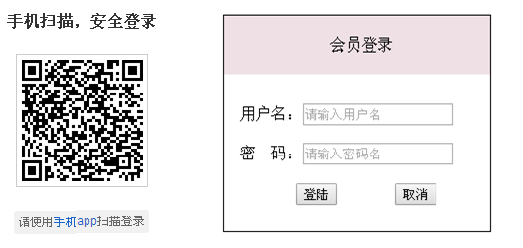
图J1.2.1网页效果图
(1)任务描述
任务1：请利用图片素材，完成内容显示
1)二维码图片在页面左部显示，图片上部和下部都有相关文字，其中“手机app”为超链接。
2)如果无法显示二维码图片，则显示替代文本：“二维码图片”。
任务2：完成登录框的设计
1)标题“会员登录”位于登录框的上部，居中显示。
2)标题字体大小：16px，背景色位#EEE0E5。
3)提示信息“用户名”和“密码”及对应的输入框，分2行显示，输入框中有提示文字。
4)“登录”和“取消”按钮，中间有适当间隔。
5)整个登录框颜色为#000000的实线边框，线宽为1px。
6)请创建一个新页面，命名为：new.html，页面中显示的内容：“祝贺您成功登录！”。
7)通过点击“登录“按钮，可以跳转到页面new.html。
作品提交要求：
1)在“F:\技能考核提交资料\”文件夹内创建考生文件夹，考生文件夹的命名规则：考生学校+考生号+考生姓名，示例：郴州职业技术学院01张三。
2)“技能考核提交资料”文件夹内保存代码源文件及引用的相关素材文件，代码源文件以“姓名_题号.html”命名，最终将考生文件夹进行压缩后提交。
(2)实施条件
表J1-2-1网页设计模块项目实施条件
项目 | 基本实施条件 |  | 备注
场地 | 能同时容纳30人以上现场考核
设备 | 30台以上的主流计算机  安装Windows 7或更高版本 |  | 用于程序设计，每人一台。
 | FTP服务器1台 |  | 用于保存测试人员考试结果
工具 | 开发工具 | HBuilder7或更高版本 | 参考人员自选一种开发工具
 |  | Adobe DreamWeaver cs6或以上版本
 | 浏览器 | 火狐浏览器、IE浏览器、谷歌浏览器等
测评专家 | 现场测评专家：在本行业具有3年以上的从业经验(工程师及以上职称)或从事本专业具有5年以上的教学经验(副高及以上职称)，或具有软件设计师、系统分析师、数据库设计师资格证书(2人/场)。 |  | 测评专家满足任一条件
 | 结果测评专家：在本行业具有3年以上的从业经验(工程师及以上职称)或从事本专业具有5年以上的教学经验(副高及以上职称)，或具有软件设计师、系统分析师、数据库设计师资格证书(2人/场)。
(3)考核时量
考核时长为100分钟。
(4)评分标准
网页设计模块的考核实行100分制，评价内容包括职业素养、工作任务完成情况两个方面。其中，工作任务完成质量占该项目总分的90%，职业素养占该项目总分的10%。具体评价标准见下表：
表J1-2-2网页设计模块考核评价标准
评价内容 |  | 配分 | 评分标准 |  | 备注
工作任务 | 图片显示样式 | 15分 | 二维码图片及图片上面和下面的文字显示是否符合要求 | 10分 | 1、考试舞弊、抄袭、没有按要求填写相关信息，本项目记0分。  2、严重违反考场纪律、造成恶劣影响的本项目记0分。
 |  |  | 二维码图片无法显示时设置是否符合要求 | 5分
 | 内容显示样式 | 75分 | 表单标题显示位置是否符合要求 | 5分
 |  |  | 表单标题样式是否符合要求 | 20分
 |  |  | 输入框显示是否符合要求 | 10分
 |  |  | 按钮显示是否符合要求 | 10分
 |  |  | 边框样式是否符合要求 | 10分
 |  |  | 新页面创建是否符合要求 | 10分
 |  |  | 新页面跳转功能是否符合要求 | 10分
职业素养 | 专业素养 | 5分 | 代码符合网页开发规范，命名规范，能做到见名知意；缩进统一，方便阅读；注释规范。 | 5分
 | 道德规范 | 5分 | 着装干净、整洁。举止文明，遵守考场纪律，按顺序进出考场。 | 5分
总计 |  | 100分

试题编号：J1-3旅游社网站设计-注册页面
项目描述
A网络科技有限公司是一家专注于网站设计开发的专业型公司，在2016年公司承担了某旅行社网站的设计和开发，旅行社在近两年内迅速发展，为了更方便地为客户提供最新旅行资讯和提高服务质量，旅行社高层决定制作一个网站。假若你是A公司网页设计开发工程师，现要求你根据所提供的素材和参考图片，设计并开发网站的页面。
请完成注册页面和相关任务要求，如图J1.3.1所示。相关素材见网页设计相关素材\试题J1-3\。
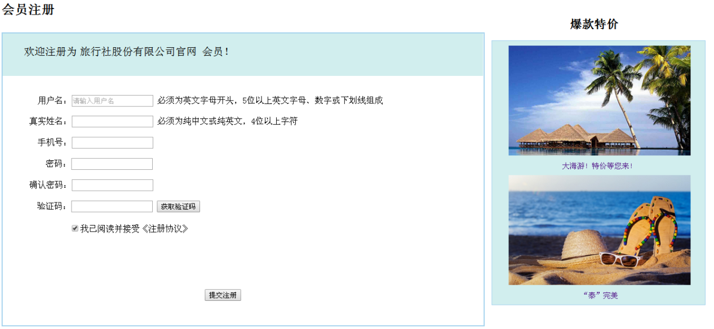
图J1.3.1网页效果图
(1)任务描述
任务1：请按要求完成页面布局设计
1)页面布局合理，左侧显示“会员注册”模块，右侧显示“爆款特价”模块。
任务2：请按要求完成页面内容显示
1)“会员注册”为一级标题，左对齐显示；“爆款特价”为二级标题，居中显示。
2)文字“欢迎注册为旅行社股份有限公司官网 会员！”位于表单最上部，背景色为# D1EEEE，字体大小为20px。
3)“会员注册”表单：第一行和第二行，左侧是栏目名，中间是输入框、右侧是内容输入说明，第一行的输入框中有提示文字。
4)“会员注册”表单：第三行、第四行和第五行，左侧是栏目名，右侧是输入框。
5)“会员注册”表单：第六行，左侧是栏目名，中间是输入框、右侧是“获取验证码”按钮。
6)“会员注册”表单：第七行，为单选按钮，默认为选中。
7)“会员注册”，所有的栏目名右端对齐。
8) 提交注册按钮位于表单的最下部，居中显示。
9)“爆款特价”部分的2张图片排成1列显示，中间有适当间隔，背景色为
#D1EEEE。
10)“会员注册”和“爆款特价”均有实线边框，线宽为1px，边框颜色为#A4D3EE。
作品提交要求：
1)在“F:\技能考核提交资料\”文件夹内创建考生文件夹，考生文件夹的命名规则：考生学校+考生号+考生姓名，示例：郴州职业技术学院01张三。
2)“技能考核提交资料”文件夹内保存代码源文件及引用的相关素材文件，代码源文件以“姓名_题号.html”命名，最终将考生文件夹进行压缩后提交。
(2)实施条件
表J1-3-1网页设计模块项目实施条件
项目 | 基本实施条件 |  | 备注
场地 | 能同时容纳30人以上现场考核
设备 | 30台以上的主流计算机  安装Windows 7或更高版本 |  | 用于程序设计，每人一台。
 | FTP服务器1台 |  | 用于保存测试人员考试结果
工具 | 开发工具 | HBuilder7或更高版本 | 参考人员自选一种开发工具
 |  | Adobe DreamWeaver cs6或以上版本
 | 浏览器 | 火狐浏览器、IE浏览器、谷歌浏览器等
测评专家 | 现场测评专家：在本行业具有3年以上的从业经验(工程师及以上职称)或从事本专业具有5年以上的教学经验(副高及以上职称)，或具有软件设计师、系统分析师、数据库设计师资格证书(2人/场)。 |  | 测评专家满足任一条件
 | 结果测评专家：在本行业具有3年以上的从业经验(工程师及以上职称)或从事本专业具有5年以上的教学经验(副高及以上职称)，或具有软件设计师、系统分析师、数据库设计师资格证书(2人/场)。
(3)考核时量
考核时长为100分钟。
(4)评分标准
网页设计模块的考核实行100分制，评价内容包括职业素养、工作任务完成情况两个方面。其中，工作任务完成质量占该项目总分的90%，职业素养占该项目总分的10%。具体评价标准见下表：
表J1-3-2网页设计模块考核评价标准
评价内容 |  | 配分 | 评分标准 |  | 备注
工作任务 | 页面布局设计 | 5分 | 页面布局是否符合要求 | 5分 | 1、考试舞弊、抄袭、没有按要求填写相关信息，本项目记0分。  2、严重违反考场纪律、造成恶劣影响的本项目记0分。
 | 内容显示样式 | 85分 | 标题设置是否符合要求 | 5分
 |  |  | 文字显示是否符合要求 | 5分
 |  |  | 表单内容显示是否符合要求 | 15分
 |  |  | 表单最上部内容显示是否符合要求 | 10分
 |  |  | “会员注册”表单：第一行和第二行，左侧是栏目名，中间是输入框、右侧是内容输入说明，第一行的输入框中有提示文字。 | 10分
 |  |  | “会员注册”表单：第三行、第四行和第五行，左侧是栏目名，右侧是输入框。 | 10分
 |  |  | “会员注册”表单：第六行，左侧是栏目名，中间是输入框、右侧是“获取验证码”按钮。 | 5分
 |  |  | 按钮显示是否符合要求 | 5分
 |  |  | 右侧图片显示是否符合要求 | 10分
 |  |  | 模块边框是否符合要求 | 10分
职业素养 | 专业素养 | 5分 | 代码符合网页开发规范，命名规范，能做到见名知意；缩进统一，方便阅读；注释规范。 | 5分
 | 道德规范 | 5分 | 着装干净、整洁。举止文明，遵守考场纪律，按顺序进出考场。 | 5分
总计 |  | 100分

试题编号：J1-4旅行社网站设计-产品介绍
项目描述
A网络科技有限公司是一家专注于网站设计开发的专业型公司，在2016年公司承担了某旅行社网站的设计和开发，旅行社在近两年内迅速发展，为了更方便地为客户提供最新旅行资讯和提高服务质量，旅行社高层决定制作一个网站。假若你是A公司网页设计开发工程师，现要求你根据所提供的素材和参考图片，设计并开发网站的页面。
请完成产品介绍和相关任务要求，如图J1.4.1所示。相关素材见网页设计相关素材\试题J1-4\。
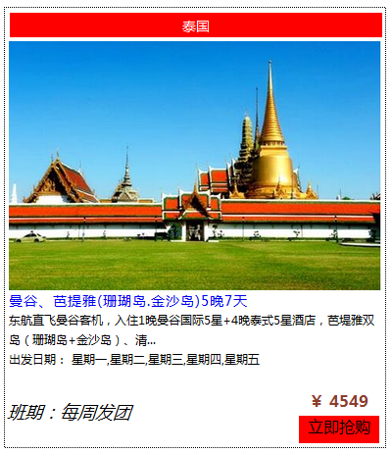
图J1.4.1网页效果图
(1)任务描述
任务1：内容边框设计
1)边框内边距为4px。
2)边框颜色为#000000，边框宽度为1px，边框线段为虚线。
任务2：请利用图片素材，完成内容显示
1)图片位于边框的上部，文字“泰国”的下方。
2)如果无法显示图像，显示替代文本“热门国家图片”。
任务3： 设置内容显示样式
1)标题“泰国”，显示在边框最上端，字体颜色为#FFFFFF，对齐方式为居中对齐，背景色为#FF0000。
2)“内容介绍”，文字大小为14px, 行间距为20px，字符间距为1px。
3)文字“班期：每周发团”,在边框左下角显示，字体大小为18px，文字倾斜。
4)价格“￥4549”，在边框右下角显示，字体大小为16px,字体颜色为#8B3E2F，字体加粗。
5)“立即抢购”，显示位置价格下方，文字对齐方式为居中对齐，背景颜色为#FF0000，字体大小为16px。
作品提交要求：
1)在“F:\技能考核提交资料\”文件夹内创建考生文件夹，考生文件夹的命名规则：考生学校+考生号+考生姓名，示例：郴州职业技术学院01张三。
2)“技能考核提交资料”文件夹内保存代码源文件及引用的相关素材文件，代码源文件以“姓名_题号.html”命名，最终将考生文件夹进行压缩后提交。
(2)实施条件
表J1-4-1网页设计模块项目实施条件
项目 | 基本实施条件 |  | 备注
场地 | 能同时容纳30人以上现场考核
设备 | 30台以上的主流计算机  安装Windows 7或更高版本 |  | 用于程序设计，每人一台。
 | FTP服务器1台 |  | 用于保存测试人员考试结果
工具 | 开发工具 | HBuilder7或更高版本 | 参考人员自选一种开发工具
 |  | Adobe DreamWeaver cs6或以上版本
 | 浏览器 | 火狐浏览器、IE浏览器、谷歌浏览器等
测评专家 | 现场测评专家：在本行业具有3年以上的从业经验(工程师及以上职称)或从事本专业具有5年以上的教学经验(副高及以上职称)，或具有软件设计师、系统分析师、数据库设计师资格证书(2人/场)。 |  | 测评专家满足任一条件
 | 结果测评专家：在本行业具有3年以上的从业经验(工程师及以上职称)或从事本专业具有5年以上的教学经验(副高及以上职称)，或具有软件设计师、系统分析师、数据库设计师资格证书(2人/场)。
(3)考核时量
考核时长为100分钟。
(4)评分标准
网页设计模块的考核实行100分制，评价内容包括职业素养、工作任务完成情况两个方面。其中，工作任务完成质量占该项目总分的90%，职业素养占该项目总分的10%。具体评价标准见下表：
表J1-4-2网页设计模块考核评价标准
评价内容 |  | 配分 | 评分标准 |  | 备注
工作任务 | 边框样式 | 20分 | 边框内边距设置是否符合要求 | 10分 | 1、考试舞弊、抄袭、没有按要求填写相关信息，本项目记0分。  2、严重违反考场纪律、造成恶劣影响的本项目记0分。
 |  |  | 边框样式设置是否符合要求 | 10分
 | 图片显示样式 | 10分 | 图片显示是否符合要求 | 5分
 |  |  | 图片无法显示时是否符合要求 | 5分
 | 内容显示样式 | 60分 | 标题显示是否符合要求 | 10分
 |  |  | “内容介绍”显示是否符合要求 | 10分
 |  |  | “班期：每周发团”显示是否符合要求 | 10分
 |  |  | 价格显示是否符合要求 | 15分
 |  |  | “立即抢购”显示是否符合要求 | 15分
职业素养 | 专业素养 | 5分 | 代码符合网页开发规范，命名规范，能做到见名知意；缩进统一，方便阅读；注释规范。 | 5分
 | 道德规范 | 5分 | 着装干净、整洁。举止文明，遵守考场纪律，按顺序进出考场。 | 5分
总计 |  | 100分

试题编号：J1-5旅行社网站设计-布局设计
项目描述
A网络科技有限公司是一家专注于网站设计开发的专业型公司，在2016年公司承担了某旅行社网站的设计和开发，旅行社在近两年内迅速发展，为了更方便地为客户提供最新旅行资讯和提高服务质量，旅行社高层决定制作一个网站。假若你是A公司网页设计开发工程师，现要求你根据所提供的素材和参考图片，设计并开发网站的页面。
请完成页面布局和相关任务，如图J1.5.1所示。相关素材见网页设计相关素材\试题J1-5\。
图J1.5.1网页效果图
(1)任务描述
任务1：请按要求完成页面布局设计
1)页面设计包括文档头，文档体和文档底部，布局合理。
任务2：请利用图片素材，按要求完成文档头内容设计
1)文档头位于页面左侧，包括左上角的图片和导航条。
2)当左上角图片无法显示时，显示替代文本：“热门图片”。
3)导航条，其中“首页”背景色为#8B0000，其余项的背景色为#AE0000。
4)导航条包括“首页”、“出境旅游”、“国内旅游”、“自助旅游”、“主题旅行”、“定制旅游”、“领事认证”、“机票预订”、“联系我们”共9个菜单项，均为超链接。
5)导航条文字大小为18px，文字对齐方式为左对齐，文字颜色为#FFFFFF，字体为微软雅黑。
6)当鼠标悬停于菜单项的文字上时，背景色变成#FFA500，文字颜色变成#FF0000。
任务3：请按要求完成文档体内容设计
1)文档体显示文字一级标题“欢迎来到网站主页”。
文档底部内容：请按要求完成文档底部内容显示
1)底部内容居中，分2行显示，行高为2em，字体大小为14px。
作品提交要求：
1)在“F:\技能考核提交资料\”文件夹内创建考生文件夹，考生文件夹的命名规则：考生学校+考生号+考生姓名，示例：郴州职业技术学院01张三。
2)“技能考核提交资料”文件夹内保存代码源文件及引用的相关素材文件，代码源文件以“姓名_题号.html”命名，最终将考生文件夹进行压缩后提交。
(2)实施条件
进行个人计算机安全项目所需的硬软件设备见表J1-5-1。
表J1-5-1网页设计模块项目实施条件
项目 | 基本实施条件 |  | 备注
场地 | 能同时容纳30人以上现场考核
设备 | 30台以上的主流计算机  安装Windows 7或更高版本 |  | 用于程序设计，每人一台。
 | FTP服务器1台 |  | 用于保存测试人员考试结果
工具 | 开发工具 | HBuilder7或更高版本 | 参考人员自选一种开发工具
 |  | Adobe DreamWeaver cs6或以上版本
 | 浏览器 | 火狐浏览器、IE浏览器、谷歌浏览器等
测评专家 | 现场测评专家：在本行业具有3年以上的从业经验(工程师及以上职称)或从事本专业具有5年以上的教学经验(副高及以上职称)，或具有软件设计师、系统分析师、数据库设计师资格证书(2人/场)。 |  | 测评专家满足任一条件
 | 结果测评专家：在本行业具有3年以上的从业经验(工程师及以上职称)或从事本专业具有5年以上的教学经验(副高及以上职称)，或具有软件设计师、系统分析师、数据库设计师资格证书(2人/场)。
(3)考核时量
考核时长为100分钟。
(4)评分标准
网页设计模块的考核实行100分制，评价内容包括职业素养、工作任务完成情况两个方面。其中，工作任务完成质量占该项目总分的90%，职业素养占该项目总分的10%。具体评价标准见下表：
表J1-5-2网页设计模块考核评价标准
评价内容 |  | 配分 | 评分标准 |  | 备注
工作任务 | 页面布局设计 | 10分 | 页面布局是否符合要求 | 10分 | 1、考试舞弊、抄袭、没有按要求填写相关信息，本项目记0分。  2、严重违反考场纪律、造成恶劣影响的本项目记0分。
 | 文档头内容 | 60分 | 内容显示位置是否符合要求 | 5分
 |  |  | 图片无法显示时是否符合要求 | 5分
 |  |  | 导航条背景色显示是否符合要求 | 10分
 |  |  | 导航条菜单项是否符合要求 | 15分
 |  |  | 菜单项文字显示是否符合要求 | 15分
 |  |  | 当鼠标悬停菜单项时设置是否符合要求 | 10分
 | 文档体内容 | 10分 | 文档体内容显示是否符合要求 | 10分
 | 文档底部内容 | 10分 | 底部内容显示是否符合要求 | 10分
职业素养 | 专业素养 | 5分 | 代码符合网页开发规范，命名规范，能做到见名知意；缩进统一，方便阅读；注释规范。 | 5分
 | 道德规范 | 5分 | 着装干净、整洁。举止文明，遵守考场纪律，按顺序进出考场。 | 5分
总计 |  | 100分

试题编号：J1-6旅行社网站设计-表单设计
项目描述
A网络科技有限公司是一家专注于网站设计开发的专业型公司，在2016年公司承担了某旅行社网站的设计和开发，旅行社在近两年内迅速发展，为了更方便地为客户提供最新旅行资讯和提高服务质量，旅行社高层决定制作一个网站。假若你是A公司网页设计开发工程师，现要求你根据所提供的素材和参考图片，设计并开发网站的页面。
请完成表单设计和相关任务，如图J1.6.1所示。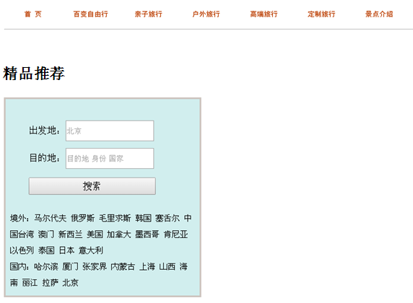
图J1.6.1网页效果图
(1)任务描述
任务1：设置导航条样式
1)导航条位于网页的顶部。
2)导航条与浏览器同宽，外边距均是 10px，高为70px。
3)文字项包括“首页”、“百变自由行”、“亲子旅行”、“户外旅行”、“高端旅行”、“定制旅行”、“景点介绍”共7个菜单项，均为超链接。
4)导航条文字大小为18px,颜色为#BB3d00，导航条下有水平线标记。
5)当鼠标悬停于菜单项上时，背景色变成#FFFF00。
任务2：按要求完成页面内容显示
1)页面内容：上面显示搜索区域，下面显示文字。
2)单行文本输入框，宽为100px，高为30px。
3)“搜索”按钮，文字字体大小为16px；按钮宽度为100px。
4)“境外”和“国内”两处的文字内容，行高为2em，字体大小为14px，与左边边框之间有1px的间隔。
5)“精品推荐”主体内容的背景色为#D1EEEE，有实线边框，线宽为3px，颜色为#CDC5BF。
作品提交要求：
1)在“F:\技能考核提交资料\”文件夹内创建考生文件夹，考生文件夹的命名规则：考生学校+考生号+考生姓名，示例：郴州职业技术学院01张三。
2)“技能考核提交资料”文件夹内保存代码源文件及引用的相关素材文件，代码源文件以“姓名_题号.html”命名，最终将考生文件夹进行压缩后提交。
(2)实施条件
表J1-6-1网页设计模块项目实施条件
项目 | 基本实施条件 |  | 备注
场地 | 能同时容纳30人以上现场考核
设备 | 30台以上的主流计算机  安装Windows 7或更高版本 |  | 用于程序设计，每人一台。
 | FTP服务器1台 |  | 用于保存测试人员考试结果
工具 | 开发工具 | HBuilder7或更高版本 | 参考人员自选一种开发工具
 |  | Adobe DreamWeaver cs6或以上版本
 | 浏览器 | 火狐浏览器、IE浏览器、谷歌浏览器等
测评专家 | 现场测评专家：在本行业具有3年以上的从业经验(工程师及以上职称)或从事本专业具有5年以上的教学经验(副高及以上职称)，或具有软件设计师、系统分析师、数据库设计师资格证书(2人/场)。 |  | 测评专家满足任一条件
 | 结果测评专家：在本行业具有3年以上的从业经验(工程师及以上职称)或从事本专业具有5年以上的教学经验(副高及以上职称)，或具有软件设计师、系统分析师、数据库设计师资格证书(2人/场)。
(3)考核时量
考核时长为100分钟。
(4)评分标准
网页设计模块的考核实行100分制，评价内容包括职业素养、工作任务完成情况两个方面。其中，工作任务完成质量占该项目总分的90%，职业素养占该项目总分的10%。具体评价标准见下表：
表J1-6-2网页设计模块考核评价标准
评价内容 |  | 配分 | 评分标准 |  | 备注
工作任务 | 文档头内容 | 40分 | 导航条位置是否符合要求 | 5分 | 1、考试舞弊、抄袭、没有按要求填写相关信息，本项目记0分。  2、严重违反考场纪律、造成恶劣影响的本项目记0分。
 |  |  | 导航条样式是否符合要求 | 5分
 |  |  | 导航条设置是否符合要求 | 5分
 |  |  | 导航条文字样式是否符合要求 | 15分
 |  |  | 鼠标悬停菜单项时设置是否符合要求 | 10分
 | 文档体内容 | 50分 | 页面内容显示位置是否符合要求 | 5分
 |  |  | 单行文本输入框显示是否符合要求 | 10分
 |  |  | 按钮显示是否符合要求 | 10分
 |  |  | “境外”和“国内”两处的文字内容显示是否符合要求 | 10分
 |  |  | “精品推荐”主体内容显示是否符合要求 | 15分
职业素养 | 专业素养 | 5分 | 代码符合网页开发规范，命名规范，能做到见名知意；缩进统一，方便阅读；注释规范。 | 5分
 | 道德规范 | 5分 | 着装干净、整洁。举止文明，遵守考场纪律，按顺序进出考场。 | 5分
总计 |  | 100分

试题编号：J1-7旅游社网站设计-新品推荐栏目
项目描述
A 网络科技有限公司是一家专注于网站设计开发的专业型公司，在2016年公司承担了某旅行社网站的设计和开发，旅行社在近两年内迅速发展，为了更方便地为客户提供最新旅行资讯和提高服务质量，旅行社高层决定制作一个网站。假若你是A公司网页设计开发工程师，现要求你根据所提供的素材和参考图片，设计并开发网站的页面。
请完成新品推荐栏目和相关任务，如图J1.7.1所示。相关素材见网页设计相关素材\试题J1-7\。
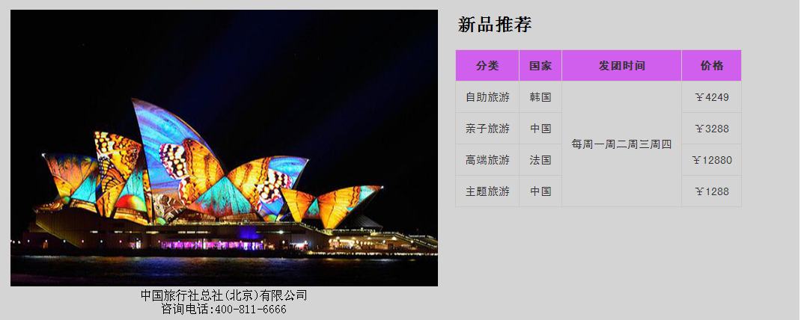
图J1.7.1网页效果图
(1)任务描述
任务1： 页面布局设计
1)页面内容显示的最大宽度为75%。
2)页面采用两列布局，左侧宽度为56%，右侧宽度为44%。
3)左右两列背景色均为#D4D4D4。
任务2：请利用图片素材，按要求完成页面内容显示
- 左侧内容：上部显示图片，下部显示文字，文字分2行居中显示。
2) 如果无法显示左侧图片，则显示替代文本：“热门图片”。
3) 右侧内容：上部“新品推荐”为二级标题。
4) 右侧内容：下部内容为5行4列的表格，表头背景色为#D15FEE，表格中文字内容居中对齐显示，其中第3列对应的内容合并成一行显示。
5) 表格中文字大小为15px, 字体为“黑体”。
作品提交要求：
1)在“F:\技能考核提交资料\”文件夹内创建考生文件夹，考生文件夹的命名规则：考生学校+考生号+考生姓名，示例：郴州职业技术学院01张三。
2)“技能考核提交资料”文件夹内保存代码源文件及引用的相关素材文件，代码源文件以“姓名_题号.html”命名，最终将考生文件夹进行压缩后提交。
(2)实施条件
表J1-7-1网页设计模块项目实施条件
项目 | 基本实施条件 |  | 备注
场地 | 能同时容纳30人以上现场考核
设备 | 30台以上的主流计算机  安装Windows 7或更高版本 |  | 用于程序设计，每人一台。
 | FTP服务器1台 |  | 用于保存测试人员考试结果
工具 | 开发工具 | HBuilder7或更高版本 | 参考人员自选一种开发工具
 |  | Adobe DreamWeaver cs6或以上版本
 | 浏览器 | 火狐浏览器、IE浏览器、谷歌浏览器等
测评专家 | 现场测评专家：在本行业具有3年以上的从业经验(工程师及以上职称)或从事本专业具有5年以上的教学经验(副高及以上职称)，或具有软件设计师、系统分析师、数据库设计师资格证书(2人/场)。 |  | 测评专家满足任一条件
 | 结果测评专家：在本行业具有3年以上的从业经验(工程师及以上职称)或从事本专业具有5年以上的教学经验(副高及以上职称)，或具有软件设计师、系统分析师、数据库设计师资格证书(2人/场)。
(3)考核时量
考核时长为100分钟。
(4)评分标准
网页设计模块的考核实行100分制，评价内容包括职业素养、工作任务完成情况两个方面。其中，工作任务完成质量占该项目总分的90%，职业素养占该项目总分的10%。具体评价标准见下表：

表J1-7-2网页设计模块考核评价标准
评价内容 |  | 配分 | 评分标准 |  | 备注
工作任务 | 页面布局设计及样式 | 25分 | 页面内容显示宽度是否符合要求 | 15分 | 1、考试舞弊、抄袭、没有按要求填写相关信息，本项目记0分。  2、严重违反考场纪律、造成恶劣影响的本项目记0分。
 |  |  | 页面布局设计是否符合要求 | 5分
 |  |  | 背景色显示是否符合要求 | 5分
 | 内容显示样式 | 65分 | 左侧内容显示是否符合要求 | 15分
 |  |  | 左部图片无法显示时设置是否符合要求 | 5分
 |  |  | 右侧标题显示是否符合要求 | 5分
 |  |  | 右侧表格设置是否符合要求 | 30分
 |  |  | 表格中文字显示样式是否符合要求 | 10分
职业素养 | 专业素养 | 5分 | 代码符合网页开发规范，命名规范，能做到见名知意；缩进统一，方便阅读；注释规范。 | 5分
 | 道德规范 | 5分 | 着装干净、整洁。举止文明，遵守考场纪律，按顺序进出考场。 | 5分
总计 |  | 100分

试题编号：J1-8旅行社网站设计-新闻栏目
项目描述
A网络科技有限公司是一家专注于网站设计开发的专业型公司，在2016年公司承担了某旅行社网站的设计和开发，旅行社在近两年内迅速发展，为了更方便地为客户提供最新旅行资讯和提高服务质量，旅行社高层决定制作一个网站。假若你是A公司网页设计开发工程师，现要求你根据所提供的素材和参考图片，设计并开发网站的页面。
请完成新闻栏目和相关任务，如图J1.8.1所示。相关素材见网页设计相关素材\试题J1-8\。
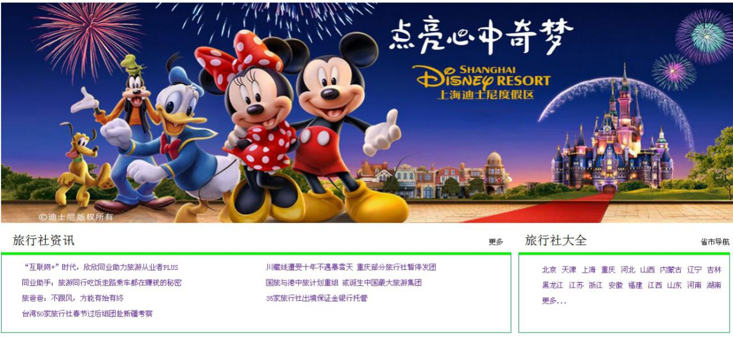
图J1.8.1网页效果图
(1)任务描述
任务1：请利用图片素材，完成内容显示
1)图片位于页面上部，页面下部包括“旅行社资讯”和“旅行社大全”两部分。
2)位于页面上部的图片与浏览器同宽。
任务2：请按要求完成页面内容显示
1)标题“旅行社资讯”字体大小24px，文字“更多”字体大小14px。
2)标题“旅行社资讯”在该模块的上部靠左端显示，“更多”则靠右端显示。
3)“旅行社资讯”主体内容有实线边框，其中：左、右、下边框颜色为#008B45，线宽为1px,上边框颜色为#00EE00，线宽为5px。
4)“旅行社资讯”主体内容分2列显示，内容文字大小为14px, 行高为1.5em。
5) 标题“旅行社大全”字体大小为24px，文字“省市导航”字体大小为14px。
6) 标题“旅行社大全”在该模块的上部靠左端显示，文字“省市导航”则靠右端显示。
7)“旅行社大全”主体内容有实线边框，其中：左、右、下边框颜色为#008B45，线宽为1px,上边框颜色为#00EE00，线宽为5px。
8)“旅行社大全”主体内容“省市”多行显示，内容不能超出边框，文字大小为14px, 行高为2em。
作品提交要求：
1)在“F:\技能考核提交资料\”文件夹内创建考生文件夹，考生文件夹的命名规则：考生学校+考生号+考生姓名，示例：郴州职业技术学院01张三。
2)“技能考核提交资料”文件夹内保存代码源文件及引用的相关素材文件，代码源文件以“姓名_题号.html”命名，最终将考生文件夹进行压缩后提交。
(2)实施条件
表J1-8-1网页设计模块项目实施条件
项目 | 基本实施条件 |  | 备注
场地 | 能同时容纳30人以上现场考核
设备 | 30台以上的主流计算机  安装Windows 7或更高版本 |  | 用于程序设计，每人一台。
 | FTP服务器1台 |  | 用于保存测试人员考试结果
工具 | 开发工具 | HBuilder7或更高版本 | 参考人员自选一种开发工具
 |  | Adobe DreamWeaver cs6或以上版本
 | 浏览器 | 火狐浏览器、IE浏览器、谷歌浏览器等
测评专家 | 现场测评专家：在本行业具有3年以上的从业经验(工程师及以上职称)或从事本专业具有5年以上的教学经验(副高及以上职称)，或具有软件设计师、系统分析师、数据库设计师资格证书(2人/场)。 |  | 测评专家满足任一条件
 | 结果测评专家：在本行业具有3年以上的从业经验(工程师及以上职称)或从事本专业具有5年以上的教学经验(副高及以上职称)，或具有软件设计师、系统分析师、数据库设计师资格证书(2人/场)。
(3)考核时量
考核时长为100分钟。
(4)评分标准
网页设计模块的考核实行100分制，评价内容包括职业素养、工作任务完成情况两个方面。其中，工作任务完成质量占该项目总分的90%，职业素养占该项目总分的10%。具体评价标准见下表：
表J1-8-2网页设计模块考核评价标准
评价内容 |  | 配分 | 评分标准 |  | 备注
工作任务 | 图片显示样式 | 10分 | 页面布局是否符合要求 | 5分 | 1、考试舞弊、抄袭、没有按要求填写相关信息，本项目记0分。  2、严重违反考场纪律、造成恶劣影响的本项目记0分。
 |  |  | 页面上部的图片显示是否符合要求 | 5分
 | 内容显示样式 | 80分 | 文字样式是否符合要求 | 5分
 |  |  | 文字显示位置是否符合要求 | 10分
 |  |  | 边框显示是否符合要求 | 15分
 |  |  | “旅行社资讯”主体内容显示是否符合要求 | 10分
 |  |  | 文字样式是否符合要求 | 5分
 |  |  | 文字显示位置是否符合要求 | 10分
 |  |  | 边框显示是否符合要求 | 15分
 |  |  | “旅行社大全”主体内容显示是否符合要求 | 10分
职业素养 | 专业素养 | 5分 | 代码符合网页开发规范，命名规范，能做到见名知意；缩进统一，方便阅读；注释规范。 | 5分
 | 道德规范 | 5分 | 着装干净、整洁。举止文明，遵守考场纪律，按顺序进出考场。 | 5分
总计 |  | 100分

试题编号：J1-9旅行社网站设计-导航条
项目描述
A网络科技有限公司是一家专注于网站设计开发的专业型公司，在2016年公司承担了某旅行社网站的设计和开发，旅行社在近两年内迅速发展，为了更方便地为客户提供最新旅行资讯和提高服务质量，旅行社高层决定制作一个网站。假若你是A公司网页设计开发工程师，现要求你根据所提供的素材和参考图片，设计并开发网站的页面。
请完成导航条和相关任务，如图J1.9.1所示。相关素材见网页设计相关素材\试题J1-9\。
图J1.9.1网页效果图
(1)任务描述
任务1：页面布局设计
1)页面采用两列布局，左侧显示导航，右侧显示图片。
任务2：完成页面内容显示
1)导航条的菜单项内容垂直显示,位于页面左侧。
2)导航条的菜单项包括“首页”、“出境旅游”、“国内旅游”、“自助旅游”、“主题旅行”、“定制旅游”、“领事认证”、“联系我们”共8个，均为超链接。
3)“首页”的背景色为#8B0000，其余菜单项的背景色为#AE0000。
4)菜单项文字大小为18px，对齐方式为左对齐，颜色为#F8F8FF，字体为微软雅黑。
5) 右侧显示图片，如果无法显示该图片，则显示替代文本：“热门图片”。
作品提交要求：
1)在“F:\技能考核提交资料\”文件夹内创建考生文件夹，考生文件夹的命名规则：考生学校+考生号+考生姓名，示例：郴州职业技术学院01张三。
2)“技能考核提交资料”文件夹内保存代码源文件及引用的相关素材文件，代码源文件以“姓名_题号.html”命名，最终将考生文件夹进行压缩后提交。
(2)实施条件
表J1-9-1网页设计模块项目实施条件
项目 | 基本实施条件 |  | 备注
场地 | 能同时容纳30人以上现场考核
设备 | 30台以上的主流计算机  安装Windows 7或更高版本 |  | 用于程序设计，每人一台。
 | FTP服务器1台 |  | 用于保存测试人员考试结果
工具 | 开发工具 | HBuilder7或更高版本 | 参考人员自选一种开发工具
 |  | Adobe DreamWeaver cs6或以上版本
 | 浏览器 | 火狐浏览器、IE浏览器、谷歌浏览器等
测评专家 | 现场测评专家：在本行业具有3年以上的从业经验(工程师及以上职称)或从事本专业具有5年以上的教学经验(副高及以上职称)，或具有软件设计师、系统分析师、数据库设计师资格证书(2人/场)。 |  | 测评专家满足任一条件
 | 结果测评专家：在本行业具有3年以上的从业经验(工程师及以上职称)或从事本专业具有5年以上的教学经验(副高及以上职称)，或具有软件设计师、系统分析师、数据库设计师资格证书(2人/场)。
(3)考核时量
考核时长为100分钟。
(4)评分标准
网页设计模块的考核实行100分制，评价内容包括职业素养、工作任务完成情况两个方面。其中，工作任务完成质量占该项目总分的90%，职业素养占该项目总分的10%。具体评价标准见下表：

表J1-9-2网页设计模块考核评价标准
评价内容 |  | 配分 | 评分标准 |  | 备注
工作任务 | 页面布局设计 | 15分 | 页面布局设计是否符合要求 | 15分 | 1、考试舞弊、抄袭、没有按要求填写相关信息，本项目记0分。  2、严重违反考场纪律、造成恶劣影响的本项目记0分。
 | 内容显示样式 | 75分 | 导航条菜单项显示是否符合要求 | 15分
 |  |  | 导航条菜单设置是否符合要求 | 20分
 |  |  | 菜单背景色设置是否符合要求 | 15分
 |  |  | 菜单项文字样式显示是否符合要求 | 15分
 |  |  | 右侧图片设置是否符合要求 | 10分
职业素养 | 专业素养 | 5分 | 代码符合网页开发规范，命名规范，能做到见名知意；缩进统一，方便阅读；注释规范。 | 5分
 | 道德规范 | 5分 | 着装干净、整洁。举止文明，遵守考场纪律，按顺序进出考场。 | 5分
总计 |  | 100分

试题编号：J1-10购物网站设计-布局设计
项目描述
A网络科技有限公司是一家专注于网站设计开发的专业型公司，在2016年公司承担了某购物网站的设计和开发，为了更方便地为客户提供最新购物资讯和提高服务质量，公司决定制作一个网站。假若你是A公司网页设计开发工程师，现要求你根据所提供的素材和参考图片，设计并开发网站的页面。
请完成页面布局设计和相关任务，如图J1.10.1所示。相关素材见网页设计相关素材\试题J1-10\。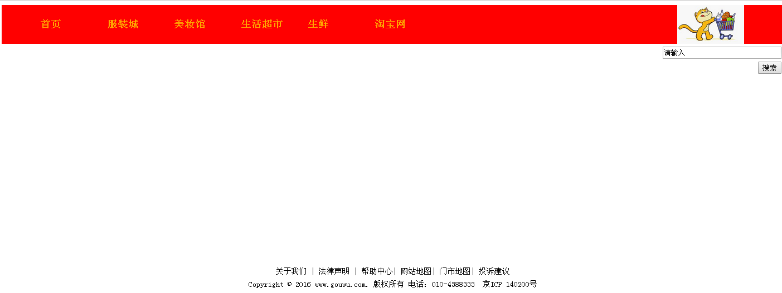
图J1.10.1网页效果图
(1)任务描述
任务1：请按要求完成页面布局设计
1)页面内容包括文档头，文档体和文档底部三部分。
任务2：请利用图片素材，按要求完成文档头内容设计
1)文档头位于页面上部，包括图片和导航条，图片在文档头的右侧显示，导航条在左侧显示。
2)当右上角的图片无法显示时，显示替代文本：“热门图片”。
3)导航条菜单项包括“首页”、“服装城”、“美妆馆”、“生活超市”、“生鲜”、“淘宝网”共6个，均为超链接。
4)当点击菜单项“淘宝网”，链接淘宝官网，其官网网址：“http://www.taobao.com /”。
5)导航条背景颜色为#FF0000，菜单项文字大小为18px，字体颜色为#FFA500，加粗显示。
6)当鼠标悬停于菜单项时，文字颜色变为#FFFAFA。
任务3：请按要求完成文档体内容设计
1) 文档体包括文本输入框和搜索按钮，输入框内有“请输入”提示文字，均排列在页面右端，分二行显示。
任务4：请按要求完成文档底部内容显示
1)底部文字内容分2行显示，居中显示，字体大小为14px，行高为2em。
作品提交要求：
1)在“F:\技能考核提交资料\”文件夹内创建考生文件夹，考生文件夹的命名规则：考生学校+考生号+考生姓名，示例：郴州职业技术学院01张三。
2)“技能考核提交资料”文件夹内保存代码源文件及引用的相关素材文件，代码源文件以“姓名_题号.html”命名，最终将考生文件夹进行压缩后提交。
(2)实施条件
进行个人计算机安全项目所需的硬软件设备见表J1-10-1。
表J1-10-1网页设计模块项目实施条件
项目 | 基本实施条件 |  | 备注
场地 | 能同时容纳30人以上现场考核
设备 | 30台以上的主流计算机  安装Windows 7或更高版本 |  | 用于程序设计，每人一台。
 | FTP服务器1台 |  | 用于保存测试人员考试结果
工具 | 开发工具 | HBuilder7或更高版本 | 参考人员自选一种开发工具
 |  | Adobe DreamWeaver cs6或以上版本
 | 浏览器 | 火狐浏览器、IE浏览器、谷歌浏览器等
测评专家 | 现场测评专家：在本行业具有3年以上的从业经验(工程师及以上职称)或从事本专业具有5年以上的教学经验(副高及以上职称)，或具有软件设计师、系统分析师、数据库设计师资格证书(2人/场)。 |  | 测评专家满足任一条件
 | 结果测评专家：在本行业具有3年以上的从业经验(工程师及以上职称)或从事本专业具有5年以上的教学经验(副高及以上职称)，或具有软件设计师、系统分析师、数据库设计师资格证书(2人/场)。
(3)考核时量
考核时长为100分钟。
(4)评分标准
网页设计模块的考核实行100分制，评价内容包括职业素养、工作任务完成情况两个方面。其中，工作任务完成质量占该项目总分的90%，职业素养占该项目总分的10%。具体评价标准见下表：
表J1-10-2网页设计模块考核评价标准
评价内容 |  | 配分 | 评分标准 |  | 备注
工作任务 | 页面布局设计 | 10分 | 页面布局是否符合要求 | 10分 | 1、考试舞弊、抄袭、没有按要求填写相关信息，本项目记0分。  2、严重违反考场纪律、造成恶劣影响的本项目记0分。
 | 文档头内容 | 60分 | 文档头显示位置和内容是否符合要求 | 10分
 |  |  | 右上角图片无法显示时设置是否符合要求 | 5分
 |  |  | 导航条菜单项设置是否符合要求 | 10分
 |  |  | 点击菜单项的功能设置是否符合要求 | 10分
 |  |  | 导航条样式设置是否符合要求 | 15分
 |  |  | 功能设置是否符合要求 | 10分
 | 文档体内容 | 10分 | 文档体内容显示是否符合要求 | 10分
 | 文档底部内容 | 10分 | 文档底部内容显示是否符合要求 | 10分
职业素养 | 专业素养 | 5分 | 代码符合网页开发规范，命名规范，能做到见名知意；缩进统一，方便阅读；注释规范。 | 5分
 | 道德规范 | 5分 | 着装干净、整洁。举止文明，遵守考场纪律，按顺序进出考场。 | 5分
总计 |  | 100分

试题编号：J1-11购物网站设计-登录页面
A网络科技有限公司是一家专注于网站设计开发的专业型公司，在2016年公司承担了某购物网站的设计和开发，为了更方便地为客户提供最新购物资讯和提高服务质量，公司决定制作一个网站。假若你是A公司网页设计开发工程师，现要求你根据所提供的素材和参考图片，设计并开发网站的页面。
请完成登录页面和相关任务，如图J1.11.1所示。相关素材见网页设计相关素材\试题J1-11\。

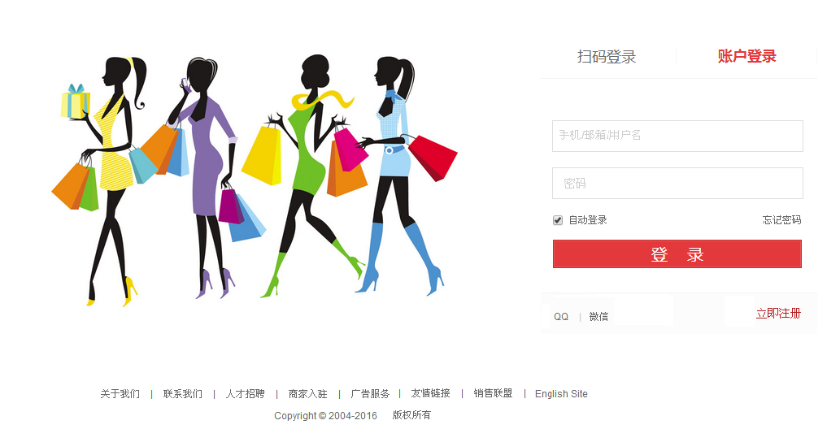
图J1.11.1网页效果图
(1)任务描述
任务1：请利用图片素材，完成内容显示
1)图片在页面的左部显示。
2)如果左边图片无法显示，则显示替代文本：“图片未显示”。
任务2：完成页面内容的显示
- 登录框在页面的右侧显示。
2）标题“扫描登录”位于登录框上部左端显示和“账户登录”位于登录框上部右端显示。
3)“扫描登录”字体颜色为#CDC5BF，“账户登录”字体颜色为#FF0000。
4)用户名和密码输入框分2行显示，用户名输入框中有提示“手机/邮箱用户名”字样，密码输入框中有提示：“密码”字样。
5)输入框下面左侧有单选按钮“自动登录”默认为选中。
6)输入框下面右侧有“忘记密码”，为超链接。
7)“登录”按钮，背景色为#FF0000，字体颜色为#FFFFFF，与用户名和密码输入框同宽。
8)“登录”按钮下，左侧有“QQ | 微信”字样，右侧有“立即注册”字样其中“立即注册”为#FF0000字体。
9)底部内容分2行，居中显示，字体大小为14px，行高为2em。
作品提交要求：
1)在“F:\技能考核提交资料\”文件夹内创建考生文件夹，考生文件夹的命名规则：考生学校+考生号+考生姓名，示例：郴州职业技术学院01张三。
2)“技能考核提交资料”文件夹内保存代码源文件及引用的相关素材文件，代码源文件以“姓名_题号.html”命名，最终将考生文件夹进行压缩后提交。
(2)实施条件
表J1-11-1网页设计模块项目实施条件
项目 | 基本实施条件 |  | 备注
场地 | 能同时容纳30人以上现场考核
设备 | 30台以上的主流计算机  安装Windows 7或更高版本 |  | 用于程序设计，每人一台。
 | FTP服务器1台 |  | 用于保存测试人员考试结果
工具 | 开发工具 | HBuilder7或更高版本 | 参考人员自选一种开发工具
 |  | Adobe DreamWeaver cs6或以上版本
 | 浏览器 | 火狐浏览器、IE浏览器、谷歌浏览器等
测评专家 | 现场测评专家：在本行业具有3年以上的从业经验(工程师及以上职称)或从事本专业具有5年以上的教学经验(副高及以上职称)，或具有软件设计师、系统分析师、数据库设计师资格证书(2人/场)。 |  | 测评专家满足任一条件
 | 结果测评专家：在本行业具有3年以上的从业经验(工程师及以上职称)或从事本专业具有5年以上的教学经验(副高及以上职称)，或具有软件设计师、系统分析师、数据库设计师资格证书(2人/场)。
(3)考核时量
考核时长为100分钟。
(4)评分标准
网页设计模块的考核实行100分制，评价内容包括职业素养、工作任务完成情况两个方面。其中，工作任务完成质量占该项目总分的90%，职业素养占该项目总分的10%。具体评价标准见下表：
表J1-11-2网页设计模块考核评价标准
评价内容 |  | 配分 | 评分标准 |  | 备注
工作任务 | 图片显示样式 | 10分 | 图片显示是否符合要求 | 5分 | 1、考试舞弊、抄袭、没有按要求填写相关信息，本项目记0分。  2、严重违反考场纪律、造成恶劣影响的本项目记0分。
 |  |  | 左边图片无法显示时设置是否符合要求 | 5分
 | 内容显示样式 | 80分 | 登录框显示位置是否符合要求 | 5分
 |  |  | 标题显示位置是否符合要求 | 5分
 |  |  | 标题样式是否符合要求 | 10分
 |  |  | 输入框显示是否符合要求 | 10分
 |  |  | 单选按钮设置是否符合要求 | 10分
 |  |  | “忘记密码”设置是否符合要求 | 10分
 |  |  | “登录”按钮显示是否符合要求 | 10分
 |  |  | “登录”按钮下内容显是否符合要求 | 10分
 |  |  | 底部内容显示是否符合要求 | 10分
职业素养 | 专业素养 | 5分 | 代码符合网页开发规范，命名规范，能做到见名知意；缩进统一，方便阅读；注释规范。 | 5分
 | 道德规范 | 5分 | 着装干净、整洁。举止文明，遵守考场纪律，按顺序进出考场。 | 5分
总计 |  | 100分

试题编号：J1-12购物网站设计-登录页面
A网络科技有限公司是一家专注于网站设计开发的专业型公司，在2016年公司承担了某购物网站的设计和开发，为了更方便地为客户提供最新购物资讯和提高服务质量，公司决定制作一个网站。假若你是A公司网页设计开发工程师，现要求你根据所提供的素材和参考图片，设计并开发网站的页面。
请完成登录页面和相关任务，如图J1.12.1所示。相关素材见网页设计相关素材\试题J1-12\。
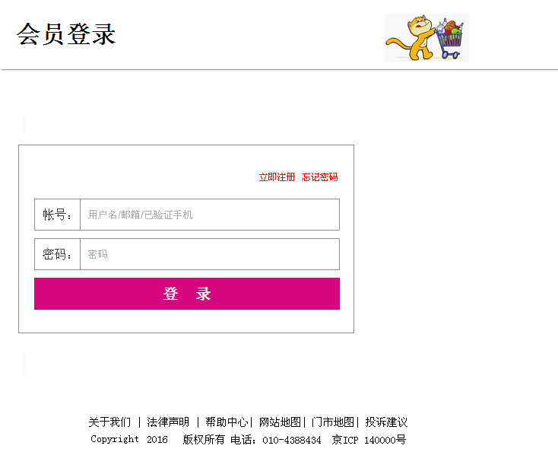
图J1.12.1网页效果图
(1)任务描述
任务1：请按要求完成页面布局设计
1)页面布局包括文档头，文档体和文档底部，页面布局合理。
任务2：请按要求完成文档头内容显示
1)文档头位于页面顶部，“会员登录”为一级标题，在页面左侧显示，右侧显示图片。
2)“会员登录”下有水平分割线。
任务3：请按要求完成文档体内容显示
1)文字“立即注册 忘记密码”位于表单右部，字体颜色为#FF0000，且为超链接。
2)表单第一行和第二行，左侧是栏目名，右侧是输入框，输入框中均有提示文字。
3)“登录”按钮位于表单的下部，与表单上两行同宽，文字内容居中显示。
4)“会员登录”表单有实线边框，线宽为1px，边框颜色为#B0B0B0。
5)请创建一个新页面，命名为：new.html，页面中显示的内容：“祝贺您成功登录！”。
6)通过点击“登录“按钮，可以跳转到页面new.html。
任务4：请按要求完成文档底部内容显示
1)底部内容分2行居中显示，行高为2em，字体大小为12px。
作品提交要求：
1)在“F:\技能考核提交资料\”文件夹内创建考生文件夹，考生文件夹的命名规则：考生学校+考生号+考生姓名，示例：郴州职业技术学院01张三。
2)“技能考核提交资料”文件夹内保存代码源文件及引用的相关素材文件，代码源文件以“姓名_题号.html”命名，最终将考生文件夹进行压缩后提交。
(2)实施条件
表J1-12-1网页设计模块项目实施条件
项目 | 基本实施条件 |  | 备注
场地 | 能同时容纳30人以上现场考核
设备 | 30台以上的主流计算机  安装Windows 7或更高版本 |  | 用于程序设计，每人一台。
 | FTP服务器1台 |  | 用于保存测试人员考试结果
工具 | 开发工具 | HBuilder7或更高版本 | 参考人员自选一种开发工具
 |  | Adobe DreamWeaver cs6或以上版本
 | 浏览器 | 火狐浏览器、IE浏览器、谷歌浏览器等
测评专家 | 现场测评专家：在本行业具有3年以上的从业经验(工程师及以上职称)或从事本专业具有5年以上的教学经验(副高及以上职称)，或具有软件设计师、系统分析师、数据库设计师资格证书(2人/场)。 |  | 测评专家满足任一条件
 | 结果测评专家：在本行业具有3年以上的从业经验(工程师及以上职称)或从事本专业具有5年以上的教学经验(副高及以上职称)，或具有软件设计师、系统分析师、数据库设计师资格证书(2人/场)。
(3)考核时量
考核时长为100分钟。
(4)评分标准
网页设计模块的考核实行100分制，评价内容包括职业素养、工作任务完成情况两个方面。其中，工作任务完成质量占该项目总分的90%，职业素养占该项目总分的10%。具体评价标准见下表：
表J1-12-2网页设计模块考核评价标准
评价内容 |  | 配分 | 评分标准 |  | 备注
工作任务 | 页面布局设计 | 10分 | 页面布局是否符合要求 | 10分 | 1、考试舞弊、抄袭、没有按要求填写相关信息，本项目记0分。  2、严重违反考场纪律、造成恶劣影响的本项目记0分。
 | 文档头内容 | 10分 | 文档头内容显示是否符合要求 | 5分
 |  |  | 水平分割线显示是否符合要求 | 5分
 | 文档体内容 | 60分 | 文字“立即注册 忘记密码”显示是否符合要求 | 5分
 |  |  | 表单内容显示是否符合要求 | 15分
 |  |  | “登录”按钮显示是否符合要求 | 10分
 |  |  | 表单边框显示是否符合要求 | 10分
 |  |  | 新页面是否符合要求 | 15分
 |  |  | 点击“登录”按钮功能设置是否符合要求 | 5分
 | 文档底部内容 | 10分 | 底部内容显示是否符合要求 | 10分
职业素养 | 专业素养 | 5分 | 代码符合网页开发规范，命名规范，能做到见名知意；缩进统一，方便阅读；注释规范。 | 5分
 | 道德规范 | 5分 | 着装干净、整洁。举止文明，遵守考场纪律，按顺序进出考场。 | 5分
总计 |  | 100分

试题编号：J1-13购物网站设计-注册页面
A网络科技有限公司是一家专注于网站设计开发的专业型公司，在2016年公司承担了某购物网站的设计和开发，为了更方便地为客户提供最新购物资讯和提高服务质量，公司决定制作一个网站。假若你是A公司网页设计开发工程师，现要求你根据所提供的素材和参考图片，设计并开发网站的页面。
请完成注册页面和相关任务，如图J1.13.1所示。相关素材见网页设计相关素材\试题J1-13\。
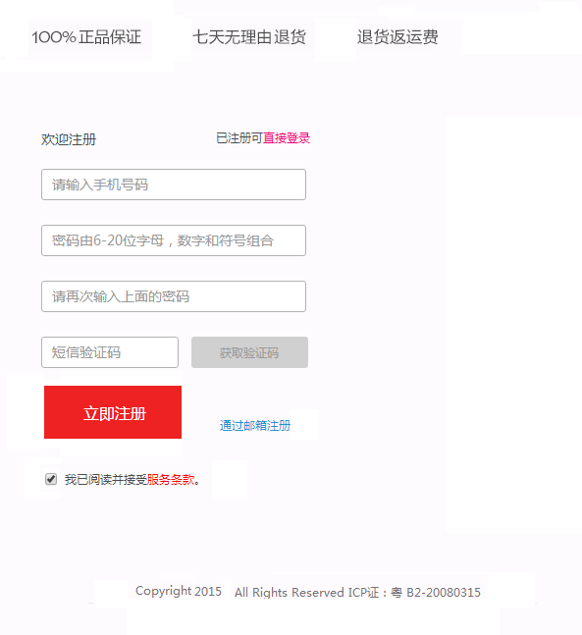
图J1.13.1网页效果图
(1)任务描述
任务1：请按要求完成页面布局设计
1)页面布局包括文档头，文档体和文档底部，页面布局合理。
任务2：请按要求完成内容显示
1)文档头在页面顶部，显示内容“100%正品保证”、“七天无理由退货”、“退货返运费”，均为超链接，当鼠标悬停于列表项上时，文字加粗。
2)文字“欢迎注册”位于表单上部左端，“已注册可直接登录” 位于表单上部右端，其中“直接登录”为超链接，字体颜色为#E066FF。
3)表单第一行、第二行和第三行均为输入框，输入框内有提示文字，相关提示内容见图J1.13.1网页效果图。
4)第四行，左侧为验证码输入框，输入框内有提示文字，右侧是“获取验证码的按钮”，背景色为#AAAAAA。
5)第五行，左侧为“立即注册”按钮，背景色为#FF0000，字体颜色为#FFFFFF，文字居中显示，右侧 “通过邮箱注册”为超链接。
6)第六行，为默认已选中的单选按钮。
7)底部内容分1行显示，字体大小为12px，居中显示。
8)请创建一个新页面，命名为：new.html，页面中显示的内容：“欢迎来到注册页面！”。
9)通过点击“立即注册“按钮，可以跳转到页面new.html。
作品提交要求：
1)在“F:\技能考核提交资料\”文件夹内创建考生文件夹，考生文件夹的命名规则：考生学校+考生号+考生姓名，示例：郴州职业技术学院01张三。
2)“技能考核提交资料”文件夹内保存代码源文件及引用的相关素材文件，代码源文件以“姓名_题号.html”命名，最终将考生文件夹进行压缩后提交。
(2)实施条件
表J1-13-1网页设计模块项目实施条件
项目 | 基本实施条件 |  | 备注
场地 | 能同时容纳30人以上现场考核
设备 | 30台以上的主流计算机  安装Windows 7或更高版本 |  | 用于程序设计，每人一台。
 | FTP服务器1台 |  | 用于保存测试人员考试结果
工具 | 开发工具 | HBuilder7或更高版本 | 参考人员自选一种开发工具
 |  | Adobe DreamWeaver cs6或以上版本
 | 浏览器 | 火狐浏览器、IE浏览器、谷歌浏览器等
测评专家 | 现场测评专家：在本行业具有3年以上的从业经验(工程师及以上职称)或从事本专业具有5年以上的教学经验(副高及以上职称)，或具有软件设计师、系统分析师、数据库设计师资格证书(2人/场)。 |  | 测评专家满足任一条件
 | 结果测评专家：在本行业具有3年以上的从业经验(工程师及以上职称)或从事本专业具有5年以上的教学经验(副高及以上职称)，或具有软件设计师、系统分析师、数据库设计师资格证书(2人/场)。
(3)考核时量
考核时长为100分钟。
(4)评分标准
网页设计模块的考核实行100分制，评价内容包括职业素养、工作任务完成情况两个方面。其中，工作任务完成质量占该项目总分的90%，职业素养占该项目总分的10%。具体评价标准见下表：
表J1-13-2网页设计模块考核评价标准
评价内容 |  | 配分 | 评分标准 |  | 备注
工作任务 | 页面布局设计 | 10分 | 页面布局是否符合要求 | 10分 | 1、考试舞弊、抄袭、没有按要求填写相关信息，本项目记0分。  2、严重违反考场纪律、造成恶劣影响的本项目记0分。
 | 内容显示样式 | 80分 | 文档头显示是否符合要求 | 10分
 |  |  | 表单上部文字显示是否符合要求 | 10分
 |  |  | 表单输入框设置是否符合要求 | 15分
 |  |  | 验证码输入框显示是否符合要求 | 10分
 |  |  | 左侧按钮和右侧超链接设置是否符合要求 | 10分
 |  |  | 单选按钮显示是否符合要求 | 5分
 |  |  | 底部内容显示是否符合要求 | 5分
 |  |  | 新页面显示是否符合要求 | 10分
 |  |  | 点击按钮的功能设置是否符合要求 | 5分
职业素养 | 专业素养 | 5分 | 代码符合网页开发规范，命名规范，能做到见名知意；缩进统一，方便阅读；注释规范。 | 5分
 | 道德规范 | 5分 | 着装干净、整洁。举止文明，遵守考场纪律，按顺序进出考场。 | 5分
总计 |  | 100分

试题编号：J1-14资讯网站设计-游记栏目
项目描述
A网络科技有限公司是一家专注于网站设计开发的专业型公司，在2016年公司承担了某资讯网站的设计和开发，公司在近两年内迅速发展，为了更方便地为客户提供最新资讯和提高服务质量，公司高层决定制作一个网站。假若你是A公司网页设计开发工程师，现要求你根据所提供的素材和参考图片，设计并开发网站的主页。
请完成游记栏目和相关任务要求，如图J1.14.1所示。相关素材见网页设计相关素材\试题J1-14\。
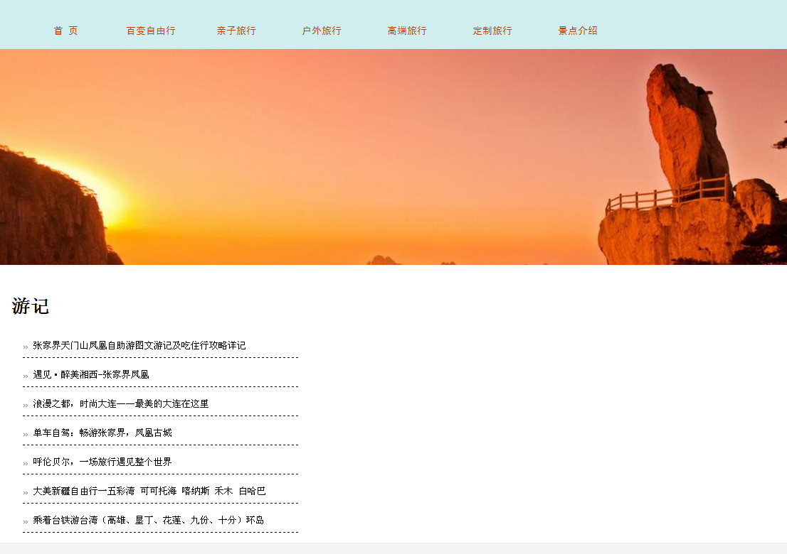
图J1.14.1网页效果图
(1)任务描述
任务1：设置导航条样式
1) 导航条位于网页的顶部。
2) 导航条与页面同宽，高为100px，外边距均是 10px，背景颜色为#D1EEEE。
3) 导航条菜单项包括“首页”、“百变自由行”、“亲子旅行”、“户外旅行”、“高端旅行”、“定制旅行”、“景点介绍”共7个，均为超链接。
4)当鼠标悬停于菜单项的上时，文字颜色变成#FFFFFF，且背景颜色变成#0000FF。
任务2：请利用图片素材，完成内容显示
1) 图片位于导航条的下方。
2) 如果导航条下方的图片无法显示，显示替代文本：“热门图片”。
3) 文字“游记”为一级标题。
4) 游记内容前显示图片“”，外边距均是 20px, 字体为“黑体”。
5) 游记内容下增加下边框的样式：虚线,线宽为1px。
作品提交要求：
1)在“F:\技能考核提交资料\”文件夹内创建考生文件夹，考生文件夹的命名规则：考生学校+考生号+考生姓名，示例：郴州职业技术学院01张三。
2)“技能考核提交资料”文件夹内保存代码源文件及引用的相关素材文件，代码源文件以“姓名_题号.html”命名，最终将考生文件夹进行压缩后提交。
(2)实施条件
表J1-14-1网页设计模块项目实施条件
项目 | 基本实施条件 |  | 备注
场地 | 能同时容纳30人以上现场考核
设备 | 30台以上的主流计算机  安装Windows 7或更高版本 |  | 用于程序设计，每人一台。
 | FTP服务器1台 |  | 用于保存测试人员考试结果
工具 | 开发工具 | HBuilder7或更高版本 | 参考人员自选一种开发工具
 |  | Adobe DreamWeaver cs6或以上版本
 | 浏览器 | 火狐浏览器、IE浏览器、谷歌浏览器等
测评专家 | 现场测评专家：在本行业具有3年以上的从业经验(工程师及以上职称)或从事本专业具有5年以上的教学经验(副高及以上职称)，或具有软件设计师、系统分析师、数据库设计师资格证书(2人/场)。 |  | 测评专家满足任一条件
 | 结果测评专家：在本行业具有3年以上的从业经验(工程师及以上职称)或从事本专业具有5年以上的教学经验(副高及以上职称)，或具有软件设计师、系统分析师、数据库设计师资格证书(2人/场)。
(3)考核时量
考核时长为100分钟。
(4)评分标准
网页设计模块的考核实行100分制，评价内容包括职业素养、工作任务完成情况两个方面。其中，工作任务完成质量占该项目总分的90%，职业素养占该项目总分的10%。具体评价标准见下表：
表J1-14-2网页设计模块考核评价标准
评价内容 |  | 配分 | 评分标准 |  | 备注
工作任务 | 导航条样式 | 45分 | 导航条位置是否符合要求 | 5分 | 1、考试舞弊、抄袭、没有按要求填写相关信息，本项目记0分。  2、严重违反考场纪律、造成恶劣影响的本项目记0分。
 |  |  | 导航样条样式是否符合要求 | 10分
 |  |  | 导航条菜单项项设置是否符合要求 | 15分
 |  |  | 鼠标悬停菜单项时设置是否符合要求 | 15分
 | 内容显示样式 | 45分 | 图片显示位置是否符合要求 | 5分
 |  |  | 导航条下方的图片无法显示时设置是否符合要求 | 5分
 |  |  | 标题设置是否符合要求 | 5分
 |  |  | 游记内容显示是否符合要求 | 15分
 |  |  | 下边框样式是否符合要求 | 15分
职业素养 | 专业素养 | 5分 | 代码符合网页开发规范，命名规范，能做到见名知意；缩进统一，方便阅读；注释规范。 | 5分
 | 道德规范 | 5分 | 着装干净、整洁。举止文明，遵守考场纪律，按顺序进出考场。 | 5分
总计 |  | 100分

试题编号：J1-15资讯网站设计-热门景点栏目
项目描述
A网络科技有限公司是一家专注于网站设计开发的专业型公司，在2016年公司承担了某资讯网站的设计和开发，公司在近两年内迅速发展，为了更方便地为客户提供最新资讯和提高服务质量，公司高层决定制作一个网站。假若你是A公司网页设计开发工程师，现要求你根据所提供的素材和参考图片，设计并开发网站的主页。
请完成热门景点栏目和相关任务要求，如图J1.15.1所示。相关素材见网页设计相关素材\试题J1-15\。
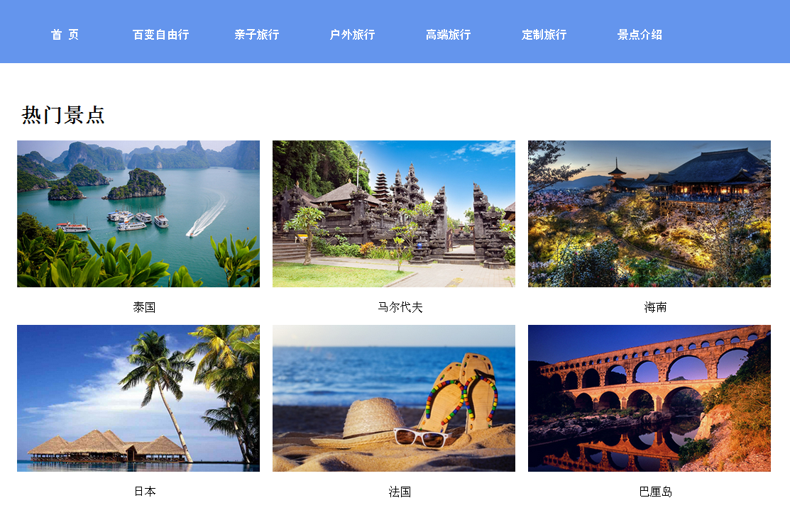
图J1.15.1网页效果图
(1)任务描述
任务1：设置导航条样式
1)导航条位于网页的顶部。
2)导航条与页面同宽，高为100px,背景颜色为#6495ED。
3)导航条菜单项包括“首页”、“百变自由行”、“亲子旅行”、“户外旅行”、“高端旅行”、“定制旅行”、“景点介绍”共7个，均为超链接,菜单项字体颜色为#F8F8FF。
4)当鼠标悬停于菜单项时，文字颜色变成#191970。
任务2：请利用图片素材，完成内容显示样式
1)文字“热门景点”为一级标题。
2)“热门景点”下的图片以2行3列显示，图片要有适当的间隔。
3)如果“热门景点”下的图片无法显示，则显示替代文本：“热门图片”。
4)景点图片对应的文字说明，如“泰国”，在对应图片的下方，居中显示。
作品提交要求：
1)在“F:\技能考核提交资料\”文件夹内创建考生文件夹，考生文件夹的命名规则：考生学校+考生号+考生姓名，示例：郴州职业技术学院01张三。
2)“技能考核提交资料”文件夹内保存代码源文件及引用的相关素材文件，代码源文件以“姓名_题号.html”命名，最终将考生文件夹进行压缩后提交。
(2)实施条件
表J1-15-1网页设计模块项目实施条件
项目 | 基本实施条件 |  | 备注
场地 | 能同时容纳30人以上现场考核
设备 | 30台以上的主流计算机  安装Windows 7或更高版本 |  | 用于程序设计，每人一台。
 | FTP服务器1台 |  | 用于保存测试人员考试结果
工具 | 开发工具 | HBuilder7或更高版本 | 参考人员自选一种开发工具
 |  | Adobe DreamWeaver cs6或以上版本
 | 浏览器 | 火狐浏览器、IE浏览器、谷歌浏览器等
测评专家 | 现场测评专家：在本行业具有3年以上的从业经验(工程师及以上职称)或从事本专业具有5年以上的教学经验(副高及以上职称)，或具有软件设计师、系统分析师、数据库设计师资格证书(2人/场)。 |  | 测评专家满足任一条件
 | 结果测评专家：在本行业具有3年以上的从业经验(工程师及以上职称)或从事本专业具有5年以上的教学经验(副高及以上职称)，或具有软件设计师、系统分析师、数据库设计师资格证书(2人/场)。
(3)考核时量
考核时长为100分钟。
(4)评分标准
网页设计模块的考核实行100分制，评价内容包括职业素养、工作任务完成情况两个方面。其中，工作任务完成质量占该项目总分的90%，职业素养占该项目总分的10%。具体评价标准见下表：
表J1-15-2网页设计模块考核评价标准
评价内容 |  | 配分 | 评分标准 |  | 备注
工作任务 | 导航条样式 | 45分 | 导航条位置是否符合要求 | 5分 | 1、考试舞弊、抄袭、没有按要求填写相关信息，本项目记0分。  2、严重违反考场纪律、造成恶劣影响的本项目记0分。
 |  |  | 导航条样式设置是否符合要求 | 15分
 |  |  | 导航条菜单项设置是否符合要求 | 10分
 |  |  | 当鼠标悬停于菜单项时显示是否符合要求 | 15分
 | 内容显示样式 | 45分 | 文字“热门景点”设置是否符合要求 | 5分
 |  |  | “热门景点”下的图片显示是否符合要求 | 25分
 |  |  | “热门景点”下图片无法显示时设置是否符合要求 | 5分
 |  |  | 景点图片对应的文字说明显示设置是否符合要求 | 10分
职业素养 | 专业素养 | 5分 | 代码符合网页开发规范，命名规范，能做到见名知意；缩进统一，方便阅读；注释规范。 | 5分
 | 道德规范 | 5分 | 着装干净、整洁。举止文明，遵守考场纪律，按顺序进出考场。 | 5分
总计 |  | 100分

试题编号：J1-16 资讯网站设计-旅游景点栏目
项目描述
A网络科技有限公司是一家专注于网站设计开发的专业型公司，在2016年公司承担了某资讯网站的设计和开发，公司在近两年内迅速发展，为了更方便地为客户提供最新资讯和提高服务质量，公司高层决定制作一个网站。假若你是A公司网页设计开发工程师，现要求你根据所提供的素材和参考图片，设计并开发网站的主页。
请完成旅游景点栏目和相关任务要求，如图J1.16.1所示。相关素材见网页设计相关素材\试题J1-16\。
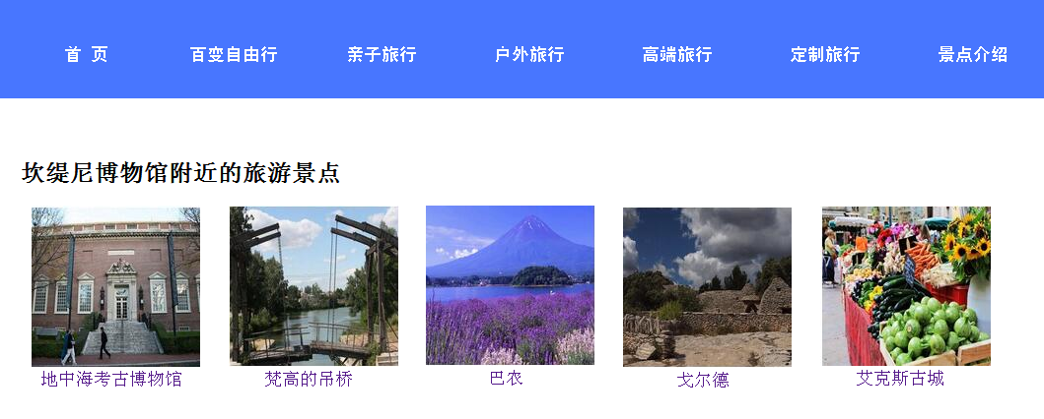
图J1.16.1网页效果图
(1)任务描述
任务1：设置导航条样式
1)导航条位于网页的顶部。
2)导航条与页面同宽，高为100px，背景颜色为#4876FF。
3)菜单项包括“首页”、“百变自由行”、“亲子旅行”、“户外旅行”、“高端旅行”、“定制旅行”、“景点介绍”共7个，均为超链接。
4)当鼠标悬停于菜单项时，文字颜色变成#0000CD。
任务2：请利用图片素材，完成内容显示样式
1)文字“坎缇尼博物馆附近的旅游景点”为二级标题。
2)图片位于1)中二级标题的下方，一行显示五张图片，中间有适当间隔。
3)如果二级标题下面的图片无法显示，则显示替代文本：“热门图片”。
4)对应的文字说明，如“巴农”，显示在对应图片的正下方，居中显示，且均为超链接。
作品提交要求：
1)在“F:\技能考核提交资料\”文件夹内创建考生文件夹，考生文件夹的命名规则：考生学校+考生号+考生姓名，示例：郴州职业技术学院01张三。
2)“技能考核提交资料”文件夹内保存代码源文件及引用的相关素材文件，代码源文件以“姓名_题号.html”命名，最终将考生文件夹进行压缩后提交。
(2)实施条件
表J1-16-1网页设计模块项目实施条件
项目 | 基本实施条件 |  | 备注
场地 | 能同时容纳30人以上现场考核
设备 | 30台以上的主流计算机  安装Windows 7或更高版本 |  | 用于程序设计，每人一台。
 | FTP服务器1台 |  | 用于保存测试人员考试结果
工具 | 开发工具 | HBuilder7或更高版本 | 参考人员自选一种开发工具
 |  | Adobe DreamWeaver cs6或以上版本
 | 浏览器 | 火狐浏览器、IE浏览器、谷歌浏览器等
测评专家 | 现场测评专家：在本行业具有3年以上的从业经验(工程师及以上职称)或从事本专业具有5年以上的教学经验(副高及以上职称)，或具有软件设计师、系统分析师、数据库设计师资格证书(2人/场)。 |  | 测评专家满足任一条件
 | 结果测评专家：在本行业具有3年以上的从业经验(工程师及以上职称)或从事本专业具有5年以上的教学经验(副高及以上职称)，或具有软件设计师、系统分析师、数据库设计师资格证书(2人/场)。
(3)考核时量
考核时长为100分钟。
(4)评分标准
网页设计模块的考核实行100分制，评价内容包括职业素养、工作任务完成情况两个方面。其中，工作任务完成质量占该项目总分的90%，职业素养占该项目总分的10%。具体评价标准见下表：
表J1-16-2网页设计模块考核评价标准
评价内容 |  | 配分 | 评分标准 |  | 备注
工作任务 | 导航条样式 | 40分 | 导航条位置是否符合要求 | 5分 | 1、考试舞弊、抄袭、没有按要求填写相关信息，本项目记0分。  2、严重违反考场纪律、造成恶劣影响的本项目记0分。
 |  |  | 导航条样式是否符合要求 | 10分
 |  |  | 菜单项内容设置是否符合要求 | 15分
 |  |  | 鼠标悬停菜单项时功能设置是否符合要求 | 10分
 | 内容显示样式 | 50分 | 二级标题设置是否符合要求 | 5分
 |  |  | 图片显示是否符合要求 | 20分
 |  |  | 图片无法显示时设置是否符合要求 | 10分
 |  |  | 文字说明显示是否符合要求 | 15分
职业素养 | 专业素养 | 5分 | 代码符合网页开发规范，命名规范，能做到见名知意；缩进统一，方便阅读；注释规范。 | 5分
 | 道德规范 | 5分 | 着装干净、整洁。举止文明，遵守考场纪律，按顺序进出考场。 | 5分
总计 |  | 100分

试题编号：J1-17资讯网站设计-景点目的地栏目
项目描述
A网络科技有限公司是一家专注于网站设计开发的专业型公司，在2016年公司承担了某资讯网站的设计和开发，公司在近两年内迅速发展，为了更方便地为客户提供最新资讯和提高服务质量，公司高层决定制作一个网站。假若你是A公司网页设计开发工程师，现要求你根据所提供的素材和参考图片，设计并开发网站的主页。
请完成景点目的地栏目和相关任务要求，如图J1.17.1所示。相关素材见网页设计相关素材\试题J1-17\。
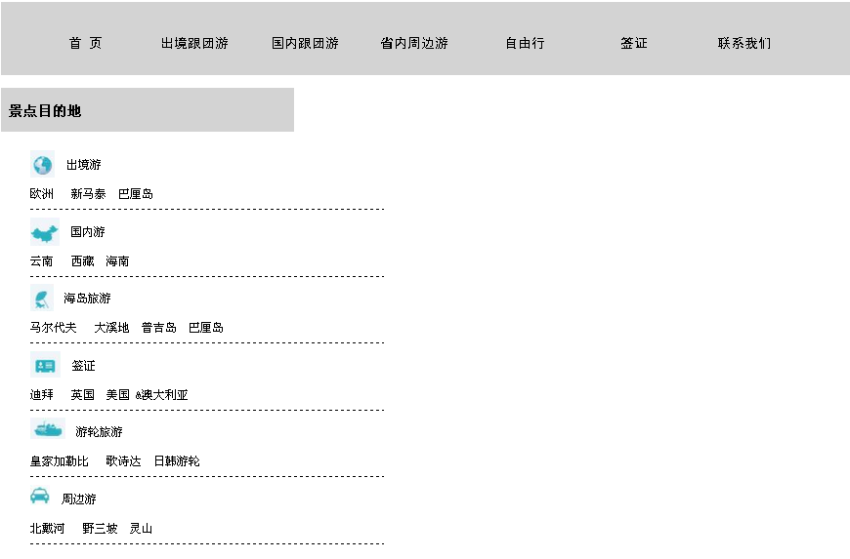
图J1.17.1网页效果图
(1)任务描述
任务1：设置导航条样式
1)导航条位于网页的顶部。
2)导航条与浏览器同宽，高为100px,外边距均是10px,背景颜色为#D3D3D3。
3)导航条菜单项包括“首页”、“出境跟团游”、“国内跟团游”、“省内周边游”、“自由行”、“签证”、“联系我们”共7个，均为超链接。
4)当鼠标悬停于菜单项时，文字变成#FF0000且文字倾斜。
任务2：请利用图片素材，完成内容显示
1)文字“景点目的地”为三级标题。
2)每一项内容分2行显示，如“出境游”，第一行：标题前有图片，图片和文字之间有适当间隔，第二行，不同文字内容之间用空格分开。
3)每一项内容下增加虚线下边框，线宽为1px。
4)如果每一项内容标题前的图片无法显示，显示替代文本：“热门图片”。
5)每一项的内容文字大小为16px, 字体：“黑体”。
作品提交要求：
1)在“F:\技能考核提交资料\”文件夹内创建考生文件夹，考生文件夹的命名规则：考生学校+考生号+考生姓名，示例：郴州职业技术学院01张三。
2)“技能考核提交资料”文件夹内保存代码源文件及引用的相关素材文件，代码源文件以“姓名_题号.html”命名，最终将考生文件夹进行压缩后提交。
(2)实施条件
表J1-17-1网页设计模块项目实施条件
项目 | 基本实施条件 |  | 备注
场地 | 能同时容纳30人以上现场考核
设备 | 30台以上的主流计算机  安装Windows 7或更高版本 |  | 用于程序设计，每人一台。
 | FTP服务器1台 |  | 用于保存测试人员考试结果
工具 | 开发工具 | HBuilder7或更高版本 | 参考人员自选一种开发工具
 |  | Adobe DreamWeaver cs6或以上版本
 | 浏览器 | 火狐浏览器、IE浏览器、谷歌浏览器等
测评专家 | 现场测评专家：在本行业具有3年以上的从业经验(工程师及以上职称)或从事本专业具有5年以上的教学经验(副高及以上职称)，或具有软件设计师、系统分析师、数据库设计师资格证书(2人/场)。 |  | 测评专家满足任一条件
 | 结果测评专家：在本行业具有3年以上的从业经验(工程师及以上职称)或从事本专业具有5年以上的教学经验(副高及以上职称)，或具有软件设计师、系统分析师、数据库设计师资格证书(2人/场)。
(3)考核时量
考核时长为100分钟。
(4)评分标准
网页设计模块的考核实行100分制，评价内容包括职业素养、工作任务完成情况两个方面。其中，工作任务完成质量占该项目总分的90%，职业素养占该项目总分的10%。具体评价标准见下表：
表J1-17-2网页设计模块考核评价标准
评价内容 |  | 配分 | 评分标准 |  | 备注
工作任务 | 导航条样式 | 45分 | 导航条位置设置是否符合要求 | 5分 | 1、考试舞弊、抄袭、没有按要求填写相关信息，本项目记0分。  2、严重违反考场纪律、造成恶劣影响的本项目记0分。
 |  |  | 导航条样式设置是否符合要求 | 10分
 |  |  | 导航条内容设置是否符合要求 | 15分
 |  |  | 当鼠标悬停于菜单项时设置是否符合要求 | 10分
 | 内容显示样式 | 45分 | 三级标题设置是否符合要求 | 5分
 |  |  | 每一项内容显示是否符合要求 | 20分
 |  |  | 虚线边框样式是否符合要求 | 5分
 |  |  | 每一项内容标题前的图片无法显示时设置是否符合要求 | 10分
 |  |  | 每一项的内容显示是否符合要求 | 5分
职业素养 | 专业素养 | 5分 | 代码符合网页开发规范，命名规范，能做到见名知意；缩进统一，方便阅读；注释规范。 | 5分
 | 道德规范 | 5分 | 着装干净、整洁。举止文明，遵守考场纪律，按顺序进出考场。 | 5分
总计 |  | 100分

试题编号：J1-18资讯网站设计-主题旅游栏目
项目描述
A网络科技有限公司是一家专注于网站设计开发的专业型公司，在2016年公司承担了某资讯网站的设计和开发，公司在近两年内迅速发展，为了更方便地为客户提供最新资讯和提高服务质量，公司高层决定制作一个网站。假若你是A公司网页设计开发工程师，现要求你根据所提供的素材和参考图片，设计并开发网站的主页。
请完成主题旅游栏目和相关任务要求，如图J1.18.1所示。相关素材见网页设计相关素材\试题J1-18\。
图J1.18.1网页效果图
(1)任务描述
任务1：设置导航条样式
1)导航条位于网页的顶部。
2)导航条与浏览器同宽，高为100px，背景颜色为#FF1493。
3)导航条中的菜单项分两部分，第一部分，包括“首页”、“出境游”、“国内游”、“省内游”、“自由行”、“特价汇” 共6个，均靠导航条左侧显示；第二部分，包括“公司新闻”、“百科问答”、“服务承诺”、“关于我们”共4个菜单项，均靠导航条右侧显示，其中：第一部分文字比第二部分文字大，且均为超链接。
4)当鼠标悬停于菜单项的时，文字变成#FF0000加粗且增加下划线。
任务2：请利用图片素材，完成内容显示
1)文字“主题旅游”为二级标题。
2)每一项内容分2行显示，第一行：图片，第二行：说明文字，图片和文字上下有适当间隔。
3)如果每一项内容中的图片无法显示，则显示替代文本：“热门图片”。
4)请创建另一个页面，命名为：new.html，页面中显示的内容：“祝贺您！您已到达因特网的新页面。祝您网上冲浪愉快！”。
5)通过点击每一项的图片，均能打新页面new.html。
作品提交要求：
1)在“F:\技能考核提交资料\”文件夹内创建考生文件夹，考生文件夹的命名规则：考生学校+考生号+考生姓名，示例：郴州职业技术学院01张三。
2)“技能考核提交资料”文件夹内保存代码源文件及引用的相关素材文件，代码源文件以“姓名_题号.html”命名，最终将考生文件夹进行压缩后提交。
(2)实施条件
表J1-18-1网页设计模块项目实施条件
项目 | 基本实施条件 |  | 备注
场地 | 能同时容纳30人以上现场考核
设备 | 30台以上的主流计算机  安装Windows 7或更高版本 |  | 用于程序设计，每人一台。
 | FTP服务器1台 |  | 用于保存测试人员考试结果
工具 | 开发工具 | HBuilder7或更高版本 | 参考人员自选一种开发工具
 |  | Adobe DreamWeaver cs6或以上版本
 | 浏览器 | 火狐浏览器、IE浏览器、谷歌浏览器等
测评专家 | 现场测评专家：在本行业具有3年以上的从业经验(工程师及以上职称)或从事本专业具有5年以上的教学经验(副高及以上职称)，或具有软件设计师、系统分析师、数据库设计师资格证书(2人/场)。 |  | 测评专家满足任一条件
 | 结果测评专家：在本行业具有3年以上的从业经验(工程师及以上职称)或从事本专业具有5年以上的教学经验(副高及以上职称)，或具有软件设计师、系统分析师、数据库设计师资格证书(2人/场)。
(3)考核时量
考核时长为100分钟。
(4)评分标准
网页设计模块的考核实行100分制，评价内容包括职业素养、工作任务完成情况两个方面。其中，工作任务完成质量占该项目总分的90%，职业素养占该项目总分的10%。具体评价标准见下表：
表J1-18-2网页设计模块考核评价标准
评价内容 |  | 配分 | 评分标准 |  | 备注
工作任务 | 导航条样式 | 45分 | 导航条位置是否符合要求 | 5分 | 1、考试舞弊、抄袭、没有按要求填写相关信息，本项目记0分。  2、严重违反考场纪律、造成恶劣影响的本项目记0分。
 |  |  | 导航样式是否符合要求 | 10分
 |  |  | 菜单项设置是否符合要求 | 20分
 |  |  | 当鼠标悬停菜单项时设置是否符合要求 | 10分
 | 内容显示样式 | 45分 | 二级标题设置是否符合要求 | 5分
 |  |  | 每一项内容显示是否符合要求 | 15分
 |  |  | 每一项中的图片无法显示时设置是否符合要求 | 5分
 |  |  | 新页面创建和显示是否符合要求 | 10分
 |  |  | 点击图片跳转到新页面功能是否符合要求 | 10分
职业素养 | 专业素养 | 5分 | 代码符合网页开发规范，命名规范，能做到见名知意；缩进统一，方便阅读；注释规范。 | 5分
 | 道德规范 | 5分 | 着装干净、整洁。举止文明，遵守考场纪律，按顺序进出考场。 | 5分
总计 |  | 100分

试题编号：J1-19资讯网站设计-出境旅行栏目
项目描述
A网络科技有限公司是一家专注于网站设计开发的专业型公司，在2016年公司承担了某资讯网站的设计和开发，公司在近两年内迅速发展，为了更方便地为客户提供最新资讯和提高服务质量，公司高层决定制作一个网站。假若你是A公司网页设计开发工程师，现要求你根据所提供的素材和参考图片，设计并开发网站的主页。
请完成出境旅游栏目和相关任务要求，如图J1.19.1所示。相关素材见网页设计相关素材\试题J1-19\。
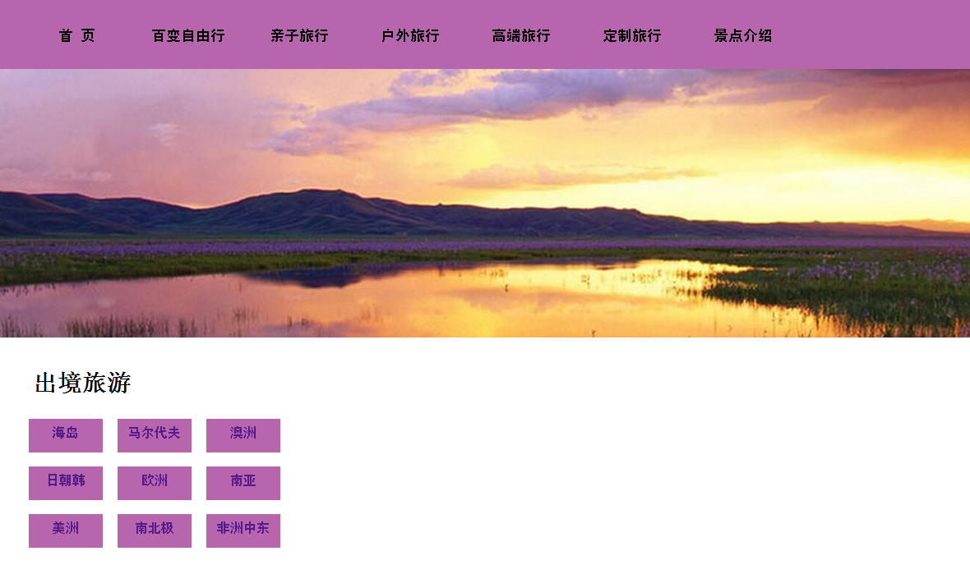
图J1.19.1网页效果图
(1)任务描述
任务1：设置导航条样式
1)导航条位于网页的顶部。
2)导航条与浏览器同宽，高为100px，背景颜色为#B766AD。
3)导航条的菜单项包括“首页”、“百变自由行”、“亲子旅行”、“户外旅行”、“高端旅行”、“定制旅行”、“景点介绍”共7个，均为超链接。
4)当鼠标悬停于菜单项的时，文字颜色变成#FFFAFA，同时增加下划线。
任务2：请利用图片素材，完成内容显示
1)如果导航条下方的图片无法显示，则显示替代文本：“热门图片”。
2)文字“出境旅游”为一级标题。
3)“出境旅游”的主体内容由3行3列的表格显示，单元格背景色为#B766AD，每项内容均为超链接。
4)表格中的文字大小为18px, 字体为“黑体”，居中显示。
5)当鼠标悬停于单元格内容上时，单元格背景色变成#FFFAF0，单元格文字内容倾斜。
作品提交要求：
1)在“F:\技能考核提交资料\”文件夹内创建考生文件夹，考生文件夹的命名规则：考生学校+考生号+考生姓名，示例：郴州职业技术学院01张三。
2)“技能考核提交资料”文件夹内保存代码源文件及引用的相关素材文件，代码源文件以“姓名_题号.html”命名，最终将考生文件夹进行压缩后提交。
(2)实施条件
表J1-19-1网页设计模块项目实施条件
项目 | 基本实施条件 |  | 备注
场地 | 能同时容纳30人以上现场考核
设备 | 30台以上的主流计算机  安装Windows 7或更高版本 |  | 用于程序设计，每人一台。
 | FTP服务器1台 |  | 用于保存测试人员考试结果
工具 | 开发工具 | HBuilder7或更高版本 | 参考人员自选一种开发工具
 |  | Adobe DreamWeaver cs6或以上版本
 | 浏览器 | 火狐浏览器、IE浏览器、谷歌浏览器等
测评专家 | 现场测评专家：在本行业具有3年以上的从业经验(工程师及以上职称)或从事本专业具有5年以上的教学经验(副高及以上职称)，或具有软件设计师、系统分析师、数据库设计师资格证书(2人/场)。 |  | 测评专家满足任一条件
 | 结果测评专家：在本行业具有3年以上的从业经验(工程师及以上职称)或从事本专业具有5年以上的教学经验(副高及以上职称)，或具有软件设计师、系统分析师、数据库设计师资格证书(2人/场)。
(3)考核时量
考核时长为100分钟。
(4)评分标准
网页设计模块的考核实行100分制，评价内容包括职业素养、工作任务完成情况两个方面。其中，工作任务完成质量占该项目总分的90%，职业素养占该项目总分的10%。具体评价标准见下表：
表J1-19-2网页设计模块考核评价标准
评价内容 |  | 配分 | 评分标准 |  | 备注
工作任务 | 导航条样式 | 35分 | 导航条位置是否符合要求 | 5分 | 1、考试舞弊、抄袭、没有按要求填写相关信息，本项目记0分。  2、严重违反考场纪律、造成恶劣影响的本项目记0分。
 |  |  | 导航条样式是否符合要求 | 10分
 |  |  | 导航条菜单项设置是否符合要求 | 10分
 |  |  | 当鼠标悬停菜单项时显示是否符合要求 | 10分
 | 内容显示样式 | 55分 | 导航条下方的图片无法显示时设置是否符合要求 | 5分
 |  |  | 一级标题设置是否符合要求 | 5分
 |  |  | 表格设置是否符合要求 | 25分
 |  |  | 表格中文字样式设置是否符合要求 | 10分
 |  |  | 当鼠标悬停于单元格内容上时设置是否符合要求 | 15分
职业素养 | 专业素养 | 5分 | 代码符合网页开发规范，命名规范，能做到见名知意；缩进统一，方便阅读；注释规范。 | 5分
 | 道德规范 | 5分 | 着装干净、整洁。举止文明，遵守考场纪律，按顺序进出考场。 | 5分
总计 |  | 100分

试题编号：J1-20资讯网站设计-旅游资讯栏目
项目描述
A网络科技有限公司是一家专注于网站设计开发的专业型公司，在2016年公司承担了某资讯网站的设计和开发，公司在近两年内迅速发展，为了更方便地为客户提供最新资讯和提高服务质量，公司高层决定制作一个网站。假若你是A公司网页设计开发工程师，现要求你根据所提供的素材和参考图片，设计并开发网站的主页。
请完成旅游咨询栏目和相关任务要求，如图J1.20.1所示。
图J1.20.1网页效果图
(1)任务描述
任务1：设置导航条样式
1)导航条位于网页的顶部。
2)导航条与浏览器同宽，高为100px，背景颜色为#EEC900。
3)菜单项分两部分，第一部分，包括“首页”、“出境游”、“国内游”、“省内游”、“自由行”、“特价汇” 共6项，靠导航条左侧显示；第二部分，包括“订单查询”、“关于我们”共2项，均靠导航条右侧显示，其中：第一部分文字比第二部分文字大，且均为超链接。
4)当鼠标悬停于文字项上时，文字变成#FFA500且加粗。
任务2：完成内容显示要求设置
1) “旅游资讯”为二级标题。
2)“旅游资讯”的背景色为#EEC900，当鼠标悬停于标题区域时，背景颜色变为#DC143C，字体颜色变成#4682B4。
3)“旅游资讯”的内容以无序列表显示，均为超链接。
4)“旅游资讯”模块有实线边框，边框颜色为#EEC900，线宽为2px。
作品提交要求：
1)在“F:\技能考核提交资料\”文件夹内创建考生文件夹，考生文件夹的命名规则：考生学校+考生号+考生姓名，示例：郴州职业技术学院01张三。
2)“技能考核提交资料”文件夹内保存代码源文件及引用的相关素材文件，代码源文件以“姓名_题号.html”命名，最终将考生文件夹进行压缩后提交。
(2)实施条件
表J1-20-1网页设计模块项目实施条件
项目 | 基本实施条件 |  | 备注
场地 | 能同时容纳30人以上现场考核
设备 | 30台以上的主流计算机  安装Windows 7或更高版本 |  | 用于程序设计，每人一台。
 | FTP服务器1台 |  | 用于保存测试人员考试结果
工具 | 开发工具 | HBuilder7或更高版本 | 参考人员自选一种开发工具
 |  | Adobe DreamWeaver cs6或以上版本
 | 浏览器 | 火狐浏览器、IE浏览器、谷歌浏览器等
测评专家 | 现场测评专家：在本行业具有3年以上的从业经验(工程师及以上职称)或从事本专业具有5年以上的教学经验(副高及以上职称)，或具有软件设计师、系统分析师、数据库设计师资格证书(2人/场)。 |  | 测评专家满足任一条件
 | 结果测评专家：在本行业具有3年以上的从业经验(工程师及以上职称)或从事本专业具有5年以上的教学经验(副高及以上职称)，或具有软件设计师、系统分析师、数据库设计师资格证书(2人/场)。
(3)考核时量
考核时长为100分钟。
(4)评分标准
网页设计模块的考核实行100分制，评价内容包括职业素养、工作任务完成情况两个方面。其中，工作任务完成质量占该项目总分的90%，职业素养占该项目总分的10%。具体评价标准见下表：

表J1-20-2网页设计模块考核评价标准
评价内容 |  | 配分 | 评分标准 |  | 备注
工作任务 | 导航条样式 | 40分 | 导航条位置是否符合要求 | 5分 | 1、考试舞弊、抄袭、没有按要求填写相关信息，本项目记0分。  2、严重违反考场纪律、造成恶劣影响的本项目记0分。
 |  |  | 导航条样式是否符合要求 | 10分
 |  |  | 导航条菜单项设置是否符合要求 | 15分
 |  |  | 当鼠标悬停菜单项时显示是否符合要求 | 10分
 | 内容显示样式 | 50分 | 二级标题设置是否符合要求 | 5分
 |  |  | 二级标题样式设置是否符合要求 | 10分
 |  |  | 旅游资讯”的内容显示是否符合要求 | 20分
 |  |  | 边框显示是否符合要求 | 15分
职业素养 | 专业素养 | 5分 | 代码符合网页开发规范，命名规范，能做到见名知意；缩进统一，方便阅读；注释规范。 | 5分
 | 道德规范 | 5分 | 着装干净、整洁。举止文明，遵守考场纪律，按顺序进出考场。 | 5分
总计 |  | 100分

试题编号：J1-21资讯网站设计-资讯栏目
项目描述
A网络科技有限公司是一家专注于网站设计开发的专业型公司，在2016年公司承担了某资讯网站的设计和开发，公司在近两年内迅速发展，为了更方便地为客户提供最新资讯和提高服务质量，公司高层决定制作一个网站。假若你是A公司网页设计开发工程师，现要求你根据所提供的素材和参考图片，设计并开发网站的主页。
请完成资讯栏目和相关任务要求，如图J1.21.1所示。
图J1.21.1网页效果图
(1)任务描述
任务1：设置导航条样式
1)导航条位于网页的顶部；
2)导航条与浏览器同宽，高为100px，背景颜色为#A4D3EE；
3)导航条菜单项包括“首页”、“出境游”、“国内游”、“省内游”、“自由行”、“特价汇”共6个，均为超链接。
4)当鼠标悬停于菜单项时，该菜单项文字变倾斜，背景颜色变成#0000FF。
任务2：完成内容显示设置
- 标题内容中，英文“TOP”背景色为#FF0000，数字“10”背景色为#0000FF，均靠标题左侧显示，“资讯”字体大小为20px，无背景色，字体为黑体，居中显示。
2)当鼠标悬停于“资讯”上时，背景颜色变成#E6E6FA，文字变粗且颜色变成#0000FF。
3)标题有实线边框，线宽1px，颜色为#A4D3EE。
4)主体内容：行高为1.5em,，其中数字，背景色为#FF0000，字体颜色为#FFFAFA；汉字，字体颜色为#000000，文字大小为16px, 字体为“黑体”。
作品提交要求：
1)在“F:\技能考核提交资料\”文件夹内创建考生文件夹，考生文件夹的命名规则：考生学校+考生号+考生姓名，示例：郴州职业技术学院01张三。
2)“技能考核提交资料”文件夹内保存代码源文件及引用的相关素材文件，代码源文件以“姓名_题号.html”命名，最终将考生文件夹进行压缩后提交。
(2)实施条件
表J1-21-1网页设计模块项目实施条件
项目 | 基本实施条件 |  | 备注
场地 | 能同时容纳30人以上现场考核
设备 | 30台以上的主流计算机  安装Windows 7或更高版本 |  | 用于程序设计，每人一台。
 | FTP服务器1台 |  | 用于保存测试人员考试结果
工具 | 开发工具 | HBuilder7或更高版本 | 参考人员自选一种开发工具
 |  | Adobe DreamWeaver cs6或以上版本
 | 浏览器 | 火狐浏览器、IE浏览器、谷歌浏览器等
测评专家 | 现场测评专家：在本行业具有3年以上的从业经验(工程师及以上职称)或从事本专业具有5年以上的教学经验(副高及以上职称)，或具有软件设计师、系统分析师、数据库设计师资格证书(2人/场)。 |  | 测评专家满足任一条件
 | 结果测评专家：在本行业具有3年以上的从业经验(工程师及以上职称)或从事本专业具有5年以上的教学经验(副高及以上职称)，或具有软件设计师、系统分析师、数据库设计师资格证书(2人/场)。
(3)考核时量
考核时长为100分钟。
(4)评分标准
网页设计模块的考核实行100分制，评价内容包括职业素养、工作任务完成情况两个方面。其中，工作任务完成质量占该项目总分的90%，职业素养占该项目总分的10%。具体评价标准见下表：

表J1-21-2网页设计模块考核评价标准
评价内容 |  | 配分 | 评分标准 |  | 备注
工作任务 | 导航条样式 | 35分 | 导航条位置是否符合要求 | 5分 | 1、考试舞弊、抄袭、没有按要求填写相关信息，本项目记0分。  2、严重违反考场纪律、造成恶劣影响的本项目记0分。
 |  |  | 导航条样式是否符合要求 | 10分
 |  |  | 导航条菜单项设置是否符合要求 | 10分
 |  |  | 当鼠标悬停菜单项时功能设置是否符合要求 | 10分
 | 内容显示样式 | 55分 | 标题显示是否符合要求 | 20分
 |  |  | 当鼠标悬停于“资讯”时显示设置是否符合要求 | 10分
 |  |  | 边框样式是否符合要求 | 10分
 |  |  | 主体内容显示是否符合要求 | 15分
职业素养 | 专业素养 | 5分 | 代码符合网页开发规范，命名规范，能做到见名知意；缩进统一，方便阅读；注释规范。 | 5分
 | 道德规范 | 5分 | 着装干净、整洁。举止文明，遵守考场纪律，按顺序进出考场。 | 5分
总计 |  | 100分

试题编号：J1-22资讯网站设计-新品推荐栏目
项目描述
A网络科技有限公司是一家专注于网站设计开发的专业型公司，在2016年公司承担了某资讯网站的设计和开发，公司在近两年内迅速发展，为了更方便地为客户提供最新资讯和提高服务质量，公司高层决定制作一个网站。假若你是A公司网页设计开发工程师，现要求你根据所提供的素材和参考图片，设计并开发网站的主页。
请完成新品推荐和相关任务要求，如图J1.22.1所示。
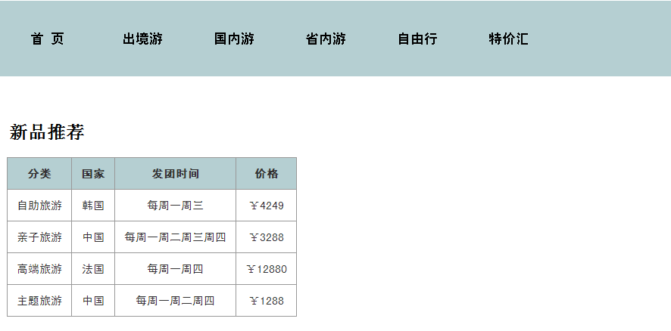
图J1.22.1网页效果图
(1)任务描述
任务1：设置导航条样式
1)导航条位于网页的顶部。
2)导航条与浏览器同宽，高为110px，背景颜色为#b5cfd2。
3)导航条菜单项包括“首页”、“出境游”、“国内游”、“省内游”、“自由行”、“特价汇”共6个，均为超链接。
4)当鼠标悬停于菜单项时，文字变成#0000FF且加粗。
任务2：完成内容显示
1) 文字“新品推荐”为二级标题，当鼠标悬停时，字体颜色为#0000FF。
2)“新品推荐”主体内容为5行4列的表格，表头背景色为#b5cfd2。
3)单元格内容居中对齐，字体大小为15px, 字体为“黑体”，当鼠标悬停时，文字颜色变成#1E90FF且加粗。
4)当鼠标悬停到表头时，背景颜色变成#0000CD，文字颜色变成#87CEEB。
作品提交要求：
1)在“F:\技能考核提交资料\”文件夹内创建考生文件夹，考生文件夹的命名规则：考生学校+考生号+考生姓名，示例：郴州职业技术学院01张三。
2)“技能考核提交资料”文件夹内保存代码源文件及引用的相关素材文件，代码源文件以“姓名_题号.html”命名，最终将考生文件夹进行压缩后提交。
(2)实施条件
表J1-22-1网页设计模块项目实施条件
项目 | 基本实施条件 |  | 备注
场地 | 能同时容纳30人以上现场考核
设备 | 30台以上的主流计算机  安装Windows 7或更高版本 |  | 用于程序设计，每人一台。
 | FTP服务器1台 |  | 用于保存测试人员考试结果
工具 | 开发工具 | HBuilder7或更高版本 | 参考人员自选一种开发工具
 |  | Adobe DreamWeaver cs6或以上版本
 | 浏览器 | 火狐浏览器、IE浏览器、谷歌浏览器等
测评专家 | 现场测评专家：在本行业具有3年以上的从业经验(工程师及以上职称)或从事本专业具有5年以上的教学经验(副高及以上职称)，或具有软件设计师、系统分析师、数据库设计师资格证书(2人/场)。 |  | 测评专家满足任一条件
 | 结果测评专家：在本行业具有3年以上的从业经验(工程师及以上职称)或从事本专业具有5年以上的教学经验(副高及以上职称)，或具有软件设计师、系统分析师、数据库设计师资格证书(2人/场)。
(3)考核时量
考核时长为100分钟。
(4)评分标准
网页设计模块的考核实行100分制，评价内容包括职业素养、工作任务完成情况两个方面。其中，工作任务完成质量占该项目总分的90%，职业素养占该项目总分的10%。具体评价标准见下表：
表J1-22-2网页设计模块考核评价标准
评价内容 |  | 配分 | 评分标准 |  | 备注
工作任务 | 导航条样式 | 35分 | 导航条位置是否符合要求 | 5分 | 1、考试舞弊、抄袭、没有按要求填写相关信息，本项目记0分。  2、严重违反考场纪律、造成恶劣影响的本项目记0分。
 |  |  | 导航条样式是否符合要求 | 10分
 |  |  | 导航条菜单项设置是否符合要求 | 10分
 |  |  | 当鼠标悬停菜单项时功能设置是否符合要求 | 10分
 | 内容显示样式 | 55分 | 二级标题设置是否符合要求 | 10分
 |  |  | 表格显示是否符合要求 | 20分
 |  |  | 单元格内容显示是否符合要求 | 15分
 |  |  | 当鼠标悬停表头时，显示是否符合要求 | 10分
职业素养 | 专业素养 | 5分 | 代码符合网页开发规范，命名规范，能做到见名知意；缩进统一，方便阅读；注释规范。 | 5分
 | 道德规范 | 5分 | 着装干净、整洁。举止文明，遵守考场纪律，按顺序进出考场。 | 5分
总计 |  | 100分

试题编号：J1-23资讯网站设计-出境旅游栏目
项目描述
A网络科技有限公司是一家专注于网站设计开发的专业型公司，在2016年公司承担了某资讯网站的设计和开发，公司在近两年内迅速发展，为了更方便地为客户提供最新资讯和提高服务质量，公司高层决定制作一个网站。假若你是A公司网页设计开发工程师，现要求你根据所提供的素材和参考图片，设计并开发网站的主页。
请完成出境旅游栏目和相关任务要求，如图J1.23.1所示。相关素材见网页设计相关素材\试题J1-23\。
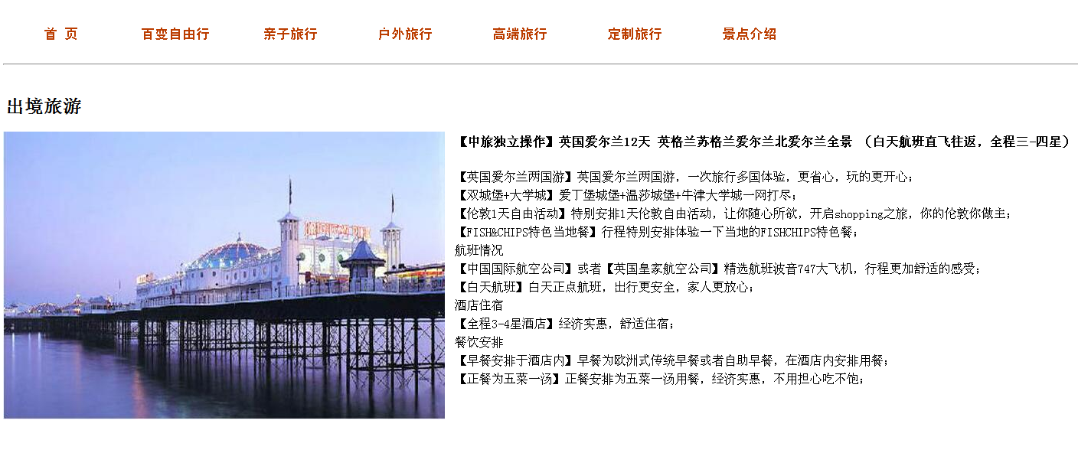
图J1.23.1网页效果图
(1)任务描述
任务1：设置导航条样式
1)导航条位于网页的顶部。
2)导航条与浏览器同宽，高为70px。
3)菜单项包括“首页”、“百变自由行”、“亲子旅行”、“户外旅行”、“高端旅行”、“定制旅行”、“景点介绍”共7个，均为超链接，文字大小为18px,字体颜色为#BB3d00。
4)在导航条下有水平线，与浏览器同宽。
5)当鼠标悬停于菜单项时，背景色变成#FFD700。
任务2：请利用图片素材和文字素材，完成内容显示
1)文字“出境旅游”为二级标题，当鼠标悬停时，文字变粗体。
2)“出境旅游”的主体内容，包括两部分，其中：图片在左边显示，文字在右边显示。图片和文字间有2px的间隔。
3)左侧图片为超链接，如果该图片无法显示，则显示替代文本：“热门图片”。
4)右侧文字大小为14px, 行高1.5em。
作品提交要求：
1)在“F:\技能考核提交资料\”文件夹内创建考生文件夹，考生文件夹的命名规则：考生学校+考生号+考生姓名，示例：郴州职业技术学院01张三。
2)“技能考核提交资料”文件夹内保存代码源文件及引用的相关素材文件，代码源文件以“姓名_题号.html”命名，最终将考生文件夹进行压缩后提交。
(2)实施条件
表J1-23-1网页设计模块项目实施条件
项目 | 基本实施条件 |  | 备注
场地 | 能同时容纳30人以上现场考核
设备 | 30台以上的主流计算机  安装Windows 7或更高版本 |  | 用于程序设计，每人一台。
 | FTP服务器1台 |  | 用于保存测试人员考试结果
工具 | 开发工具 | HBuilder7或更高版本 | 参考人员自选一种开发工具
 |  | Adobe DreamWeaver cs6或以上版本
 | 浏览器 | 火狐浏览器、IE浏览器、谷歌浏览器等
测评专家 | 现场测评专家：在本行业具有3年以上的从业经验(工程师及以上职称)或从事本专业具有5年以上的教学经验(副高及以上职称)，或具有软件设计师、系统分析师、数据库设计师资格证书(2人/场)。 |  | 测评专家满足任一条件
 | 结果测评专家：在本行业具有3年以上的从业经验(工程师及以上职称)或从事本专业具有5年以上的教学经验(副高及以上职称)，或具有软件设计师、系统分析师、数据库设计师资格证书(2人/场)。
(3)考核时量
考核时长为100分钟。
(4)评分标准
网页设计模块的考核实行100分制，评价内容包括职业素养、工作任务完成情况两个方面。其中，工作任务完成质量占该项目总分的90%，职业素养占该项目总分的10%。具体评价标准见下表：
表J1-23-2网页设计模块考核评价标准
评价内容 |  | 配分 | 评分标准 |  | 备注
工作任务 | 导航条样式 | 40分 | 导航条位置是否符合要求 | 5分 | 1、考试舞弊、抄袭、没有按要求填写相关信息，本项目记0分。  2、严重违反考场纪律、造成恶劣影响的本项目记0分。
 |  |  | 导航条样式是否符合要求 | 10分
 |  |  | 导航条菜单项设置是否符合要求 | 10分
 |  |  | 水平线显示是否符合要求 | 5分
 |  |  | 当鼠标悬停菜单项时功能设置是否符合要求 | 10分
 | 内容显示样式 | 50分 | 二级标题设置是否符合要求 | 10分
 |  |  | “出境旅游”主体内容显示是否符合要求 | 20分
 |  |  | 左侧图片无法显示时，设置是否符合要求 | 10分
 |  |  | 右侧文字显示是否符合要求 | 10分
职业素养 | 专业素养 | 5分 | 代码符合网页开发规范，命名规范，能做到见名知意；缩进统一，方便阅读；注释规范。 | 5分
 | 道德规范 | 5分 | 着装干净、整洁。举止文明，遵守考场纪律，按顺序进出考场。 | 5分
总计 |  | 100分

试题编号：J1-24资讯网站设计-旅行社排行榜栏目
项目描述
A网络科技有限公司是一家专注于网站设计开发的专业型公司，在2016年公司承担了某资讯网站的设计和开发，公司在近两年内迅速发展，为了更方便地为客户提供最新资讯和提高服务质量，公司高层决定制作一个网站。假若你是A公司网页设计开发工程师，现要求你根据所提供的素材和参考图片，设计并开发网站的主页。
请完成旅行社排行榜栏目和相关任务要求，如图J1.24.1所示。

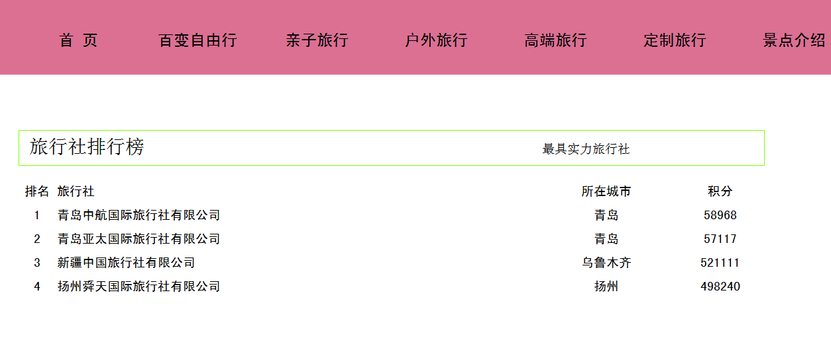
图J1.24.1网页效果图
(1)任务描述
任务1：设置导航条样式
1)导航条位于网页的顶部。
2)导航条与浏览器同宽，高为100px。背景颜色为#DB7093。
3)导航条菜单项包括“首页”、“百变自由行”、“亲子旅行”、“户外旅行”、“高端旅行”、“定制旅行”、“景点介绍”共7个，均为超链接。
4)当鼠标悬停于菜单项时，文字颜色变成#FFFAFA。
任务2：请按要求完成页面内容显示
1)主标题“旅行社排行榜”字体大小24px，副标题“最具实力旅行社” 字体大小16px。
2)主标题在页面的左侧显示，副标题在页面的右侧显示，行高40px。
3)标题外有实线边框，颜色为#7FFF00，线宽为1px。
4)旅行社排行榜主体内容包括“排名”、“旅行社”、“所在城市”、“积分”4项。对应的排名、所在城市和积分值居中对齐，旅行社的名称靠左对齐。
5)旅行社排行榜主体内容文字大小为14px, 字体为“黑体”。
作品提交要求：
1)在“F:\技能考核提交资料\”文件夹内创建考生文件夹，考生文件夹的命名规则：考生学校+考生号+考生姓名，示例：郴州职业技术学院01张三。
2)“技能考核提交资料”文件夹内保存代码源文件及引用的相关素材文件，代码源文件以“姓名_题号.html”命名，最终将考生文件夹进行压缩后提交。
(2)实施条件
表J1-24-1网页设计模块项目实施条件
项目 | 基本实施条件 |  | 备注
场地 | 能同时容纳30人以上现场考核
设备 | 30台以上的主流计算机  安装Windows 7或更高版本 |  | 用于程序设计，每人一台。
 | FTP服务器1台 |  | 用于保存测试人员考试结果
工具 | 开发工具 | HBuilder7或更高版本 | 参考人员自选一种开发工具
 |  | Adobe DreamWeaver cs6或以上版本
 | 浏览器 | 火狐浏览器、IE浏览器、谷歌浏览器等
测评专家 | 现场测评专家：在本行业具有3年以上的从业经验(工程师及以上职称)或从事本专业具有5年以上的教学经验(副高及以上职称)，或具有软件设计师、系统分析师、数据库设计师资格证书(2人/场)。 |  | 测评专家满足任一条件
 | 结果测评专家：在本行业具有3年以上的从业经验(工程师及以上职称)或从事本专业具有5年以上的教学经验(副高及以上职称)，或具有软件设计师、系统分析师、数据库设计师资格证书(2人/场)。
(3)考核时量
考核时长为100分钟。
(4)评分标准
网页设计模块的考核实行100分制，评价内容包括职业素养、工作任务完成情况两个方面。其中，工作任务完成质量占该项目总分的90%，职业素养占该项目总分的10%。具体评价标准见下表：
表J1-24-2网页设计模块考核评价标准
评价内容 |  | 配分 | 评分标准 |  | 备注
工作任务 | 导航条样式 | 35分 | 导航条位置是否符合要求 | 5分 | 1、考试舞弊、抄袭、没有按要求填写相关信息，本项目记0分。  2、严重违反考场纪律、造成恶劣影响的本项目记0分。
 |  |  | 导航条样式是否符合要求 | 10分
 |  |  | 导航条菜单项设置是否符合要求 | 10分
 |  |  | 当鼠标悬停菜单项时功能设置是否符合要求 | 10分
 | 内容显示样式 | 55分 | 标题设置是否符合要求 | 10分
 |  |  | 标题样式设置是否符合要求 | 10分
 |  |  | 边框设置是否符合要求 | 10分
 |  |  | 旅行社排行榜主体内容排列是否符合要求 | 20分
 |  |  | 旅行社排行榜主体内容文字样式是否符合要求 | 5分
职业素养 | 专业素养 | 5分 | 代码符合网页开发规范，命名规范，能做到见名知意；缩进统一，方便阅读；注释规范。 | 5分
 | 道德规范 | 5分 | 着装干净、整洁。举止文明，遵守考场纪律，按顺序进出考场。 | 5分
总计 |  | 100分

试题编号：J1-25资讯网站设计-旅行社资讯栏目
项目描述
A网络科技有限公司是一家专注于网站设计开发的专业型公司，在2016年公司承担了某资讯网站的设计和开发，公司在近两年内迅速发展，为了更方便地为客户提供最新资讯和提高服务质量，公司高层决定制作一个网站。假若你是A公司网页设计开发工程师，现要求你根据所提供的素材和参考图片，设计并开发网站的主页。
请完成旅行社资讯栏目和相关任务要求，如图J1.25.1所示。相关素材见网页设计相关素材\试题J1-25\。
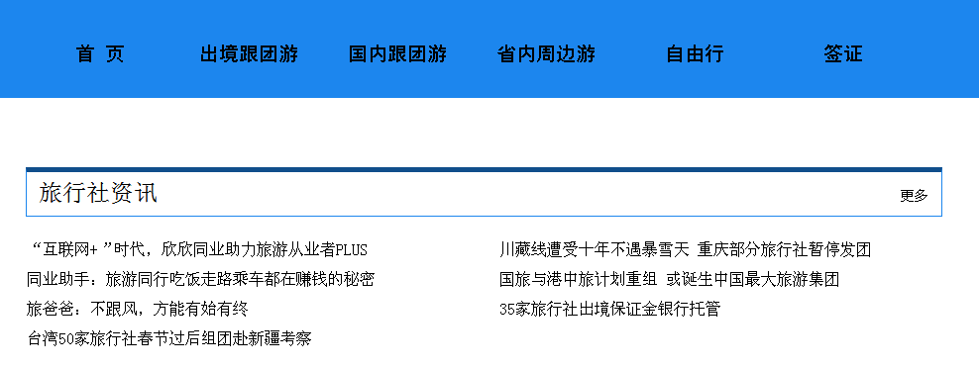
图J1.25.1网页效果图
(1)任务描述
任务1：设置导航条样式
1) 导航条位于网页的顶部。
2) 导航条与浏览器同宽，高为100px，背景颜色为# 1C86EE。
3) 导航条菜单项包括“首页”、“出境跟团游”、“国内跟团游”、“省内周边游”、“自由行”、“签证”共6个，均为超链接。
4)当鼠标悬停于菜单项时，文字变成#F8F8FF。
任务2：请按要求完成页面内容显示
1)标题“旅行社资讯”字体大小24px，文字“更多” 字体大小14px。
2)“旅行社资讯”靠左显示，“更多”靠右显示。
3)标题外有实线边框，其中：左、右、下边框颜色为#1C86EE，线宽为1px,上边框颜色为#104E8B，线宽为5px。
4)当鼠标悬停于标题上，标题增加下划线，字体颜色变成#4169E1，背景颜色变成#ADD8E6。
5)“旅行社资讯”内容分2列显示。字大小为14px, 行高为1.5em。
作品提交要求：
1)在“F:\技能考核提交资料\”文件夹内创建考生文件夹，考生文件夹的命名规则：考生学校+考生号+考生姓名，示例：郴州职业技术学院01张三。
2)“技能考核提交资料”文件夹内保存代码源文件及引用的相关素材文件，代码源文件以“姓名_题号.html”命名，最终将考生文件夹进行压缩后提交。
(2)实施条件
表J1-25-1网页设计模块项目实施条件
项目 | 基本实施条件 |  | 备注
场地 | 能同时容纳30人以上现场考核
设备 | 30台以上的主流计算机  安装Windows 7或更高版本 |  | 用于程序设计，每人一台。
 | FTP服务器1台 |  | 用于保存测试人员考试结果
工具 | 开发工具 | HBuilder7或更高版本 | 参考人员自选一种开发工具
 |  | Adobe DreamWeaver cs6或以上版本
 | 浏览器 | 火狐浏览器、IE浏览器、谷歌浏览器等
测评专家 | 现场测评专家：在本行业具有3年以上的从业经验(工程师及以上职称)或从事本专业具有5年以上的教学经验(副高及以上职称)，或具有软件设计师、系统分析师、数据库设计师资格证书(2人/场)。 |  | 测评专家满足任一条件
 | 结果测评专家：在本行业具有3年以上的从业经验(工程师及以上职称)或从事本专业具有5年以上的教学经验(副高及以上职称)，或具有软件设计师、系统分析师、数据库设计师资格证书(2人/场)。
(3)考核时量
考核时长为100分钟。
(4)评分标准
网页设计模块的考核实行100分制，评价内容包括职业素养、工作任务完成情况两个方面。其中，工作任务完成质量占该项目总分的90%，职业素养占该项目总分的10%。具体评价标准见下表：
表J1-25-2网页设计模块考核评价标准
评价内容 |  | 配分 | 评分标准 |  | 备注
工作任务 | 导航条样式 | 35分 | 导航条位置是否符合要求 | 5分 | 1、考试舞弊、抄袭、没有按要求填写相关信息，本项目记0分。  2、严重违反考场纪律、造成恶劣影响的本项目记0分。
 |  |  | 导航条样式是否符合要求 | 10分
 |  |  | 导航条菜单项设置是否符合要求 | 10分
 |  |  | 当鼠标悬停菜单项时功能设置是否符合要求 | 10分
 | 内容显示样式 | 55分 | 字体大小设置是否符合要求 | 10分
 |  |  | 文字的显示位置是否符合要求 | 10分
 |  |  | 边框设置是否符合要求 | 20分
 |  |  | 当鼠标悬停标题上显示是否符合要求 | 10分
 |  |  | 资讯内容显示是否符合要求 | 5分
职业素养 | 专业素养 | 5分 | 代码符合网页开发规范，命名规范，能做到见名知意；缩进统一，方便阅读；注释规范。 | 5分
 | 道德规范 | 5分 | 着装干净、整洁。举止文明，遵守考场纪律，按顺序进出考场。 | 5分
总计 |  | 100分

二、数据库操作模块
试题编号：J2-1，网上投票系统数据库-票数统计数据操作
项目描述
随着互联网的普及，传统的投票和调查方式已经不能满足我们的需要；而网上投票系统除了能够完成传统的功能之外，更具有时效高和范围广的优点，更符合现代社会的需要。并且能够体现市场调研的结果。本项目主要是对网上投票系统中的票数统计表进行操作。
网上投票系统数据库操作要求如下：
1)数据库EVoteDB。
2)投票信息表EVote，表结构如表J2-1-1所示。
表J2-1-1 EVote表
字段名 | 字段说明 | 数据类型 | 允许为空 | 备注
EVoteID | 候选ID | int | 否 | 主键
EVoteName | 候选名称 | 字符(50) | 否
EVoteNum | 票数 | int | 默认值为0
3)表EVote基础数据如表J2-1-2所示。
表J2-1-2 EVote表基础数据
EVoteID | EVoteName | EVoteNum
1 | 百度 | 18
2 | 谷歌 | 22
3 | 雅虎 | 17
(1)任务描述
任务1：用SQL语言创建网上投票系统数据库
1)创建数据库EVoteDB，判断系统中是否有该名字的数据库，如果有则删除；如果没有则创建该数据库。
2)主数据库文件初始值10MB，无限大，按20%进行递增。
3)日志文件初始值为5MB，无限大，按20%进行递增。
4)数据库创建存储在“F:\技能考核提交资料\”文件夹下。
任务2：用SQL语言创建投票信息表EVote
1)按照提供的表J2-1-1结构创建数据库表，并设主键。
任务3：用SQL语言对投票信息表EVote进行操作
1)在信息表EVote添加候选说明字段，类型为字符型，长度60个字。
2)删除删除低于20票的记录。
3)查出超过20票的候选名称。
作品提交要求：
1)在“F:\技能考核提交资料\”文件夹内创建考生文件夹，考生文件夹的命名规则：考生学校+考生号+考生姓名，示例：郴州职业技术学院01张三。
2)“技能考核提交资料”文件夹内创建文本文件，保存建表、建库、对表中数据操作的SQL语言。
3)数据库.mdf和.ldf文件保存在“F:\技能考核提交资料\”文件夹内。
(2)实施条件
抽测所需的软硬件如表表J2-1-3：
表J2-1-3 数据库操作模块项目实施条件
项目 | 基本实施条件 | 备注
场地 | 能同时容纳30人以上现场考核
设备 | 30台以上的主流计算机  安装Windows 7或更高版本 | 用于程序设计，每人一台。
 | FTP服务器1台 | 用于保存测试人员考试结果
工具 | SQL Server2010或更高版本 | 参考人员自选一种数据库管理工具
 | Oracle 8.0或更高版本
 | MySQL 5.5 或更高版本
测评专家 | 现场测评专家：在本行业具有3年以上的从业经验(工程师及以上职称)或从事本专业具有5年以上的教学经验(副高及以上职称)，或具有软件设计师、系统分析师、数据库设计师资格证书(2人/场)。 | 测评专家满足任一条件
 | 结果测评专家：在本行业具有3年以上的从业经验(工程师及以上职称)或从事本专业具有5年以上的教学经验(副高及以上职称)，或具有软件设计师、系统分析师、数据库设计师资格证书(2人/场)。
(3)考核时量
考核时长100分钟。
(4)评分标准
数据库操作模块的考核实行100分制，评价内容包括职业素养、工作任务完成情况两个方面。其中，工作任务完成质量占该项目总分的90%，职业素养占该项目总分的10%。具体评价标准见下表：
表J2-1-4 数据库操作模块考核评价标准
评价内容 |  | 配分 | 评分标准 |  | 备注
工作任务 | 数据库创建 | 20分 | 数据命名是否正确、规范 | 4分 | 1、考试舞弊、抄袭、没有按要求填写相关信息，本项目记0分。  2、严重违反考场纪律、造成恶劣影响的本项目记0分。
 |  |  | 数据文件位置是否正确 | 4分
 |  |  | 数据文件参数是否符合要求 | 6分
 |  |  | 日志文件参数是否符合要求 | 6分
 | 表格创建 | 25分 | 表格命名是否正确、规范 | 5分
 |  |  | 字段属性是否按照要求、规范 | 10分
 |  |  | 是否设置主键 | 5分
 |  |  | 数据类型是否符合要求 | 5分
 | 字段添加 | 15分 | 是否按要求添加字段 | 15分
 | 数据删除 | 15分 | 是否按要求删除相关数据 | 15分
 | 数据查找 | 15分 | 是否按要求统计数据 | 15分
职业素养 | 专业素养 | 5分 | SQL 语句符合数据库开发规范，对象的命名规范，能做到见名知意；缩进统一，方便阅读；注释规范。 | 5分
 | 道德规范 | 5分 | 着装干净、整洁。举止文明，遵守考场纪律，按顺序进出考场。 | 5分
总计 |  | 100分

试题编号：J2-2，客房预订系统数据库-用户和客房预订数据操作
项目描述
随着网上客房预订的日益普及，政策法规的不断完善，技术水平的不断提高，网上客房预订必将成为商业交易的主要手段之一，本项目主要是对客房预订系统中的用户表、和客房预订表进行相关操作。
客房预订系统的数据库操作要求如下：
1)数据库HotelDB。
2)会员信息表member，表结构如表J2-2-1所示。
表J2-2-1 member表
字段名 | 字段说明 | 数据类型 | 允许为空 | 备注
ID | 用户ID | 整型 | 否 | 主键，自增（增量为1）
Username | 用户名 | 字符(20) | 否
Pwd | 密码 | 字符(20) | 否
Linkman | 用户姓名 | 字符(30) | 否
Phone | 电话 | 字符(18) | 否
3)客房预定信息表subscription，表结构如表J2-2-2所示。
表J2-2-2 subscription表
字段名 | 字段说明 | 数据类型 | 允许为空 | 备注
ID | 订单ID | 整型 | 否 | 主键，自增（增量为1）
M_ID | 订单预定者ID | 整型 | 否 | 外键
No | 订单号 | 字符(30) | 否
Room | 预订房号 | 字符(30) | 否
4)在两个表之间建立关联，member的ID与subscription的M_ID关联。
5)表member 基础数据如表J2-2-3所示。
表J2-2-3 member表基础数据
ID | Username | Pwd | 用户姓名 | 联系电话
1 | rena | rena | 黄浩 | 13145687369
2 | john | john | 李扬 | 13678903456
3 | jack | jack | 张三 | 13324687986
(6)表subscription基础数据如表J2-2-4所示。
表J2-2-4 subscription表基础数据
ID | M_ID | No | Room
1 | 2 | 20100416-232641968 | 301
2 | 2 | 20101222-231152203 | 302
3 | 1 | 20110222-231152203 | 411
(1)任务描述
任务1：用SQL语言创建客房预订系统数据库HotelDB
1)判断系统中是否有HotelDB名字的数据库，如果有则删除；如果没有则创建数据库HotelDB。
2)主数据库文件初始值10MB，最大20MB，自动增长。
3)日志文件初始值为5MB，最大为10MB，自动增长。
4)数据库创建存储在“F:\技能考核提交资料\”文件夹下。
任务2：用SQL语言创建会员信息表member、客房预定信息表subscription
1)按照提供的表J2-2-1和表J2-2-2结构创建数据库表，并设主键、外键。
任务3：用SQL语言对会员信息表member、客房预定信息表subscription进行操作
1)根据表表J2-2-3和表表J2-2-4内的数据，把数据添加到会员信息表member、客房预定信息表subscription中。
2)查找“黄浩”客户所订的房间号是多少。
3)把“黄浩”客户所订的房间改为“张三”客户
4)删除“李扬”客户的订单信息。
作品提交要求：
1)在“F:\技能考核提交资料\”文件夹内创建考生文件夹，考生文件夹的命名规则：考生学校+考生号+考生姓名，示例：郴州职业技术学院01张三。
2)“技能考核提交资料”文件夹内创建文本文件，保存建表、建库、对表中数据操作的SQL语言。
3)数据库.mdf和.ldf文件保存在“F:\技能考核提交资料\”文件夹内。
(2)实施条件
抽测所需的软硬件如表J2-2-5：
表J2-2-5 数据库操作模块项目实施条件
项目 | 基本实施条件 | 备注
场地 | 能同时容纳30人以上现场考核
设备 | 30台以上的主流计算机  安装Windows 7或更高版本 | 用于程序设计，每人一台。
 | FTP服务器1台 | 用于保存测试人员考试结果
工具 | SQL Server2010或更高版本 | 参考人员自选一种数据库管理工具
 | Oracle 8.0或更高版本
 | MySQL 5.5 或更高版本
测评专家 | 现场测评专家：在本行业具有3年以上的从业经验(工程师及以上职称)或从事本专业具有5年以上的教学经验(副高及以上职称)，或具有软件设计师、系统分析师、数据库设计师资格证书(2人/场)。 | 测评专家满足任一条件
 | 结果测评专家：在本行业具有3年以上的从业经验(工程师及以上职称)或从事本专业具有5年以上的教学经验(副高及以上职称)，或具有软件设计师、系统分析师、数据库设计师资格证书(2人/场)。
(3)考核时量
考核时长100分钟。
(4)评分标准
数据库操作模块的考核实行100分制，评价内容包括职业素养、工作任务完成情况两个方面。其中，工作任务完成质量占该项目总分的90%，职业素养占该项目总分的10%。具体评价标准见下表：
表J2-2-6 数据库操作模块考核评价标准
评价内容 |  | 配分 | 评分标准 |  | 备注
工作任务 | 数据库创建 | 20分 | 数据命名是否正确、规范 | 4分 | 1、考试舞弊、抄袭、没有按要求填写相关信息，本项目记0分。  2、严重违反考场纪律、造成恶劣影响的本项目记0分。
 |  |  | 数据文件位置是否正确 | 4分
 |  |  | 数据文件参数是否符合要求 | 6分
 |  |  | 日志文件参数是否符合要求 | 6分
 | 表格创建 | 20分 | 表格命名是否正确、规范 | 4分
 |  |  | 字段属性是否按照要求、规范 | 4分
 |  |  | 是否设置主键 | 6分
 |  |  | 数据类型是否符合要求 | 6分
 | 数据添加 | 10分 | 数据添加是否按要求添加 | 5分
 |  |  | 数据内容是否符合要求 | 5分
 | 数据查找 | 15分 | 数据查找是否按要求查找 | 15分
 | 数据修改 | 15分 | 数据修改是否正确 | 15分
 | 数据删除 | 10分 | 数据删除是否按要求条件删除 | 10分
职业素养 | 专业素养 | 5分 | SQL 语句符合数据库开发规范，对象的命名规范，能做到见名知意；缩进统一，方便阅读；注释规范。 | 5分
 | 道德规范 | 5分 | 着装干净、整洁。举止文明，遵守考场纪律，按顺序进出考场。 | 5分
总计 |  | 100分

试题编号：J2-3，学院管理系统数据库-部门管理数据操作
项目描述
学校信息化管理已经成为各个学校信息化建设的一个标志，学院管理系统则是学校信息化的一个重要部分，本项目主要是对学院管理系统数据库中的学院部门管理信息进行操作。
学院管理系统的数据库操作要求如下：
1)数据库。
2)部门管理信息表Base_SchoolInfo，表结构如表J2-3-1所示。
表J2-3-1 Base_SchoolInfo表
字段名 | 字段说明 | 数据类型 | 允许为空 | 备注
SchoolCode | 学院编码 | 整型 | 否 | 主键(自增)
SchoolName | 学院全称 | 字符(80) | 是
SchoolAddress | 学院地址 | 字符(100) | 是
President | 校长 | 字符(30) | 是
FoundDate | 建校日期 | 日期时间 | 是
SchoolPostCode | 学院邮编 | 字符(6) | 是
Tel | 联系电话 | 字符(30) | 是
Fax | 传真 | 字符(20) | 是
Email | 电子邮件 | 字符(20) | 是
Url | 主页 | 字符(30) | 是
SchoolIntroduction | 学院简介 | 字符(50) | 是
3)表Base_SchoolInfo基础数据如表J2-3-2所示。
表J2-3-2 Base_SchoolInfo表基础数据
字段名 | 记录值
SchoolCode | 1
SchoolName | 计算机学院
SchoolAddress | 湖南长沙岳麓山
President | 校长某
FoundDate | 1976-01-01
SchoolPostCode | 410200
Tel | 0731-82372343
Fax | 0731-82372343
Email | xiaoban@hnu.cn
Url | http://www.hnu.edu.cn
SchoolIntroduction | 空

(1)任务描述
任务1：用SQL语言创建学院部门管理系统数据库
1)自拟一个数据库名字，判断系统中是否有该名字的数据库，如果有则删除。如果没有则创建该数据库。
2)主数据库文件初始值10MB，最大20MB，按15%进行递增。
3)日志文件初始值为5MB，最大为10MB，自动增长。
4)数据库创建存储在“F:\技能考核提交资料\”文件夹下。
任务2：用SQL语言部门管理信息表Base_SchoolInfo
1)按照提供的表J2-3-1结构创建数据库表，并设主键。
任务3：用SQL语言对部门管理信息表Base_SchoolInfo进行操作
1)将表J2-3-2中数据添加到部门管理信息表中，增加一行数据“电子工程学院、橘子洲、王勇、1998/08/01、410000”。
2)将表中字段学院全称、学院地址、校长、建校日期、学院邮编字段属性改为不允许为空。
3)将所有记录的邮编均改为411000。
4)删除所有学院简介。
作品提交要求：
1)在“F:\技能考核提交资料\”文件夹内创建考生文件夹，考生文件夹的命名规则：考生学校+考生号+考生姓名，示例：郴州职业技术学院01张三。
2)“技能考核提交资料”文件夹内创建文本文件，保存建表、建库、对表中数据操作的SQL语言。
3)数据库.mdf和.ldf文件保存在“F:\技能考核提交资料\”文件夹内。
(2)实施条件
抽测所需的软硬件如表表J2-3-3：
表J2-3-3 数据库操作模块项目实施条件
项目 | 基本实施条件 | 备注
场地 | 能同时容纳30人以上现场考核
设备 | 30台以上的主流计算机  安装Windows 7或更高版本 | 用于程序设计，每人一台。
 | FTP服务器1台 | 用于保存测试人员考试结果
工具 | SQL Server2010或更高版本 | 参考人员自选一种数据库管理工具
 | Oracle 8.0或更高版本
 | MySQL 5.5 或更高版本
测评专家 | 现场测评专家：在本行业具有3年以上的从业经验(工程师及以上职称)或从事本专业具有5年以上的教学经验(副高及以上职称)，或具有软件设计师、系统分析师、数据库设计师资格证书(2人/场)。 | 测评专家满足任一条件
 | 结果测评专家：在本行业具有3年以上的从业经验(工程师及以上职称)或从事本专业具有5年以上的教学经验(副高及以上职称)，或具有软件设计师、系统分析师、数据库设计师资格证书(2人/场)。
(3)考核时量
考核时长100分钟。
(4)评分标准
数据库操作模块的考核实行100分制，评价内容包括职业素养、工作任务完成情况两个方面。其中，工作任务完成质量占该项目总分的90%，职业素养占该项目总分的10%。具体评价标准见下表：
表J2-3-4 数据库操作模块考核评价标准
评价内容 |  | 配分 | 评分标准 |  | 备注
工作任务 | 数据库创建 | 20分 | 数据命名是否正确、规范 | 4分 | 1、考试舞弊、抄袭、没有按要求填写相关信息，本项目记0分。  2、严重违反考场纪律、造成恶劣影响的本项目记0分。
 |  |  | 数据文件位置是否正确 | 4分
 |  |  | 数据文件参数是否符合要求 | 6分
 |  |  | 日志文件参数是否符合要求 | 6分
 | 表格创建 | 20分 | 表格命名是否正确、规范 | 4分
 |  |  | 字段属性是否按照要求、规范 | 4分
 |  |  | 是否设置主键 | 6分
 |  |  | 数据类型是否符合要求 | 6分
 | 数据添加 | 10分 | 数据添加是否按要求添加 | 5分
 |  |  | 数据内容是否符合要求 | 5分
 | 字段修改 | 15分 | 数据修改是否正确 | 15分
 | 数据修改 | 15分 | 数据查找是否按要求查找 | 15分
 | 数据删除 | 10分 | 数据删除是否按要求条件删除 | 10分
职业素养 | 专业素养 | 5分 | SQL 语句符合数据库开发规范，对象的命名规范，能做到见名知意；缩进统一，方便阅读；注释规范。 | 5分
 | 道德规范 | 5分 | 着装干净、整洁。举止文明，遵守考场纪律，按顺序进出考场。 | 5分
总计 |  | 100分

试题编号：J2-4，学院管理系统数据库-专业管理数据操作
项目描述
学校信息化管理已经成为各个学校信息化建设的一个标志，学院管理系统则是学校信息化的一个重要部分，本项目主要是对学院管理系统数据库中的学院部门管理信息进行操作。
学院管理系统的数据库操作要求如下
1)数据库。
2)部门信息表Base_SchoolInfo，表结构如表J2-4-1所示。
表J2-4-1 Base_SchoolInfo表
字段名 | 字段说明 | 数据类型 | 允许为空 | 备注
SchoolCode | 学院编码 | 整型 | 否 | 主键
SchoolName | 学院全称 | 字符(80) | 否
SchoolAddress | 学院地址 | 字符(100) | 否
President | 校长 | 字符(30) | 否
FoundDate | 建校日期 | 日期时间 | 是
SchoolPostCode | 学院邮编 | 字符(6) | 是
Tel | 联系电话 | 字符(30) | 是
Fax | 传真 | 字符(20) | 是
Email | 电子邮件 | 字符(20) | 是
Url | 主页 | 字符(30) | 是
SchoolIntroduction | 学院简介 | 字符(50) | 是
3)关系表Depart_SchoolInfo，表结构如表J2-4-2所示。
表J2-4-2 Depart_SchoolInfo表
字段名 | 字段说明 | 数据类型 | 允许为空 | 备注
Depart Code | ID | 整型 | 否 | 主键(自增)
SchoolCode | 学院代码 | 字符(80) | 否 | 外键
Base_DepartCode | 专业代码 | 字符30) | 否 | 外键
Remark | 备注 | 字符(50) | 是
4)专业信息表Base_DeparlInfo，表结构如表J2-4-3所示。
表J2-4-3 Base_DeparlInfo表
字段名 | 字段说明 | 数据类型 | 允许为空 | 备注
Base_DepartCode | 专业编码 | 整型 | 否 | 主键
Depart Name | 专业全称 | 字符(80) | 否
Department head | 专业主任 | 字符30) | 否
Tel | 联系电话 | 字符(30) | 是
Fax | 传真 | 字符(20) | 是
Email | 电子邮件 | 字符(20) | 是
Url | 主页 | 字符(30) | 是
Introduction | 系部简介 | 字符(50) | 是
5)表Base_SchoolInfo基础数据如表J2-4-4所示。
表J2-4-4 Base_SchoolInfo表基础数据
字段名 | 字段值
SchoolCode | 02
SchoolName | 通信学院
SchoolAddress | 湖南长沙岳麓山
President | 校长钟
FoundDate | 1976-01-01
SchoolPostCode | 410200
Tel | 0731-82372343
Fax | 0731-82372343
Email | xiaoban@hnu.cn
Url | http://www.hnu.edu.cn
SchoolIntroduction | 空
6)在表Depart_SchoolInfo的基本数据，如表J2-4-5所示基础数据。
表J2-4-5 Depart_SchoolInfo表基础数据
Depart Code | Depart Name | Department head | Tel | Fax | Email | Introduction
1 | 软件工程 | 王勇 | 13875139366 | 0731-82372343 | Wy@hnu.cn | 专业主要从事软件开发相关的研究
2 | 软件技术 | 毛灿 | 13254568996 | 0731-82372343 | MC@hnu.cn | 专业主要从事软件开发的研究
3 | 计算机应用 | 周晨 | 13398745648 | 0731-82372343 | Zc@hnu.cn | 主要从事计算机软、硬件的维护
4 | 数字媒体 | 邓婕 | 17029683645 | 0731-82372343 | Dj@hnu.cn | 专业主要从事多媒体数字化的研究
(1)任务描述
任务1：用SQL语言创建学院管理系统数据库
1)自拟一个数据库名字，判断系统中是否有该名字的数据库，如果有则删除；如果没有则创建该数据库。
2)主数据库文件初始值10MB，最大20MB，按15%进行递增。
3)日志文件初始值为5MB，最大为10MB，自动增长。
4)数据库创建存储在“F:\技能考核提交资料\”文件夹下。
任务2：用SQL语言创建部门管理信息表Base_SchoolInfo、专业信息表Base_SchoolInfo、关系表Depart_SchoolInfo
1)按照提供的表J2-4-1、表J2-4-2、表J2-4-3结构创建数据库表，并设主键、外键。
任务3：用SQL语言对部门管理信息表Base_SchoolInfo、专业信息表Depart_SchoolInfo进行操作、关系表Depart_SchoolInfo
1)除数字媒体专业外，其他专业都不属于通信学院，请把相关数据填入三个表格中去。
2)将软件技术专业“Depart Code”的代码改为5，并按参照关系修改关系表。
3)删除“软件工程”专业相关专业，并同时产生关系表中记录。
作品提交要求：
1)在“F:\技能考核提交资料\”文件夹内创建考生文件夹，考生文件夹的命名规则：考生学校+考生号+考生姓名，示例：郴州职业技术学院01张三。
2)“技能考核提交资料”文件夹内创建文本文件，保存建表、建库、对表中数据操作的SQL语言。
3)数据库.mdf和.ldf文件保存在“F:\技能考核提交资料\”文件夹内。
(2)实施条件
抽测所需的软硬件如表表J2-4-3：
表J2-4-3 数据库操作模块项目实施条件
项目 | 基本实施条件 | 备注
场地 | 能同时容纳30人以上现场考核
设备 | 30台以上的主流计算机  安装Windows 7或更高版本 | 用于程序设计，每人一台。
 | FTP服务器1台 | 用于保存测试人员考试结果
工具 | SQL Server2010或更高版本 | 参考人员自选一种数据库管理工具
 | Oracle 8.0或更高版本
 | MySQL 5.5 或更高版本
测评专家 | 现场测评专家：在本行业具有3年以上的从业经验(工程师及以上职称)或从事本专业具有5年以上的教学经验(副高及以上职称)，或具有软件设计师、系统分析师、数据库设计师资格证书(2人/场)。 | 测评专家满足任一条件
 | 结果测评专家：在本行业具有3年以上的从业经验(工程师及以上职称)或从事本专业具有5年以上的教学经验(副高及以上职称)，或具有软件设计师、系统分析师、数据库设计师资格证书(2人/场)。
(3)考核时量
考核时长100分钟。
(4)评分标准
数据库操作模块的考核实行100分制，评价内容包括职业素养、工作任务完成情况两个方面。其中，工作任务完成质量占该项目总分的90%，职业素养占该项目总分的10%。具体评价标准见下表：
表J2-4-4 数据库操作模块考核评价标准
评价内容 |  | 配分 | 评分标准 |  | 备注
工作任务 | 数据库创建 | 20分 | 数据命名是否正确、规范 | 4分 | 1、考试舞弊、抄袭、没有按要求填写相关信息，本项目记0分。  2、严重违反考场纪律、造成恶劣影响的本项目记0分。
 |  |  | 数据文件位置是否正确 | 4分
 |  |  | 数据文件参数是否符合要求 | 6分
 |  |  | 日志文件参数是否符合要求 | 6分
 | 表格创建 | 25分 | 表格命名是否正确、规范 | 4分
 |  |  | 字段属性是否按照要求、规范 | 5分
 |  |  | 是否设置主键、外键 | 8分
 |  |  | 数据类型是否符合要求 | 8分
 | 数据添加 | 15分 | 数据添加是否按要求添加 | 10分
 |  |  | 数据内容是否符合要求 | 5分
 | 数据修改 | 20分 | 数据查找是否按要求查找 | 20分
 | 数据删除 | 10分 | 数据删除是否按要求条件删除 | 10分
职业素养 | 专业素养 | 5分 | SQL 语句符合数据库开发规范，对象的命名规范，能做到见名知意；缩进统一，方便阅读；注释规范 | 5分
 | 道德规范 | 5分 | 着装干净、整洁。举止文明，遵守考场纪律，按顺序进出考场。 | 5分
总计 |  | 100分

试题编号：J2-5，学院管理系统数据库-固定资产管理数据操作(一)
项目描述
学校信息化管理已经成为各个学校信息化建设的一个标志，学校固定资产管理系统则是学校信息化的一个重要部分，本项目主要是对学院管理系统数据库中的学院建筑管理管理信息进行操作。
学院管理系统数据库操作要求如下
1)数据库BuildingTry。
2)建筑物信息表Base_BuildingInfo，表结构如表 J2-5-1所示。
表J2-5-1 Base_BuildingInfo表
字段名 | 字段说明 | 数据类型 | 允许为空 | 备注
BuildingCode | 编号 | 字符(8) | 否 | 主键
BuildingTypeCode | 性质 | 字符(1) | 否 | 外键
BuildingName | 名称 | 字符(60) | 是
BuildingArea | 建筑面积 | 浮点数 | 是
BuildingUseArea | 使用面积 | 浮点数 | 是
Description | 备注 | 文本 | 是
3)建筑物性质信息表Code_BuildingType，表结构如表J2-5-2所示。
表J2-5-2 Code_BuildingType表
字段名 | 字段说明 | 数据类型 | 允许为空 | 备注
BuildingTypeCode | 编号 | 字符(1) | 否 | 主键
BuildingTypeName | 性质名称 | 字符(30) | 是
4)在表Base_BuildingInfo中的如表J2-5-3所示基础数据。
表J2-5-3 Code_BuildingInfo表基础数据
BuildingTypeCode | BuildingTypeName
1 | 教学楼
2 | 办公楼
3 | 宿舍楼
4 | 餐厅楼
5)在表Code_BuildingType中的基础数据后如表J2-5-4所示。
表J2-5-4 Base_BuildingInfo表基础数据
BuildingCode | Building  TypeCode | Building  Name | Building  Area | Building  UseArea | Description
1 | 1 | 学术厅 | 400.00 | 400.00 | 空
2 | 3 | 一号宿舍楼 | 600.00 | 400.00 | 空
3 | 4 | 教工餐厅 | 100.00 | 100.00 | 空
4 | 4 | 学员餐厅 | 200.00 | 100.00 | 空
(1)任务描述
任务1：用SQL语言创建学院管理系统数据库
1)创建数据库BuildingTry，判断系统中是否有该名字的数据库，如果有则删除；如果没有则创建该数据库。
2)主数据库文件初始值10MB，最大20MB，按15%进行递增。
3)日志文件初始值为5MB，最大为10MB，自动增长。
4)数据库创建存储在“F:\技能考核提交资料\”文件夹下。
任务2：用SQL语言创建建筑物信息表Base_BuildingInfo、建筑物性质信息表Code_BuildingType
1)按照提供的表J2-5-1、J2-5-1结构创建数据库表，并设主键、外键。
任务3：用SQL语言对创建建筑物信息表Base_BuildingInfo、建筑物性质信息表Code_BuildingType 进行操作
1)向建建筑物信息表Base_BuildingInfo、建筑物性质信息表Code_BuildingType表中添加数据，插入表表J2-5-3、表J2-5-4中的数据。
2)创建视图，显示建筑名称和建筑性质名称。
3)查找学校有几个餐厅，并统计餐厅数量。
作品提交要求：
1)在“F:\技能考核提交资料\”文件夹内创建考生文件夹，考生文件夹的命名规则：考生学校+考生号+考生姓名，示例：郴州职业技术学院01张三。
2)“技能考核提交资料”文件夹内创建文本文件，保存建表、建库、对表中数据操作的SQL语言。
3)数据库.mdf和.ldf文件保存在“F:\技能考核提交资料\”文件夹内。
(2)实施条件
抽测所需的软硬件如表表J2-5-5：
表J2-5-5 数据库操作模块项目实施条件
项目 | 基本实施条件 | 备注
场地 | 能同时容纳30人以上现场考核
设备 | 30台以上的主流计算机  安装Windows 7或更高版本 | 用于程序设计，每人一台。
 | FTP服务器1台 | 用于保存测试人员考试结果
工具 | SQL Server2010或更高版本 | 参考人员自选一种数据库管理工具
 | Oracle 8.0或更高版本
 | MySQL 5.5 或更高版本
测评专家 | 现场测评专家：在本行业具有3年以上的从业经验(工程师及以上职称)或从事本专业具有5年以上的教学经验(副高及以上职称)，或具有软件设计师、系统分析师、数据库设计师资格证书(2人/场)。 | 测评专家满足任一条件
 | 结果测评专家：在本行业具有3年以上的从业经验(工程师及以上职称)或从事本专业具有5年以上的教学经验(副高及以上职称)，或具有软件设计师、系统分析师、数据库设计师资格证书(2人/场)。
(3)考核时量
考核时长100分钟。
(4)评分标准
数据库操作模块的考核实行100分制，评价内容包括职业素养、工作任务完成情况两个方面。其中，工作任务完成质量占该项目总分的90%，职业素养占该项目总分的10%。具体评价标准见下表：
表J2-5-6 数据库操作模块考核评价标准
评价内容 |  | 配分 | 评分标准 |  | 备注
工作任务 | 数据库创建 | 20分 | 数据命名是否正确、规范 | 4分 | 1、考试舞弊、抄袭、没有按要求填写相关信息，本项目记0分。  2、严重违反考场纪律、造成恶劣影响的本项目记0分。
 |  |  | 数据文件位置是否正确 | 4分
 |  |  | 数据文件参数是否符合要求 | 6分
 |  |  | 日志文件参数是否符合要求 | 6分
 | 表格创建 | 20分 | 表格命名是否正确、规范 | 4分
 |  |  | 字段属性是否按照要求、规范 | 4分
 |  |  | 是否按要求设置主键、外键 | 6分
 |  |  | 数据类型是否符合要求 | 6分
 | 数据添加 | 15分 | 数据添加是否按要求添加 | 10分
 |  |  | 数据内容是否符合要求 | 5分
 | 视图创建 | 20分 | 视图是否按要求创建 | 20分
 | 数据查找 | 15分 | 数据是否按要求查找统计 | 15分
职业素养 | 专业素养 | 5分 | SQL 语句符合数据库开发规范，对象的命名规范，能做到见名知意；缩进统一，方便阅读；注释规范。 | 5分
 | 道德规范 | 5分 | 着装干净、整洁。举止文明，遵守考场纪律，按顺序进出考场。 | 5分
总计 |  | 100分

试题编号：J2-6，学院管理系统数据库-固定资产管理数据操作(二)
项目描述
学校信息化管理已经成为各个学校信息化建设的一个标志，学校固定资产管理系统则是学校信息化的一个重要部分，本项目主要是对学院管理系统数据库中的学院建筑管理管理信息进行操作。
学院管理系统数据库操作要求如下：
1)数据库BuildingTry。
2)建筑物信息表Base_BuildingInfo，表结构如表 J2-6-1所示。
表J2-6-1 Base_BuildingInfo表
字段名 | 字段说明 | 数据类型 | 允许为空 | 备注
BuildingCode | 编号 | 字符(8) | 否 | 主键
BuildingTypeCode | 性质 | 字符(1) | 是 | 外键
BuildingName | 名称 | 字符(60) | 是
BuildingArea | 建筑面积 | 浮点数 | 是
BuildingUseArea | 使用面积 | 浮点数 | 是
Description | 备注 | 文本 | 是
3)建筑物性质信息表Code_BuildingType，表结构如表J2-6-2所示。
表J2-6-2 Code_BuildingType表
字段名 | 字段说明 | 数据类型 | 允许为空 | 备注
BuildingTypeCode | 编号 | 字符(1) | 否 | 主键
BuildingTypeName | 性质名称 | 字符(30) | 是
4)表Base_BuildingInfo基础数据如表J2-6-3所示。
表J2-6-3 Code_BuildingInfo表基础数据
BuildingTypeCode | BuildingTypeName
1 | 教学楼
2 | 办公楼
3 | 宿舍楼
4 | 餐厅楼
5)表Code_BuildingType中的基础数据如表J2-6-4所示。
表J2-6-4 Base_BuildingInfo表基础数据
BuildingCode | Building  TypeCode | Building  Name | Building  Area | Building  UseArea | Description
1 | 1 | 学术厅 | 400.00 | 400.00 | 空
2 | 3 | 一号宿舍楼 | 600.00 | 400.00 | 空
3 | 4 | 教工餐厅 | 100.00 | 100.00 | 空
4 | 4 | 学员餐厅 | 200.00 | 100.00 | 空
(1)任务描述
任务1：用SQL语言创建学院管理系统数据库
1)创建数据库BuildingTry，判断系统中是否有该名字的数据库，如果有则删除；如果没有则创建该数据库。
2)主数据库文件初始值10MB，最大20MB，按15%进行递增。
3)日志文件初始值为5MB，最大为10MB，自动增长。
4)数据库创建存储在“F:\技能考核提交资料\”文件夹下。
任务2：用SQL语言创建建筑物信息表Base_BuildingInfo、建筑物性质信息表Code_BuildingType
1)按照提供的表J2-6-1、J2-6-1结构创建数据库表，并设主键、外键。
任务3：用SQL语言对建筑物信息表Base_BuildingInfo、建筑物性质信息表Code_BuildingType 进行操作
1)删除建筑物信息表Base_BuildingInfo中的BuildingUseArea字段。
2)在建筑物性质信息表Code_BuildingType表中，添加一个字段有效期，字段名自拟。
3)清空Code_BuildingType表。
作品提交要求：
1)在“F:\技能考核提交资料\”文件夹内创建考生文件夹，考生文件夹的命名规则：考生学校+考生号+考生姓名，示例：郴州职业技术学院01张三。
2)“技能考核提交资料”文件夹内创建文本文件，保存建表、建库、对表中数据操作的SQL语言。
3)数据库.mdf和.ldf文件保存在“F:\技能考核提交资料\”文件夹内。
(2)实施条件
抽测所需的软硬件如表表J2-6-5：
表J2-6-5 数据库操作模块项目实施条件
项目 | 基本实施条件 | 备注
场地 | 能同时容纳30人以上现场考核
设备 | 30台以上的主流计算机  安装Windows 7或更高版本 | 用于程序设计，每人一台。
 | FTP服务器1台 | 用于保存测试人员考试结果
工具 | SQL Server2010或更高版本 | 参考人员自选一种数据库管理工具
 | Oracle 8.0或更高版本
 | MySQL 5.5 或更高版本
测评专家 | 现场测评专家：在本行业具有3年以上的从业经验(工程师及以上职称)或从事本专业具有5年以上的教学经验(副高及以上职称)，或具有软件设计师、系统分析师、数据库设计师资格证书(2人/场)。 | 测评专家满足任一条件
 | 结果测评专家：在本行业具有3年以上的从业经验(工程师及以上职称)或从事本专业具有5年以上的教学经验(副高及以上职称)，或具有软件设计师、系统分析师、数据库设计师资格证书(2人/场)。
(3)考核时量
考核时长100分钟。
(4)评分标准
数据库操作模块的考核实行100分制，评价内容包括职业素养、工作任务完成情况两个方面。其中，工作任务完成质量占该项目总分的90%，职业素养占该项目总分的10%。具体评价标准见下表：
表J2-6-6 数据库操作模块考核评价标准
评价内容 |  | 配分 | 评分标准 |  | 备注
工作任务 | 数据库创建 | 20分 | 数据命名是否正确、规范 | 4分 | 1、考试舞弊、抄袭、没有按要求填写相关信息，本项目记0分。  2、严重违反考场纪律、造成恶劣影响的本项目记0分。
 |  |  | 数据文件位置是否正确 | 4分
 |  |  | 数据文件参数是否符合要求 | 6分
 |  |  | 日志文件参数是否符合要求 | 6分
 | 表格创建 | 20分 | 表格命名是否正确、规范 | 4分
 |  |  | 字段属性是否按照要求、规范 | 4分
 |  |  | 按要求设置主键、外键 | 6分
 |  |  | 数据类型是否符合要求 | 6分
 | 删除字段 | 20分 | 是否按要求删除字段 | 10分
 |  |  | 数据类型是否符合要求 | 10分
 | 增加字段 | 20分 | 是否按要求添加字段 | 20分
 | 数据删除 | 10分 | 是否按要求删除表格数据 | 10分
职业素养 | 专业素养 | 5分 | SQL 语句符合数据库开发规范，对象的命名规范，能做到见名知意；缩进统一，方便阅读；注释规范。 | 5分
 | 道德规范 | 5分 | 着装干净、整洁。举止文明，遵守考场纪律，按顺序进出考场。 | 5分
总计 |  | 100分

试题编号：J2-7，新闻发布系统数据库-新闻信息数据操作
项目描述
随着互联网的进一步发展，网络媒体在人们心中的地位进一步提高，“新闻发布系统”作为网络媒体的核心系统，其重要性是越来越突出：一方面，它提供一个新闻管理和发布的功能；另一方面，现在的新闻发布要求实现与普通的用户交互，用户可以很方便地参加一些调查和相关新闻的评论，本项目主要是对新闻发布系统中的新闻信息表进行操作。
新闻发布系统数据库操作要求如下：
1)数据库NewsDB。
2)新闻信息表News，表结构如下表J2-7-1所示。
表J2-7-1 News表
字段名 | 字段说明 | 数据类型 | 允许为空 | 备注
NewId | 新闻ID | int | 否 | 主键，标识列(1，1)  (自增)
NewTitle | 新闻标题 | 字符(40) | 否
NewKeyWord | 新闻关键字 | 字符(30) | 否
NewAuthor | 发布人 | 字符(20) | 否
NewContent | 新闻内容 | 字符(text) | 是
NewDateTime | 发布时间 | 日期时间类型 | 否 | 保存新闻发布的系统时间
3)新闻信息表News中基础数据如表J2-7-2所示。
表J2-7-2 测试数据
NewId | NewTitle | NewKeyWord | NewAuthor | NewContent | NewDateTime
1 | 网络教学冲击传统大学 | 网络，传统 | admin | 在全球各地，网络教学的兴起“打破”了传统大学的校园围墙，…… | ‎2016‎年‎7‎月‎28‎日，‏‎20:02
2 | 如何革新教学方式引热议 | 革新，教学方式 | admin | 学校应激发同学们的学习积极性，并鼓励老师革新教学内容和教学方式，……。 | ‎2016年5月‎1‎日，‏‎17:02
(1)任务描述
任务1：用SQL语言创建新闻发布系统数据库
1)创建数据库NewsDB，判断系统中是否有该名字的数据库，如果有则删除；如果没有则创建该数据库。
2)主数据库文件初始值10MB，最大为30MB，按3MB进行递增。
3)日志文件初始值为5MB，最大为20MB，按1MB进行递增。
4)数据库创建存储在“F:\技能考核提交资料\”文件夹下。
任务2：用SQL语言创建新闻信息表News
1)按照提供的表J2-7-1结构创建数据库表，并设主键。
任务3：用SQL语言对新闻信息表News进行操作
1)在新闻信息表News中添加新闻发布有效时间字段，类型为时间类型，可以为空。
2)删除“2016年”前的所有新闻信息。
3)统计一共有多少条新闻信息。
4)添加一条信息，“大学生消费观调研”、“研究、调研”、“Teachs”、“关于大学生消费观、贷款现状…..”。
作品提交要求：
1)在“F:\技能考核提交资料\”文件夹内创建考生文件夹，考生文件夹的命名规则：考生学校+考生号+考生姓名，示例：郴州职业技术学院01张三。
2)“技能考核提交资料”文件夹内创建文本文件，保存建表、建库、对表中数据操作的SQL语言。
3)数据库.mdf和.ldf文件保存在“F:\技能考核提交资料\”文件夹内。
(2)实施条件
抽测所需的软硬件如表表J2-7-3：
表J2-7-3 数据库操作模块项目实施条件
项目 | 基本实施条件 | 备注
场地 | 能同时容纳30人以上现场考核
设备 | 30台以上的主流计算机  安装Windows 7或更高版本 | 用于程序设计，每人一台。
 | FTP服务器1台 | 用于保存测试人员考试结果
工具 | SQL Server2010或更高版本 | 参考人员自选一种数据库管理工具
 | Oracle 8.0或更高版本
 | MySQL 5.5 或更高版本
测评专家 | 现场测评专家：在本行业具有3年以上的从业经验(工程师及以上职称)或从事本专业具有5年以上的教学经验(副高及以上职称)，或具有软件设计师、系统分析师、数据库设计师资格证书(2人/场)。 | 测评专家满足任一条件
 | 结果测评专家：在本行业具有3年以上的从业经验(工程师及以上职称)或从事本专业具有5年以上的教学经验(副高及以上职称)，或具有软件设计师、系统分析师、数据库设计师资格证书(2人/场)。
(3)考核时量
考核时长100分钟。
(4)评分标准
数据库操作模块的考核实行100分制，评价内容包括职业素养、工作任务完成情况两个方面。其中，工作任务完成质量占该项目总分的90%，职业素养占该项目总分的10%。具体评价标准见下表：
表J2-7-4 数据库操作模块考核评价标准
评价内容 |  | 配分 | 评分标准 |  | 备注
工作任务 | 数据库创建 | 20分 | 数据命名是否正确、规范 | 4分 | 1、考试舞弊、抄袭、没有按要求填写相关信息，本项目记0分。  2、严重违反考场纪律、造成恶劣影响的本项目记0分。
 |  |  | 数据文件位置是否正确 | 4分
 |  |  | 数据文件参数是否符合要求 | 6分
 |  |  | 日志文件参数是否符合要求 | 6分
 | 表格创建 | 20分 | 表格命名是否正确、规范 | 4分
 |  |  | 字段属性是否按照要求、规范 | 4分
 |  |  | 是否设置主键 | 6分
 |  |  | 数据类型是否符合要求 | 6分
 | 字段添加 | 20分 | 是否按要求添加字段 | 20分
 | 数据删除 | 10分 | 是否按要求删除相关数据 | 10分
 | 数据统计 | 10分 | 是否按要求统计数据 | 10分
 | 数据添加 | 10分 | 是否按要求查找相关数据 | 10分
职业素养 | 专业素养 | 5分 | SQL 语句符合数据库开发规范，对象的命名规范，能做到见名知意；缩进统一，方便阅读；注释规范。 | 5分
 | 道德规范 | 5分 | 着装干净、整洁。举止文明，遵守考场纪律，按顺序进出考场。 | 5分
总计 |  | 100分

试题编号：J2-8，新闻发布系统数据库-新闻类别数据操作
项目描述
随着互联网的进一步发展，网络媒体在人们心中的地位进一步提高，“新闻发布系统”作为网络媒体的核心系统，其重要性是越来越突出：一方面，它提供一个新闻管理和发布的功能；另一方面，现在的新闻发布要求实现与普通的用户交互，用户可以很方便地参加一些调查和相关新闻的评论，本项目主要是对新闻发布系统中的新闻信息表进行操作。
新闻发布系统数据库操作要求如下：
1)数据库NewsDB。
2)新闻信息表News，表结构如下表J2-8-1所示。
表J2-8-1 News表
字段名 | 字段说明 | 数据类型 | 允许为空 | 备注
NewId | 新闻ID | int | 否 | 主键，标识列(1，1)
NewType | 新闻类别 | 字符(30) | 否
NewTitle | 新闻标题 | 字符(40) | 否
NewContent | 新闻内容 | 文本类型 | 是
NewDateTime | 发布日期 | 日期时间类型型 |  | 默认值(系统当前时间)
3)News表基础数据如表J2-8-2所示记录。
表J2-8-2 News表基础数据
NewId | NewType | NewTitle | NewContent | NewDateTime
1 | 热点聚焦 | 信息化战略咨询，来自客户的激励 | 信息化战略咨询，来自客户的激励…… | (系统当前时间)
2 | 今日报道 | 如何革新教学方式引热议 | 学校应激发同学们的学习积极性，……。 | (系统当前时间)
3 | 今日报道 | 网络教学冲击传统大学 | 在全球各地，网络教学的兴起“打破”了传统大学，…… | (系统当前时间)
(1)任务描述
任务1：用SQL语言创建新闻发布系统数据库
1)创建数据库NewsDB，判断系统中是否有该名字的数据库，如果有则删除；如果没有则创建该数据库。
2)主数据库文件初始值10MB，最大为30MB，按3MB进行递增。
3)日志文件初始值为5MB，最大为20MB，按1MB进行递增。
4)数据库创建存储在“F:\技能考核提交资料\”文件夹下。
任务2：用SQL语言创建新闻信息表News
1)按照提供的表J2-8-1结构创建数据库表，并设主键。
任务3：用SQL语言对新闻信息表News进行操作
1)添加表J2-8-2中数据到新闻信息表中。
2)删除与教学有关的所有新闻信息。
3)统计当天有多少条新闻信息发布。
作品提交要求：
1)在“F:\技能考核提交资料\”文件夹内创建考生文件夹，考生文件夹的命名规则：考生学校+考生号+考生姓名，示例：郴州职业技术学院01张三。
2)“技能考核提交资料”文件夹内创建文本文件，保存建表、建库、对表中数据操作的SQL语言。
3)数据库.mdf和.ldf文件保存在“F:\技能考核提交资料\”文件夹内。
(2)实施条件
抽测所需的软硬件如表表J2-8-3：
表J2-8-3 数据库操作模块项目实施条件
项目 | 基本实施条件 | 备注
场地 | 能同时容纳30人以上现场考核
设备 | 30台以上的主流计算机  安装Windows 7或更高版本 | 用于程序设计，每人一台。
 | FTP服务器1台 | 用于保存测试人员考试结果
工具 | SQL Server2010或更高版本 | 参考人员自选一种数据库管理工具
 | Oracle 8.0或更高版本
 | MySQL 5.5 或更高版本
测评专家 | 现场测评专家：在本行业具有3年以上的从业经验(工程师及以上职称)或从事本专业具有5年以上的教学经验(副高及以上职称)，或具有软件设计师、系统分析师、数据库设计师资格证书(2人/场)。 | 测评专家满足任一条件
 | 结果测评专家：在本行业具有3年以上的从业经验(工程师及以上职称)或从事本专业具有5年以上的教学经验(副高及以上职称)，或具有软件设计师、系统分析师、数据库设计师资格证书(2人/场)。
(3)考核时量
考核时长100分钟。
(4)评分标准
数据库操作模块的考核实行100分制，评价内容包括职业素养、工作任务完成情况两个方面。其中，工作任务完成质量占该项目总分的90%，职业素养占该项目总分的10%。具体评价标准见下表：
表J2-8-4 数据库操作模块考核评价标准
评价内容 |  | 配分 | 评分标准 |  | 备注
工作任务 | 数据库创建 | 20分 | 数据命名是否正确、规范 | 4分 | 1、考试舞弊、抄袭、没有按要求填写相关信息，本项目记0分。  2、严重违反考场纪律、造成恶劣影响的本项目记0分。
 |  |  | 数据文件位置是否正确 | 4分
 |  |  | 数据文件参数是否符合要求 | 6分
 |  |  | 日志文件参数是否符合要求 | 6分
 | 表格创建 | 20分 | 表格命名是否正确、规范 | 4分
 |  |  | 字段属性是否按照要求、规范 | 4分
 |  |  | 是否设置主键 | 6分
 |  |  | 数据类型是否符合要求 | 6分
 | 数据添加 | 15分 | 是否按要求添加相关数据 | 15分
 | 数据删除 | 20分 | 是否按要求删除相关数据 | 20分
 | 数据统计 | 15分 | 是否按要求统计数据 | 15分
职业素养 | 专业素养 | 5分 | SQL 语句符合数据库开发规范，对象的命名规范，能做到见名知意；缩进统一，方便阅读；注释规范。 | 5分
 | 道德规范 | 5分 | 着装干净、整洁。举止文明，遵守考场纪律，按顺序进出考场。 | 5分
总计 |  | 100分

试题编号：J2-9，新闻发布系统数据库-管理角色数据操作
项目描述
随着互联网的进一步发展，网络媒体在人们心中的地位进一步提高，“新闻发布系统”作为网络媒体的核心系统，其重要性是越来越突出：一方面，它提供一个新闻管理和发布的功能；另一方面，现在的新闻发布要求实现与普通的用户交互，用户可以很方便地参加一些调查和相关新闻的评论，本项目主要是对新闻发布系统中的新闻信息表进行操作。
新闻发布系统数据库操作要求如下：
1)数据库NewsDB。
2)角色表Roles，表结构如下表J2-9-1所示。
表J2-9-1 Roles表
字段名 | 字段说明 | 数据类型 | 允许为空 | 备注
RoleId | 角色ID | int | 否 | 主键，标识列(1，1)
RoleName | 角色名称 | 字符(30) | 否
3)Roles表基础数据如表J2-9-2所示记录。
表J2-9-2 Roles表基础数据
RoleId | RoleName
1 | 普通角色
2 | 经理
3 | 管理员
4)新闻类别表NewsKind，结构如表J2-9-3所示。
表J2-9-3 NewsKind表
字段名 | 字段说明 | 数据类型 | 允许为空 | 备注
NewsKindId | 类别ID | int | 否 | 主键，标识列(1，1)
NewsKindName | 类别名称 | 字符(30) | 否
5)NewsKind表基础数据如表J2-9-4所示记录。
表J2-9-4 NewsKind表基础数据
NewsKindId | NewsKindName
1 | 今日报道
2 | 每周快讯
3 | 国内新闻
4 | 国际新闻
5 | 图片新闻
6)角色_新闻类别管理表RolePower，结构如表J2-9-5所示。
表J2-9-5 RolePower表
字段名 | 字段说明 | 数据类型 | 允许为空 | 备注
RoleId | 角色ID | int | 否 | 主键，外键(参照Roles表)
NewsKindId | 类别ID | int | 否 | 主键，外键(参照NewsKind表)
(1)任务描述
任务1：用SQL语言创建网上投票数据库
1)创建数据库NewsDB，判断系统中是否有该名字的数据库，如果有则删除；如果没有则创建该数据库。
2)主数据库文件初始值10MB，最大为30MB，按3MB进行递增。
3)日志文件初始值为5MB，最大为20MB，按1MB进行递增。
4)数据库创建存储在“F:\技能考核提交资料\”文件夹下。
任务2：用SQL语言创建角色表Roles、新闻类别表NewsKind、角色_新闻类别管理表RolePower
1)按照提供的表J2-9-1、J2-9-3、J2-9-5结构创建数据库表，并设主键、外键。
任务3：用SQL语言对新闻信息表News进行操作
1) 管理员可以添加任何类型新闻、经理则可以添加除今日报道外的所有类型新闻、普通用户则只可以添加今日报道，根据上述请将表J2-9-5 RolePower表中数据添加完善。
2) 添加表J2-9-2中数据到角色表Roles中，添加表J2-9-4中数据到新闻类别表NewsKind 。
3)在表J2-9-5中删除普通用户的权限记录。
作品提交要求：
1)在“F:\技能考核提交资料\”文件夹内创建考生文件夹，考生文件夹的命名规则：考生学校+考生号+考生姓名，示例：郴州职业技术学院01张三。
2)“技能考核提交资料”文件夹内创建文本文件，保存建表、建库、对表中数据操作的SQL语言。
3)数据库.mdf和.ldf文件保存在“F:\技能考核提交资料\”文件夹内。
(2)实施条件
抽测所需的软硬件如表表J2-9-6：
表J2-9-6 数据库操作模块项目实施条件
项目 | 基本实施条件 | 备注
场地 | 能同时容纳30人以上现场考核
设备 | 30台以上的主流计算机  安装Windows 7或更高版本 | 用于程序设计，每人一台。
 | FTP服务器1台 | 用于保存测试人员考试结果
工具 | SQL Server2010或更高版本 | 参考人员自选一种数据库管理工具
 | Oracle 8.0或更高版本
 | MySQL 5.5 或更高版本
测评专家 | 现场测评专家：在本行业具有3年以上的从业经验(工程师及以上职称)或从事本专业具有5年以上的教学经验(副高及以上职称)，或具有软件设计师、系统分析师、数据库设计师资格证书(2人/场)。 | 测评专家满足任一条件
 | 结果测评专家：在本行业具有3年以上的从业经验(工程师及以上职称)或从事本专业具有5年以上的教学经验(副高及以上职称)，或具有软件设计师、系统分析师、数据库设计师资格证书(2人/场)。
(3)考核时量
考核时长100分钟。
(4)评分标准
数据库操作模块的考核实行100分制，评价内容包括职业素养、工作任务完成情况两个方面。其中，工作任务完成质量占该项目总分的90%，职业素养占该项目总分的10%。具体评价标准见下表：
表J2-9-7 数据库操作模块考核评价标准
评价内容 |  | 配分 | 评分标准 |  | 备注
工作任务 | 数据库创建 | 20分 | 数据命名是否正确、规范 | 4分 | 1、考试舞弊、抄袭、没有按要求填写相关信息，本项目记0分。  2、严重违反考场纪律、造成恶劣影响的本项目记0分。
 |  |  | 数据文件位置是否正确 | 4分
 |  |  | 数据文件参数是否符合要求 | 6分
 |  |  | 日志文件参数是否符合要求 | 6分
 | 表格创建 | 20分 | 表格命名是否正确、规范 | 4分
 |  |  | 字段属性是否按照要求、规范 | 4分
 |  |  | 是否按要求设置主键、外键 | 6分
 |  |  | 数据类型是否符合要求 | 6分
 | 数据添加 | 20分 | 是否按要求添加相关数据 | 20分
 | 数据添加 | 20分 | 是否按要求添加相关数据 | 20分
 | 数据删除 | 10分 | 是否按要求删除数据 | 10分
职业素养 | 专业素养 | 5分 | SQL 语句符合数据库开发规范，对象的命名规范，能做到见名知意；缩进统一，方便阅读；注释规范。 | 5分
 | 道德规范 | 5分 | 着装干净、整洁。举止文明，遵守考场纪律，按顺序进出考场。 | 5分
总计 |  | 100分

试题编号：J2-10，新闻发布系统数据库-新闻管理数据操作
项目描述
随着互联网的进一步发展，网络媒体在人们心中的地位进一步提高，“新闻发布系统”作为网络媒体的核心系统，其重要性是越来越突出：一方面，它提供一个新闻管理和发布的功能；另一方面，现在的新闻发布要求实现与普通的用户交互，用户可以很方便地参加一些调查和相关新闻的评论，本项目主要是对新闻发布系统中的新闻信息表进行操作。
新闻发布系统数据库操作要求如下：
1)数据库NewsDB。
2)角色表Roles，表结构如下表J2-10-1所示。
表J2-10-1 Roles表
字段名 | 字段说明 | 数据类型 | 允许为空 | 备注
RoleId | 角色ID | int | 否 | 主键，标识列(1，1)
RoleName | 角色名称 | 字符(30) | 否
3)Roles表基础数据如表J2-10-2所示记录。
表J2-10-2 Roles表基础数据
RoleId | RoleName
1 | 普通角色
2 | 经理
3 | 管理员
4)新闻类别表NewsKind，结构如表J2-10-3所示。
表J2-10-3 NewsKind表
字段名 | 字段说明 | 数据类型 | 允许为空 | 备注
NewsKindId | 类别ID | int | 否 | 主键，标识列(1，1)
NewsKindName | 类别名称 | 字符(30) | 否
5)NewsKind表基础数据如表J2-10-4所示记录。
表J2-10-4 NewsKind表基础数据
NewsKindId | NewsKindName
1 | 今日报道
2 | 每周快讯
3 | 国内新闻
4 | 国际新闻
5 | 图片新闻
6)角色_新闻类别管理表RolePower，结构如表J2-10-5所示。
表J2-10-5 RolePower表
字段名 | 字段说明 | 数据类型 | 允许为空 | 备注
RoleId | 角色ID | int | 否 | 主键，外键(参照Roles表)
NewsKindId | 类别ID | int | 否 | 主键，外键(参照NewsKind表)
(1)任务描述
任务1：用SQL语言创建新闻发布系统数据库
1)创建数据库NewsDB，判断系统中是否有该名字的数据库，如果有则删除；如果没有则创建该数据库。
2)主数据库文件初始值10MB，最大为30MB，按3MB进行递增。
3)日志文件初始值为5MB，最大为20MB，按1MB进行递增。
4)数据库创建存储在“F:\技能考核提交资料\”文件夹下。
任务2：用SQL语言创建角色表Roles、新闻类别表NewsKind、角色_新闻类别管理表RolePower
1)按照提供的表J2-10-1、J2-10-3、J2-10-5结构创建数据库表，并设主键、外键。
任务3：用SQL语言对新闻信息表News进行操作
1)管理员可以添加任何类型新闻、经理则可以添加除今日报道外的所有类型新闻、普通用户则只可以添加今日报道，根据上述请将角色_新闻类别管理表RolePower表中数据添加完善。
2)在角色表中添加备注字段，类型文本，可以为空。
3)查找出普通用户能够添加新闻类型的名称。
作品提交要求：
1)在“F:\技能考核提交资料\”文件夹内创建考生文件夹，考生文件夹的命名规则：考生学校+考生号+考生姓名，示例：郴州职业技术学院01张三。
2)“技能考核提交资料”文件夹内创建文本文件，保存建表、建库、对表中数据操作的SQL语言。
3)数据库.mdf和.ldf文件保存在“F:\技能考核提交资料\”文件夹内。
(2)实施条件
抽测所需的软硬件如表表J2-10-6：
表J2-10-6 数据库操作模块项目实施条件
项目 | 基本实施条件 | 备注
场地 | 能同时容纳30人以上现场考核
设备 | 30台以上的主流计算机  安装Windows 7或更高版本 | 用于程序设计，每人一台。
 | FTP服务器1台 | 用于保存测试人员考试结果
工具 | SQL Server2010或更高版本 | 参考人员自选一种数据库管理工具
 | Oracle 8.0或更高版本
 | MySQL 5.5 或更高版本
测评专家 | 现场测评专家：在本行业具有3年以上的从业经验(工程师及以上职称)或从事本专业具有5年以上的教学经验(副高及以上职称)，或具有软件设计师、系统分析师、数据库设计师资格证书(2人/场)。 | 测评专家满足任一条件
 | 结果测评专家：在本行业具有3年以上的从业经验(工程师及以上职称)或从事本专业具有5年以上的教学经验(副高及以上职称)，或具有软件设计师、系统分析师、数据库设计师资格证书(2人/场)。
(3)考核时量
考核时长100分钟。
(4)评分标准
数据库操作模块的考核实行100分制，评价内容包括职业素养、工作任务完成情况两个方面。其中，工作任务完成质量占该项目总分的90%，职业素养占该项目总分的10%。具体评价标准见下表：
表J2-10-7 数据库操作模块考核评价标准
评价内容 |  | 配分 | 评分标准 |  | 备注
工作任务 | 数据库创建 | 20分 | 数据命名是否正确、规范 | 4分 | 1、考试舞弊、抄袭、没有按要求填写相关信息，本项目记0分。  2、严重违反考场纪律、造成恶劣影响的本项目记0分。
 |  |  | 数据文件位置是否正确 | 4分
 |  |  | 数据文件参数是否符合要求 | 6分
 |  |  | 日志文件参数是否符合要求 | 6分
 | 表格创建 | 20分 | 表格命名是否正确、规范 | 4分
 |  |  | 字段属性是否按照要求、规范 | 4分
 |  |  | 按要求设置主键、外键 | 6分
 |  |  | 数据类型是否符合要求 | 6分
 | 数据添加 | 20分 | 是否按要求添加相关数据 | 20分
 | 字段添加 | 20分 | 是否按要求添加相关字段 | 20分
 | 数据查找 | 10分 | 是否按要求查找数据 | 10分
职业素养 | 专业素养 | 5分 | SQL 语句符合数据库开发规范，对象的命名规范，能做到见名知意；缩进统一，方便阅读；注释规范。 | 5分
 | 道德规范 | 5分 | 着装干净、整洁。举止文明，遵守考场纪律，按顺序进出考场。 | 5分
总计 |  | 100分

试题编号：J2-11，新闻发布系统数据库-新闻数据操作
项目描述
随着互联网的进一步发展，网络媒体在人们心中的地位进一步提高，“新闻发布系统”作为网络媒体的核心系统，其重要性是越来越突出：一方面，它提供一个新闻管理和发布的功能；另一方面，现在的新闻发布要求实现与普通的用户交互，用户可以很方便地参加一些调查和相关新闻的评论，本项目主要是对新闻发布系统中的新闻信息表进行操作。
新闻发布系统数据库操作要求如下：
1)数据库NewsDB。
2)新闻信息表News，表结构如下表J2-11-1所示。
表J2-11-1 News表
字段名 | 字段说明 | 数据类型 | 允许为空 | 备注
NewId | 新闻ID | int | 否 | 主键，标识列(1，1)
NewType | 新闻类别 | 字符(30) | 否
NewTitle | 新闻标题 | 字符(40) | 否
NewContent | 新闻内容 | 文本类型(text) | 是
NewDateTime | 发布日期 | 日期时间类型 |  | 默认值(系统当前时间)
3)News表基础数据如表J2-11-2所示记录。
表J2-11-2 News表基础数据
NewId | NewType | NewTitle | NewContent | NewDateTime
1 | 热点聚焦 | 信息化战略咨询，来自客户的激励 | 信息化战略咨询，来自客户的激励…… | (系统当前时间)
2 | 今日报道 | 如何革新教学方式引热议 | 学校应激发同学们的学习积极性，……。 | (系统当前时间)
3 | 今日报道 | 网络教学冲击传统大学 | 在全球各地，网络教学的兴起“打破”了传统大学，…… | (系统当前时间)
(1)任务描述
任务1：用SQL语言创建新闻发布系统数据库
1)创建数据库NewsDB，判断系统中是否有该名字的数据库，如果有则删除；如果没有则创建该数据库。
2)主数据库文件初始值10MB，最大为30MB，按10%进行递增。
3)日志文件初始值为5MB，最大为20MB，按5%进行递增。
4)数据库创建存储在“F:\技能考核提交资料\”文件夹下。
任务2：用SQL语言创建新闻信息表News
1)按照提供的表J2-11-1结构创建数据库表，并设主键。
任务3：用SQL语言对新闻信息表News进行操作
1)添加表J2-11-2中数据到新闻信息表中。
2)删除与教学无关的所有新闻信息。
3)将表格中的所有新闻发布时间提前一年。
作品提交要求：
1)在“F:\技能考核提交资料\”文件夹内创建考生文件夹，考生文件夹的命名规则：考生学校+考生号+考生姓名，示例：郴州职业技术学院01张三。
2)“技能考核提交资料”文件夹内创建文本文件，保存建表、建库、对表中数据操作的SQL语言。
3)数据库.mdf和.ldf文件保存在“F:\技能考核提交资料\”文件夹内。
(2)实施条件
抽测所需的软硬件如表表J2-11-3：
表J2-11-3 数据库操作模块项目实施条件
项目 | 基本实施条件 | 备注
场地 | 能同时容纳30人以上现场考核
设备 | 30台以上的主流计算机  安装Windows 7或更高版本 | 用于程序设计，每人一台。
 | FTP服务器1台 | 用于保存测试人员考试结果
工具 | SQL Server2010或更高版本 | 参考人员自选一种数据库管理工具
 | Oracle 8.0或更高版本
 | MySQL 5.5 或更高版本
测评专家 | 现场测评专家：在本行业具有3年以上的从业经验(工程师及以上职称)或从事本专业具有5年以上的教学经验(副高及以上职称)，或具有软件设计师、系统分析师、数据库设计师资格证书(2人/场)。 | 测评专家满足任一条件
 | 结果测评专家：在本行业具有3年以上的从业经验(工程师及以上职称)或从事本专业具有5年以上的教学经验(副高及以上职称)，或具有软件设计师、系统分析师、数据库设计师资格证书(2人/场)。
(3)考核时量
考核时长100分钟。
(4)评分标准
数据库操作模块的考核实行100分制，评价内容包括职业素养、工作任务完成情况两个方面。其中，工作任务完成质量占该项目总分的90%，职业素养占该项目总分的10%。具体评价标准见下表：
表J2-11-4 数据库操作模块考核评价标准
评价内容 |  | 配分 | 评分标准 |  | 备注
工作任务 | 数据库创建 | 20分 | 数据命名是否正确、规范 | 4分 | 1、考试舞弊、抄袭、没有按要求填写相关信息，本项目记0分。  2、严重违反考场纪律、造成恶劣影响的本项目记0分。
 |  |  | 数据文件位置是否正确 | 4分
 |  |  | 数据文件参数是否符合要求 | 6分
 |  |  | 日志文件参数是否符合要求 | 6分
 | 表格创建 | 20分 | 表格命名是否正确、规范 | 4分
 |  |  | 字段属性是否按照要求、规范 | 4分
 |  |  | 是否设置主键 | 6分
 |  |  | 数据类型是否符合要求 | 6分
 | 数据添加 | 20分 | 是否按要求添加相关数据 | 20分
 | 数据删除 | 20分 | 是否按要求删除相关数据 | 20分
 | 数据修改 | 10分 | 是否按要求修改数据 | 10分
职业素养 | 专业素养 | 5分 | SQL 语句符合数据库开发规范，对象的命名规范，能做到见名知意；缩进统一，方便阅读；注释规范。 | 5分
 | 道德规范 | 5分 | 着装干净、整洁。举止文明，遵守考场纪律，按顺序进出考场。 | 5分
总计 |  | 100分

试题编号：J2-12，企业网站数据库-客户留言数据操作
项目描述
随着互联网技术的日益成熟，企业网站有“树立公司形象，扩大业务宣传；收集客户反馈，加强客户服务；建立信息数据库，实施电子商务”等作用，完善的客户服务网络，“诚信、创新、敬业”的企业精神，为用户提供优秀的解决方案和技术产品，服务社会。此项目就是实现企业网站数据库中客户留言的操作。
企业门户网站的数据库操作要求如下：
1)门户网站数据库HYDB。
2)留言记录信息表Hy_Guestbook，结构如表J2-12-1所示。
表J2-12-1 Hy_Guestbook表
字段名 | 字段说明 | 数据类型 | 允许为空 | 备注
Message_ID | 留言ID | int | 否 | 主键
Custom_Name | 客户姓名 | 字符(50) | 否
Custom_Email | 客户电子邮件 | 字符(50) | 是
Custom_Tel | 客户电话 | 字符(20) | 是
Custom_Message | 留言内容 | 文本类型(text) | 否
Message_SubmitTime | 留言时间 | 日期时间 | 否
3)表Hy_Guestbook中的基础数据如J2-12-2所示。
表J2-12-2 Hy_Guestbook表基础数据
Message_ID | Custom_Name | Custom_Email | Custom_Tel | Custom_Message | Message_SubmitTime
1 | 张三 | Zhangsan@163.com | 0731-88888888 | 这是一条测试数据 | (调用系统时间填入)
(1)任务描述
任务1：用SQL语言创建企业门户系统数据库HYDB
1)主数据库文件初始值10MB，最大20MB，按1MB进行递增。
2)日志文件初始值为5MB，最大为10MB，按1MB进行递增。
3)数据库创建存储在“F:\技能考核提交资料\”文件夹下。
任务2：用SQL语言创建留言记录信息表Hy_Guestbook
1)按照提供的表J2-12-1结构创建数据库表，并设主键。
任务3：用SQL语言对留言记录信息表Hy_Guestbook进行操作
1)按照表J2-2-2提供的数据，把数据添加到表格中。
2)查找出来用户名、联系电话和留言时间。
3)把数据记录中的客户姓名“张三”的留言记录Custom_Message字段数值改为“你好，请问你们的客服电话多少”。
4)删除“2011/6/6-2011/12/6”的留言记录。
作品提交要求：
1)在“F:\技能考核提交资料\”文件夹内创建考生文件夹，考生文件夹的命名规则：考生学校+考生号+考生姓名，示例：郴州职业技术学院01张三。
2)“技能考核提交资料”文件夹内创建文本文件，保存建表、建库、对表中数据操作的SQL语言。
3)数据库.mdf和.ldf文件保存在“F:\技能考核提交资料\”文件夹内
(2)实施条件
抽测所需的软硬件如表J2-12-3：
表J2-12-3 数据库操作模块项目实施条件
项目 | 基本实施条件 | 备注
场地 | 能同时容纳30人以上现场考核
设备 | 30台以上的主流计算机  安装Windows 7或更高版本 | 用于程序设计，每人一台。
 | FTP服务器1台 | 用于保存测试人员考试结果
工具 | SQL Server2010或更高版本 | 参考人员自选一种数据库管理工具
 | Oracle 8.0或更高版本
 | MySQL 5.5 或更高版本
测评专家 | 现场测评专家：在本行业具有3年以上的从业经验(工程师及以上职称)或从事本专业具有5年以上的教学经验(副高及以上职称)，或具有软件设计师、系统分析师、数据库设计师资格证书(2人/场)。 | 测评专家满足任一条件
 | 结果测评专家：在本行业具有3年以上的从业经验(工程师及以上职称)或从事本专业具有5年以上的教学经验(副高及以上职称)，或具有软件设计师、系统分析师、数据库设计师资格证书(2人/场)。
(3)考核时量
考核时长100分钟。
(4)评分标准
数据库操作模块的考核实行100分制，评价内容包括职业素养、工作任务完成情况两个方面。其中，工作任务完成质量占该项目总分的90%，职业素养占该项目总分的10%。具体评价标准见下表：
表J2-12-4 数据库操作模块考核评价标准
评价内容 |  | 配分 | 评分标准 |  | 备注
工作任务 | 数据库创建 | 20分 | 数据命名是否正确、规范 | 4分 | 1、考试舞弊、抄袭、没有按要求填写相关信息，本项目记0分。  2、严重违反考场纪律、造成恶劣影响的本项目记0分。
 |  |  | 数据文件位置是否正确 | 4分
 |  |  | 数据文件参数是否符合要求 | 6分
 |  |  | 日志文件参数是否符合要求 | 6分
 | 表格创建 | 20分 | 表格命名是否正确、规范 | 4分
 |  |  | 字段属性是否按照要求、规范 | 4分
 |  |  | 是否设置主键 | 6分
 |  |  | 数据类型是否符合要求 | 6分
 | 数据添加 | 10分 | 数据添加是否按要求添加 | 5分
 |  |  | 数据内容是否符合要求 | 5分
 | 数据查找 | 10分 | 数据查找是否按要求字段查找 | 10分
 | 数据修改 | 15分 | 数据修改是否正确 | 15分
 | 数据删除 | 15分 | 数据删除是否按要求条件删除 | 15分
职业素养 | 专业素养 | 5分 | SQL 语句符合数据库开发规范，对象的命名规范，能做到见名知意；缩进统一，方便阅读；注释规范。 | 5分
 | 道德规范 | 5分 | 着装干净、整洁。举止文明，遵守考场纪律，按顺序进出考场。 | 5分
总计 |  | 100分

试题编号：J2-13，企业网站数据库-企业介绍数据操作
项目描述
随着互联网技术的日益成熟，企业网站有“树立公司形象，扩大业务宣传；收集客户反馈，加强客户服务；建立信息数据库，实施电子商务”等作用，完善的客户服务网络，“诚信、创新、敬业”的企业精神，为用户提供优秀的解决方案和技术产品，服务社会。此项目就是实现企业网站数据库中添加企业相关介绍数据操作。
企业网站数据库操作要求如下：
1)数据库HYDB。
2)企业介绍Hy_SuccessfulCase表，表结构如表J2-3-1所示。
表J2-13-1 Hy_SuccessfulCase表
字段名 | 字段说明 | 数据类型 | 允许为空 | 备注
Case_ID | 案例ID | int | 否 | 主键
Custom_Name | 客户名称 | 字符(100) | 否
Custom_Logo | 客户标识图片 | 字符(100) | 是
Case_Info | 案例详细内容 | 文本类型(text) | 是
3)表Hy_SuccessfulCase中的基础数据如表J2-3-2 所示。
表J2-13-2 Hy_SuccessfulCase表基础数据
Case_ID | Custom_Name | Custom_Logo | Case_Info
1 | 北京神州互动科技网络有限公司 | 4-p1.jpg | 北京神州互动科技网络有限公司是一家专业从事互联网技术服务、开发及应用的大型营销性互联网企业；致力于企事业单位建站、系统集成、媒体设计及电子商务的应用及推广。公司拥有独立的高端服务器，提供从域名注册、虚拟主机、中文网址、企业邮箱、网站建设、网站推广、网络营销和软件开发的企业上网全程服务。行业涉及机械、医药、卫生、建筑、 IT 、纺织、娱乐、物流、咨询、房产、汽车等，具有丰富的设计经验。
2 | 上海易举网络科技有限公司 | 4-p2.jpg | 上海易举网络科技有限公司业务范围涵盖企业网站策划、企业网页设计、虚拟主机、网站维护、域名注册、企业邮箱、门户网站运营、电子商务片平台搭建等等。并拥有一支具有多年建站经验的设计及程序开发团队，能为各个行业的企业用户量身订制各种类型的网站建设，包括B2C电子商务系统、B2B商务交易平台、OA网络办公系统、客户管理CRM系统、进销存管理系统等。满足不同企业的需求，让企业在信息时代稳握无限商机。
3 | 衍艺广告有限公司 | 4-p3.jpg | 专注于高品质网站视觉设计以及程序开发的提供商，多年来活跃在与创意产业相关的平面设计、网站设计、网络推广、品牌形象的各个领域。得益与团队的优质素养和良好合作，我们的产品一贯重视勃然迸发的创意理念和高效的客户回报率。我们坚信“设计提升品质”的理念，一直秉承国际化创作观念和富有成效的专业操作。始终从市场的角度和客户的需求出发，融合视觉美学及有效策略，提升企业与产品的内在品质，为品牌创造独到的形象，拓展市场竞争空间与竞争优势。
4 | 恒久尚品网络科技有限公司 | 4-p4.jpg | 恒久尚品网络科技有限公司是一家具有国际水准的网站设计(开发)公司， 主要致力于网站视觉设计、flash动画制作、网站模块开发、平面广告等视觉媒体的策划、制作及运营、同时尚品中国还为用户提供域名注册、主机托管、网站备案等附属增值服务；我们为您提供的一站式服务，能够节省您的沟通时间，降低维护成本，提升您的业界影响力。
(1)任务描述
任务1：用SQL语言创建企业网站数据库HYDB
1)主数据库文件初始值10MB，最大20MB，按10%进行递增。
2)日志文件初始值为5MB，最大为10MB，按15%进行递增。
3)数据库创建存储在“F:\技能考核提交资料\”文件夹下。
任务2：用SQL语言创建企业介绍信息表Hy_SuccessfulCase
1)按照提供的表J2-3-结构创建数据库表，并设主键。
任务3：用SQL语言对企业介绍信息表Hy_SuccessfulCase进行操作
1)按照表J2-3-2提供的数据，把数据添加到表格中。
2)查找出企业名和企业介绍信息。
3)对企业介绍信息表中添加1个字段，“字段名：企业负责人”，“数据类型：字符型，长度：20，可以为空”。
4)删除“恒久尚品网络科技有限公司”的企业介绍字段内容。
作品提交要求：
1)在“F:\技能考核提交资料\”文件夹内创建考生文件夹，考生文件夹的命名规则：考生学校+考生号+考生姓名，示例：郴州职业技术学院01张三。
2)“技能考核提交资料”文件夹内创建文本文件，保存建表、建库、对表中数据操作的SQL语言。
3)数据库.mdf和.ldf文件保存在“F:\技能考核提交资料\”文件夹内
(2)实施条件
抽测所需的软硬件如表J2-13-3：
表J2-13-3 数据库操作模块项目实施条件
项目 | 基本实施条件 | 备注
场地 | 能同时容纳30人以上现场考核
设备 | 30台以上的主流计算机  安装Windows 7或更高版本 | 用于程序设计，每人一台。
 | FTP服务器1台 | 用于保存测试人员考试结果
工具 | SQL Server2010或更高版本 | 参考人员自选一种数据库管理工具
 | Oracle 8.0或更高版本
 | MySQL 5.5 或更高版本
测评专家 | 现场测评专家：在本行业具有3年以上的从业经验(工程师及以上职称)或从事本专业具有5年以上的教学经验(副高及以上职称)，或具有软件设计师、系统分析师、数据库设计师资格证书(2人/场)。 | 测评专家满足任一条件
 | 结果测评专家：在本行业具有3年以上的从业经验(工程师及以上职称)或从事本专业具有5年以上的教学经验(副高及以上职称)，或具有软件设计师、系统分析师、数据库设计师资格证书(2人/场)。
(3)考核时量
考核时长100分钟。
(4)评分标准
数据库操作模块的考核实行100分制，评价内容包括职业素养、工作任务完成情况两个方面。其中，工作任务完成质量占该项目总分的90%，职业素养占该项目总分的10%。具体评价标准见下表：
表J2-13-4 数据库操作模块考核评价标准
评价内容 |  | 配分 | 评分标准 |  | 备注
工作任务 | 数据库创建 | 20分 | 数据命名是否正确、规范 | 4分 | 1、考试舞弊、抄袭、没有按要求填写相关信息，本项目记0分。  2、严重违反考场纪律、造成恶劣影响的本项目记0分。
 |  |  | 数据文件位置是否正确 | 4分
 |  |  | 数据文件参数是否符合要求 | 6分
 |  |  | 日志文件参数是否符合要求 | 6分
 | 表格创建 | 20分 | 表格命名是否正确、规范 | 4分
 |  |  | 字段属性是否按照要求、规范 | 4分
 |  |  | 是否设置主键 | 6分
 |  |  | 数据类型是否符合要求 | 6分
 | 数据添加 | 10分 | 数据添加是否按要求添加 | 5分
 |  |  | 数据内容是否符合要求 | 5分
 | 数据查找 | 15分 | 数据查找是否按要求查找 | 15分
 | 字段添加 | 15分 | 表格字段添加是否正确 | 15分
 | 数据删除 | 10分 | 数据删除是否按要求条件删除 | 10分
职业素养 | 专业素养 | 5分 | SQL 语句符合数据库开发规范，对象的命名规范，能做到见名知意；缩进统一，方便阅读；注释规范。 | 5分
 | 道德规范 | 5分 | 着装干净、整洁。举止文明，遵守考场纪律，按顺序进出考场。 | 5分
总计 |  | 100分

试题编号：J2-14，企业网站数据库-项目介绍数据操作
随着互联网技术的日益成熟，企业网站有“树立公司形象，扩大业务宣传；收集客户反馈，加强客户服务；建立信息数据库，实施电子商务”等作用，完善的客户服务网络，“诚信、创新、敬业”的企业精神，为用户提供优秀的解决方案和技术产品，服务社会。此项目就是实现企业网站数据库中添加企业项目相关介绍数据操作。
企业网站数据库操作要求如下：
1)数据库HYDB。
2)项目新闻表Hy_News，表结构如表J2-14-1所示。
表J2-4-1 Hy_News表
字段名 | 字段说明 | 数据类型 | 允许为空 | 备注
News_ID | 新闻ID | int | 否 | 主键  (自动增长，增长值1)
News_Title | 新闻标题 | 字符(100) | 否
News_Content | 新闻内容 | 文本类型(text) | 是
News_date | 新闻日期 | 日期时间 | 否
3)表Hy_News基础数据表J2-14-2所示。
表J2-14-2 Hy_News表数据
News_ID | News_Title | News_Content | News_date
1 | 中标胜利油田项目 | 作为第二代网站群的引领者，环宇科技自2004年起一直专注于网站群系统产品的研发。随着电子政务、电子校务及集团企业信息化的不断发展，我公司基于对各个行业的深入调研与了解的基础上，用更成熟的产品来满足用户的不断需求。当胜利油田井下作业公司看到网站群产品时，被产品的众多优势深深吸引了。 | 2017-10-7
2 | 助力海口蓝网科技有限公司海口市龙华区政务网站群项目 | 过去，政府网站的内容维护的重担往往在“信息办”等机构里，靠着有限的人员编制，“定期”发布一些信息上去，所以，政府网站很容易沦为“面子工程”，而没有多少实际用处(信息更新迟缓、信息量不足)；而建设网站群系统，是彻底的观念与体制更新--网站维护的任务要落到基层职能部门内部，落实到人头，充分调动与发挥各级部门的力量。真正建立虚拟务实性政府平台 | 2017-09-08
3 | 为咸丰县政府网站改版量身订做系统 | 系统以咸丰县的需求为前提再结合湖北省政府网站包括电子政务的需求来研发功能做到操作简便，易看易懂，当然功能全面是基础，目前做的是政府的门户网站，之后需要建立整个区县的网站群系统完全没有问题，只需要把站点迁移到站群系统中即可，系统可以走向站群，也为平台扩展其他功能打下了坚实的基础，为广大老百姓提供“一站式”服务平台。 | 2018-09-02
4 | 中标天津师范大学网站群系统采购招标 | 教育行业是我公司历来注重的重点行业。我公司根据教育行业现行的需求特点，从数字化校园建设的维度进行调研，为教育行业用户量身定制了适合其需求的整体网站群解决方案，获得教育行业用户的广泛赞誉。近日，在天津师范大学实验室专用软件项目招标中，环宇科技凭借卓越的产品品质和专业的服务再次获得用户的认可，成功中标。 | 2018-08-20
(1)任务描述
任务1：用SQL语言创建企业网站数据库HYDB
1)判断系统中是否有HYDB名字的数据库，如果有则删除。
2)主数据库文件初始值10MB，最大20MB，按1MB进行递增。
3)日志文件初始值为5MB，最大为10MB，按1MB进行递增。
4)数据库创建存储在“F:\技能考核提交资料\”文件夹下。
任务2：用SQL语言创建项目介绍信息表Hy_News
1)按照提供的表J2-4-1结构创建数据库表，并设主键。
任务3：用SQL语言对项目介绍信息表Hy_News进行操作
1)查找出“2017年”的相关招标信息。
2)对企业介绍信息表中添加1个字段，“字段名：项目负责人”，“数据类型：字符型，长度：20，可以为空”。
3)添加记录“长沙学院一卡通项目、“该项目在长沙学院里面已经全面实施，实施后让全体师生生活更加便捷，2019-07-01，张衡”
4)删除“恒久尚品网络科技有限公司”的企业介绍。
作品提交要求：
1)在“F:\技能考核提交资料\”文件夹内创建考生文件夹，考生文件夹的命名规则：考生学校+考生号+考生姓名，示例：郴州职业技术学院01张三。
2)“技能考核提交资料”文件夹内创建文本文件，保存建表、建库、对表中数据操作的SQL语言。
3)数据库.mdf和.ldf文件保存在“F:\技能考核提交资料\”文件夹内
(2)实施条件
抽测所需的软硬件如表J2-14-3：
表J2-14-3 数据库操作模块项目实施条件
项目 | 基本实施条件 | 备注
场地 | 能同时容纳30人以上现场考核
设备 | 30台以上的主流计算机  安装Windows 7或更高版本 | 用于程序设计，每人一台。
 | FTP服务器1台 | 用于保存测试人员考试结果
工具 | SQL Server2010或更高版本 | 参考人员自选一种数据库管理工具
 | Oracle 8.0或更高版本
 | MySQL 5.5 或更高版本
测评专家 | 现场测评专家：在本行业具有3年以上的从业经验(工程师及以上职称)或从事本专业具有5年以上的教学经验(副高及以上职称)，或具有软件设计师、系统分析师、数据库设计师资格证书(2人/场)。 | 测评专家满足任一条件
 | 结果测评专家：在本行业具有3年以上的从业经验(工程师及以上职称)或从事本专业具有5年以上的教学经验(副高及以上职称)，或具有软件设计师、系统分析师、数据库设计师资格证书(2人/场)。
(3)考核时量
考核时长100分钟。
(4)评分标准
数据库操作模块的考核实行100分制，评价内容包括职业素养、工作任务完成情况两个方面。其中，工作任务完成质量占该项目总分的90%，职业素养占该项目总分的10%。具体评价标准见下表：
表J2-14-4 数据库操作模块考核评价标准
评价内容 |  | 配分 | 评分标准 |  | 备注
工作任务 | 数据库创建 | 20分 | 数据命名是否正确、规范 | 4分 | 1、考试舞弊、抄袭、没有按要求填写相关信息，本项目记0分。  2、严重违反考场纪律、造成恶劣影响的本项目记0分。
 |  |  | 数据文件位置是否正确 | 4分
 |  |  | 数据文件参数是否符合要求 | 6分
 |  |  | 日志文件参数是否符合要求 | 6分
 | 表格创建 | 20分 | 表格命名是否正确、规范 | 4分
 |  |  | 字段属性是否按照要求、规范 | 4分
 |  |  | 是否设置主键 | 6分
 |  |  | 数据类型是否符合要求 | 6分
 | 数据查找 | 10分 | 是否按要求查找数据 | 10分
 | 字段添加 | 15分 | 表格中字段的添加是否正确 | 15分
 | 数据添加 | 15分 | 数据添加是否按要求添加 | 15分
 | 数据删除 | 10分 | 数据删除是否按要求条件删除 | 10分
职业素养 | 专业素养 | 5分 | SQL 语句符合数据库开发规范，对象的命名规范，能做到见名知意；缩进统一，方便阅读；注释规范。 | 5分
 | 道德规范 | 5分 | 着装干净、整洁。举止文明，遵守考场纪律，按顺序进出考场。 | 5分
总计 |  | 100分

试题编号：J2-15，企业网站数据库-产品介绍数据操作
随着互联网技术的日益成熟，企业网站有“树立公司形象，扩大业务宣传；收集客户反馈，加强客户服务；建立信息数据库，实施电子商务”等作用，完善的客户服务网络，“诚信、创新、敬业”的企业精神，为用户提供优秀的解决方案和技术产品，服务社会。此项目就是实现企业网站数据库中产品介绍系统数据库中的产品表的相关数据操作。
企业网站数据库操作要求如下：
1)数据库HYDB。
2)产品信息表Hy_Products，表结构如表J2-15-1所示。
表J2-5-1 Hy_Products表
字段名 | 字段说明 | 数据类型 | 允许为空 | 备注
Product_ID | 产品ID | int | 否 | 主键  (自动增长，增长值1)
Product_Name | 产品名称 | 字符(100) | 否
Product_Class | 产品分类 | 字符(50) | 否
Product_Info | 产品信息 | 文本类型（text） | 是
Product_date | 产品上市时间 | 日期时间 | 是
3)表Hy_Products基础数据如表J2-5-2所示。
表J2-15-2 Hy_Products表基础数据
Product_ID | Product_Name | Product_Class | Product_Info | Product_date
1 | Web8 CMS | 免费版 | 秉持打造asp.net 开源cms顶级产品的理念，Web8 CMS帮助您用最简单的方式构建自己的高端网站。 | 2017-1-1
2 | Web8 站群 | 商业授权 | 每个站点的独立存储设计，每个物理服务器具有独立的站群管理服务器，从而具备子站数量的无限扩展能力；架构于云计算IAAS模式，可实现10万级的超大规模网站集群布署。 | 2017-2-2
3 | 解决方案 | 其它 | 针对移动门户、政府网站群、行业垂直门户网站群、高校网站群、学科网站群等量身定制建设解决方案 | 2018-3-3
(1)任务描述
任务1：用SQL语言创建企业网站数据库HYDB
1)判断系统中是否有HYDB名字的数据库，如果有则删除；如果没有则创建数据库HYDB。
2)主数据库文件初始值10MB，最大20MB，按1MB进行递增。
3)日志文件初始值为5MB，最大为10MB，自动增长。
4)数据库创建存储在“F:\技能考核提交资料\”文件夹下。
任务2：用SQL语言创建项目介绍信息表Hy_Products
1)按照提供的表J2-15-1结构创建数据库表，并设主键。
任务3：用SQL语言对产品介绍信息表Hy_News进行操作
1)查找出“2017年”的产品名称。
2)对产品介绍信息表中删除产品类型字段。
3)添加记录“OFFICE2018、全新的办公软件，2017-12-01”
4)删除Web8相关产品的介绍。
作品提交要求：
1)在“F:\技能考核提交资料\”文件夹内创建考生文件夹，考生文件夹的命名规则：考生学校+考生号+考生姓名，示例：郴州职业技术学院01张三。
2)“技能考核提交资料”文件夹内创建文本文件，保存建表、建库、对表中数据操作的SQL语言。
3)数据库.mdf和.ldf文件保存在“F:\技能考核提交资料\”文件夹内。
(2)实施条件
抽测所需的软硬件如表J2-15-3：
表J2-15-3 数据库操作模块项目实施条件
项目 | 基本实施条件 | 备注
场地 | 能同时容纳30人以上现场考核
设备 | 30台以上的主流计算机  安装Windows 7或更高版本 | 用于程序设计，每人一台。
 | FTP服务器1台 | 用于保存测试人员考试结果
工具 | SQL Server2010或更高版本 | 参考人员自选一种数据库管理工具
 | Oracle 8.0或更高版本
 | MySQL 5.5 或更高版本
测评专家 | 现场测评专家：在本行业具有3年以上的从业经验(工程师及以上职称)或从事本专业具有5年以上的教学经验(副高及以上职称)，或具有软件设计师、系统分析师、数据库设计师资格证书(2人/场)。 | 测评专家满足任一条件
 | 结果测评专家：在本行业具有3年以上的从业经验(工程师及以上职称)或从事本专业具有5年以上的教学经验(副高及以上职称)，或具有软件设计师、系统分析师、数据库设计师资格证书(2人/场)。
(3)考核时量
考核时长100分钟。
(4)评分标准
数据库操作模块的考核实行100分制，评价内容包括职业素养、工作任务完成情况两个方面。其中，工作任务完成质量占该项目总分的90%，职业素养占该项目总分的10%。具体评价标准见下表：
表J2-15-4 数据库操作模块考核评价标准
评价内容 |  | 配分 | 评分标准 |  | 备注
工作任务 | 数据库创建 | 20分 | 数据命名是否正确、规范 | 4分 | 1、考试舞弊、抄袭、没有按要求填写相关信息，本项目记0分。  2、严重违反考场纪律、造成恶劣影响的本项目记0分。
 |  |  | 数据文件位置是否正确 | 4分
 |  |  | 数据文件参数是否符合要求 | 6分
 |  |  | 日志文件参数是否符合要求 | 6分
 | 表格创建 | 20分 | 表格命名是否正确、规范 | 4分
 |  |  | 字段属性是否按照要求、规范 | 4分
 |  |  | 是否设置主键 | 6分
 |  |  | 数据类型是否符合要求 | 6分
 | 数据查找 | 10分 | 数据查找是否按要求查找 | 10分
 | 删除字段 | 15分 | 是否按要求删除表格字段 | 15分
 | 数据添加 | 10分 | 数据添加是否按要求添加 | 5分
 |  |  | 数据内容是否符合要求 | 5分
 | 数据删除 | 15分 | 数据删除是否按要求条件删除 | 15分
职业素养 | 专业素养 | 5分 | SQL 语句符合数据库开发规范，对象的命名规范，能做到见名知意；缩进统一，方便阅读；注释规范。 | 5分
 | 道德规范 | 5分 | 着装干净、整洁。举止文明，遵守考场纪律，按顺序进出考场。 | 5分
总计 |  | 100分

试题编号：J2-16，企业网站数据库-用户数据管理
项目描述
随着互联网技术的日益成熟，企业网站有“树立公司形象，扩大业务宣传；收集客户反馈，加强客户服务；建立信息数据库，实施电子商务”等作用，完善的客户服务网络，“诚信、创新、敬业”的企业精神，为用户提供优秀的解决方案和技术产品，服务社会。此项目就是实现企业网站会员信息操作。
企业网站数据库操作要求如下：
1)数据库HYDB。
2)会员信息表Users，表结构如表J2-16-1所示。
表将J2-16-1 Users表
字段名 | 字段说明 | 数据类型 | 允许为空 | 备注
UserId | 用户ID | 整型 | 否 | 主键，标识(1，1)
Username | 用户名 | 字符(20) | 否
UserEmail | 用户邮箱 | 字符(50) | 否
UserPwd | 密码 | 字符(20) | 否
3)表Users基础数据，如表J2-16-2所示。
表J2-16-2 Users表基础数据
ID | Username | UserEmail | Pwd
1 | admin | admin2011@163.com | admin
2 | Tom | Tom2011@163.com | tom
3 | Lily | Lily2011@163.com | lily
(1)任务描述
任务1：用SQL语言创建企业网站数据库
1)创建数据库HYDB，判断系统中是否有该名字的数据库，如果有则删除；如果没有则创建该数据库。
2)主数据库文件初始值10MB，最大20MB，按15%进行递增。
3)日志文件初始值为5MB，最大为10MB，按15%进行递增。
4)数据库创建存储在“F:\技能考核提交资料\”文件夹下。
任务2：用SQL语言创建会员信息表Users
1)按照提供的表J2-16-1结构创建数据库表，并设主键。
任务3：用SQL语言对会员信息表Users进行操作
1)在会员信息表Users中，添加用户姓名name、用户电话tel、联系地址字段address；用户姓名、用户电话字段不能为空；数据类型自拟。
2)修改会员信息表Users邮箱字段，判断输入字符串必须有“@”。
3)修改会员信息表Users密码字段，密码长度不得少于6个字符。
作品提交要求：
1)在“F:\技能考核提交资料\”文件夹内创建考生文件夹，考生文件夹的命名规则：考生学校+考生号+考生姓名，示例：郴州职业技术学院01张三。
2)“技能考核提交资料”文件夹内创建文本文件，保存建表、建库、对表中数据操作的SQL语言。
3)数据库.mdf和.ldf文件保存在“F:\技能考核提交资料\”文件夹内。
(2)实施条件
抽测所需的软硬件如表表J2-16-3：
表J2-16-3 数据库操作模块项目实施条件
项目 | 基本实施条件 | 备注
场地 | 能同时容纳30人以上现场考核
设备 | 30台以上的主流计算机  安装Windows 7或更高版本 | 用于程序设计，每人一台。
 | FTP服务器1台 | 用于保存测试人员考试结果
工具 | SQL Server2010或更高版本 | 参考人员自选一种数据库管理工具
 | Oracle 8.0或更高版本
 | MySQL 5.5 或更高版本
测评专家 | 现场测评专家：在本行业具有3年以上的从业经验(工程师及以上职称)或从事本专业具有5年以上的教学经验(副高及以上职称)，或具有软件设计师、系统分析师、数据库设计师资格证书(2人/场)。 | 测评专家满足任一条件
 | 结果测评专家：在本行业具有3年以上的从业经验(工程师及以上职称)或从事本专业具有5年以上的教学经验(副高及以上职称)，或具有软件设计师、系统分析师、数据库设计师资格证书(2人/场)。
(3)考核时量
考核时长100分钟。
(4)评分标准
数据库操作模块的考核实行100分制，评价内容包括职业素养、工作任务完成情况两个方面。其中，工作任务完成质量占该项目总分的90%，职业素养占该项目总分的10%。具体评价标准见下表：
表J2-16-4 数据库操作模块考核评价标准
评价内容 |  | 配分 | 评分标准 |  | 备注
工作任务 | 数据库创建 | 20分 | 数据命名是否正确、规范 | 4分 | 1、考试舞弊、抄袭、没有按要求填写相关信息，本项目记0分。  2、严重违反考场纪律、造成恶劣影响的本项目记0分。
 |  |  | 数据文件位置是否正确 | 4分
 |  |  | 数据文件参数是否符合要求 | 6分
 |  |  | 日志文件参数是否符合要求 | 6分
 | 表格创建 | 20分 | 表格命名是否正确、规范 | 4分
 |  |  | 字段属性是否按照要求、规范 | 4分
 |  |  | 是否设置主键 | 6分
 |  |  | 数据类型是否符合要求 | 6分
 | 增加字段 | 20分 | 字段添加是否按要求添加 | 10分
 |  |  | 数据类型、约束是否符合要求 | 10分
 | 修改字段 | 15分 | 字段修改是否按照要求添加约束判断“@”字符 | 15分
 | 修改字段 | 15分 | 是否按要求设置密码长度约束 | 10分
职业素养 | 专业素养 | 5分 | SQL 语句符合数据库开发规范，对象的命名规范，能做到见名知意；缩进统一，方便阅读；注释规范。 | 5分
 | 道德规范 | 5分 | 着装干净、整洁。举止文明，遵守考场纪律，按顺序进出考场。 | 5分
总计 |  | 100分

试题编号：J2-17，企业网站数据库-会员信息数据操作(一)
项目描述
随着互联网技术的日益成熟，企业网站有“树立公司形象，扩大业务宣传；收集客户反馈，加强客户服务；建立信息数据库，实施电子商务”等作用，完善的客户服务网络，“诚信、创新、敬业”的企业精神，为用户提供优秀的解决方案和技术产品，服务社会。此项目就是实现企业网站会员信息操作。
企业网站数据库操作要求如下：
1)数据库HYDB。
2)会员信息表Users，表结构如表J2-17-1所示。
表J2-17-1 Users表
字段名 | 字段说明 | 数据类型 | 允许为空 | 备注
UserId | 用户ID | 整型 | 否 | 主键，标识(1，1)
Username | 用户名 | 字符(20) | 否
UserPwd | 密码 | 字符(20) | 否
UserRName | 真实姓名 | 字符(50) | 否
UserSex | 性别 | 字符(4) | 否 | 默认值(男)
UserPhoto | 个人图像 | 字符(100) | 是
PwdQuestion | 密码问题 | 字符(50) | 是
QAnswer | 密码答案 | 字符(50) | 是
3)表Users基础数据，如表J2-17-2所示。
表J2-17-2 Users表基础数据
字段名 | 值
UserId | 1
Username | Admin
UserPwd | Admin
UserRName | Jack
UserSex | 男
UserPhoto | 1.jpg
PwdQuestion | 我的手机后6位是多少？
QAnswer | 410200
(1)任务描述
任务1：用SQL语言创建企业网站数据库
1)创建数据库HYDB，判断系统中是否有该名字的数据库，如果有则删除；如果没有则创建该数据库。
2)主数据库文件初始值10MB，无限，按15%进行递增。
3)日志文件初始值为5MB，最大为10MB，按15%进行递增。
4)数据库创建存储在“F:\技能考核提交资料\”文件夹下。
任务2：用SQL语言创建会员信息表Users
1)按照提供的表J2-17-1结构创建数据库表，并设主键。
任务3：用SQL语言对会员信息表Users进行操作
1)修改会员信息表Users用户名字段，将其属性设置为“唯一标识”。
2)修改会员信息表Users密码字段，密码内容必须由字符构成。
3)统计会员信息表Users中的“女”性的人数。
作品提交要求：
1)在“F:\技能考核提交资料\”文件夹内创建考生文件夹，考生文件夹的命名规则：考生学校+考生号+考生姓名，示例：郴州职业技术学院01张三。
2)“技能考核提交资料”文件夹内创建文本文件，保存建表、建库、对表中数据操作的SQL语言。
3)数据库.mdf和.ldf文件保存在“F:\技能考核提交资料\”文件夹内。
(2)实施条件
抽测所需的软硬件如表表J2-17-3：
表J2-17-3 数据库操作模块项目实施条件
项目 | 基本实施条件 | 备注
场地 | 能同时容纳30人以上现场考核
设备 | 30台以上的主流计算机  安装Windows 7或更高版本 | 用于程序设计，每人一台。
 | FTP服务器1台 | 用于保存测试人员考试结果
工具 | SQL Server2010或更高版本 | 参考人员自选一种数据库管理工具
 | Oracle 8.0或更高版本
 | MySQL 5.5 或更高版本
测评专家 | 现场测评专家：在本行业具有3年以上的从业经验(工程师及以上职称)或从事本专业具有5年以上的教学经验(副高及以上职称)，或具有软件设计师、系统分析师、数据库设计师资格证书(2人/场)。 | 测评专家满足任一条件
 | 结果测评专家：在本行业具有3年以上的从业经验(工程师及以上职称)或从事本专业具有5年以上的教学经验(副高及以上职称)，或具有软件设计师、系统分析师、数据库设计师资格证书(2人/场)。
(3)考核时量
考核时长100分钟。
(4)评分标准
数据库操作模块的考核实行100分制，评价内容包括职业素养、工作任务完成情况两个方面。其中，工作任务完成质量占该项目总分的90%，职业素养占该项目总分的10%。具体评价标准见下表：
表J2-17-4 数据库操作模块考核评价标准
评价内容 |  | 配分 | 评分标准 |  | 备注
工作任务 | 数据库创建 | 20分 | 数据命名是否正确、规范 | 4分 | 1、考试舞弊、抄袭、没有按要求填写相关信息，本项目记0分。  2、严重违反考场纪律、造成恶劣影响的本项目记0分。
 |  |  | 数据文件位置是否正确 | 4分
 |  |  | 数据文件参数是否符合要求 | 6分
 |  |  | 日志文件参数是否符合要求 | 6分
 | 表格创建 | 20分 | 表格命名是否正确、规范 | 4分
 |  |  | 字段属性是否按照要求、规范 | 4分
 |  |  | 是否设置主键 | 6分
 |  |  | 数据类型是否符合要求 | 6分
 | 修改字段 | 15分 | 字段添加是否按要求添加 | 10分
 |  |  | 数据类型是否符合要求 | 5分
 | 修改字段 | 20分 | 字段修改是否按要求查找 | 20分
 | 数据统计 | 15分 | 数据添加是否按要求添加数据 | 15分
职业素养 | 专业素养 | 5分 | SQL 语句符合数据库开发规范，对象的命名规范，能做到见名知意；缩进统一，方便阅读；注释规范。 | 5分
 | 道德规范 | 5分 | 着装干净、整洁。举止文明，遵守考场纪律，按顺序进出考场。 | 5分
总计 |  | 100分

试题编号：J2-18，企业网站数据库-会员信息数据操作(二)
项目描述
随着互联网技术的日益成熟，企业网站有“树立公司形象，扩大业务宣传；收集客户反馈，加强客户服务；建立信息数据库，实施电子商务”等作用，完善的客户服务网络，“诚信、创新、敬业”的企业精神，为用户提供优秀的解决方案和技术产品，服务社会。此项目就是实现企业网站会员信息操作。
企业网站的数据库操作要求如下：
1)数据库HYDB。
2)会员信息表Users，表结构如表J2-18-1所示。
表J2-18-1 Users表
字段名 | 字段说明 | 数据类型 | 允许为空 | 备注
UserId | 用户ID | 整型 | 否 | 主键，标识(1，1)
Username | 用户名 | 字符(20) | 否
UserPwd | 密码 | 字符(20) | 否
UserRName | 真实姓名 | 字符(50) | 否
UserSex | 性别 | 字符(4) | 否 | 默认值(男)
UserPhoto | 个人图像 | 字符(100) | 是
PwdQuestion | 密码问题 | 字符(50) | 是
QAnswer | 密码答案 | 字符(50) | 是
3)表Users基础数据，如表J2-18-2所示。
表J2-18-2 Users表基础数据
字段名 | 值
UserId | 1
Username | Admin
UserPwd | Admin
UserRName | Jack
UserSex | 男
UserPhoto | 1.jpg
PwdQuestion | 我的手机后6位是多少？
QAnswer | 410200
(1)任务描述
任务1：用SQL语言创建企业网站数据库
1)创建数据库HYDB，判断系统中是否有该名字的数据库，如果有则删除；如果没有则创建该数据库。
2)主数据库文件初始值10MB，无限，按15%进行递增。
3)日志文件初始值为5MB，最大为10MB，按15%进行递增。
4)数据库创建存储在“F:\技能考核提交资料\”文件夹下。
任务2：用SQL语言创建会员信息表Users
1)按照提供的表J2-18-1结构创建数据库表，并设主键。
任务3：用SQL语言对会员信息表Users进行操作
1)将表J2-18-2中的数据插入到会员信息表Users中。
2)在会员信息表Users中添加字段“备注”，类型为text类型。
3)修改会员信息表Users用户名字段，将其属性设置为“唯一标识”。
4)统计会员信息表Users中的“女”性的人数。
作品提交要求：
1)在“F:\技能考核提交资料\”文件夹内创建考生文件夹，考生文件夹的命名规则：考生学校+考生号+考生姓名，示例：郴州职业技术学院01张三。
2)“技能考核提交资料”文件夹内创建文本文件，保存建表、建库、对表中数据操作的SQL语言。
3)数据库.mdf和.ldf文件保存在“F:\技能考核提交资料\”文件夹内。
(2)实施条件
抽测所需的软硬件如表表J2-18-3：
表J2-18-3 数据库操作模块项目实施条件
项目 | 基本实施条件 | 备注
场地 | 能同时容纳30人以上现场考核
设备 | 30台以上的主流计算机  安装Windows 7或更高版本 | 用于程序设计，每人一台。
 | FTP服务器1台 | 用于保存测试人员考试结果
工具 | SQL Server2010或更高版本 | 参考人员自选一种数据库管理工具
 | Oracle 8.0或更高版本
 | MySQL 5.5 或更高版本
测评专家 | 现场测评专家：在本行业具有3年以上的从业经验(工程师及以上职称)或从事本专业具有5年以上的教学经验(副高及以上职称)，或具有软件设计师、系统分析师、数据库设计师资格证书(2人/场)。 | 测评专家满足任一条件
 | 结果测评专家：在本行业具有3年以上的从业经验(工程师及以上职称)或从事本专业具有5年以上的教学经验(副高及以上职称)，或具有软件设计师、系统分析师、数据库设计师资格证书(2人/场)。
(3)考核时量
考核时长100分钟。
(4)评分标准
数据库操作模块的考核实行100分制，评价内容包括职业素养、工作任务完成情况两个方面。其中，工作任务完成质量占该项目总分的90%，职业素养占该项目总分的10%。具体评价标准见下表：
表J2-18-4 数据库操作模块考核评价标准
评价内容 |  | 配分 | 评分标准 |  | 备注
工作任务 | 数据库创建 | 20分 | 数据命名是否正确、规范 | 4分 | 1、考试舞弊、抄袭、没有按要求填写相关信息，本项目记0分。  2、严重违反考场纪律、造成恶劣影响的本项目记0分。
 |  |  | 数据文件位置是否正确 | 4分
 |  |  | 数据文件参数是否符合要求 | 6分
 |  |  | 日志文件参数是否符合要求 | 6分
 | 表格创建 | 20分 | 表格命名是否正确、规范 | 4分
 |  |  | 字段属性是否按照要求、规范 | 4分
 |  |  | 是否设置主键 | 6分
 |  |  | 数据类型是否符合要求 | 6分
 | 数据添加 | 10分 | 是否按要求添加数据 | 10分
 | 添加字段 | 10分 | 字段添加是否按要求添加 | 10分
 | 修改字段 | 20分 | 字段修改是否按要求 | 20分
 | 数据统计 | 15分 | 数据查找统计是否按要求实现查找 | 15分
职业素养 | 专业素养 | 5分 | SQL 语句符合数据库开发规范，对象的命名规范，能做到见名知意；缩进统一，方便阅读；注释规范。 | 5分
 | 道德规范 | 5分 | 着装干净、整洁。举止文明，遵守考场纪律，按顺序进出考场。 | 5分
总计 |  | 100分

试题编号：J2-19，在线考试系统数据库-学习日志分类数据操作
项目描述
伴随着远程教育的蓬勃发展，作为教学当中不可分割的一部分的“在线考试系统”也得到了当今远程教育研究者的关注，考试是考察学生对所学习知识的接受和理解程度的重要手段，无纸化的考卷，考试的随时性，随地性，这些特点都是研究并开发网络考试系统主要的原因，网络考试系统远远超越了传统考试固定时间，固定地点的考试模式的限制，将给学生和老师带来极大的便利。本项目操作在线考试系统数据库中的学习日志分类信息表进行操作。
在线考试系统数据库作要求如下：
1)数据库StudDB。
2)学习日志分类信息表BlogType，表结构如下表J2-19-1所示。
表J2-19-1 BlogType表
字段名 | 字段说明 | 数据类型 | 允许为空 | 备注
BlogTypeID | 分类ID | int | 否 | 主键，标识(1，1)
BlogTypeName | 分类名称 | 字符(20) | 否
BlogLogs | 包含日志数 | 整型 | 否 | 默认值为0
BlogDatetime | 创建时间 | 日期时间类型 | 是
3)表BlogType基础数据，如表J2-19-2所示。
表J2-19-2 BlogType表基础数据
BlogTypeID | BlogTypeName | BlogLogs | BlogDatetime
1 | 观点 | 6 | 2015-10-12
2 | 我的乐观 | 1 | 2015-12-22
3 | 课程学习 | 1 | 2016-07-1
(1)任务描述
任务1：用SQL语言创建在线考试系统数据库
1)创建数据库StudDB，判断系统中是否有该名字的数据库，如果有则删除；如果没有则创建该数据库。
2)主数据库文件初始值10MB，无限，按15%进行递增。
3)日志文件初始值为5MB，最大为10MB，按1MB进行递增。
4)数据库创建存储在“F:\技能考核提交资料\”文件夹下。
任务2：用SQL语言创建学习日志分类信息表BlogType
1)按照提供的表J2-19-1结构创建数据库表，并设主键。
任务3：用SQL语言对学习日志分类信息表BlogType进行操作
1)将表J2-19-2中的数据插入到学习日志分类信息表BlogType中。
2)删除学习日志分类信息表BlogType中2015年的记录。
3)修改学习日志分类信息表BlogType分类名称BlogTypeName字段，将其属性设置为“唯一标识”。
4)统计学习日志分类信息表BlogType中总共有多少条记录。
作品提交要求：
1)在“F:\技能考核提交资料\”文件夹内创建考生文件夹，考生文件夹的命名规则：考生学校+考生号+考生姓名，示例：郴州职业技术学院01张三。
2)“技能考核提交资料”文件夹内创建文本文件，保存建表、建库、对表中数据操作的SQL语言。
3)数据库.mdf和.ldf文件保存在“F:\技能考核提交资料\”文件夹内。
(2)实施条件
抽测所需的软硬件如表表J2-19-3：
表J2-19-3 数据库操作模块项目实施条件
项目 | 基本实施条件 | 备注
场地 | 能同时容纳30人以上现场考核
设备 | 30台以上的主流计算机  安装Windows 7或更高版本 | 用于程序设计，每人一台。
 | FTP服务器1台 | 用于保存测试人员考试结果
工具 | SQL Server2010或更高版本 | 参考人员自选一种数据库管理工具
 | Oracle 8.0或更高版本
 | MySQL 5.5 或更高版本
测评专家 | 现场测评专家：在本行业具有3年以上的从业经验(工程师及以上职称)或从事本专业具有5年以上的教学经验(副高及以上职称)，或具有软件设计师、系统分析师、数据库设计师资格证书(2人/场)。 | 测评专家满足任一条件
 | 结果测评专家：在本行业具有3年以上的从业经验(工程师及以上职称)或从事本专业具有5年以上的教学经验(副高及以上职称)，或具有软件设计师、系统分析师、数据库设计师资格证书(2人/场)。
(3)考核时量
考核时长100分钟。
(4)评分标准
数据库操作模块的考核实行100分制，评价内容包括职业素养、工作任务完成情况两个方面。其中，工作任务完成质量占该项目总分的90%，职业素养占该项目总分的10%。具体评价标准见下表：
表J2-19-4 数据库操作模块考核评价标准
评价内容 |  | 配分 | 评分标准 |  | 备注
工作任务 | 数据库创建 | 20分 | 数据命名是否正确、规范 | 4分 | 1、考试舞弊、抄袭、没有按要求填写相关信息，本项目记0分。  2、严重违反考场纪律、造成恶劣影响的本项目记0分。
 |  |  | 数据文件位置是否正确 | 4分
 |  |  | 数据文件参数是否符合要求 | 6分
 |  |  | 日志文件参数是否符合要求 | 6分
 | 表格创建 | 20分 | 表格命名是否正确、规范 | 4分
 |  |  | 字段属性是否按照要求、规范 | 4分
 |  |  | 是否设置主键 | 6分
 |  |  | 数据类型是否符合要求 | 6分
 | 数据添加 | 10分 | 字段添加是否按要求添加 | 10分
 | 数据删除 | 15分 | 数据类型是否符合要求 | 15分
 | 数据修改 | 20分 | 字段修改是否按要求查找 | 20分
 | 数据统计 | 10分 | 数据添加是否按要求添加数据 | 10分
职业素养 | 专业素养 | 5分 | SQL 语句符合数据库开发规范，对象的命名规范，能做到见名知意；缩进统一，方便阅读；注释规范。 | 5分
 | 道德规范 | 5分 | 着装干净、整洁。举止文明，遵守考场纪律，按顺序进出考场。 | 5分
总计 |  | 100分

试题编号：J2-20，在线考试系统数据库-班级信息数据操作(一)
项目描述
伴随着远程教育的蓬勃发展，作为教学当中不可分割的一部分的“在线考试系统”也得到了当今远程教育研究者的关注，考试是考察学生对所学习知识的接受和理解程度的重要手段，无纸化的考卷，考试的随时性，随地性，这些特点都是研究并开发网络考试系统主要的原因，网络考试系统远远超越了传统考试固定时间，固定地点的考试模式的限制，将给学生和老师带来极大的便利。本项目操作在线考试系统数据库中的班级信息表。
在线考试系统数据库操作要求如下：
1)数据库StudDB。
2)班级信息表K_ClassInfo，表结构如表J2-20-1所示。
表J2-20-1 K_ClassInfo表
字段名 | 字段说明 | 数据类型 | 允许为空 | 备注
ClassID | 班级ID | int | 否 | 主键
ClassCode | 班级编号 | 字符(20) | 是
ClassName | 班级名称 | 字符(50) | 是
3)表K_ClassInfo中基础数据如所示J2-20-2。
表J2-20-2 K_ClassInfo表基础数据
ClassID | ClassCode | ClassName
1 | 01 | 软件一班
2 | 02 | 软件二班
3 | 03 | 网络一班
(1)任务描述
任务1：用SQL语言创建在线考试系统数据库
1)创建数据库StudDB，判断系统中是否有该名字的数据库，如果有则删除；如果没有则创建该数据库。
2)主数据库文件初始值10MB，无限，按15%进行递增。
3)日志文件初始值为5MB，最大为10MB，按1MB进行递增。
4)数据库创建存储在“F:\技能考核提交资料\”文件夹下。
任务2：用SQL语言创建班级信息表K_ClassInfo
1)按照提供的表J2-20-1结构创建数据库表，并设主键。
任务3：用SQL语言对班级信息表K_ClassInfo进行操作
1)将表J2-20-2中的数据插入班级信息表K_ClassInfo中。
2)在班级信息表K_ClassInfo中添加字段班级说明，类型设置为字符类型，长度为50，可以为空。
3)将班级信息表K_ClassInfo中班级编号、班级姓名字段属性设置为不能空。
4)删除班级信息表K_ClassInfo中“软件”所有班级。
作品提交要求：
1)在“F:\技能考核提交资料\”文件夹内创建考生文件夹，考生文件夹的命名规则：考生学校+考生号+考生姓名，示例：郴州职业技术学院01张三。
2)“技能考核提交资料”文件夹内创建文本文件，保存建表、建库、对表中数据操作的SQL语言。
3)数据库.mdf和.ldf文件保存在“F:\技能考核提交资料\”文件夹内。
(2)实施条件
抽测所需的软硬件如表表J2-20-3：
表J2-20-3 数据库操作模块项目实施条件
项目 | 基本实施条件 | 备注
场地 | 能同时容纳30人以上现场考核
设备 | 30台以上的主流计算机  安装Windows 7或更高版本 | 用于程序设计，每人一台。
 | FTP服务器1台 | 用于保存测试人员考试结果
工具 | SQL Server2010或更高版本 | 参考人员自选一种数据库管理工具
 | Oracle 8.0或更高版本
 | MySQL 5.5 或更高版本
测评专家 | 现场测评专家：在本行业具有3年以上的从业经验(工程师及以上职称)或从事本专业具有5年以上的教学经验(副高及以上职称)，或具有软件设计师、系统分析师、数据库设计师资格证书(2人/场)。 | 测评专家满足任一条件
 | 结果测评专家：在本行业具有3年以上的从业经验(工程师及以上职称)或从事本专业具有5年以上的教学经验(副高及以上职称)，或具有软件设计师、系统分析师、数据库设计师资格证书(2人/场)。
(3)考核时量
考核时长100分钟。
(4)评分标准
数据库操作模块的考核实行100分制，评价内容包括职业素养、工作任务完成情况两个方面。其中，工作任务完成质量占该项目总分的90%，职业素养占该项目总分的10%。具体评价标准见下表：
表J2-20-4 数据库操作模块考核评价标准
评价内容 |  | 配分 | 评分标准 |  | 备注
工作任务 | 数据库创建 | 20分 | 数据命名是否正确、规范 | 4分 | 1、考试舞弊、抄袭、没有按要求填写相关信息，本项目记0分。  2、严重违反考场纪律、造成恶劣影响的本项目记0分。
 |  |  | 数据文件位置是否正确 | 4分
 |  |  | 数据文件参数是否符合要求 | 6分
 |  |  | 日志文件参数是否符合要求 | 6分
 | 表格创建 | 20分 | 表格命名是否正确、规范 | 4分
 |  |  | 字段属性是否按照要求、规范 | 4分
 |  |  | 是否设置主键 | 6分
 |  |  | 数据类型是否符合要求 | 6分
 | 数据添加 | 15分 | 字段添加是否按要求添加 | 15分
 | 字段添加 | 15分 | 是否按要求添加字段，类型正确 | 15分
 | 字段修改 | 10分 | 是否按要求修改字段，字段属性不能为空 | 10分
 | 数据删除 | 10分 | 数据是否按要求删除 | 10分
职业素养 | 专业素养 | 5分 | SQL 语句符合数据库开发规范，对象的命名规范，能做到见名知意；缩进统一，方便阅读；注释规范。 | 5分
 | 道德规范 | 5分 | 着装干净、整洁。举止文明，遵守考场纪律，按顺序进出考场。 | 5分
总计 |  | 100分

试题编号：J2-21，在线考试系统数据库-班级信息数据操作(二)
项目描述
伴随着远程教育的蓬勃发展，作为教学当中不可分割的一部分的“在线考试系统”也得到了当今远程教育研究者的关注，考试是考察学生对所学习知识的接受和理解程度的重要手段，无纸化的考卷，考试的随时性，随地性，这些特点都是研究并开发网络考试系统主要的原因，网络考试系统远远超越了传统考试固定时间，固定地点的考试模式的限制，将给学生和老师带来极大的便利。本项目操作在线考试系统数据库中的班级信息表。
在线考试系统数据库操作要求如下：
1)数据库StudDB。
2)班级信息表K_ClassInfo，表结构如表J2-21-1所示。
表J2-28-1 K_ClassInfo表
字段名 | 字段说明 | 数据类型 | 允许为空 | 备注
ClassID | 班级ID | 整型 | 否 | 主键
ClassCode | 班级编号 | 字符(20) | 是
ClassName | 班级名称 | 字符(50) | 是
ClassRe | 班级备注 | 字符(50) | 是
3)表K_ClassInfo中基础数据如所示J2-21-2。
表J2-28-2 K_ClassInfo表基础数据
ClassID | ClassCode | ClassName | 班级说明
1 | 01 | 软件15一班 | 软件专业15级一班
2 | 02 | 软件15二班 | 软件专业15级二班
3 | 03 | 网络14一班 | 网络专业18级一班
(1)任务描述
任务1：用SQL语言创建在线考试系统数据库
1)创建数据库StudDB，判断系统中是否有该名字的数据库，如果有则删除；如果没有则创建该数据库。
2)主数据库文件初始值10MB，无限，按15%进行递增。
3)日志文件初始值为5MB，最大为10MB，按1MB进行递增。
4)数据库创建存储在“F:\技能考核提交资料\”文件夹下。
任务2：用SQL语言创建班级信息表K_ClassInfo
1)按照提供的表J2-21-1结构创建数据库表，并设主键。
任务3：用SQL语言对班级信息表K_ClassInfo进行操作
1)将表J2-21-2中的数据插入班级信息表K_ClassInfo中。
2)查找18级的所有班级。
3)统计总共有多少班级。
4)删除15级所有班级。
作品提交要求：
1)在“F:\技能考核提交资料\”文件夹内创建考生文件夹，考生文件夹的命名规则：考生学校+考生号+考生姓名，示例：郴州职业技术学院01张三。
2)“技能考核提交资料”文件夹内创建文本文件，保存建表、建库、对表中数据操作的SQL语言。
3)数据库.mdf和.ldf文件保存在“F:\技能考核提交资料\”文件夹内。
(2)实施条件
抽测所需的软硬件如表表J2-21-3：
表J2-21-3 数据库操作模块项目实施条件
项目 | 基本实施条件 | 备注
场地 | 能同时容纳30人以上现场考核
设备 | 30台以上的主流计算机  安装Windows 7或更高版本 | 用于程序设计，每人一台。
 | FTP服务器1台 | 用于保存测试人员考试结果
工具 | SQL Server2010或更高版本 | 参考人员自选一种数据库管理工具
 | Oracle 8.0或更高版本
 | MySQL 5.5 或更高版本
测评专家 | 现场测评专家：在本行业具有3年以上的从业经验(工程师及以上职称)或从事本专业具有5年以上的教学经验(副高及以上职称)，或具有软件设计师、系统分析师、数据库设计师资格证书(2人/场)。 | 测评专家满足任一条件
 | 结果测评专家：在本行业具有3年以上的从业经验(工程师及以上职称)或从事本专业具有5年以上的教学经验(副高及以上职称)，或具有软件设计师、系统分析师、数据库设计师资格证书(2人/场)。
(3)考核时量
考核时长100分钟。
(4)评分标准
数据库操作模块的考核实行100分制，评价内容包括职业素养、工作任务完成情况两个方面。其中，工作任务完成质量占该项目总分的90%，职业素养占该项目总分的10%。具体评价标准见下表：
表J2-21-4 数据库操作模块考核评价标准
评价内容 |  | 配分 | 评分标准 |  | 备注
工作任务 | 数据库创建 | 20分 | 数据命名是否正确、规范 | 4分 | 1、考试舞弊、抄袭、没有按要求填写相关信息，本项目记0分。  2、严重违反考场纪律、造成恶劣影响的本项目记0分。
 |  |  | 数据文件位置是否正确 | 4分
 |  |  | 数据文件参数是否符合要求 | 6分
 |  |  | 日志文件参数是否符合要求 | 6分
 | 表格创建 | 20分 | 表格命名是否正确、规范 | 4分
 |  |  | 字段属性是否按照要求、规范 | 4分
 |  |  | 是否设置主键 | 6分
 |  |  | 数据类型是否符合要求 | 6分
 | 数据添加 | 10分 | 字段添加是否按要求添加 | 10分
 | 数据查找 | 15分 | 数据类型是否符合要求 | 15分
 | 数据统计 | 15分 | 字段修改是否按要求查找 | 15分
 | 数据删除 | 10分 | 数据添加是否按要求添加数据 | 10分
职业素养 | 专业素养 | 5分 | SQL 语句符合数据库开发规范，对象的命名规范，能做到见名知意；缩进统一，方便阅读；注释规范。 | 5分
 | 道德规范 | 5分 | 着装干净、整洁。举止文明，遵守考场纪律，按顺序进出考场。 | 5分
总计 |  | 100分

试题编号：J2-22，在线考试系统数据库-班级学生信息数据操作(一)
项目描述
伴随着远程教育的蓬勃发展，作为教学当中不可分割的一部分的“在线考试系统”也得到了当今远程教育研究者的关注，考试是考察学生对所学习知识的接受和理解程度的重要手段，无纸化的考卷，考试的随时性，随地性，这些特点都是研究并开发网络考试系统主要的原因，网络考试系统远远超越了传统考试固定时间，固定地点的考试模式的限制，将给学生和老师带来极大的便利。本项目操作在线考试系统数据库中的班级信息表和学生信息表的操作。
在线考试系统数据库操作要求如下：
1)数据库StudDB。
2)班级信息表K_ClassInfo，表结构如表J2-22-1所示。
表J2-22-1 K_ClassInfo表
字段名 | 字段说明 | 数据类型 | 允许为空 | 备注
ClassID | 班级ID | 整型 | 否 | 主键
ClassCode | 班级编号 | 字符(20) | 是
ClassName | 班级名称 | 字符(50) | 是
3)学生信息表K_UserInfo，表结构如表J2-22-2 所示。
表J2-22-2 K_UserInfo表
字段名 | 字段说明 | 数据类型 | 允许为空 | 备注
UserID | 用户ID | 整型 | 否 | 主键
UserName | 用户名 | 字符(20) | 是
UserPass | 用户密码 | 字符(50) | 是
UserRealName | 用户姓名 | 字符(20) | 是
ClassID | 班级ID | 整型 | 是 | 外键
UserSex | 性别 | 字符(5) | 是
UserTel | 电话 | 字符(15) | 是
UserMobile | 手机 | 字符(12) | 是
UserEmail | 电子邮箱 | 字符(100) | 是
4)表K_ClassInfo基础数据如表J2-22-3所示。
表J2-22-3 K_ClassInfo表基础数据
ClassID | ClassCode | ClassName
1 | 01 | 班级一
2 | 02 | 班级二
3 | 03 | 班级三
5)表K_UserInfo基础数据如表J2-22-4所示。
表J2-22-4 K_UserInfo表基础数据
UserID | UserName | UserPass | User  RealName | ClassID | UserSex | UserTel | User  Mobile | User  Email
1 | Samon | 123 | 山姆 | 1 | 男
2 | Tom | 123 | 汤姆 | 1 | 男
3 | Scv | 123 | 刘海 | 2 | 男
(1)任务描述
任务1：用SQL语言创建在线考试系统数据库
1)创建数据库StudDB，判断系统中是否有该名字的数据库，如果有则删除；如果没有则创建该数据库。
2)主数据库文件初始值10MB，无限，按15%进行递增。
3)日志文件初始值为5MB，最大为10MB，按1MB进行递增。
4)数据库创建存储在“F:\技能考核提交资料\”文件夹下。
任务2：用SQL语言创建班级信息表K_ClassInfo
1)按照提供的表J2-22-1、表J2-22-2结构创建数据库表，并设主键。
任务3：用SQL语言对班级信息表K_ClassInfo进行操作
1)将表J2-22-3、J2-22-4中的数据插入班级信息表K_ClassInfo和学生信息表K_UserInfo中。
2)显示“班级二”中的学生名册。
3)统计“班级一”中的人数。
4)删除“班级三”和班中学生信息。
作品提交要求：
1)在“F:\技能考核提交资料\”文件夹内创建考生文件夹，考生文件夹的命名规则：考生学校+考生号+考生姓名，示例：郴州职业技术学院01张三。
2)“技能考核提交资料”文件夹内创建文本文件，保存建表、建库、对表中数据操作的SQL语言。
3)数据库.mdf和.ldf文件保存在“F:\技能考核提交资料\”文件夹内。
(2)实施条件
抽测所需的软硬件如表表J2-22-5：
表J2-22-5 数据库操作模块项目实施条件
项目 | 基本实施条件 | 备注
场地 | 能同时容纳30人以上现场考核
设备 | 30台以上的主流计算机  安装Windows 7或更高版本 | 用于程序设计，每人一台。
 | FTP服务器1台 | 用于保存测试人员考试结果
工具 | SQL Server2010或更高版本 | 参考人员自选一种数据库管理工具
 | Oracle 8.0或更高版本
 | MySQL 5.5 或更高版本
测评专家 | 现场测评专家：在本行业具有3年以上的从业经验(工程师及以上职称)或从事本专业具有5年以上的教学经验(副高及以上职称)，或具有软件设计师、系统分析师、数据库设计师资格证书(2人/场)。 | 测评专家满足任一条件
 | 结果测评专家：在本行业具有3年以上的从业经验(工程师及以上职称)或从事本专业具有5年以上的教学经验(副高及以上职称)，或具有软件设计师、系统分析师、数据库设计师资格证书(2人/场)。
(3)考核时量
考核时长100分钟。
(4)评分标准
数据库操作模块的考核实行100分制，评价内容包括职业素养、工作任务完成情况两个方面。其中，工作任务完成质量占该项目总分的90%，职业素养占该项目总分的10%。具体评价标准见下表：
表J2-22-6 数据库操作模块考核评价标准
评价内容 |  | 配分 | 评分标准 |  | 备注
工作任务 | 数据库创建 | 20分 | 数据命名是否正确、规范 | 4分 | 1、考试舞弊、抄袭、没有按要求填写相关信息，本项目记0分。  2、严重违反考场纪律、造成恶劣影响的本项目记0分。
 |  |  | 数据文件位置是否正确 | 4分
 |  |  | 数据文件参数是否符合要求 | 6分
 |  |  | 日志文件参数是否符合要求 | 6分
 | 表格创建 | 20分 | 表格命名是否正确、规范 | 4分
 |  |  | 字段属性是否按照要求、规范 | 4分
 |  |  | 是否设置主键 | 6分
 |  |  | 数据类型是否符合要求 | 6分
 | 数据添加 | 15分 | 数据添加是否按要求添加 | 10分
 | 数据查找 | 15分 | 数据类型是否符合要求 | 10分
 | 数据统计 | 10分 | 字段修改是否按要求查找 | 10分
 | 数据删除 | 10分 | 数据添加是否按要求添加数据 | 10分
职业素养 | 专业素养 | 5分 | SQL 语句符合数据库开发规范，对象的命名规范，能做到见名知意；缩进统一，方便阅读；注释规范。 | 5分
 | 道德规范 | 5分 | 着装干净、整洁。举止文明，遵守考场纪律，按顺序进出考场。 | 5分
总计 |  | 100分

试题编号：J2-23，在线考试系统数据库-班级学生信息数据操作(二)
项目描述
伴随着远程教育的蓬勃发展，作为教学当中不可分割的一部分的“在线考试系统”也得到了当今远程教育研究者的关注，考试是考察学生对所学习知识的接受和理解程度的重要手段，无纸化的考卷，考试的随时性，随地性，这些特点都是研究并开发网络考试系统主要的原因，网络考试系统远远超越了传统考试固定时间，固定地点的考试模式的限制，将给学生和老师带来极大的便利。本项目操作在线考试系统数据库中的班级信息表和学生信息表的操作。
在线考试系统数据库操作要求如下：
1)数据库StudDB。
2)创建班级信息表K_ClassInfo，表结构如表J2-23-1所示。
表J2-23-1 K_ClassInfo表
字段名 | 字段说明 | 数据类型 | 允许为空 | 备注
ClassID | 班级ID | 整型 | 否 | 主键
ClassCode | 班级编号 | 字符(20) | 是
ClassName | 班级名称 | 字符(50) | 是
ClassRemke | 班级说明 | 字符(50) | 是
3)学生信息表K_UserInfo，表结构如表J2-23-2 所示。
表J2-23-2 K_UserInfo表
字段名 | 字段说明 | 数据类型 | 允许为空 | 备注
UserID | 用户ID | 整型 | 否 | 主键
UserName | 用户名 | 字符(20) | 是
UserPass | 用户密码 | 字符(50) | 是
UserRealName | 用户姓名 | 字符(20) | 是
ClassID | 班级ID | 整型 | 否 | 外键
UserSex | 性别 | 字符(5) | 是
UserTel | 电话 | 字符(15) | 是
UserMobile | 手机 | 字符(12) | 是
UserEmail | 电子邮箱 | 字符(100) | 是
4)表K_ClassInfo基础数据如表J2-23-3所示。
表J2-23-3 K_ClassInfo表基础数据
ClassID | ClassCode | ClassName | ClassRemke
1 | 01 | 软件15一班 | 软件专业15级一班
2 | 02 | 软件15二班 | 软件专业15级二班
3 | 03 | 网络14一班 | 网络专业18级一班
5)表K_UserInfo基础数据如表J2-23-4所示。
表J2-23-4 K_UserInfo表基础数据
UserID | UserName | UserPass | User  RealName | ClassID | UserSex | UserTel | User  Mobile | User  Email
1 | Samon | 123 | 山姆 | 1 | 男
2 | Tom | 123 | 汤姆 | 1 | 男
3 | Scv | 123 | 刘海 | 2 | 男
(1)任务描述
任务1：用SQL语言创建在线考试系统数据库
1)创建数据库StudDB，判断系统中是否有该名字的数据库，如果有则删除；如果没有则创建该数据库。
2)主数据库文件初始值10MB，无限，按15%进行递增。
3)日志文件初始值为5MB，最大为10MB，按1MB进行递增。
4)数据库创建存储在“F:\技能考核提交资料\”文件夹下。
任务2：用SQL语言创建班级信息表K_ClassInfo
1)按照提供的表J2-23-1、表J2-23-2结构创建数据库表，并设主键和外键。
任务3：用SQL语言对班级信息表K_ClassInfo进行操作
1)将表J2-23-3、J2-23-4中的数据插入班级信息表K_ClassInfo和学生信息表K_UserInfo中。
2)显示“15级”中的学生名册。
3)统计“软件专业”的学生人数。
4)删除“18级”的学生信息。
作品提交要求：
1)在“F:\技能考核提交资料\”文件夹内创建考生文件夹，考生文件夹的命名规则：考生学校+考生号+考生姓名，示例：郴州职业技术学院01张三。
2)“技能考核提交资料”文件夹内创建文本文件，保存建表、建库、对表中数据操作的SQL语言。
3)数据库.mdf和.ldf文件保存在“F:\技能考核提交资料\”文件夹内。
(2)实施条件
抽测所需的软硬件如表表J2-23-5：
表J2-23-5 数据库操作模块项目实施条件
项目 | 基本实施条件 | 备注
场地 | 能同时容纳30人以上现场考核
设备 | 30台以上的主流计算机  安装Windows 7或更高版本 | 用于程序设计，每人一台。
 | FTP服务器1台 | 用于保存测试人员考试结果
工具 | SQL Server2010或更高版本 | 参考人员自选一种数据库管理工具
 | Oracle 8.0或更高版本
 | MySQL 5.5 或更高版本
测评专家 | 现场测评专家：在本行业具有3年以上的从业经验(工程师及以上职称)或从事本专业具有5年以上的教学经验(副高及以上职称)，或具有软件设计师、系统分析师、数据库设计师资格证书(2人/场)。 | 测评专家满足任一条件
 | 结果测评专家：在本行业具有3年以上的从业经验(工程师及以上职称)或从事本专业具有5年以上的教学经验(副高及以上职称)，或具有软件设计师、系统分析师、数据库设计师资格证书(2人/场)。
(3)考核时量
考核时长100分钟。
(4)评分标准
数据库操作模块的考核实行100分制，评价内容包括职业素养、工作任务完成情况两个方面。其中，工作任务完成质量占该项目总分的90%，职业素养占该项目总分的10%。具体评价标准见下表：
表J2-23-6 数据库操作模块考核评价标准
评价内容 |  | 配分 | 评分标准 |  | 备注
工作任务 | 数据库创建 | 20分 | 数据命名是否正确、规范 | 4分 | 1、考试舞弊、抄袭、没有按要求填写相关信息，本项目记0分。  2、严重违反考场纪律、造成恶劣影响的本项目记0分。
 |  |  | 数据文件位置是否正确 | 4分
 |  |  | 数据文件参数是否符合要求 | 6分
 |  |  | 日志文件参数是否符合要求 | 6分
 | 表格创建 | 20分 | 表格命名是否正确、规范 | 4分
 |  |  | 字段属性是否按照要求、规范 | 4分
 |  |  | 是否设置主键 | 6分
 |  |  | 数据类型是否符合要求 | 6分
 | 数据添加 | 10分 | 字段添加是否按要求添加 | 10分
 | 数据查找 | 15分 | 数据类型是否符合要求 | 15分
 | 数据统计 | 15分 | 字段修改是否按要求查找 | 15分
 | 数据删除 | 10分 | 数据添加是否按要求添加数据 | 10分
职业素养 | 专业素养 | 5分 | SQL 语句符合数据库开发规范，对象的命名规范，能做到见名知意；缩进统一，方便阅读；注释规范。 | 5分
 | 道德规范 | 5分 | 着装干净、整洁。举止文明，遵守考场纪律，按顺序进出考场。 | 5分
总计 |  | 100分

试题编号：J2-24，在线考试系统数据库-班级学生信息数据操作(三)
项目描述
伴随着远程教育的蓬勃发展，作为教学当中不可分割的一部分的“在线考试系统”也得到了当今远程教育研究者的关注，考试是考察学生对所学习知识的接受和理解程度的重要手段，无纸化的考卷，考试的随时性，随地性，这些特点都是研究并开发网络考试系统主要的原因，网络考试系统远远超越了传统考试固定时间，固定地点的考试模式的限制，将给学生和老师带来极大的便利。本项目操作在线考试系统数据库中的班级信息表和学生信息表的操作。
在线考试系统数据库操作要求如下：
1)数据库StudDB。
2)创建班级信息表K_ClassInfo，表结构如表J2-24-1所示。
表J2-24-1 K_ClassInfo表
字段名 | 字段说明 | 数据类型 | 允许为空 | 备注
ClassID | 班级ID | 整型 | 否 | 主键(自增)
ClassCode | 班级编号 | 字符(20) | 是
ClassName | 班级名称 | 字符(50) | 是
ClassRemke | 班级说明 | 字符(50) | 是
3)学生信息表K_UserInfo，表结构如表J2-24-2 所示。
表J2-24-2 K_UserInfo表
字段名 | 字段说明 | 数据类型 | 允许为空 | 备注
UserID | 用户ID | 整型 | 否 | 主键(自增)
UserName | 用户名 | 字符(20) | 是
UserPass | 用户密码 | 字符(50) | 是
UserRealName | 用户姓名 | 字符(20) | 是
ClassID | 班级ID | 整型 | 否 | 外键
UserSex | 性别 | 字符(5) | 是
UserTel | 电话 | 字符(15) | 是
UserMobile | 手机 | 字符(12) | 是
UserEmail | 电子邮箱 | 字符(100) | 是
4)表K_ClassInfo基础数据如表J2-24-3所示。
表J2-24-3 K_ClassInfo表基础数据
ClassID | ClassCode | ClassName | ClassRemke
1 | 01 | 软件15一班 | 软件专业15级一班
2 | 02 | 软件15二班 | 软件专业15级二班
3 | 03 | 网络14一班 | 网络专业18级一班
5)表K_UserInfo基础数据如表J2-24-4所示。
表J2-24-4 K_UserInfo表基础数据
UserID | UserName | UserPass | User  RealName | ClassID | UserSex | UserTel | User  Mobile | User  Email
1 | Samon | 123 | 山姆 | 1 | 男
2 | Tom | 123 | 汤姆 | 1 | 男
3 | Scv | 123 | 刘海 | 2 | 男
(1)任务描述
任务1：用SQL语言创建在线考试系统数据库
1)创建数据库StudDB，判断系统中是否有该名字的数据库，如果有则删除；如果没有则创建该数据库。
2)主数据库文件初始值10MB，无限，按15%进行递增。
3)日志文件初始值为5MB，最大为10MB，按1MB进行递增。
4)数据库创建存储在“F:\技能考核提交资料\”文件夹下。
任务2：用SQL语言创建班级信息表K_ClassInfo
1)按照提供的表J2-24-1、表J2-24-2结构创建数据库表，并设主键。
任务3：用SQL语言对班级信息表K_ClassInfo进行操作
1)向考试系统数据库中添加数据“网络18级二班的学生；其用户名为Demon、密码123，用户名王莲，性别女”。
2)显示“18级网络专业”的学生名册。
3)统计“网络专业”的学生人数。
4)删除“18级网络”的所有学生信息。
作品提交要求：
1)在“F:\技能考核提交资料\”文件夹内创建考生文件夹，考生文件夹的命名规则：考生学校+考生号+考生姓名，示例：郴州职业技术学院01张三。
2)“技能考核提交资料”文件夹内创建文本文件，保存建表、建库、对表中数据操作的SQL语言。
3)数据库.mdf和.ldf文件保存在“F:\技能考核提交资料\”文件夹内。
(2)实施条件
抽测所需的软硬件如表表J2-24-5：
表J2-24-5 数据库操作模块项目实施条件
项目 | 基本实施条件 | 备注
场地 | 能同时容纳30人以上现场考核
设备 | 30台以上的主流计算机  安装Windows 7或更高版本 | 用于程序设计，每人一台。
 | FTP服务器1台 | 用于保存测试人员考试结果
工具 | SQL Server2010或更高版本 | 参考人员自选一种数据库管理工具
 | Oracle 8.0或更高版本
 | MySQL 5.5 或更高版本
测评专家 | 现场测评专家：在本行业具有3年以上的从业经验(工程师及以上职称)或从事本专业具有5年以上的教学经验(副高及以上职称)，或具有软件设计师、系统分析师、数据库设计师资格证书(2人/场)。 | 测评专家满足任一条件
 | 结果测评专家：在本行业具有3年以上的从业经验(工程师及以上职称)或从事本专业具有5年以上的教学经验(副高及以上职称)，或具有软件设计师、系统分析师、数据库设计师资格证书(2人/场)。
(3)考核时量
考核时长100分钟。
(4)评分标准
数据库操作模块的考核实行100分制，评价内容包括职业素养、工作任务完成情况两个方面。其中，工作任务完成质量占该项目总分的90%，职业素养占该项目总分的10%。具体评价标准见下表：
表J2-24-6 数据库操作模块考核评价标准
评价内容 |  | 配分 | 评分标准 |  | 备注
工作任务 | 数据库创建 | 20分 | 数据命名是否正确、规范 | 4分 | 1、考试舞弊、抄袭、没有按要求填写相关信息，本项目记0分。  2、严重违反考场纪律、造成恶劣影响的本项目记0分。
 |  |  | 数据文件位置是否正确 | 4分
 |  |  | 数据文件参数是否符合要求 | 6分
 |  |  | 日志文件参数是否符合要求 | 6分
 | 表格创建 | 20分 | 表格命名是否正确、规范 | 4分
 |  |  | 字段属性是否按照要求、规范 | 4分
 |  |  | 是否设置主键、外键 | 6分
 |  |  | 数据类型是否符合要求 | 6分
 | 数据添加 | 15分 | 数据添加是否进行2个表格添加 | 15分
 | 数据查找 | 15分 | 数据查询结果是否符合要求 | 10分
 | 数据统计 | 10分 | 字段修改是否按要求查找 | 10分
 | 数据删除 | 10分 | 数据添加是否按要求添加数据 | 10分
职业素养 | 专业素养 | 5分 | SQL 语句符合数据库开发规范，对象的命名规范，能做到见名知意；缩进统一，方便阅读；注释规范。 | 5分
 | 道德规范 | 5分 | 着装干净、整洁。举止文明，遵守考场纪律，按顺序进出考场。 | 5分
总计 |  | 100分

试题编号：J2-25，在线考试系统数据库-班级学生信息数据操作(四)
项目描述
伴随着远程教育的蓬勃发展，作为教学当中不可分割的一部分的“在线考试系统”也得到了当今远程教育研究者的关注，考试是考察学生对所学习知识的接受和理解程度的重要手段，无纸化的考卷，考试的随时性，随地性，这些特点都是研究并开发网络考试系统主要的原因，网络考试系统远远超越了传统考试固定时间，固定地点的考试模式的限制，将给学生和老师带来极大的便利。本项目操作在线考试系统数据库中的班级信息表和学生信息表的操作。
在线考试系统数据库操作要求如下：
1)数据库StudDB。
2)班级信息表K_ClassInfo，表结构如表J2-25-1所示。
表J2-25-1 K_ClassInfo表
字段名 | 字段说明 | 数据类型 | 允许为空 | 备注
ClassID | 班级ID | int | 否 | 主键(自增1)
ClassCode | 班级编号 | 字符(20) | 是
ClassName | 班级名称 | 字符(50) | 是
ClassRemke | 班级说明 | 字符(50) | 是
3)学生信息表K_UserInfo，表结构如表J2-25-2 所示。
表J2-25-2 K_UserInfo表
字段名 | 字段说明 | 数据类型 | 允许为空 | 备注
UserID | 用户ID | int | 否 | 主键(自增1)
UserName | 用户名 | 字符(20) | 是
UserPass | 用户密码 | 字符(50) | 是
UserRealName | 用户姓名 | 字符(20) | 是
ClassID | 班级ID | 整型 | 否 | 外键
UserSex | 性别 | 字符(5) | 是
UserTel | 电话 | 字符(15) | 是
UserMobile | 手机 | 字符(12) | 是
UserEmail | 电子邮箱 | 字符(100) | 是
4)表K_ClassInfo基础数据如表J2-25-3所示。
表J2-25-3 K_ClassInfo表基础数据
ClassID | ClassCode | ClassName | ClassRemke
1 | 01 | 软件15一班 | 软件专业15级一班
2 | 02 | 软件15二班 | 软件专业15级二班
3 | 03 | 网络14一班 | 网络专业18级一班
5)表K_UserInfo基础数据如表J2-25-4所示。
表J2-25-4 K_UserInfo表基础数据
UserID | UserName | UserPass | User  RealName | ClassID | UserSex | UserTel | User  Mobile | User  Email
1 | Samon | 123 | 山姆 | 1 | 男
2 | Tom | 123 | 汤姆 | 2 | 男
3 | Scv | 123 | 刘海 | 3 | 男
(1)任务描述
任务1：用SQL语言创建在线考试系统数据库
1)创建数据库StudDB，判断系统中是否有该名字的数据库，如果有则删除；如果没有则创建该数据库。
2)主数据库文件初始值10MB，无限，按15%进行递增。
3)日志文件初始值为5MB，最大为10MB，按1MB进行递增。
4)数据库创建存储在“F:\技能考核提交资料\”文件夹下。
任务2：用SQL语言创建班级信息表K_ClassInfo
1)按照提供的表J2-25-1、表J2-25-2结构创建数据库表，并设主键、外键。
任务3：用SQL语言对班级信息表K_ClassInfo进行操作
1)将表J2-25-3、J2-25-4中的数据插入班级信息表K_ClassInfo和学生信息表K_UserInfo中。
2)查找“汤姆”所在班的班级名称。
3)统计“软件专业”的学生人数。
4)删除“除软件、网络专业”以外的所有学生信息。
作品提交要求：
1)在“F:\技能考核提交资料\”文件夹内创建考生文件夹，考生文件夹的命名规则：考生学校+考生号+考生姓名，示例：郴州职业技术学院01张三。
2)“技能考核提交资料”文件夹内创建文本文件，保存建表、建库、对表中数据操作的SQL语言。
3)数据库.mdf和.ldf文件保存在“F:\技能考核提交资料\”文件夹内。
(2)实施条件
抽测所需的软硬件如表表J2-25-5：
表J2-25-5 数据库操作模块项目实施条件
项目 | 基本实施条件 | 备注
场地 | 能同时容纳30人以上现场考核
设备 | 30台以上的主流计算机  安装Windows 7或更高版本 | 用于程序设计，每人一台。
 | FTP服务器1台 | 用于保存测试人员考试结果
工具 | SQL Server2010或更高版本 | 参考人员自选一种数据库管理工具
 | Oracle 8.0或更高版本
 | MySQL 5.5 或更高版本
测评专家 | 现场测评专家：在本行业具有3年以上的从业经验(工程师及以上职称)或从事本专业具有5年以上的教学经验(副高及以上职称)，或具有软件设计师、系统分析师、数据库设计师资格证书(2人/场)。 | 测评专家满足任一条件
 | 结果测评专家：在本行业具有3年以上的从业经验(工程师及以上职称)或从事本专业具有5年以上的教学经验(副高及以上职称)，或具有软件设计师、系统分析师、数据库设计师资格证书(2人/场)。
(3)考核时量
考核时长100分钟。
(4)评分标准
数据库操作模块的考核实行100分制，评价内容包括职业素养、工作任务完成情况两个方面。其中，工作任务完成质量占该项目总分的90%，职业素养占该项目总分的10%。具体评价标准见下表：
表J2-25-6 数据库操作模块考核评价标准
评价内容 |  | 配分 | 评分标准 |  | 备注
工作任务 | 数据库创建 | 20分 | 数据命名是否正确、规范 | 4分 | 1、考试舞弊、抄袭、没有按要求填写相关信息，本项目记0分。  2、严重违反考场纪律、造成恶劣影响的本项目记0分。
 |  |  | 数据文件位置是否正确 | 4分
 |  |  | 数据文件参数是否符合要求 | 6分
 |  |  | 日志文件参数是否符合要求 | 6分
 | 表格创建 | 20分 | 表格命名是否正确、规范 | 4分
 |  |  | 字段属性是否按照要求、规范 | 4分
 |  |  | 是否设置主键、外键 | 6分
 |  |  | 数据类型是否符合要求 | 6分
 | 数据添加 | 15分 | 数据添加是否按要求添加 | 15分
 | 数据查找 | 15分 | 数据查找结果是否符合要求 | 15分
 | 数据统计 | 10分 | 数据统计是否按要求查找 | 10分
 | 数据删除 | 10分 | 数据删除是否按要求删除 | 10分
职业素养 | 专业素养 | 5分 | SQL 语句符合数据库开发规范，对象的命名规范，能做到见名知意；缩进统一，方便阅读；注释规范。 | 5分
 | 道德规范 | 5分 | 着装干净、整洁。举止文明，遵守考场纪律，按顺序进出考场。 | 5分
总计 |  | 100分

三、Web前端设计(任选模块)
试题编号：H1-1 节日网站前段设计-动态圣诞节贺卡设计
项目描述
“韩创科技设计公司”在2016年圣诞节即将来临之际，推出一款能够在网上发布的(类似QQ生日贺卡)，圣诞节贺卡，同时推出同款网络Flash音乐贺卡，以满足市场需求。现要求根据所提供的素材和参考图片，设计并制作一张圣诞节贺卡。效果如图H1.1.1所示，仅供参考借鉴，不得直接抄袭。相关素材见Web前端设计相关素材\项目H1-1\。
项目资料
1)公司背景资料
公司名称：韩创科技设计公司
地 址：北京市方庄芳城园一区15号北车大厦韩创楼
全国统一业务咨询电话：400-009-9778
传 真：010-67643066
邮 箱：hanchuang@hckj.com.cn
2)设计文案
爱是雪，情是花，变成雪花飘你家。铃儿响，鹿儿跑，把我的心儿带给你，圣诞快乐！
Thinking of you and wishing you a beautiful Christmas season.
美丽的圣诞节之际，谨致我的思念与祝福。
图H1.1.1
(1)任务描述
任务1：设计单页贺卡
1)单页贺卡尺寸为285mm×105mm，分辨率为72dpi，色彩模式为CMYK模式。
2)作品必须突出圣诞主题，贺卡以大红色为主基调，凸显喜庆吉祥的节日气氛。
3)作品中必须有圣诞老人、圣诞树等元素。
4)设计要求简洁、明亮、可爱、幽默、卡通。
5)辅助图形要丰富整体内容，强化主题。
6)设计作品中必须包含公司厂名厂址等相关信息。
7)分别对中文字“圣诞快乐”和 英文“Merry Christmas”作字体设计。
8)文字设计服从主题表达的要求，与表现内容相吻合、与页面效果相协调、阅读性强。
9)制作过程中尽量不要合并图层。
10)文件保存格式为：软件源文件格式和JPG格式两种格式，两种格式文件名统一为“圣诞贺卡”。
任务2：制作同款Flash音乐贺卡
1)作品必须突出圣诞主题，贺卡以大红色为主基调，凸显喜庆吉祥的节日气氛。
2)设计要求简洁、明亮、可爱、幽默、卡通。
3)色彩搭配合理，对比和谐，注重整体感。
4)辅助图形要丰富整体内容，强化主题。
5)Flash贺卡中要有音乐，辅助元素要有简单的动态效果。
6)Flash贺卡中，文字应呈现逐行渐显动画效果，最后出现“圣诞快乐”四个大字，这四个大字要由小到大，由虚到实显示出来。
7)播放完毕后要停在最后一帧上。
8)Flash贺卡尺寸为450×400px，文件保存格式为：软件源文件格式和SWF格式两种格式，两种格式文件名统一为“Flash圣诞贺卡”。
作品提交要求：
在“F:\提交资料\”文件夹内创建考生文件夹，考生文件夹的命名规则：考生学校+考生号+考生姓名，示例：郴州职业技术学院01张三。
考生文件夹中要包括：一个PSD或AI或CDR格式源文件； 一个JPG格式文件；一个FLA源文件；一个SWF格式文件。
(2)实施条件
抽测所需的软硬件如表H1-1-1所示。
表H1-1-1 Web前端设计项目实施条件
项目 | 基本实施条件 | 备注
场地 | 能同时容纳30人以上现场考核
设备 | 30台以上的主流计算机  安装Windows 7或更高版本 | 用于图形图像软件的操作，每人一台。
 | FTP服务器1台 | 用于保存测试人员考试结果
工具 | Adobe Photoshop CS 5或以上版本 | 参考人员自选图形图像设计处理工具
 | Adobe Flash CS 5或以上版本
 | Adobe Dreamweaver CS 5或以上版本
 | Adobe Fireworks CS 5或以上版本
 | Adobe Illustrator CS 5或以上版本
 | CorelDraw X6或以上版本
 | Office 2010或以上版本
测评  专家 | 现场测评专家：在本行业具有3年以上的从业经验(工程师及以上职称)或从事本专业具有5年以上的教学经验(副高及以上职称)(2人/场)。 | 测评专家满足任一条件
 | 结果测评专家：在本行业具有3年以上的从业经验(工程师及以上职称)或从事本专业具有5年以上的教学经验(副高及以上职称)(2人/场)。
(3)考核时量
考核时长180分钟。
(4)评分标准
图像处理与应用模块的考核实行100分制，评价内容包括职业素养、工作任务完成情况两个方面。其中，工作任务完成质量占该项目总分的90%，职业素养占该项目总分的10%。具体评价标准见如表H1-1-2所示。
表H1-1-2 Web前端设计项目评分标准
评价内容 |  |  | 配分 | 评分标准 |  | 备注
工作任务 | 贺卡 | 界面  设计 | 40分 | 贺卡尺寸、分辨率、色彩模式设置是否正确 | 5分 | 1、考试舞弊、抄袭、没有按要求填写相关信息，本项目记0分。  2、严重违反考场纪律、造成恶劣影响的本项目记0分。
 |  |  |  | 贺卡颜色选取是否正确，是否体现喜庆节日气氛 | 5分
 |  |  |  | 圣诞老人等相关元素是否齐全 | 5分
 |  |  |  | 是否包含辅助图形，辅助图形是否能强化主题 | 5分
 |  |  |  | 是否包含公司名称、厂名厂址等相关信息 | 5分
 |  |  |  | 字体设计是否符合要求 | 5分
 |  |  |  | 文字是否缺失，大小是否合适 | 5分
 |  |  |  | 图片是否缺失，处理是否干净、清晰 | 5分
 |  | 整体  效果 | 20分 | 页面整体风格是否统一，画面是否美观 | 10分
 |  |  |  | 色彩搭配是否协调 | 10分
 | Flash贺卡 | 图形  设计 | 15分 | 贺卡尺寸是否符合要求 | 2分
 |  |  |  | 贺卡色彩是否符合要求 | 4分
 |  |  |  | 贺卡元素是否齐全 | 5分
 |  |  |  | 辅助元素是否能丰富整体内容 | 4分
 |  | 功能  实现 | 15分 | 贺卡中是否有音乐 | 3分
 |  |  |  | 辅助元素是否有动态效果 | 4分
 |  |  |  | 文字动画效果是否设置正确 | 8分
职业素养 | 专业素养 |  | 5分 | 提交文件格式正确、命名符合规范；图片存放位置规范。 | 5分
 | 道德规范 |  | 5分 | 着装干净、整洁。保持测试现场清洁卫生。举止文明，遵守考场纪律，按顺序进出考场。 | 5分
总计 |  |  | 100分

试题编号：H1-2 节日网站前段设计-动态元旦节贺卡设计
项目描述
“中国移动通信集团湖南有限公司”现要求根据所提供的相关资料和参考图片，来设计并制作一张元旦贺卡和一张同款的Flash贺卡(类似QQ生日贺卡)，贺卡主要针对于个人业务用户，必须突出节日气氛，同时体现湖南移动对客户热忱的服务，以及最新业务的宣传。效果如图H1.2.1所示，仅供参考借鉴，不得直接抄袭。相关素材见Web前端设计相关素材\项目H1-2\。
项目资料
1)公司背景资料
公司名称：中国移动通信集团湖南有限公司
公司文化：
中国移动的核心价值观 “正德厚生 臻于至善”
中国移动的企业使命 “创无限通信世界 做信息社会栋梁”
中国移动的愿景 “成为卓越品质的创造者”
公司地址： 长沙市芙蓉中路三段 446 号
邮政编码： 410015
服务热线： 10086
传 真： 86-0731-85229119
网 址： hn.10086.cn
2)设计文案
新业务资料：随e行WLAN
业务简述：WLAN是Wireless Local Area Network(无线局域网)的缩写，是中国移动提供的一种无线宽带接入服务。客户可通过内置WLAN无线模块的终端(如PC、PDA、手机等)或WLAN网卡的方式进行WWW浏览、收发EMAIL、欣赏网上电影、下载文件和进行办公。
适用用户：全球通、动感地带、神州行
业务办理：编写短信“KTWLAN”(大小写均可) 发送至10086，即可完成WLAN业务开通。
图H1.2.1
(1)任务描述
任务1：设计一张对折贺卡，包括贺卡正反两面
1)作品必须突出元旦主题，体现节日气氛。
2)贺卡整体基调为高贵的红色，呈现出华美大气的效果。
3)贺卡背景须采用四方连续编纹样的表现形式，必须有装饰图案的绘制。
4)设计作品中必须体现公司LOGO，公司名称，客户服务热线，以及新业务推荐相关信息。
5)总体要求：精致、美观、简洁、大气。能够突出主题且要有单位特色。
6)文字设计服从主题表达的要求，与表现内容相吻合、与页面效果相协调、阅读性强。
7)对折贺卡尺寸为285mm×105mm，分辨率为72 dpi，色彩模式为CMYK模式，制作过程中尽量不要合并图层。
8)文件保存格式为：软件源文件格式和JPG格式两种格式，两种格式文件统一命名为“元旦贺卡”。
任务2：制作同款Flash音乐贺卡
1)作品必须突出元旦主题，体现节日气氛。
2)贺卡整体基调为高贵的红色，呈现出华美大气的效果。
3)设计作品中必须体现公司标志，公司名称，客户服务热线，以及新业务推荐相关信息。
4)贺卡背景须采用四方连续纹样的表现形式，必须有装饰图案的绘制。
5)Flash贺卡中要有音乐，辅助元素要有简单的动态效果。
6)“元旦快乐”四个大字，要逐个慢慢出现，最后一起闪烁一下，停在画面上。
7)播放完毕后要停在最后一帧上。
8)Flash贺卡尺寸为450×400px，文件保存格式为：软件源文件格式和SWF格式两种格式，两种格式文件统一命名为“Flash元旦贺卡”。
作品提交要求：
在“F:\提交资料\”文件夹内创建考生文件夹，考生文件夹的命名规则：考生学校+考生号+考生姓名，示例：郴州职业技术学院01张三。
考生文件夹中要包括：一个PSD或AI或CDR格式源文件； 一个JPG格式文件；一个FLA源文件；一个SWF格式文件。
(2)实施条件
抽测所需的软硬件如表H1-2-1所示。
表H1-2-1 Web前端设计项目实施条件
项目 | 基本实施条件 | 备注
场地 | 能同时容纳30人以上现场考核
设备 | 30台以上的主流计算机  安装Windows 7或更高版本 | 用于图形图像软件的操作，每人一台。
 | FTP服务器1台 | 用于保存测试人员考试结果
工具 | Adobe Photoshop CS 5或以上版本 | 参考人员自选图形图像设计处理工具
 | Adobe Flash CS 5或以上版本
 | Adobe Dreamweaver CS 5或以上版本
 | Adobe Fireworks CS 5或以上版本
 | Adobe Illustrator CS 5或以上版本
 | CorelDraw X6或以上版本
 | Office 2010或以上版本
测评  专家 | 现场测评专家：在本行业具有3年以上的从业经验(工程师及以上职称)或从事本专业具有5年以上的教学经验(副高及以上职称)(2人/场)。 | 测评专家满足任一条件
 | 结果测评专家：在本行业具有3年以上的从业经验(工程师及以上职称)或从事本专业具有5年以上的教学经验(副高及以上职称)(2人/场)。
(3)考核时量
考核时长180分钟。
(4)评分标准
图像处理与应用模块的考核实行100分制，评价内容包括职业素养、工作任务完成情况两个方面。其中，工作任务完成质量占该项目总分的90%，职业素养占该项目总分的10%。具体评价标准见如表H1-2-2所示。
表H1-2-2 Web前端设计项目评分标准
评价内容 |  |  | 配分 | 评分标准 |  | 备注
工作任务 | 贺卡 | 界面  设计 | 40分 | 贺卡尺寸、分辨率、色彩模式设置是否正确 | 5分 | 1、考试舞弊、抄袭、没有按要求填写相关信息，本项目记0分。  2、严重违反考场纪律、造成恶劣影响的本项目记0分。
 |  |  |  | 贺卡颜色选取是否正确，是否突出元旦主题 | 5分
 |  |  |  | 相关元素及信息是否齐全 | 5分
 |  |  |  | 贺卡背景是否符合要求 | 5分
 |  |  |  | 文字设计是否符合要求 | 5分
 |  |  |  | 贺卡能否突出单位特色 | 5分
 |  |  |  | 文字是否缺失，大小是否合适 | 5分
 |  |  |  | 图片是否缺失，处理是否干净、清晰 | 5分
 |  | 整体  效果 | 20分 | 页面整体风格是否简洁大气，画面是否精致、美观 | 10分
 |  |  |  | 色彩搭配是否协调 | 10分
 | Flash贺卡 | 图形  设计 | 15分 | 贺卡尺寸是否符合要求 | 2分
 |  |  |  | 贺卡色彩是否符合要求 | 4分
 |  |  |  | 贺卡元素是否齐全 | 5分
 |  |  |  | 辅助元素是否能丰富整体内容 | 4分
 |  | 功能  实现 | 15分 | 贺卡中是否有音乐 | 3分
 |  |  |  | 辅助元素是否有动态效果 | 4分
 |  |  |  | 文字动画效果是否设置正确 | 8分
职业素养 | 专业素养 |  | 5分 | 提交文件格式正确、命名符合规范；图片存放位置规范。 | 5分
 | 道德规范 |  | 5分 | 着装干净、整洁。保持测试现场清洁卫生。举止文明，遵守考场纪律，按顺序进出考场。 | 5分
总计 |  |  | 100分

试题编号：H1-3 节日网站前段设计-动态教师节贺卡设计
项目描述
值此教师节来临之际，“湖南信息出版社”为表达对老师的敬爱和感谢，现要求你根据所提供的素材和参考图片，设计并制作网页教师节贺卡和同款的Flash贺卡。效果如图H1.3.1所示，仅供参考借鉴，不得直接抄袭。相关素材见Web前端设计相关素材\项目H1-3\。
项目资料
1)公司背景资料
湖南信息出版社是省教育局所属的一家大型专业出版社，主要从事基础教育教材和其他各级各类教材及教育图书的研究、编写、编辑、出版和发行。
湖南信息出版社社训：敬业 严谨 团结 创新
湖南信息出版社使命：促进各类文化产业共同发展，形成一批大型文化企业集团，增强文化产业的整体实力和国际竞争力。
湖南信息出版社宗旨：以崇高的社会责任作为出版社发展的根本动力，出版社应随着大学学科建设的发展而发展，紧跟教育教学改革和科技进步的步伐，积累资源，凝炼核心竞争力，塑造品牌，为社会政治经济服务。
地址：湖南省长沙市望城区旺旺中路8号
邮编：410012
联系电话：(0731)82758973
传 真：(0731)83759993
2)设计文案
讲台上，寒来暑往，春夏秋冬，撒下心血点点；花园里，扶残助弱，风霜雨雪，育出新蕊亭亭。
踏遍心田的每一角，踩透心灵的每一寸，满是对你深深的敬意，谢谢您，敬爱的老师。
轻轻的一声回侯，不想惊扰您！只想真切知道您的一切是否安好…... 不管工作有多么的繁忙，只要记得我时刻都在远方关望您、祝福您就好。
图H1.3.1
(1)任务描述
任务1：设计一张对折贺卡，包括贺卡正反两面
1)贺卡要紧扣教师节主题，并体现湖南信息出版社的行业特色。
2)对文字“师恩难忘”作字体设计。
3)贺卡基本色调为淡粉色，要包含黑板、蜡烛等设计元素。
4)贺卡的整体设计风格要大气、庄重、典雅，体现出湖南信息出版社的精神和特点。
5)辅助图形要丰富整体内容，强化主题。
6)文字设计服从主题表达的要求，与表现内容相吻合、与页面效果相协调、阅读性强。
7)对折贺卡尺寸为143mm×210mm，分辨率为72 dpi，色彩模式为CMYK模式，制作过程中尽量不要合并图层。
8)文件保存格式为：软件源文件格式和JPG格式两种格式，两种格式文件名统一为“教师节贺卡”。
任务2：制作同款Flash音乐贺卡
1)贺卡要紧扣教师节主题，并体现湖南信息出版社的行业特色。
2)贺卡的整体设计风格要大气、庄重、典雅，体现出湖南信息出版社的精神和特点。
3)Flash贺卡中要有音乐。
4)制作爱心漂浮物，从上往下飘落的特效。
5)Flash贺卡中，文字应呈现逐行渐显动画效果，最后出现“教师节快乐”五个大字，这五个大字要由小到大，由虚到实显示出来。
6)播放完毕后要停在最后一帧上。
7)Flash贺卡尺寸为450×400px，文件保存格式为：软件源文件格式和SWF格式两种格式，两种格式文件名统一为“Flash教师节贺卡”。
作品提交要求：
在“F:\提交资料\”文件夹内创建考生文件夹，考生文件夹的命名规则：考生学校+考生号+考生姓名，示例：郴州职业技术学院01张三。
考生文件夹中要包括：一个PSD或AI或CDR格式源文件； 一个JPG格式文件；一个FLA源文件；一个SWF格式文件。
(2)实施条件
抽测所需的软硬件如表H1-3-1所示。
表H1-3-1 Web前端设计项目实施条件
项目 | 基本实施条件 | 备注
场地 | 能同时容纳30人以上现场考核
设备 | 30台以上的主流计算机  安装Windows 7或更高版本 | 用于图形图像软件的操作，每人一台。
 | FTP服务器1台 | 用于保存测试人员考试结果
工具 | Adobe Photoshop CS 5或以上版本 | 参考人员自选图形图像设计处理工具
 | Adobe Flash CS 5或以上版本
 | Adobe Dreamweaver CS 5或以上版本
 | Adobe Fireworks CS 5或以上版本
 | Adobe Illustrator CS 5或以上版本
 | CorelDraw X6或以上版本
 | Office 2010或以上版本
测评  专家 | 现场测评专家：在本行业具有3年以上的从业经验(工程师及以上职称)或从事本专业具有5年以上的教学经验(副高及以上职称)(2人/场)。 | 测评专家满足任一条件
 | 结果测评专家：在本行业具有3年以上的从业经验(工程师及以上职称)或从事本专业具有5年以上的教学经验(副高及以上职称)(2人/场)。
(3)考核时量
考核时长180分钟。
(4)评分标准
图像处理与应用模块的考核实行100分制，评价内容包括职业素养、工作任务完成情况两个方面。其中，工作任务完成质量占该项目总分的90%，职业素养占该项目总分的10%。具体评价标准见如表H1-3-2所示。
表H1-3-2 Web前端设计项目评分标准
评价内容 |  |  | 配分 | 评分标准 |  | 备注
工作任务 | 贺卡 | 界面  设计 | 40分 | 贺卡尺寸、分辨率、色彩模式设置是否正确 | 5分 | 1、考试舞弊、抄袭、没有按要求填写相关信息，本项目记0分。  2、严重违反考场纪律、造成恶劣影响的本项目记0分。
 |  |  |  | 贺卡颜色选取是否正确，是否突出教师节主题 | 5分
 |  |  |  | 黑板、蜡烛等元素及信息是否齐全 | 5分
 |  |  |  | 贺卡背景是否符合要求 | 5分
 |  |  |  | 字体设计是否符合要求 | 5分
 |  |  |  | 贺卡能否突出行业特色，体现企业文化 | 5分
 |  |  |  | 文字是否缺失，大小是否合适 | 5分
 |  |  |  | 图片是否缺失，处理是否干净、清晰 | 5分
 |  | 整体  效果 | 20分 | 页面整体风格是否大气、庄重、典雅，画面是否美观 | 10分
 |  |  |  | 色彩搭配是否协调 | 10分
 | Flash贺卡 | 图形  设计 | 15分 | 贺卡尺寸是否符合要求 | 2分
 |  |  |  | 贺卡色彩是否符合要求 | 4分
 |  |  |  | 贺卡元素是否齐全 | 5分
 |  |  |  | 辅助元素是否符合要求 | 4分
 |  | 功能  实现 | 15分 | 贺卡中是否有音乐 | 3分
 |  |  |  | 辅助元素是否设置动画 | 4分
 |  |  |  | 文字动画效果是否设置正确 | 8分
职业素养 | 专业素养 |  | 5分 | 提交文件格式正确、命名符合规范；图片存放位置规范。 | 5分
 | 道德规范 |  | 5分 | 着装干净、整洁。保持测试现场清洁卫生。举止文明，遵守考场纪律，按顺序进出考场。 | 5分
总计 |  |  | 100分

试题编号：H1-4 节日网站前段设计-动态春节贺卡设计
项目描述
在2017年新年即将来临之际，“韩创科技设计公司”准备推出一款具有中国传统特色的网页龙年新春贺卡，同时推出同款网络Flash音乐贺卡，以满足市场需求。现要求你根据所提供的素材和参考图片，设计并制作具有中国传统特色的龙年新春贺卡。效果如图H1.4.1所示，仅供参考借鉴，不得直接抄袭。相关素材见Web前端设计相关素材\项目H1-4\。
项目资料
1)公司背景资料
公司名称：韩创科技设计公司
地 址：北京市方庄芳城园一区15号北车大厦韩创楼
全国统一业务咨询电话：400-009-9778
传 真：010-67643066
邮 箱：hanchuang@hckj.com.cn
2)设计文案
春天的钟声响，新年的脚步迈，祝新年的钟声，敲响你心中快乐的音符，幸运与平安，如春天的脚步紧紧相随!春华秋实，我永远与你同在!
欢欢喜喜迎新年，万事如意平安年，扬眉吐气顺心年，梦想成真发财年，事业辉煌成功年，祝君岁岁有好年! 新年快乐!龙马精神!
图H1.4.1
(1)任务描述
任务1：设计一张对折贺卡，包括贺卡正反两面
1)作品中要有“恭贺新春”的字样，文字的排版可自行设计，要求醒目、大气。
2)作品必须突出迎新年、庆新年的主题，体现春节“团圆、喜庆”的节日气氛。
3)必须包含如福字、鞭炮、中国结等中国传统特色的元素。
4)贺卡整体色调为喜庆的红色。
5)设计作品中必须包含公司厂名厂址等相关信息。
6)辅助图形要丰富整体内容，强化主题。
7)文字设计服从主题表达的要求，与表现内容相吻合、与页面效果相协调、阅读性强。
8)对折贺卡尺寸为143mm×210mm，分辨率为72 dpi，色彩模式为CMYK模式，制作过程中尽量不要合并图层。
9)文件保存格式为：软件源文件格式和JPG格式两种格式。两种格式文件名统一为“新春贺卡”。
任务2：制作同款Flash音乐贺卡
1)作品必须突出迎新年、庆新年的主题，体现春节“团圆、喜庆”的节日气氛。
2)必须包含如福字、鞭炮、中国结等中国传统特色的元素。
3)Flash贺卡整体色调为喜庆的红色。
4)Flash贺卡中要有音乐，辅助元素要有简单的动态效果。
5)文字设计服从主题表达的要求，与表现内容相吻合、与页面效果相协调、阅读性强。
6)Flash贺卡中，文字应呈现逐行渐显动画效果，最后出现“恭贺新春”四个大字，这四个大字要由小到大，由虚到实显示出来。
7)播放完毕后要停在最后一帧上。
8)Flash贺卡尺寸为450×400px，文件保存格式为：软件源文件格式和SWF格式两种格式，两种格式文件名统一为“Flash新春贺卡”。
作品提交要求：
在“F:\提交资料\”文件夹内创建考生文件夹，考生文件夹的命名规则：考生学校+考生号+考生姓名，示例：郴州职业技术学院01张三。
考生文件夹中要包括：一个PSD或AI或CDR格式源文件； 一个JPG格式文件；一个FLA源文件；一个SWF格式文件。
(2)实施条件
抽测所需的软硬件如表H1-4-1所示。
表H1-4-1 Web前端设计项目实施条件
项目 | 基本实施条件 | 备注
场地 | 能同时容纳30人以上现场考核
设备 | 30台以上的主流计算机  安装Windows 7或更高版本 | 用于图形图像软件的操作，每人一台。
 | FTP服务器1台 | 用于保存测试人员考试结果
工具 | Adobe Photoshop CS 5或以上版本 | 参考人员自选图形图像设计处理工具
 | Adobe Flash CS 5或以上版本
 | Adobe Dreamweaver CS 5或以上版本
 | Adobe Fireworks CS 5或以上版本
 | Adobe Illustrator CS 5或以上版本
 | CorelDraw X6或以上版本
 | Office 2010或以上版本
测评  专家 | 现场测评专家：在本行业具有3年以上的从业经验(工程师及以上职称)或从事本专业具有5年以上的教学经验(副高及以上职称)(2人/场)。 | 测评专家满足任一条件
 | 结果测评专家：在本行业具有3年以上的从业经验(工程师及以上职称)或从事本专业具有5年以上的教学经验(副高及以上职称)(2人/场)。
(3)考核时量
考核时长180分钟。
(4)评分标准
图像处理与应用模块的考核实行100分制，评价内容包括职业素养、工作任务完成情况两个方面。其中，工作任务完成质量占该项目总分的90%，职业素养占该项目总分的10%。具体评价标准见如表H1-4-2所示。
表H1-4-2 Web前端设计项目评分标准
评价内容 |  |  | 配分 | 评分标准 |  | 备注
工作任务 | 贺卡 | 界面  设计 | 40分 | 贺卡尺寸、分辨率、色彩模式设置是否正确 | 5分 | 1、考试舞弊、抄袭、没有按要求填写相关信息，本项目记0分。  2、严重违反考场纪律、造成恶劣影响的本项目记0分。
 |  |  |  | 贺卡颜色选取是否正确，主题是否突出 | 6分
 |  |  |  | 福字、鞭炮、中国结等元素及文字信息是否齐全 | 6分
 |  |  |  | 辅助元素设计是否符合要求 | 6分
 |  |  |  | 字体设计是否符合要求 | 6分
 |  |  |  | 文字是否缺失，大小是否合适 | 5分
 |  |  |  | 图片是否缺失，处理是否干净、清晰 | 6分
 |  | 整体  效果 | 20分 | 页面整体风格是否大气、庄重、典雅，画面是否美观 | 10分
 |  |  |  | 色彩搭配是否协调 | 10分
 | Flash贺卡 | 图形  设计 | 15分 | 贺卡尺寸是否符合要求 | 2分
 |  |  |  | 贺卡色彩是否符合要求 | 4分
 |  |  |  | 贺卡元素是否齐全 | 5分
 |  |  |  | 辅助元素是否符合要求 | 4分
 |  | 功能  实现 | 15分 | 贺卡中是否有音乐 | 3分
 |  |  |  | 辅助元素是否设置动画 | 4分
 |  |  |  | 文字动画效果是否设置正确 | 8分
职业素养 | 专业素养 |  | 5分 | 提交文件格式正确、命名符合规范；图片存放位置规范。 | 5分
 | 道德规范 |  | 5分 | 着装干净、整洁。保持测试现场清洁卫生。举止文明，遵守考场纪律，按顺序进出考场。 | 5分
总计 |  |  | 100分

试题编号：H1-5 商城网站前端设计-商城界面设计
项目描述
优越商城是一综合性电商购物平台，请你根据所提供的素材和界面设计效果图(见图H1.5.1所示)，完成页面效果的制作，并将其生成网页格式。相关素材见Web前端设计相关素材\项目H1-5\。
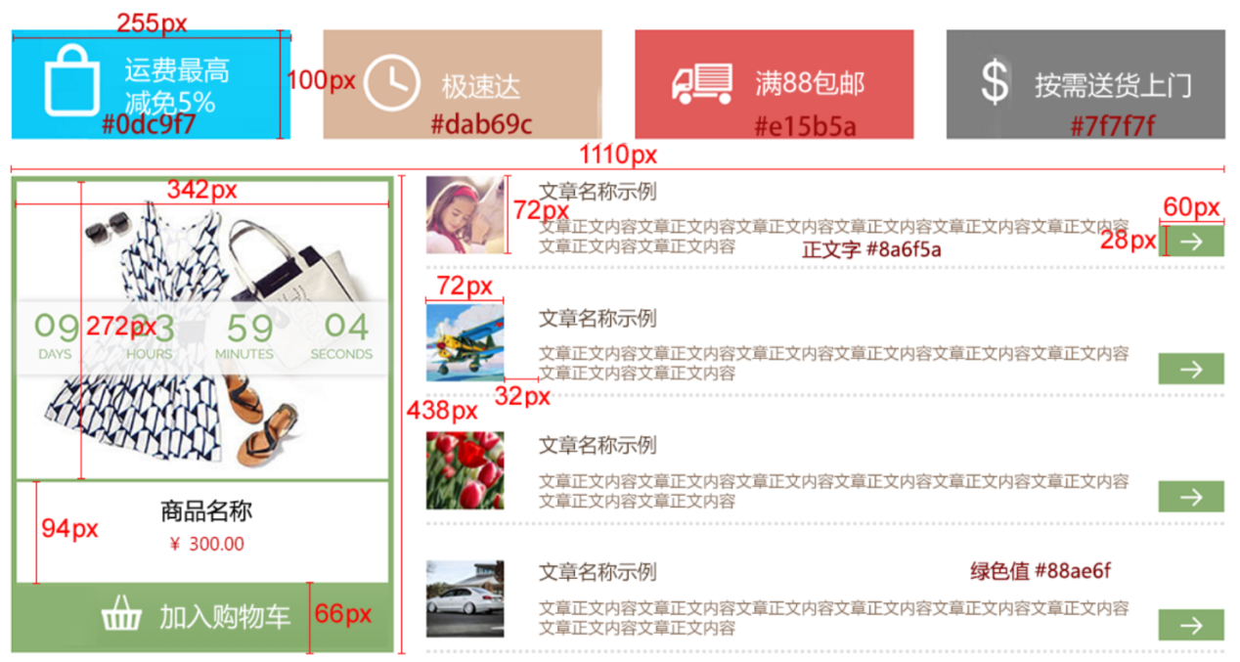
图H1.5.1商城界面效果图
(1)任务描述
任务1：设计并制作商城界面效果图。
1)画布尺寸为1200×600px，分辨率为72 dpi，色彩模式为RGB模式。
2)网页页面整体宽度为1110px，请根据图H1.5.1所标注的尺寸，对页面元素进行布局。
3)请根据图H1.5.1所示效果，绘制页面上所有的按钮及图标，颜色值参照图H1.5.1所示效果。
4)页面中所有文本字体类型为“微软雅黑”，页面中使用的字号大小有：24px、20px、16px、12px，根据图H1.7.1所示效果，合理设置文本中的字号。
5) 制作过程中尽量不要合并图层。
6)文件保存格式为：软件源文件格式和JPG格式两种格式，两种格式文件名统一为“界面效果图”。
任务2：将效果图生成网页格式。
1)使用表格制作网页页面。
2)“加入购物车”按钮、绿色箭头按钮都要设置为空链接。
3)所有图片也要设置空链接。
4)文件保存格式为HTML网页格式，文件名称为“index”。5)在考生文件夹中创建images文件夹，将所用到的图片文件放到images文件夹中。图片文件命名要符合网页命名规范。
作品提交要求：
在“F:\提交资料\”文件夹内创建考生文件夹，考生文件夹的命名规则：考生学校+考生号+考生姓名，示例：郴州职业技术学院01张三。
考生文件夹中要包括：一个PSD或AI或CDR格式源文件； 一个JPG格式文件；一个HTML网页格式文件；一个网页图片images文件夹。
(2)实施条件
抽测所需的软硬件如表H1-5-1所示。
表H1-5-1 Web前端设计项目实施条件
项目 | 基本实施条件 | 备注
场地 | 能同时容纳30人以上现场考核
设备 | 30台以上的主流计算机  安装Windows 7或更高版本 | 用于图形图像软件的操作，每人一台。
 | FTP服务器1台 | 用于保存测试人员考试结果
工具 | Adobe Photoshop CS 5或以上版本 | 参考人员自选图形图像设计处理工具
 | Adobe Flash CS 5或以上版本
 | Adobe Dreamweaver CS 5或以上版本
 | Adobe Fireworks CS 5或以上版本
 | Adobe Illustrator CS 5或以上版本
 | CorelDraw X6或以上版本
 | Office 2010或以上版本
测评  专家 | 现场测评专家：在本行业具有3年以上的从业经验(工程师及以上职称)或从事本专业具有5年以上的教学经验(副高及以上职称)(2人/场)。 | 测评专家满足任一条件
 | 结果测评专家：在本行业具有3年以上的从业经验(工程师及以上职称)或从事本专业具有5年以上的教学经验(副高及以上职称)(2人/场)。
(3)考核时量
考核时长180分钟。
(4)评分标准
Web前端设计的考核实行100分制，评价内容包括职业素养、工作任务完成情况两个方面。中，工作任务完成质量占该项目总分的90%，职业素养占该项目总分的10%。具体评价标准见如表H1-5-2所示。
表H1-5-2 Web前端设计项目评分标准
评价内容 |  |  | 配分 |  | 评分标准 |  |  | 备注
页面效果图 | 界面  设计 | 40分 |  | 画布尺寸、分辨率、色彩模式设置是否正确 |  | 5分 | 1、考试舞弊、抄袭、没有按要求填写相关信息，本项目记0分。  2、严重违反考场纪律、造成恶劣影响的本项目记0分。
 |  |  |  | 界面尺寸是否正确；分配给每款游戏的尺寸是否合适 |  | 10分
 |  |  |  | 图标绘制尺寸是否符合要求，颜色设置是否准确，图标线条是否自然流畅。 |  | 15分
 |  |  |  | 图片是否缺失，处理是否干净、清晰。 |  | 5分
 |  |  |  | 界面文字是否缺失，大小是否合适，颜色是否符合要求。 |  | 5分
 | 整体  效果 | 20分 |  | 页面整体风格是否统一，画面是否美观 |  | 10分
 |  |  |  | 色彩搭配是否协调 |  | 10分
网页 | 页面  设计 | 20分 |  | 表格布局是否正确 |  | 10分
 |  |  |  | 按钮是否设置空链接 |  | 5分
 |  |  |  | 商品图片是否设置空链接 |  | 5分
 | 整体效果 | 10分 |  | 页面排版是否整齐 |  | 5分
 |  |  |  | 色彩搭配是否协调 |  | 5分
专业素养 |  | 5分 |  | 提交文件格式正确、命名符合规范；图片存放位置规范。 |  | 5分
道德规范 |  | 5分 |  | 着装干净、整洁。保持测试现场清洁卫生。举止文明，遵守考场纪律，按顺序进出考场。 |  | 5分
总计 |  |  | 100分

试题编号：H1-6 游戏网站前端设计-游戏界面设计
项目描述
177游戏中心是博洋游戏公司开发的游戏平台，集合了各种休闲小游戏的综合性游戏平台。请你根据所提供的素材和游戏界面效果图(见图H1.6.1所示)，绘制游戏界面效果图，并将其生成网页格式。相关素材见Web前端设计相关素材\项目H1-6\。
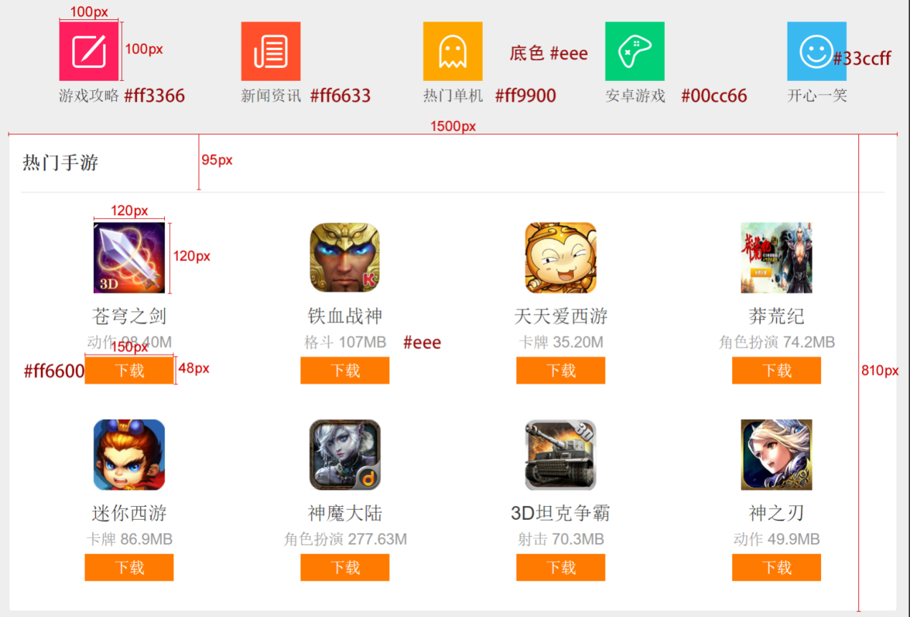
图H1.6.1 游戏界面设计效果
(1)任务描述
任务1：设计并制作游戏选择界面效果图。
1)画布尺寸为1600×1000px，分辨率为72 dpi，色彩模式为RGB模式。
2)网页页面整体宽度为1500px，请根据图H1.6.1所标注的尺寸，对页面元素进行布局。
3)请根据图H1.6.1所示效果，绘制“游戏攻略”“新闻资讯”“热门单机”“安卓游戏”“开心一笑”小图标及“下载”按钮图标，颜色值参照图H1.6.1所示效果。
4)页面文本字体类型为宋体，默认字号为24px。其中栏目标题“热门手游”与游戏名称的字号为32px。
5) 制作过程中尽量不要合并图层。
6) 文件保存格式为：软件源文件格式和JPG格式两种格式，两种格式文件名统一为“游戏选择界面效果图”。
任务２：将效果图生成网页格式。
1)使用表格制作网页页面。
2)所有按钮都要设置为空链接。
3)所有游戏的主界面图片也要设置空链接，要求能够实现通过点击游戏图片就能进入游戏的功能。
4)文件保存格式为HTML网页格式，文件名称为“index”。
5)在考生文件夹中创建images文件夹，将所用到的图片文件放到images文件夹中。图片文件命名要符合网页命名规范。
作品提交要求：
在“F:\提交资料\”文件夹内创建考生文件夹，考生文件夹的命名规则：考生学校+考生号+考生姓名，示例：郴州职业技术学院01张三。
考生文件夹中要包括：一个PSD或AI或CDR格式源文件； 一个JPG格式文件；一个HTML网页格式文件；一个网页图片images文件夹。
(2)实施条件
抽测所需的软硬件如表H1-6-1所示。
表H1-6-1 Web前端设计项目实施条件
项目 | 基本实施条件 | 备注
场地 | 能同时容纳30人以上现场考核
设备 | 30台以上的主流计算机  安装Windows 7或更高版本 | 用于图形图像软件的操作，每人一台。
 | FTP服务器1台 | 用于保存测试人员考试结果
工具 | Adobe Photoshop CS 5或以上版本 | 参考人员自选图形图像设计处理工具
 | Adobe Flash CS 5或以上版本
 | Adobe Dreamweaver CS 5或以上版本
 | Adobe Fireworks CS 5或以上版本
 | Adobe Illustrator CS 5或以上版本
 | CorelDraw X6或以上版本
 | Office 2010或以上版本
测评  专家 | 现场测评专家：在本行业具有3年以上的从业经验(工程师及以上职称)或从事本专业具有5年以上的教学经验(副高及以上职称)(2人/场)。 | 测评专家满足任一条件
 | 结果测评专家：在本行业具有3年以上的从业经验(工程师及以上职称)或从事本专业具有5年以上的教学经验(副高及以上职称)(2人/场)。
(3)考核时量
考核时长180分钟。
(4)评分标准
Web前端设计的考核实行100分制，评价内容包括职业素养、工作任务完成情况两个方面。中，工作任务完成质量占该项目总分的90%，职业素养占该项目总分的10%。具体评价标准见如表H1-6-2所示。
表H1-6-2 Web前端设计项目评分标准
评价内容 |  |  | 配分 | 评分标准 |  | 备注
工作任务 | 页面效果图 | 界面  设计 | 40分 | 画布尺寸、分辨率、色彩模式设置是否正确 | 5分 | 1、考试舞弊、抄袭、没有按要求填写相关信息，本项目记0分。  2、严重违反考场纪律、造成恶劣影响的本项目记0分。
 |  |  |  | 界面尺寸是否正确；分配给每款游戏的尺寸是否合适 | 10分
 |  |  |  | 图标绘制尺寸是否符合要求，颜色设置是否准确，图标线条是否自然流畅。 | 15分
 |  |  |  | 图片是否缺失，处理是否干净、清晰。 | 5分
 |  |  |  | 界面文字是否缺失，大小是否合适，颜色是否符合要求。 | 5分
 |  | 整体  效果 | 20分 | 界面整体风格是否统一，排版是否整齐 | 10分
 |  |  |  | 色彩搭配是否协调 | 10分
 | 网页 | 页面  设计 | 20分 | 表格布局是否正确，内容是否合理 | 10分
 |  |  |  | 按钮是否设置空链接 | 5分
 |  |  |  | 游戏图片是否设置空链接 | 5分
 |  | 整体  效果 | 10分 | 页面排版是否整齐 | 5分
 |  |  |  | 色彩搭配是否协调 | 5分
职业素养 | 专业素养 |  | 5分 | 提交文件格式正确、命名符合规范；图片存放位置规范。 | 5分
 | 道德规范 |  | 5分 | 着装干净、整洁。保持测试现场清洁卫生。举止文明，遵守考场纪律，按顺序进出考场。 | 5分
总计 |  |  | 100分

试题编号：H1-7 商城网站前端设计-商城界面设计
项目描述
优越商城是一综合性电商购物平台，请你根据所提供的素材和界面设计效果图(见图H1.7.1所示)，完成页面效果的制作，并将其生成网页格式。相关素材见Web前端设计相关素材\项目H1-7\。
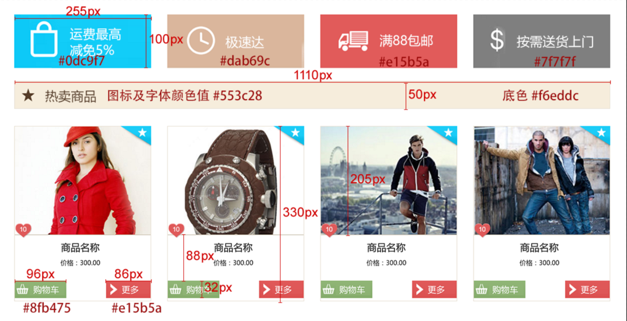
图H1.7.1 商城界面效果图
(1)任务描述
任务1：设计并制作商城界面效果图。
1)画布尺寸为1200×600px，分辨率为72 dpi，色彩模式为RGB模式。
2)网页页面整体宽度为1110px，请根据图H1.7.1所标注的尺寸，对页面元素进行布局。
3)请根据图H1.7.1所示效果，绘制页面上所有的按钮及图标，颜色值参照图H1.7.1所示效果。
4)页面中所有文本字体类型为“微软雅黑”，页面中使用的字号大小有：24px、20px、16px、12px，根据图H1.7.1所示效果，合理设置文本中的字号。
5) 制作过程中尽量不要合并图层。
6)文件保存格式为：软件源文件格式和JPG格式两种格式，两种格式文件名统一为“界面效果图”。
任务2：将效果图生成网页格式。
1)使用表格制作网页页面。
2)“购物车”按钮、“更多”按钮、“心型”图标以及“五角星”图标按钮都要设置为空链接。
3)所有商品图片也要设置空链接。
4)文件保存格式为HTML网页格式，文件名称为“index”。
5)在考生文件夹中创建images文件夹，将所用到的图片文件放到images文件夹中。图片文件命名要符合网页命名规范。
作品提交要求：
在“F:\提交资料\”文件夹内创建考生文件夹，考生文件夹的命名规则：考生学校+考生号+考生姓名，示例：郴州职业技术学院01张三。
考生文件夹中要包括：一个PSD或AI或CDR格式源文件； 一个JPG格式文件；一个HTML网页格式文件；一个网页图片images文件夹。
(2)实施条件
抽测所需的软硬件如表H1-7-1所示。
表H1-7-1 Web前端设计项目实施条件
项目 | 基本实施条件 | 备注
场地 | 能同时容纳30人以上现场考核
设备 | 30台以上的主流计算机  安装Windows 7或更高版本 | 用于图形图像软件的操作，每人一台。
 | FTP服务器1台 | 用于保存测试人员考试结果
工具 | Adobe Photoshop CS 5或以上版本 | 参考人员自选图形图像设计处理工具
 | Adobe Flash CS 5或以上版本
 | Adobe Dreamweaver CS 5或以上版本
 | Adobe Fireworks CS 5或以上版本
 | Adobe Illustrator CS 5或以上版本
 | CorelDraw X6或以上版本
 | Office 2010或以上版本
测评  专家 | 现场测评专家：在本行业具有3年以上的从业经验(工程师及以上职称)或从事本专业具有5年以上的教学经验(副高及以上职称)(2人/场)。 | 测评专家满足任一条件
 | 结果测评专家：在本行业具有3年以上的从业经验(工程师及以上职称)或从事本专业具有5年以上的教学经验(副高及以上职称)(2人/场)。
(3)考核时量
考核时长180分钟。
(4)评分标准
Web前端设计的考核实行100分制，评价内容包括职业素养、工作任务完成情况两个方面。中，工作任务完成质量占该项目总分的90%，职业素养占该项目总分的10%。具体评价标准见如表H1-7-2所示。
表H1-7-2 Web前端设计项目评分标准
评价内容 |  |  | 配分 | 评分标准 |  | 备注
工作任务 | 页面效果图 | 界面  设计 | 40分 | 画布尺寸、分辨率、色彩模式设置是否正确 | 5分 | 1、考试舞弊、抄袭、没有按要求填写相关信息，本项目记0分。  2、严重违反考场纪律、造成恶劣影响的本项目记0分。
 |  |  |  | 界面尺寸是否正确；分配给每款游戏的尺寸是否合适 | 10分
 |  |  |  | 图标绘制尺寸是否符合要求，颜色设置是否准确，图标线条是否自然流畅。 | 15分
 |  |  |  | 图片是否缺失，处理是否干净、清晰。 | 5分
 |  |  |  | 界面文字是否缺失，大小是否合适，颜色是否符合要求。 | 5分
 |  | 整体  效果 | 20分 | 页面整体风格是否统一，画面是否美观 | 10分
 |  |  |  | 色彩搭配是否协调 | 10分
 | 网页 | 页面  设计 | 20分 | 表格布局是否正确 | 10分
 |  |  |  | 按钮是否设置空链接 | 5分
 |  |  |  | 商品图片是否设置空链接 | 5分
 |  | 整体效果 | 10分 | 页面排版是否整齐 | 5分
 |  |  |  | 色彩搭配是否协调 | 5分
职业素养 | 专业素养 |  | 5分 | 提交文件格式正确、命名符合规范；图片存放位置规范。 | 5分
 | 道德规范 |  | 5分 | 着装干净、整洁。保持测试现场清洁卫生。举止文明，遵守考场纪律，按顺序进出考场。 | 5分
总计 |  |  | 100分

试题编号：H1-8商城网站前端设计-商城界面设计
项目描述
优越商城是一综合性电商购物平台，请你根据所提供的素材和界面设计效果图(见图H1.8.1所示)，完成页面效果的制作，并将其生成网页格式。相关素材见Web前端设计相关素材\项目H1-8\。
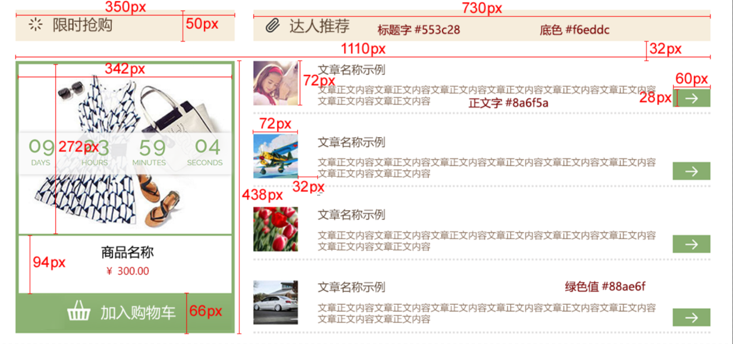
图H1.8.1 商城界面效果图
(1)任务描述
任务1：设计并制作商城界面效果图。
1)画布尺寸为1200×600px，分辨率为72dpi，色彩模式为RGB模式。
2)网页页面整体宽度为1110px，请根据图H1.8.1所标注的尺寸，对页面元素进行布局。
3)请根据图H1.8.1所示效果，绘制页面上所有的按钮及图标，颜色值参照图H1.8.1所示效果。
4)页面中所有文本字体类型为“微软雅黑”，页面中使用的字号大小有：24px、18px、16px、12px，根据图H1.8.1所示效果，合理设置文本中的字号。
5) 制作过程中尽量不要合并图层。
6)文件保存格式为：软件源文件格式和JPG格式两种格式，两种格式文件名统一为“界面效果图”。
任务2：将效果图生成网页格式。
1)使用表格制作网页页面。
2)“加入购物车”按钮、绿色右箭头按钮设置为空链接。
3)所有的图片也要设置空链接。
4)文件保存格式为HTML网页格式，文件名称为“index”。
5)在考生文件夹中创建images文件夹，将所用到的图片文件放到images文件夹中。图片文件命名要符合网页命名规范。
作品提交要求：
在“F:\提交资料\”文件夹内创建考生文件夹，考生文件夹的命名规则：考生学校+考生号+考生姓名，示例：郴州职业技术学院01张三。
考生文件夹中要包括：一个PSD或AI或CDR格式源文件； 一个JPG格式文件；一个HTML网页格式文件；一个网页图片images文件夹。
(2)实施条件
抽测所需的软硬件如表H1-8-1所示。
表H1-8-1 Web前端设计项目实施条件
项目 | 基本实施条件 | 备注
场地 | 能同时容纳30人以上现场考核
设备 | 30台以上的主流计算机  安装Windows 7或更高版本 | 用于图形图像软件的操作，每人一台。
 | FTP服务器1台 | 用于保存测试人员考试结果
工具 | Adobe Photoshop CS 5或以上版本 | 参考人员自选图形图像设计处理工具
 | Adobe Flash CS 5或以上版本
 | Adobe Dreamweaver CS 5或以上版本
 | Adobe Fireworks CS 5或以上版本
 | Adobe Illustrator CS 5或以上版本
 | CorelDraw X6或以上版本
 | Office 2010或以上版本
测评  专家 | 现场测评专家：在本行业具有3年以上的从业经验(工程师及以上职称)或从事本专业具有5年以上的教学经验(副高及以上职称)(2人/场)。 | 测评专家满足任一条件
 | 结果测评专家：在本行业具有3年以上的从业经验(工程师及以上职称)或从事本专业具有5年以上的教学经验(副高及以上职称)(2人/场)。
(3)考核时量
考核时长180分钟。
(4)评分标准
Web前端设计的考核实行100分制，评价内容包括职业素养、工作任务完成情况两个方面。中，工作任务完成质量占该项目总分的90%，职业素养占该项目总分的10%。具体评价标准见如表H1-8-2所示。
表H1-8-2 Web前端设计项目评分标准
评价内容 |  |  | 配分 | 评分标准 |  | 备注
工作任务 | 页面效果图 | 界面  设计 | 40分 | 画布尺寸、分辨率、色彩模式设置是否正确 | 5分 | 1、考试舞弊、抄袭、没有按要求填写相关信息，本项目记0分。  2、严重违反考场纪律、造成恶劣影响的本项目记0分。
 |  |  |  | 界面尺寸是否正确；分配给每款游戏的尺寸是否合适 | 10分
 |  |  |  | 图标绘制尺寸是否符合要求，颜色设置是否准确，图标线条是否自然流畅。 | 15分
 |  |  |  | 图片是否缺失，处理是否干净、清晰。 | 5分
 |  |  |  | 界面文字是否缺失，大小是否合适，颜色是否符合要求。 | 5分
 |  | 整体  效果 | 20分 | 页面整体风格是否统一，画面是否美观 | 10分
 |  |  |  | 色彩搭配是否协调 | 10分
 | 网页 | 页面  设计 | 20分 | 表格布局是否正确 | 10分
 |  |  |  | 按钮是否设置空链接 | 5分
 |  |  |  | 商品图片是否设置空链接 | 5分
 |  | 整体效果 | 10分 | 页面排版是否整齐 | 5分
 |  |  |  | 色彩搭配是否协调 | 5分
职业素养 | 专业素养 |  | 5分 | 提交文件格式正确、命名符合规范；图片存放位置规范。 | 5分
 | 道德规范 |  | 5分 | 着装干净、整洁。保持测试现场清洁卫生。举止文明，遵守考场纪律，按顺序进出考场。 | 5分
总计 |  |  | 100分

试题编号：H1-9游戏网站前端设计-游戏导航条设计
项目描述
扬州棋牌游戏中心是扬州最为著名游戏平台。请你根据所提供的素材和游戏界面导航条和banner设计草图(见图H1.9.1所示)，设计并制作一张游戏界面导航条和banner的效果图，并将其生成网页格式。效果如图H1.9.2所示，仅供参考借鉴，不得直接抄袭。相关素材见Web前端设计相关素材\项目H1-9\。
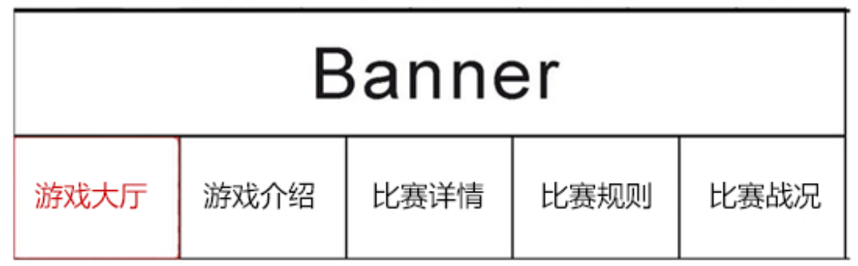
图H1.9.1 导航栏和banner设计草图
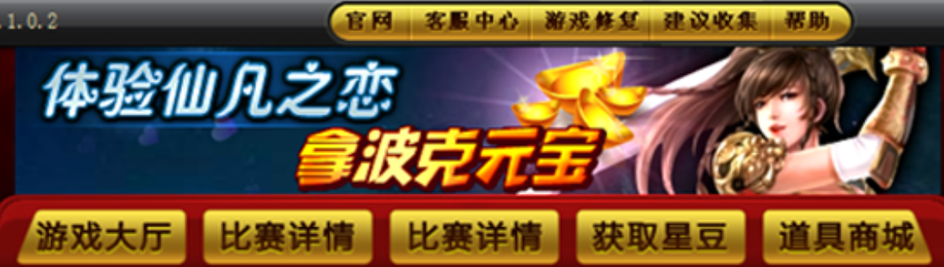
图H1.9.2导航栏和banner设计参考图
(1)任务描述
任务1：设计并制作游戏界面导航条和banner效果图。
1)画布尺寸为800×300px，分辨率为72 dpi，色彩模式为RGB模式。
2)banner尺寸为750×120px，导航条尺寸为750×100px。
3)banner设计中必须要有“扬州棋牌游戏中心是扬州最为著名游戏平台，是扬州最大的棋牌游戏、休闲小游戏、扬州新闻资讯中心，注册用户超百万。”的文本信息。
4)banner背景元素选择要具有棋牌游戏的特色，文本显示要醒目突出。
5)导航条：游戏大厅、游戏介绍、比赛详情、比赛规则、比赛战况。导航条中的按钮要制作成图文混排的样式。每个按钮都要求做出立体水晶效果。
6)导航条中的按钮要求制作出选中及未选中两种状态的效果。
7)制作过程中尽量不要合并图层。
8)文件保存格式为：软件源文件格式和JPG格式两种格式，两种格式文件名统一为“游戏导航条和banner效果图”。
任务2：将效果图生成网页格式。
1)使用表格制作网页页面。
2)导航条中的按钮都要设置空链接，并且能够实现鼠标移到或移出按钮，按钮切换状态。
3)将banner设计成动态图片。要求banner中的文本有动态变化。
4)文件保存格式为HTML网页格式，文件名称为“index”。
5)在考生文件夹中创建images文件夹，将所用到的图片文件放到images文件夹中。图片文件命名要符合网页命名规范。
作品提交要求：
在“F:\提交资料\”文件夹内创建考生文件夹，考生文件夹的命名规则：考生学校+考生号+考生姓名，示例：郴州职业技术学院01张三。
考生文件夹中要包括：一个PSD或AI或CDR格式源文件； 一个JPG格式文件；一个HTML网页格式文件；一个网页图片images文件夹。
(2)实施条件
抽测所需的软硬件如表H1-9-1所示。
表H1-9-1 Web前端设计项目实施条件
项目 | 基本实施条件 | 备注
场地 | 能同时容纳30人以上现场考核
设备 | 30台以上的主流计算机  安装Windows 7或更高版本 | 用于图形图像软件的操作，每人一台。
 | FTP服务器1台 | 用于保存测试人员考试结果
工具 | Adobe Photoshop CS 5或以上版本 | 参考人员自选图形图像设计处理工具
 | Adobe Flash CS 5或以上版本
 | Adobe Dreamweaver CS 5或以上版本
 | Adobe Fireworks CS 5或以上版本
 | Adobe Illustrator CS 5或以上版本
 | CorelDraw X6或以上版本
 | Office 2010或以上版本
测评  专家 | 现场测评专家：在本行业具有3年以上的从业经验(工程师及以上职称)或从事本专业具有5年以上的教学经验(副高及以上职称)(2人/场)。 | 测评专家满足任一条件
 | 结果测评专家：在本行业具有3年以上的从业经验(工程师及以上职称)或从事本专业具有5年以上的教学经验(副高及以上职称)(2人/场)。
(3)考核时量
考核时长180分钟。
(4)评分标准
Web前端设计的考核实行100分制，评价内容包括职业素养、工作任务完成情况两个方面。中，工作任务完成质量占该项目总分的90%，职业素养占该项目总分的10%。具体评价标准见如表H1-9-2所示。
表H1-9-2 Web前端设计项目评分标准
评价内容 |  |  | 配分 | 评分标准 |  | 备注
工作任务 | 页面效果图 | 界面  设计 | 40分 | 画布尺寸、分辨率、色彩模式设置是否正确 | 6分 | 1、考试舞弊、抄袭、没有按要求填写相关信息，本项目记0分。  2、严重违反考场纪律、造成恶劣影响的本项目记0分。
 |  |  |  | banner尺寸是否正确、信息是否齐全、文字设置是否符合要求 | 5分
 |  |  |  | Banner背景元素选取是否正确 | 6分
 |  |  |  | 导航条按钮是否为图文混排样式 | 6分
 |  |  |  | 导航条按钮是否设置成水晶立体按钮样式 | 6分
 |  |  |  | 导航条按钮是否有两种状态效果 | 6分
 |  |  |  | 图片处理是否干净、清晰 | 5分
 |  | 整体  效果 | 20分 | 页面整体风格是否统一，画面是否美观 | 10分
 |  |  |  | 色彩搭配是否协调 | 10分
 | 网页 | 页面  设计 | 20分 | 表格布局是否正确，内容是否合理 | 8分
 |  |  |  | 按钮是否设置空链接 | 3分
 |  |  |  | 按钮是否设置动作 | 4分
 |  |  |  | banner是否为动态图片，文本是否有动态变化 | 5分
 |  | 整体效果 | 10分 | 页面排版是否整齐 | 5分
 |  |  |  | 色彩搭配是否协调 | 5分
职业素养 | 专业素养 |  | 5分 | 提交文件格式正确、命名符合规范；图片存放位置规范。 | 5分
 | 道德规范 |  | 5分 | 着装干净、整洁。保持测试现场清洁卫生。举止文明，遵守考场纪律，按顺序进出考场。 | 5分
总计 |  |  | 100分

试题编号：H1-10 游戏网站前端设计-公告栏与广告位设计
项目描述
扬州棋牌游戏中心是扬州最为著名游戏平台，请你根据所提供的素材和游戏界面设计草图(见图H1.10.1所示)，设计并制作一张游戏公告栏与广告位的效果图，并将广告位制作成动态banner。效果如图H1.10.2所示，仅供参考借鉴，不得直接抄袭。相关素材见Web前端设计相关素材\项目H1-10\。
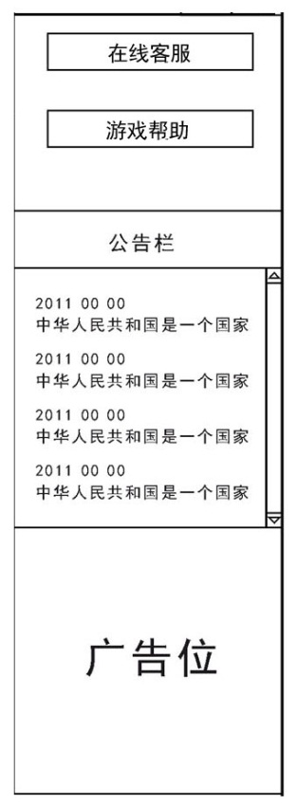
图H1.10.1 游戏公告栏和广告位设计草图 图H1.10.2 游戏公告栏和广告位参考图
(1)任务描述
任务1：设计并制作游戏公告栏和广告位的效果图。
1)画布尺寸为350×900px，分辨率为72 dpi，色彩模式为RGB模式。
2)公告栏尺寸为300×350px，广告位尺寸为300×300px，按钮尺寸为240×40px。
3)按钮：在线客服、游戏帮助。按钮要求设计成水晶立体按钮样式，最好配有小图标(见效果图H1.10.2所示)。
4)公告栏要求滚动显示，一屏显示十行信息，要求有滚动条。
5)界面背景要制作出边缘颜色深，中间颜色浅的灯光照射效果。
6)广告位要有“休闲放松，健康娱乐”的广告语。
7)色彩搭配，信息显示(文字大小)，要避免用户使用过程中出现视觉疲劳。
8)制作过程中尽量不要合并图层。
9)文件保存格式为：软件源文件格式和JPG格式两种格式，两种格式文件名统一为“游戏导航条和banner效果图”。
任务2：将广告位制作成动态banner。
1)banner尺寸为300×300px。
2)banner中的文本要求有动态显示效果。
3)banner中要求有星光闪烁的效果。
4)动画切换要求流畅自然，文本显示间隔要合理。
5)文件保存格式为：软件源文件格式和SWF或GIF格式两种格式，两种格式文件名统一为“banner”。
作品提交要求：
在“F:\提交资料\”文件夹内创建考生文件夹，考生文件夹的命名规则：考生学校+考生号+考生姓名，示例：郴州职业技术学院01张三。
考生文件夹中要包括：两个PSD或AI或CDR格式源文件； 两个JPG格式文件；一个PSD或FLA或PNG或HTML源文件；一个SWF或GIF格式文件。
(2)实施条件
抽测所需的软硬件如表H1-10-1所示。
表H1-10-1 Web前端设计项目实施条件
项目 | 基本实施条件 | 备注
场地 | 能同时容纳30人以上现场考核
设备 | 30台以上的主流计算机  安装Windows 7或更高版本 | 用于图形图像软件的操作，每人一台。
 | FTP服务器1台 | 用于保存测试人员考试结果
工具 | Adobe Photoshop CS 5或以上版本 | 参考人员自选图形图像设计处理工具
 | Adobe Flash CS 5或以上版本
 | Adobe Dreamweaver CS 5或以上版本
 | Adobe Fireworks CS 5或以上版本
 | Adobe Illustrator CS 5或以上版本
 | CorelDraw X6或以上版本
 | Office 2010或以上版本
测评  专家 | 现场测评专家：在本行业具有3年以上的从业经验(工程师及以上职称)或从事本专业具有5年以上的教学经验(副高及以上职称)(2人/场)。 | 测评专家满足任一条件
 | 结果测评专家：在本行业具有3年以上的从业经验(工程师及以上职称)或从事本专业具有5年以上的教学经验(副高及以上职称)(2人/场)。
(3)考核时量
考核时长180分钟。
(4)评分标准
Web前端设计的考核实行100分制，评价内容包括职业素养、工作任务完成情况两个方面。中，工作任务完成质量占该项目总分的90%，职业素养占该项目总分的10%。具体评价标准见如表H1-10-2所示。
表H1-10-2 Web前端设计项目评分标准
评价内容 |  |  | 配分 | 评分标准 |  | 备注
工作任务 | 页面效果图 | 界面  设计 | 40分 | 画布尺寸、分辨率、色彩模式设置是否正确 | 4分 | 1、考试舞弊、抄袭、没有按要求填写相关信息，本项目记0分。  2、严重违反考场纪律、造成恶劣影响的本项目记0分。
 |  |  |  | 网页各栏目尺寸是否符合要求 | 4分
 |  |  |  | 按钮是否设置成水晶立体按钮样式 | 6分
 |  |  |  | 公告栏是否一屏显示十行信息，是否有滚动条 | 6分
 |  |  |  | 广告语是否出现在广告位 | 5分
 |  |  |  | 界面背景设置是否符合要求 | 5分
 |  |  |  | 文字是否缺失，大小是否合适 | 5分
 |  |  |  | 图片是否缺失，处理是否干净、清晰 | 5分
 |  | 整体  效果 | 20分 | 页面整体风格是否统一，画面是否美观 | 10分
 |  |  |  | 色彩搭配是否协调 | 10分
 | 网页  动画 | 页面  元素  设计 | 15分 | banner设计尺寸是否符合要求 | 5分
 |  |  |  | 文案内容是否符合要求，重点是否突出 | 5分
 |  |  |  | 文本间隔是否合理 | 5分
 |  | 功能  实现 | 15分 | 文本是否有动画效果 | 5分
 |  |  |  | 是否设计星光闪烁的效果 | 10分
职业素养 | 专业素养 |  | 5分 | 提交文件格式正确、命名符合规范；图片存放位置规范。 | 5分
 | 道德规范 |  | 5分 | 着装干净、整洁。保持测试现场清洁卫生。举止文明，遵守考场纪律，按顺序进出考场。 | 5分
总计 |  |  | 100分

试题编号：H1-11游戏网站前端设计-游戏界面导航条和banner设计
项目描述
扬州棋牌游戏中心是扬州最为著名游戏平台，是扬州最大的棋牌游戏、休闲小游戏、扬州新闻资讯中心，注册用户超百万。扬州棋牌游戏界面的设计任务根据所提供的素材和游戏界面导航条和banner设计草图(见图H1.11.1所示)，设计并制作一张游戏界面导航条和banner的效果图，并将banner制作成动态效果。效果如图H1.11.2所示，仅供参考借鉴，不得直接抄袭。相关素材见Web前端设计相关素材\项目H1-11。
图H1.11.1 导航栏和banner设计草图
图H1.11.2 导航栏和banner设计参考图
(1)任务描述
任务1：设计并制作游戏界面导航条和banner效果图。
1)画布尺寸为800×300px，分辨率为72 dpi，色彩模式为RGB模式。
2)banner尺寸为750×120px，导航条尺寸为750×100px。
3)banner设计中必须要有“扬州棋牌游戏中心是扬州最为著名游戏平台，是扬州最大的棋牌游戏、休闲小游戏、扬州新闻资讯中心，注册用户超百万。”的文本信息。
4)banner背景元素选择要具有棋牌游戏的特色，文本显示要醒目突出。
5)导航条：游戏大厅、游戏介绍、比赛详情、比赛规则、比赛战况。导航条中的按钮要制作成图文混排的样式。每个按钮都要求做出立体效果。
6)导航条中的按钮要求制作出选中及未选中两种状态的效果。
7)制作过程中尽量不要合并图层。
8)文件保存格式为：软件源文件格式和JPG格式两种格式，两种格式文件名统一为“游戏导航条和banner效果图”。
任务2：将banner制作成动态效果。
1)banner尺寸为750×120px。
2)banner中的文本要求滚动显示。
3)banner中要求有星光闪烁的效果。
4)动画切换要求流畅自然，文本显示间隔要合理。
5)文件保存格式为：软件源文件格式和SWF或GIF格式两种格式，两种格式文件名统一为“banner”。
作品提交要求：
在“F:\提交资料\”文件夹内创建考生文件夹，考生文件夹的命名规则：考生学校+考生号+考生姓名，示例：郴州职业技术学院01张三。
考生文件夹中要包括：两个PSD或AI或CDR格式源文件； 两个JPG格式文件；一个PSD或FLA或PNG或HTML源文件；一个SWF或GIF格式文件。
(2)实施条件
抽测所需的软硬件如表H1-11-1所示。
表H1-11-1 Web前端设计项目实施条件
项目 | 基本实施条件 | 备注
场地 | 能同时容纳30人以上现场考核
设备 | 30台以上的主流计算机  安装Windows 7或更高版本 | 用于图形图像软件的操作，每人一台。
 | FTP服务器1台 | 用于保存测试人员考试结果
工具 | Adobe Photoshop CS 5或以上版本 | 参考人员自选图形图像设计处理工具
 | Adobe Flash CS 5或以上版本
 | Adobe Dreamweaver CS 5或以上版本
 | Adobe Fireworks CS 5或以上版本
 | Adobe Illustrator CS 5或以上版本
 | CorelDraw X6或以上版本
 | Office 2010或以上版本
测评  专家 | 现场测评专家：在本行业具有3年以上的从业经验(工程师及以上职称)或从事本专业具有5年以上的教学经验(副高及以上职称)(2人/场)。 | 测评专家满足任一条件
 | 结果测评专家：在本行业具有3年以上的从业经验(工程师及以上职称)或从事本专业具有5年以上的教学经验(副高及以上职称)(2人/场)。
(3)考核时量
考核时长180分钟。
(4)评分标准
Web前端设计的考核实行100分制，评价内容包括职业素养、工作任务完成情况两个方面。中，工作任务完成质量占该项目总分的90%，职业素养占该项目总分的10%。具体评价标准见如表H1-11-2所示。
表H1-11-2 Web前端设计项目评分标准
评价内容 |  |  | 配分 | 评分标准 |  | 备注
工作任务 | 页面效果图 | 界面  设计 | 40分 | 画布尺寸、分辨率、色彩模式设置是否正确 | 5分 | 1、考试舞弊、抄袭、没有按要求填写相关信息，本项目记0分。  2、严重违反考场纪律、造成恶劣影响的本项目记0分。
 |  |  |  | banner尺寸、导航条尺寸是否正确 | 5分
 |  |  |  | banner背景元素选取是否具有棋牌特色 | 5分
 |  |  |  | 导航条按钮是否图文混排 | 5分
 |  |  |  | 导航条按钮是否做出立体效果 | 5分
 |  |  |  | 是否制作选中和未选中两种状态 | 5分
 |  |  |  | 文字是否缺失，大小是否合适 | 5分
 |  |  |  | 图片是否缺失，处理是否干净、清晰 | 5分
 |  | 整体  效果 | 20分 | 页面整体风格是否统一，画面是否美观 | 10分
 |  |  |  | 色彩搭配是否协调 | 10分
 | 网页  动画 | 页面  元素  设计 | 15分 | banner设计尺寸是否符合要求 | 5分
 |  |  |  | 文案内容是否符合要求，重点是否突出 | 5分
 |  |  |  | 文本间隔是否合理 | 5分
 |  | 功能  实现 | 15分 | 文本是否有动画效果 | 5分
 |  |  |  | 是否设计星光闪烁的效果 | 10分
职业素养 | 专业素养 |  | 5分 | 提交文件格式正确、命名符合规范；图片存放位置规范。 | 5分
 | 道德规范 |  | 5分 | 着装干净、整洁。保持测试现场清洁卫生。举止文明，遵守考场纪律，按顺序进出考场。 | 5分
总计 |  |  | 100分

试题编号：H1-12餐饮网站前端设计-“火宫殿”点菜页面效果图设计
项目描述
火宫殿是长沙乃至湖南的集民俗文化、火庙文化、饮食文化于一体的具有代表性的大众场所，特别是火宫殿的风味小吃享誉三湘。
为扩大店铺宣传力度，吸引更到的消费人群，长沙饮食集团火宫殿有限公司现要求仿照参考网站(见图H1.12.1所示)，根据所提供的素材，为公司产品设计并制作一张点菜页面效果图，同时将页面生成网页。相关素材见Web前端设计相关素材\项目H1-12\。
项目资料--小吃介绍
臭豆腐--10元
清同治年间，长沙府湘阴县城一家姜姓豆腐店，因一缸酱腌豆腐干久置而偶创油炸臭豆腐，后在县城卖得红火。清光绪时，姜家把臭豆腐搬进长沙火宫殿，到姜家第五代人姜炳坤，在火宫殿经营臭豆腐时，已是全城闻名。1958年4月12日毛主席视察火宫殿时，就是王满珍(姜炳坤的老婆)亲自为毛主席制作臭豆腐。毛主席一边品尝臭豆腐一边说：“火宫殿的臭豆腐闻起来臭，吃起来香。”毛主席的这句话把火宫殿“臭”名远播。如今，火宫殿臭豆腐日销3万片，让来火宫殿吃臭豆腐的客人独得其味之奥妙。
龙脂猪血--10元
清同治年间，火宫殿庙坪内卖猪血的摊担有几家，但只有胡 家摊担生意最好。到上世纪40年代，胡家后人胡桂英已把猪血做出了名。有一天，一位湖湘名士品尝胡家的猪血后对她说：“你制作的猪血有如龙脂凤肝之细嫩、以后就叫‘龙脂猪血’吧。”胡桂英自己没读过书，有文化人为自己制作的猪血取了个新名字好是高兴。第二天，胡请人写了一块“龙脂猪血”招牌，生意比以往更 好。由于火宫殿的厨师们以继承、创新的精神对收取血浆、上火烫血、八碗调料各道工序层层把关，“龙脂猪血”一直保持着它独特的芳香细嫩的风味，成为湖湘名小吃之一。
姊妹团子--12元
据传宋太祖赵匡胤兵败安徽歙县，士气低落，当地人民送来米团，慰劳王师。从此赵思念再三，便从歙县召来几个人，令其再做，并命名为“大救驾”。火宫殿的姊妹团子系铜匠姜立仁之女所做。姊妹俩租得铺棚一间开设团子店。两人心灵手巧，专门制作甜咸两味的团子，故名“姊妹团子”。
糖油粑粑--10元
糖油粑粑是一种传统的油炸甜食。近几年来，火宫殿厨师们对传统糖油粑粑进行改革。火宫殿的糖油粑粑选用优质糯米，细磨后压干做成扯浆粉砣。用茶油、糖(俗称白硫糖)，熬成糖油浓汁。将搓好的糯米砣入糖油汁中煮沸入味。该产品圆润光滑，色泽红亮，口感糯软爽口，甜而不腻。故有好事之文人戏称火宫殿 的糖油粑粑为"性感糖油粑粑"。著名歌唱家宋祖英每来火宫殿，必点糖油粑粑。
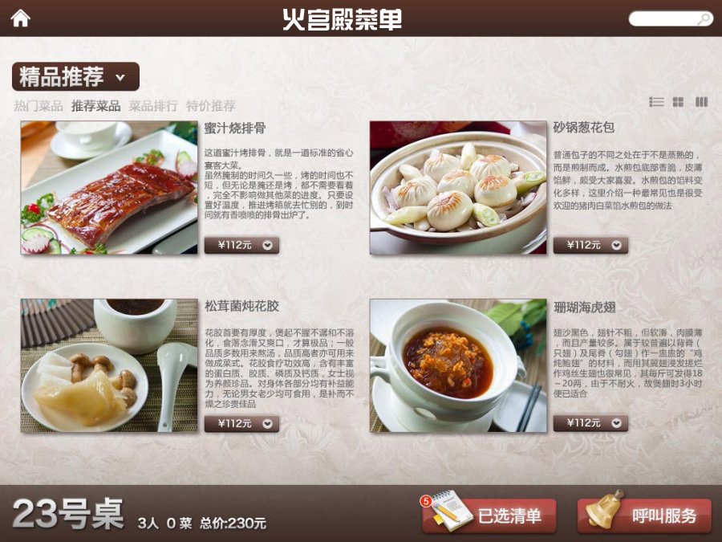
图H1.12.1 点菜页面设计参考图
(1)任务描述
任务1：设计并制作一张点菜网页效果图。
1)网页尺寸为1000×700px，分辨率为72 dpi，色彩模式为RGB模式。
2)网页版式色彩参照图H1.12.1，要求网页图片边缘有阴影效果，按钮要做成水晶立体效果。
3)网页主要用来展示长沙饮食集团火宫殿有限公司的特色小吃。
4)网页背景要求有花纹铺底。
5)文字设计服从表述主题的要求，与表现内容相吻合，与页面效果相协调、阅读性强。
6)制作过程中尽量不要合并图层。
7)文件保存格式为：软件源文件格式和JPG格式两种格式，两种格式文件名统一为“火宫殿点菜页面效果图”。
任务2：将效果图生成网页格式。
1)将制作好的网站效果图，通过网页制作软件，生成网页。
2)所有的按钮都要求有点击功能。
3)搜索文本框要能够实现文本输入。
4)文件保存格式为：HTML格式，文件名命名为“index”。
5)在考生文件夹中创建images文件夹，将所用到的图片文件放到images文件夹中。图片文件命名要符合网页命名规范。
作品提交要求
在“F:\提交资料\”文件夹内创建考生文件夹，考生文件夹的命名规则：考生学校+考生号+考生姓名，示例：郴州职业技术学院01张三。
考生文件夹中要包括：一个PSD或AI或CDR格式源文件； 一个JPG格式文件；一个HTML网页格式文件；一个网页图片images文件夹。
(2)实施条件
抽测所需的软硬件如表H1-12-1所示。
表H1-12-1 Web前端设计项目实施条件
项目 | 基本实施条件 | 备注
场地 | 能同时容纳30人以上现场考核
设备 | 30台以上的主流计算机  安装Windows 7或更高版本 | 用于图形图像软件的操作，每人一台。
 | FTP服务器1台 | 用于保存测试人员考试结果
工具 | Adobe Photoshop CS 5或以上版本 | 参考人员自选图形图像设计处理工具
 | Adobe Flash CS 5或以上版本
 | Adobe Dreamweaver CS 5或以上版本
 | Adobe Fireworks CS 5或以上版本
 | Adobe Illustrator CS 5或以上版本
 | CorelDraw X6或以上版本
 | Office 2010或以上版本
测评  专家 | 现场测评专家：在本行业具有3年以上的从业经验(工程师及以上职称)或从事本专业具有5年以上的教学经验(副高及以上职称)(2人/场)。 | 测评专家满足任一条件
 | 结果测评专家：在本行业具有3年以上的从业经验(工程师及以上职称)或从事本专业具有5年以上的教学经验(副高及以上职称)(2人/场)。
(3)考核时量
考核时长180分钟。
(4)评分标准
Web前端设计的考核实行100分制，评价内容包括职业素养、工作任务完成情况两个方面。其中，工作任务完成质量占该项目总分的90%，职业素养占该项目总分的10%。具体评价标准见如表H1-12-2所示。
表H1-12-2 Web前端设计项目评分标准
评价内容 |  |  | 配分 | 评分标准 |  | 备注
工作任务 | 页面效果图 | 界面  设计 | 40分 | 效果图各尺寸、分辨率、色彩模式设置是否正确 | 6分 | 1、考试舞弊、抄袭、没有按要求填写相关信息，本项目记0分。  2、严重违反考场纪律、造成恶劣影响的本项目记0分。
 |  |  |  | 按钮是否设置成水晶立体按钮样式 | 6分
 |  |  |  | 网页版式是否设置合理 | 6分
 |  |  |  | 网页背景是否有花纹铺底 | 5分
 |  |  |  | 文字是否缺失，大小是否合适，是否服从主题要求 | 6分
 |  |  |  | 图片是否缺失，处理是否干净、清晰 | 6分
 |  |  |  | 图片边缘是否设置阴影效果 | 5分
 |  | 整体  效果 | 20分 | 页面整体风格是否统一，画面是否美观 | 10分
 |  |  |  | 色彩搭配是否协调 | 10分
 | 网页 | 页面  设计 | 20分 | 页面是否干净，元素排列是否整齐 | 10分
 |  |  |  | 按钮是否具备点击功能 | 5分
 |  |  |  | 搜索文本框是否实现文本输入功能 | 5分
 |  | 整体  效果 | 10分 | 页面排版是否整齐，布局是否合理 | 5分
 |  |  |  | 色彩搭配是否协调 | 5分
职业素养 | 专业素养 |  | 5分 | 提交文件格式正确、命名符合规范；图片存放位置规范。 | 5分
 | 道德规范 |  | 5分 | 着装干净、整洁。保持测试现场清洁卫生。举止文明，遵守考场纪律，按顺序进出考场。 | 5分
总计 |  |  | 100分

试题编号：H1-13餐饮网站前端设计-“火宫殿”用户意见提交页面设计
项目描述
火宫殿是长沙乃至湖南的集民俗文化、火庙文化、饮食文化于一体的具有代表性的大众场所，特别是火宫殿的风味小吃享誉三湘。沙饮食集团火宫殿有限公司网页设计任务，现要求根据客户所提供的素材和资料，设计并制作一张用户意见提交页面效果图，并将其生成网页格式。效果如图H1.13.1所示，仅供参考借鉴，不得直接抄袭。相关素材见Web前端设计相关素材\项目H1-13\。
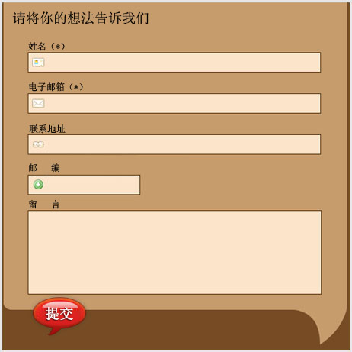
图H1.13.1 用户意见提交界面
(1)任务描述
任务1：设计并制作一张用户意见提交界面效果图。
1)尺寸为1000×700px，分辨率为72 dpi，色彩模式为RGB模式。
2)界面标题为“请将你的想法告诉我们”。
3)用户意见提交界面上需要有姓名、电子邮箱、联系地址、邮编、留言、提交等表单元素。
4)按钮要设计成水晶按钮样式。
5)界面中要有火宫殿的图片，图片可进行一些处理。
6)界面整体颜色采用棕色，可以加一些花纹或者线条，渐变色，要求体现古色古香，并体现出给人可靠、有益健康的感觉。同时设计中要求突出餐饮的行业特色。
7)制作过程中尽量不要合并图层。
8)文件保存格式为：软件源文件格式和JPG格式两种格式，两种格式文件名统一为“登录界面效果图”。
任务2：将效果图生成网页格式。
1)使用表格制作网页页面。
2)电子邮箱格式要符合电子邮件地址格式规范。
3)邮编框的固定为6个字符。
4)要求在点击“提交”按钮时，如果带星号的文本框没填写，就会弹出提示框。
5)文件保存格式为HTML网页格式，文件名称为“yjtj”。
6)在考生文件夹中创建images文件夹，将所用到的图片文件放到images文件夹中。图片文件命名要符合网页命名规范。
作品提交要求：
在“F:\提交资料\”文件夹内创建考生文件夹，考生文件夹的命名规则：考生学校+考生号+考生姓名，示例：郴州职业技术学院01张三。
考生文件夹中要包括：一个PSD或AI或CDR格式源文件； 一个JPG格式文件；一个HTML网页格式文件；一个网页图片images文件夹。
(2)实施条件
抽测所需的软硬件如表H1-13-1所示。
表H1-13-1 Web前端设计项目实施条件
项目 | 基本实施条件 | 备注
场地 | 能同时容纳30人以上现场考核
设备 | 30台以上的主流计算机  安装Windows 7或更高版本 | 用于图形图像软件的操作，每人一台。
 | FTP服务器1台 | 用于保存测试人员考试结果
工具 | Adobe Photoshop CS 5或以上版本 | 参考人员自选图形图像设计处理工具
 | Adobe Flash CS 5或以上版本
 | Adobe Dreamweaver CS 5或以上版本
 | Adobe Fireworks CS 5或以上版本
 | Adobe Illustrator CS 5或以上版本
 | CorelDraw X6或以上版本
 | Office 2010或以上版本
测评  专家 | 现场测评专家：在本行业具有3年以上的从业经验(工程师及以上职称)或从事本专业具有5年以上的教学经验(副高及以上职称)(2人/场)。 | 测评专家满足任一条件
 | 结果测评专家：在本行业具有3年以上的从业经验(工程师及以上职称)或从事本专业具有5年以上的教学经验(副高及以上职称)(2人/场)。
(3)考核时量
考核时长180分钟。
(4)评分标准
Web前端设计的考核实行100分制，评价内容包括职业素养、工作任务完成情况两个方面。其中，工作任务完成质量占该项目总分的90%，职业素养占该项目总分的10%。具体评价标准见如表H1-13-2所示。
表H1-13-2 Web前端设计项目评分标准
评价内容 |  |  | 配分 | 评分标准 |  | 备注
工作任务 | 页面效果图 | 界面  设计 | 40分 | 效果图各尺寸、分辨率、色彩模式设置是否正确 | 6分 | 1、考试舞弊、抄袭、没有按要求填写相关信息，本项目记0分。  2、严重违反考场纪律、造成恶劣影响的本项目记0分。
 |  |  |  | 界面标题是否正确 | 4分
 |  |  |  | 界面表单元素是否齐全 | 6分
 |  |  |  | 按钮是否设置成水晶立体按钮样式 | 6分
 |  |  |  | 界面颜色是否符合要求，是否体现行业特色 | 5分
 |  |  |  | 文字是否缺失，大小是否合适 | 5分
 |  |  |  | 界面是否有火宫殿的图片 | 3分
 |  |  |  | 图片处理是否干净、清晰 | 5分
 |  | 整体  效果 | 20分 | 页面整体风格是否统一，画面是否美观 | 10分
 |  |  |  | 色彩搭配是否协调 | 10分
 | 网页 | 页面  设计 | 20分 | 表格布局是否合理 | 6分
 |  |  |  | 电子邮箱格式是否符合规范 | 5分
 |  |  |  | 邮编是否符合要求 | 4分
 |  |  |  | 提交按钮功能设置是否正确 | 5分
 |  | 整体  效果 | 10分 | 页面排版是否整齐 | 5分
 |  |  |  | 色彩搭配是否协调 | 5分
职业素养 | 专业素养 |  | 5分 | 提交文件格式正确、命名符合规范；图片存放位置规范。 | 5分
 | 道德规范 |  | 5分 | 着装干净、整洁。保持测试现场清洁卫生。举止文明，遵守考场纪律，按顺序进出考场。 | 5分
总计 |  |  | 100分

试题编号：H1-14 餐饮网站前端设计-“海鲜楼”点菜界面设计
项目描述
海南品膳海鲜楼是一家以主营广东菜、福建菜、浙江菜的餐饮公司，为更好的节省消费者的时间，方便消费者点菜，根据所提供的素材和资料，参照图H1.14.1所示，为其店铺制作电子点菜系统的界面设计。并参照用户登录界面参考图片(见图H1.14.2所示)，制作一个能够实现用户登录电子点菜系统的登录界面。图片仅供参考借鉴，不得直接抄袭。相关素材见Web前端设计相关素材\项目H1-14\。
项目资料
海南品膳海鲜楼，成立于1999年，是一家主营的广东菜、福建菜、浙江菜的餐饮公司。以海参、鲍鱼、虾、贝、甲鱼等原料为主，口味鲜美、营养丰富。全新顶级装潢，包厢式用餐环境，超大型喜庆宴会厅，婚寿席宴最佳场所，可容纳百桌酒宴，加上一流的服务品质，精致登场。
菜品分类：精选、热卖、汤煲、热菜、凉菜、糕点、小吃、酒水、水果。
精选菜品：
古早味蚵仔披萨、白韭菜炒西施舌、白鲳米粉汤、芒果起司虾卷、石头虾、清蒸野生大蛤、葱油甘露珍珠蚵、绿竹笋海苔虾卷、香烤和风松阪猪、清蒸花脚蟹。
特别推荐：
清蒸野生大蛤：采用南海野生的大蛤，以清蒸的方式呈现，最能吃出原味，肉大多汁鲜甜的好滋味，是您品尝海鲜料理绝不能错过的一道佳肴。
海苔虾卷：将精心挑选的虾仁洗净去掉背沙后沥干，用刀面平压成泥，再加入其他调味料，搅拌均匀后成为馅。用海苔再卷紧固定，在热油锅将虾卷放入炸至金黄色。是一道老少皆宜的香脆美味。
详细地址：三亚市田独镇亨新大道
营业时间：08:00-17:30
预订电话：0898-88341805
传真：0898-88341805
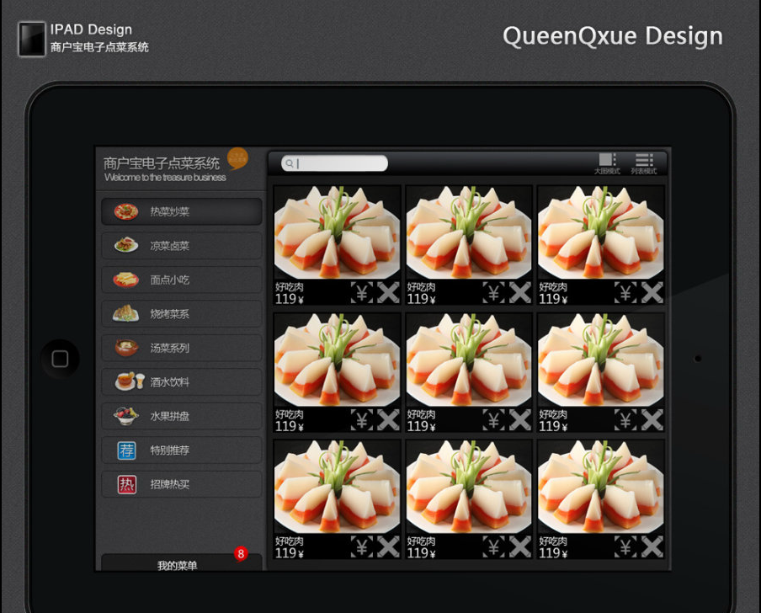
图H1.14.1电子点菜系统的界面设计的效果图
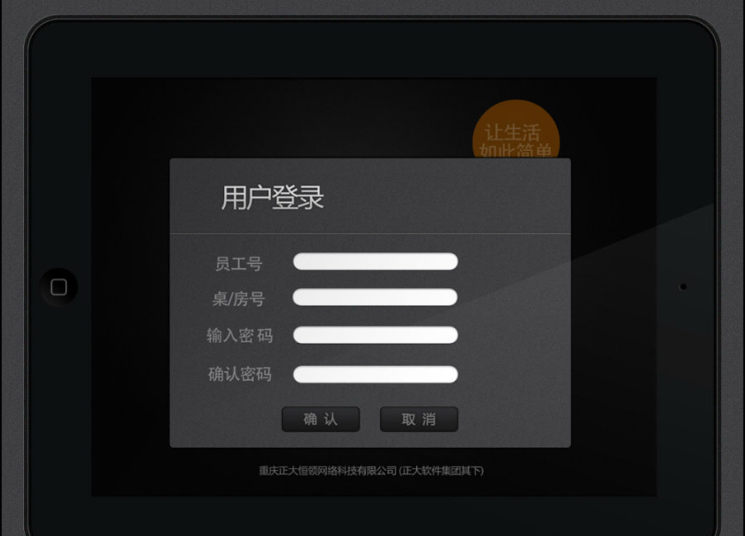
图H1.14.2 电子点菜系统的用户登录界面
(1)任务描述
任务1：制作一张电子点菜系统的界面设计的效果图
1)界面尺寸为950×700px，分辨率为72dpi，色彩模式为RGB模式。
2)界面中要有经营理念和服务理念的相关信息。经营理念：人品永远是产品的灵魂！服务理念：把麻烦留给自己，把方便留给顾客！
3)界面中左边菜单分类导航：精选、热卖、汤煲、热菜、凉菜、糕点、小吃、酒水、水果。
4)右边展示精选菜品，每一个产品展示栏要使用不同的产品图片，每个图片上都要有产品名称的标注，标注要醒目清晰。所选取的图片素材必须为高清图片，画面干净、清晰。
5)文字设计服从主题表达的要求，与表现内容相吻合、与页面效果相协调、阅读性强。
6)制作过程中尽量不要合并图层。
7)保存格式：软件源文件(PSD或AI或CDR格式)和JPG格式两种格式，两种格式文件名统一为“界面设计”。
任务2：制作电子点菜系统的用户登录界面
1)界面尺寸为800×600px，内容及排版见图H1.14.2。
2)员工号为一个6位数的数字。桌/房号为一个4位数的数字。
3)正确设置密码文本属性，输入字符均显示为“*”，并且最多只能输入8个字符。
4)制作“确认”和“取消”水晶按钮，按钮尺寸为190×40px，基本色为蓝色。
5)文件保存格式为HTML网页格式，文件名称为“dljm”。
6)在考生文件夹中创建images文件夹，将所需的图片文件放到images文件夹中。图片文件命名要符合网页命名规范。
作品提交要求：
在“F:\提交资料\”文件夹内创建考生文件夹，考生文件夹的命名规则：考生学校+考生号+考生姓名，示例：郴州职业技术学院01张三。
考生文件夹中要包括：一个PSD或AI或CDR格式源文件； 一个JPG格式文件；一个HTML网页格式文件；一个网页图片images文件夹。
(2)实施条件
抽测所需的软硬件如表H1-14-1所示。
表H1-14-1 Web前端设计项目实施条件
项目 | 基本实施条件 | 备注
场地 | 能同时容纳30人以上现场考核
设备 | 30台以上的主流计算机  安装Windows 7或更高版本 | 用于图形图像软件的操作，每人一台。
 | FTP服务器1台 | 用于保存测试人员考试结果
工具 | Adobe Photoshop CS 5或以上版本 | 参考人员自选图形图像设计处理工具
 | Adobe Flash CS 5或以上版本
 | Adobe Dreamweaver CS 5或以上版本
 | Adobe Fireworks CS 5或以上版本
 | Adobe Illustrator CS 5或以上版本
 | CorelDraw X6或以上版本
 | Office 2010或以上版本
测评  专家 | 现场测评专家：在本行业具有3年以上的从业经验(工程师及以上职称)或从事本专业具有5年以上的教学经验(副高及以上职称)(2人/场)。 | 测评专家满足任一条件
 | 结果测评专家：在本行业具有3年以上的从业经验(工程师及以上职称)或从事本专业具有5年以上的教学经验(副高及以上职称)(2人/场)。
(3)考核时量
考核时长180分钟。
(4)评分标准
Web前端设计的考核实行100分制，评价内容包括职业素养、工作任务完成情况两个方面。其中，工作任务完成质量占该项目总分的90%，职业素养占该项目总分的10%。具体评价标准见如表H1-14-2所示。
表H1-14-2 Web前端设计项目评分标准
评价内容 |  |  | 配分 | 评分标准 |  | 备注
工作任务 | 页面效果图 | 界面  设计 | 40分 | 界面尺寸、分辨率、色彩模式设置是否正确 | 6分 | 1、考试舞弊、抄袭、没有按要求填写相关信息，本项目记0分。  2、严重违反考场纪律、造成恶劣影响的本项目记0分。
 |  |  |  | 界面中是否体现经营理念和服务理念相关信息 | 6分
 |  |  |  | 界面左边菜单栏是否设置相关选项 | 6分
 |  |  |  | 界面右边展示栏布局是否合理 | 5分
 |  |  |  | 右边展示栏图片上是否有产品标注，标注是否醒目 | 6分
 |  |  |  | 图片是否缺失，处理是否干净、清晰 | 6分
 |  |  |  | 文字是否缺失，大小是否合适 | 5分
 |  | 整体  效果 | 20分 | 页面整体风格是否统一，画面是否美观 | 10分
 |  |  |  | 色彩搭配是否协调 | 10分
 | 网页 | 页面  设计 | 20分 | 界面布局是否正确，内容是否合理 | 8分
 |  |  |  | 文本框属性设置是否正确 | 2分
 |  |  |  | 密码框设置是否正确 | 2分
 |  |  |  | 按钮数量、尺寸、颜色设置是否正确 | 4分
 |  |  |  | 是否为水晶按钮 | 4分
 |  | 整体效果 | 10分 | 页面排版是否整齐 | 5分
 |  |  |  | 色彩搭配是否协调 | 5分
职业素养 | 专业素养 |  | 5分 | 提交文件格式正确、命名符合规范；图片存放位置规范。 | 5分
 | 道德规范 |  | 5分 | 着装干净、整洁。保持测试现场清洁卫生。举止文明，遵守考场纪律，按顺序进出考场。 | 5分
总计 |  |  | 100分

试题编号：H1-15，餐饮网站前端设计-“火宫殿”点菜系统的界面设计
项目描述
长沙饮食集团火宫殿有限公司是一家以主营湘菜的餐饮公司，为更好的节省消费者的时间，方便消费者点菜，现根据所提供的素材和资料，效果如图H1.15.1 所示为其店铺制作电子点菜系统的界面设计。并参照图H1.15.2所示，制作一个电子点菜系统的登录界面。图片仅供参考借鉴，不得直接抄袭。相关素材见Web前端设计相关素材\项目H1-15\。
项目资料
火宫殿建于明朝万历五年(公元1577年)。又名"乾元宫"，是一座祭祀火神的庙宇。祭祀火神庙会、唱庙戏，引来无数经营小吃、卖艺人，形成长沙最热闹的文化娱乐场所。1993年，火宫殿被国家内贸部认定为首批"中华老字号"。
企业宗旨：味美价廉福乐，勤俭和合平安
企业追求：特色经营，服务顾客，卫生第一，精益求精，产品优良，
诚信理念：诚德铸造品牌，信誉开辟市场
精神：责任、创新、敬业、团结
利益：诚实守信，亲爱一家由参考人员自行完成。
火宫殿美食：
火宫殿人继承了传统的特色小品，如有名的臭豆腐、姊妹团子、龙脂猪血、八宝果饭等等，选料讲究，做工精细，造型雅致，口味正宗。同时也兼收并蓄，制作供应各地的特色小吃，时令小品，花色品种多得令人目不暇接。火宫殿以小品为主的早茶夜市，以湘菜为主的点菜、宴席，皆因品种有特色、质量有保证、消费方便、价格廉宜深受广大消费者欢迎。
传统八小吃：臭豆腐、龙脂猪血、姊妹团子、肉丝馓子、八宝果饭、糖油粑粑、葱油粑粑、米豆腐。
十二名肴及价格：发丝百页-28元、猪肚汤-28元、竹筒肉-18元、红烧猪蹄-38元、红烧排骨-38元、板栗烧鸡-48元、参拜归老鸭-58元、红薯银耳盅-18元、去骨凤爪-28元、鹌鹑汤-38元、酱板鸭-38元、酱牛肉-38元。
其他包点凉菜：核桃酥-10元、南瓜饼-10元、春卷-10元、荞麦包-28元、蒸饺-18元、鱼饺-18元、腐竹黄瓜-10元、卤鸭舌-38元。
店名：长沙饮食集团火宫殿有限公司
火宫殿地址：湖南省长沙市坡子街78号
邮编：410002
电话：0731-85817591
传真：0731-85822299
Email：zzhhll@huogongdian.com
订餐电话：坡子街总店 85814228
东塘分店 85452124
五一分店 84116803
总经理：刘华
电话：15988889999
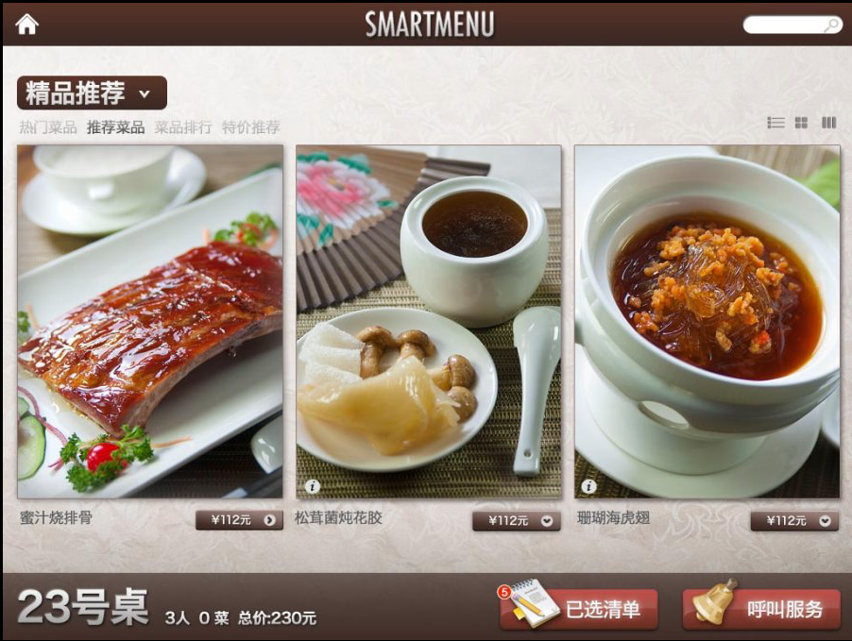
图H1.15.1 电子点菜系统的界面设计的效果图
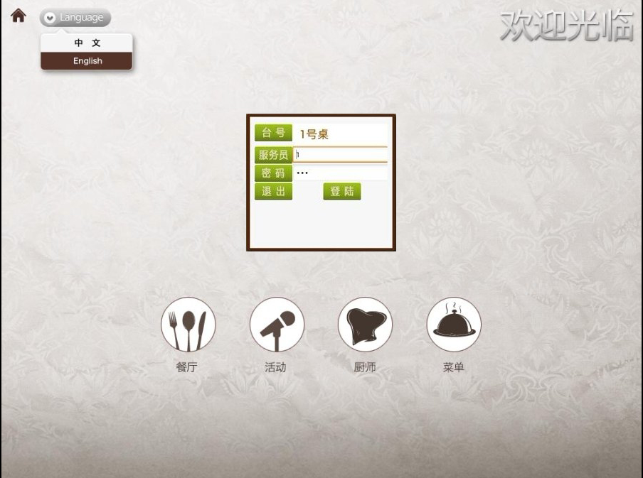
图H1.15.2电子点菜系统的用户登录界面
(1)任务描述
任务1：制作一张电子点菜系统的界面设计的效果图
1)界面尺寸为950×700px，分辨率为72dpi，色彩模式为RGB模式。
2)界面中要有企业宗旨和企业追求等相关信息。
3)界面中上边菜单分类导航：精选招牌菜、热卖推荐、十二名肴、慢火汤煲、传统小吃、酒水饮料、水果拼盘、今日特价。
4)下边展示精选菜品，每一个产品展示栏要使用不同的产品图片，每个图片上都要有产品名称的标注，标注要醒目清晰。所选取的图片素材必须为高清图片，画面干净、清晰。
5)文字设计服从主题表达的要求，与表现内容相吻合、与页面效果相协调、阅读性强。
6)制作过程中尽量不要合并图层。
7)保存格式：软件源文件(PSD或AI或CDR格式)和JPG格式两种格式，两种格式文件名统一为“界面设计”。
任务2：制作电子点菜系统的用户登录界面
1)界面尺寸为800×600px，内容及排版见图H1.15.2所示。
2)台号为一个3位数的数字。
3)正确设置密码文本属性，输入字符均显示为“*”，并且最多只能输入8个字符。
4)制作“退出”和“登录”水晶按钮，按钮尺寸为190×40px，基本色为绿色。
5)文件保存格式为HTML网页格式，文件名称为“dljm”。
6)在考生文件夹中创建images文件夹，将所需的图片文件放到images文件夹中。图片文件命名要符合网页命名规范。
作品提交要求：
在“F:\提交资料\”文件夹内创建考生文件夹，考生文件夹的命名规则：考生学校+考生号+考生姓名，示例：郴州职业技术学院01张三。
考生文件夹中要包括：一个PSD或AI或CDR格式源文件； 一个JPG格式文件；一个HTML网页格式文件；一个网页图片images文件夹。
(2)实施条件
抽测所需的软硬件如表H1-15-1所示。
表H1-15-1 Web前端设计项目实施条件
项目 | 基本实施条件 | 备注
场地 | 能同时容纳30人以上现场考核
设备 | 30台以上的主流计算机  安装Windows 7或更高版本 | 用于图形图像软件的操作，每人一台。
 | FTP服务器1台 | 用于保存测试人员考试结果
工具 | Adobe Photoshop CS 5或以上版本 | 参考人员自选图形图像设计处理工具
 | Adobe Flash CS 5或以上版本
 | Adobe Dreamweaver CS 5或以上版本
 | Adobe Fireworks CS 5或以上版本
 | Adobe Illustrator CS 5或以上版本
 | CorelDraw X6或以上版本
 | Office 2010或以上版本
测评  专家 | 现场测评专家：在本行业具有3年以上的从业经验(工程师及以上职称)或从事本专业具有5年以上的教学经验(副高及以上职称)(2人/场)。 | 测评专家满足任一条件
 | 结果测评专家：在本行业具有3年以上的从业经验(工程师及以上职称)或从事本专业具有5年以上的教学经验(副高及以上职称)(2人/场)。
(3)考核时量
考核时长180分钟。
(4)评分标准
Web前端设计的考核实行100分制，评价内容包括职业素养、工作任务完成情况两个方面。其中，工作任务完成质量占该项目总分的90%，职业素养占该项目总分的10%。具体评价标准见如表H1-15-2所示。
表H1-15-2 Web前端设计项目评分标准
评价内容 |  |  | 配分 | 评分标准 |  | 备注
工作任务 | 页面效果图 | 界面  设计 | 40分 | 界面尺寸、分辨率、色彩模式设置是否正确 | 6分 | 1、考试舞弊、抄袭、没有按要求填写相关信息，本项目记0分。  2、严重违反考场纪律、造成恶劣影响的本项目记0分。
 |  |  |  | 界面中是否体现企业宗旨和企业追求等相关信息 | 6分
 |  |  |  | 界面菜单导航设计是否正确 | 6分
 |  |  |  | 界面下边菜品展示栏布局是否合理 | 5分
 |  |  |  | 展示栏图片上是否有产品标注，标注是否醒目 | 5分
 |  |  |  | 图片是否缺失，是否高清，处理是否干净 | 6分
 |  |  |  | 文字是否缺失，大小是否合适 | 6分
 |  | 整体  效果 | 20分 | 页面整体风格是否统一，画面是否美观 | 10分
 |  |  |  | 色彩搭配是否协调 | 10分
 | 网页 | 页面  设计 | 20分 | 页面布局是否正确，内容是否合理 | 8分
 |  |  |  | 文本框属性设置是否正确 | 2分
 |  |  |  | 密码框设置是否正确 | 2分
 |  |  |  | 按钮数量、尺寸、颜色设置是否正确 | 4分
 |  |  |  | 是否为水晶按钮 | 4分
 |  | 整体效果 | 10分 | 页面排版是否整齐 | 5分
 |  |  |  | 色彩搭配是否协调 | 5分
职业素养 | 专业素养 |  | 5分 | 提交文件格式正确、命名符合规范；图片存放位置规范。 | 5分
 | 道德规范 |  | 5分 | 着装干净、整洁。保持测试现场清洁卫生。举止文明，遵守考场纪律，按顺序进出考场。 | 5分
总计 |  |  | 100分

四、 Web后端开发(任选模块)
试题编号：H2-1 顺通物流管理系统-事故记录列表功能设计与实现
项目描述
随着信息技术的日益发展，物流管理的信息化已成为物流运输系统的必然趋势。顺通物流管理系统主要为物流公司解决日常办公和项目管理的需求，协助工作人员进行日常物流管理和人员管理，提高管理效率，降低运作成本，增强企业长期竞争力。物流管理的核心部分是对运输车队的管理、调度以及对承运货物的跟踪管理。
顺通物流管理系统中事故记录列表功能设计与实现，需要完成的操作有：
1)根据给定的网页素材，设计如效果图H2.1.1所示的“顺通物流管理系统”事故记录列表显示页面。
2)事故记录相关数据存储在数据库LogisticsDB.bak数据库备份文件中，需要将数据库进行还原。
3)事故列表需要动态显示。
4)为方便用户在局域网内访问该网页，需要发布该网站。
5)定期备份网站数据库，以便在网站出现问题时，减少丢失数据；需设置防火墙，加强WEB服务器的安全性。
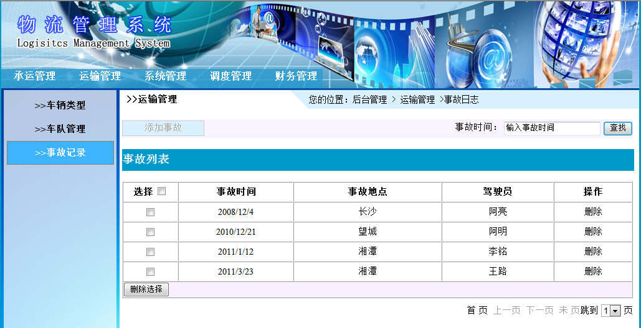
H2.1.1 事故记录列表页面原型
(1)任务描述
任务1：附加数据库LogisticsDB
1)数据库文件存储在素材文件夹下的数据库文件夹中。
2)数据库名称为LogisticsDB。
任务2：完成架构与页面设计
1)采用分层架构，创建项目。
2)利用提供的素材，实现如图H2.1.2所示页面。
3)栏目菜单应为超级链接(URL可设置为“#”)。
4)页面样式采用CSS定制。
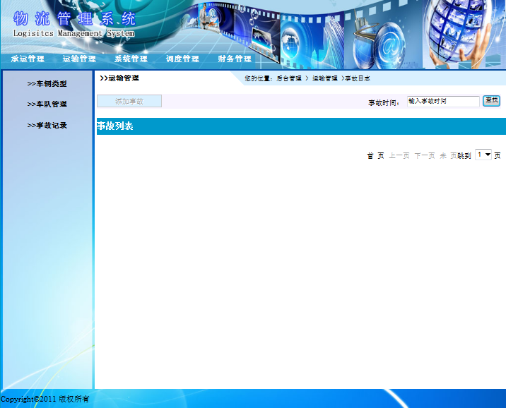
H2.1.2 页面效果图
任务3：实现事故记录列表功能的实现
1)在上面完成的网页中实现查询数据库，并将事故记录列表显示出来，最终效果如图H2.1.1所示(注：不要求实现选择、删除和按事故时间查找功能)。
任务4：部署顺通物流管理系统
安装并配置本机为WEB服务器。具体要求如下：
1)在“F:\提交资料\考生文件夹(注：指你建立的自己的考生文件夹)”中新建“部署运行截图.doc”文档，将以下设置过程的截图依次保存到“部署运行截图.doc”文档中。
2)在hosts文件中添加一条“127.0.0.1 www.logistics.com”记录。截图后保存到“部署运行截图.doc”文档中。
3)配置WEB服务器，使得用户可通过域名“http://www.logistics.com”访问“顺通物流管理系统”。截图后保存到“部署运行截图.doc”文档中。
4)将你完成的程序设置为WEB服务器的主文档，即用户在浏览器的地址栏中只需输入“http://www.logistics.com”即可打开你完成的页面。截图后保存到“部署运行截图.doc”文档中。
5)在本机测试访问网站的效果。打开IE浏览器，在地址栏中输入“http://www.logistics.com”，查看显示页面。截图后保存到“部署运行截图.doc”文档中。
任务5：安全性维护顺通物流管理系统
1)备份数据库，备份位置为“F:\提交资料\考生文件夹”，备份数据库名称为LogisticsDB.bak。
2)启用Windows防火墙并设置对外仅开放TCP 80端口。在考生文件夹中新建“维护.doc”文档，将启用和配置过程进行截图，将所有截图保存到“维护.doc”文档中。
作品提交要求：
1)在“F:\技能考核提交资料\”文件夹内创建考生文件夹，考生文件夹的命名规则：考生学校+考生号+考生姓名，示例：郴州职业技术学院01张三。
2)“技能考核提交资料”文件夹内包括解决方案文件夹“Logistics”，“部署运行截图.doc”文档，“维护.doc”文档，数据库备份文件“LogisticsDB.bak”。
(2)实施条件
抽测所需的软硬件如表H2-1-1：
表H2-1-1 软件应用与维护模块项目实施条件
项目 | 基本实施条件 | 备注
场地 | 能同时容纳30人以上现场考核
设备 | 30台以上的主流计算机  安装Windows 7或更高版本 | 用于程序设计，每人一台。
 | FTP服务器1台 | 用于保存测试人员考试结果
工具 | SQL Server2010或更高版本 | 参考人员自选一种数据库管理工具
 | Oracle 8.0或更高版本
 | MySQL 5.5 或更高版本
 | Visual Studio 2012或以上版本 | 参考人员自选一种页面开发工具
 | JDK6，Eclipse3.4，MyEclipse，ultraEdit
 | Zend Studio(或PHP Edit、gPHPEdit、XDebug)
 | MSDN或JDK1.6帮助文档中文版、DHTML完全手册、CSS参考 | 参考人员可以使用帮助文档
 | Adobe DreamWeaver CS 6 或以上版本 | 参考人员自选界面设计工具
 | IIS 5.0 或以上版本 | 参考人员自选一种WEB服务器软件
 | Tomcat 6.0或以上版本
 | Apache 2.0或以上版本
测评专家 | 现场测评专家：在本行业具有3年以上的从业经验(工程师及以上职称)或从事本专业具有5年以上的教学经验(副高及以上职称)，或具有软件设计师、系统分析师、数据库设计师资格证书(2人/场)。 | 测评专家满足任一条件
 | 结果测评专家：在本行业具有3年以上的从业经验(工程师及以上职称)或从事本专业具有5年以上的教学经验(副高及以上职称)，或具有软件设计师、系统分析师、数据库设计师资格证书(2人/场)。
(3)考核时量
考核时常180分钟。
(4)评分标准
各抽查项目的评价包括作品和职业素养与操作规范两个方面，总分为100分。其中，工作任务完成质量占该项目总分的90%，职业素养占该项目总分的10%。具体评价标准见下表：
表H2-1-2 软件应用与维护模块项目实施条件
评价内容 |  | 配分 | 评分标准 |  | 备注
作品质量 | 还原与附加数据库 | 10分 | 还原与附加数据库成功 | 7分 | 1、考试舞弊、抄袭、没有按要求填写相关信息，本项目记0分。  2、严重违反考场纪律、造成恶劣影响的本项目记0分。
 |  |  | 数据库名称符合要求 | 3分
 | 架构与页面设计 | 30分 | 采用分层架构设计项目 | 5分
 |  |  | 按照界面原型，利用DIV+CSS对页面进行布局。布局合理，页面结构清晰 | 15分
 |  |  | 利用CSS美化页面中的文字、图片、超级链接等元素，提升页面效果 | 10分
 | 功能实现 | 40分 | 按项目的具体任务要求，实现模块所有功能 | 25分
 |  |  | 程序具有容错处理 | 5分
 |  |  | 程序可靠性强 | 5分
 |  |  | 程序安全性高 | 5分
 | 部署运行与系统维护 | 10分 | 按项目要求正确完成服务器安全设置 | 5分
 |  |  | 按项目要求正确完成数据库配置及数据备份 | 5分
职业素养 | 专业素养 | 4分 | 文明操作，具有良好的职业操守，正常关闭设备的电源。操作完成后整齐摆放工具及凳子放回原位，按顺序退出考场。服从测试现场老师的管理方面，注意保持清洁卫生，遵守考场纪律。 | 4分
 | 操作规范 | 6分 | 变量名、方法名、类名等命名规范 | 2分
 |  |  | 代码缩进、语句结构、空行规范 | 2分
 |  |  | 使用注释规范 | 2分
总计 |  | 100分

试题编号：H2-2 环宇科技公司网站-在线留言功能功能设计与实现
项目描述
随着互联网技术的日益成熟，企业网站有“树立公司形象，扩大业务宣传；收集客户反馈，加强客户服务；建立信息数据库，实施电子商务”等作用。环宇科技公司是一家专业从事触控相关配套产品、大屏幕显示技术与开发、产品生产制造、工程安装及维护的高新技术企业。凭借先进的技术与研发力量，完善的客户服务网络，“诚信、创新、敬业”的企业精神，为用户提供优秀的解决方案和技术产品，服务社会。
环宇科技公司网站中在线留言功能设计与实现，需要完成的操作有：
1)根据给定的网页素材，设计如效果图H2.2.1所示的“环宇科技公司企业网站”WEB应用系统的页面。
2)姓名和留言内容必需填写；无论是否成功提交留言均应给出相应提示。
3)为方便用户在局域网内访问该网页，需要发布该网站。
4)为提高数据库的安全性，需关闭掉SQL Server的知名端口1433。
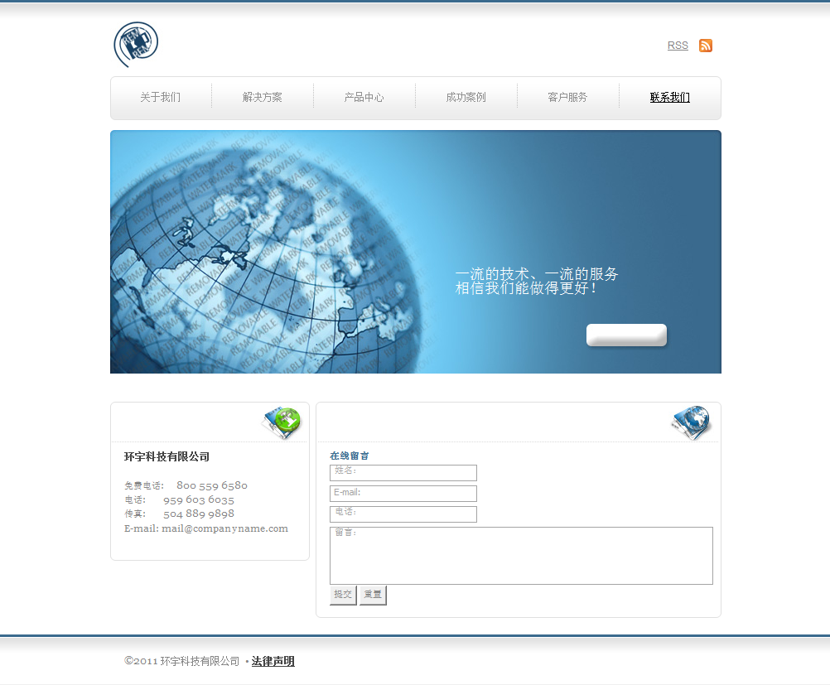
图H2.2.1在线留言页面原型
(1)任务描述
任务1：附加数据库HYDB
1)数据库文件存储在素材文件夹下的数据库文件夹中。
2)数据库名称为HYDB。
任务2：完成架构与页面设计
1)采用分层架构，创建项目。
2)利用提供的素材，实现如图H2.2.2所示页面。
3)栏目菜单应为超级链接(URL可设置为“#”)。
4)页面样式采用CSS定制。
图H2.2.2 页面效果图
任务3：实现在线留言功能的实现
完成客户添加留言的功能。具体要求如下：
1)姓名、留言为必填项，其余为选填项。
2)当必填项未填写时，应使用客户端脚本提示。
3)无论客户留言是否提交成功，都有相应提示信息。
任务4：部署环宇科技公司网站
安装并配置本机为WEB服务器。具体要求如下：
1)在“F:\提交资料\考生文件夹(注：指你建立的自己的考生文件夹)”中新建“部署运行截图.doc”文档，将以上设置过程的截图依次保存到“部署运行截图.doc”文档中。
2)在hosts文件中添加一条“127.0.0.1 www.hy.com”记录。截图后保存到“部署运行截图.doc”文档中。
3)配置WEB服务器，使得用户可通过域名“http://www.hy.com”访问“环宇科技公司网站”。截图后保存到“部署运行截图.doc”文档中。
4)将你完成的程序设置为WEB服务器的主文档，即用户在浏览器的地址栏中只需输入“http://www.hy.com”即可打开你完成的页面。截图后保存到“部署运行截图.doc”文档中。
5)在本机测试访问网站的效果。打开IE浏览器，在地址栏中输入“http://www.hy.com”，查看显示页面。截图后保存到“部署运行截图.doc”文档中。
任务5：安全性维护环宇科技公司网站
1)禁用SQL Server 1433端口。查看SQL Server 1433端口是否禁用，并将其禁用。在“F:\提交资料\考生文件夹”中新建“维护.doc”文档，将查看和禁用过程进行截图，将所有的截图保存到“维护.doc”文档中。
2)备份数据库，备份位置为“F:\提交资料\考生文件夹”，备份数据库名称为HYDB.bak。
作品提交要求：
(1)在“F:\技能考核提交资料\”文件夹内创建考生文件夹，考生文件夹的命名规则：考生学校+考生号+考生姓名，示例：郴州职业技术学院01张三。
2)“技能考核提交资料”文件夹内包括解决方案文件夹“HYSuccessfulCase”，“部署运行截图.doc”文档，“维护.doc”文档，数据库备份文件“HYDB.bak”。
(2)实施条件
抽测所需的软硬件如表H2-3-1：
表H2-2-1 软件应用与维护模块项目实施条件
项目 | 基本实施条件 | 备注
场地 | 能同时容纳30人以上现场考核
设备 | 30台以上的主流计算机  安装Windows 7或更高版本 | 用于程序设计，每人一台。
 | FTP服务器1台 | 用于保存测试人员考试结果
工具 | SQL Server2010或更高版本 | 参考人员自选一种数据库管理工具
 | Oracle 8.0或更高版本
 | MySQL 5.5 或更高版本
 | Visual Studio 2012或以上版本 | 参考人员自选一种页面开发工具
 | JDK6，Eclipse3.4，MyEclipse，ultraEdit
 | Zend Studio(或PHP Edit、gPHPEdit、XDebug)
 | MSDN或JDK1.6帮助文档中文版、DHTML完全手册、CSS参考 | 参考人员可以使用帮助文档
 | Adobe DreamWeaver CS 6 或以上版本 | 参考人员自选界面设计工具
 | IIS 5.0 或以上版本 | 参考人员自选一种WEB服务器软件
 | Tomcat 6.0或以上版本
 | Apache 2.0或以上版本
测评专家 | 现场测评专家：在本行业具有3年以上的从业经验(工程师及以上职称)或从事本专业具有5年以上的教学经验(副高及以上职称)，或具有软件设计师、系统分析师、数据库设计师资格证书(2人/场)。 | 测评专家满足任一条件
 | 结果测评专家：在本行业具有3年以上的从业经验(工程师及以上职称)或从事本专业具有5年以上的教学经验(副高及以上职称)，或具有软件设计师、系统分析师、数据库设计师资格证书(2人/场)。
(3)考核时量
考核时常180分钟。
(4)评分标准
各抽查项目的评价包括作品和职业素养与操作规范两个方面，总分为100分。其中，工作任务完成质量占该项目总分的90%，职业素养占该项目总分的10%。具体评价标准见下表：
表H2-2-2 软件应用与维护模块项目实施条件
评价内容 |  | 配分 | 评分标准 |  | 备注
作品质量 | 还原与附加数据库 | 10分 | 还原与附加数据库成功 | 7分 | 1、考试舞弊、抄袭、没有按要求填写相关信息，本项目记0分。  2、严重违反考场纪律、造成恶劣影响的本项目记0分。
 |  |  | 数据库名称符合要求 | 3分
 | 架构与页面设计 | 30分 | 采用分层架构设计项目 | 5分
 |  |  | 按照界面原型，利用DIV+CSS对页面进行布局。布局合理，页面结构清晰 | 15分
 |  |  | 利用CSS美化页面中的文字、图片、超级链接等元素，提升页面效果 | 10分
 | 功能实现 | 40分 | 按项目的具体任务要求，实现模块所有功能 | 25分
 |  |  | 客户端验证与脚本提示 | 10分
 |  |  | 程序具有容错处理、程序可靠性强 | 3分
 |  |  | 程序安全性高 | 3分
 | 部署运行与系统维护 | 10分 | 按项目要求正确完成服务器安全设置 | 5分
 |  |  | 按项目要求正确完成数据库配置及数据备份 | 5分
职业素养 | 专业素养 | 4分 | 文明操作，具有良好的职业操守，正常关闭设备的电源。操作完成后整齐摆放工具及凳子放回原位，按顺序退出考场。服从测试现场老师的管理方面，注意保持清洁卫生，遵守考场纪律。 | 4分
 | 操作规范 | 6分 | 变量名、方法名、类名等命名规范 | 2分
 |  |  | 代码缩进、语句结构、空行规范 | 2分
 |  |  | 使用注释规范 | 2分
总计 |  | 100分

试题编号：H2-3 环宇科技公司网站-成功案例列表显示设计与实现
项目描述
随着互联网技术的日益成熟，企业网站有“树立公司形象，扩大业务宣传；收集客户反馈，加强客户服务；建立信息数据库，实施电子商务”等作用。环宇科技公司是一家专业从事触控相关配套产品、大屏幕显示技术与开发、产品生产制造、工程安装及维护的高新技术企业。凭借先进的技术与研发力量，完善的客户服务网络，“诚信、创新、敬业”的企业精神，为用户提供优秀的解决方案和技术产品，服务社会。
环宇科技公司网站中成功案例列表显示功能设计与实现，需要完成的操作有：
1)根据给定的网页素材，设计如效果图H2.3.1所示的“环宇科技公司企业网站”WEB应用系统的页面。
2)成功案例需以图文列表形式呈现。
3)为方便用户在局域网内访问该网页，需要发布该网站。
4)需为数据库添加特定账户。
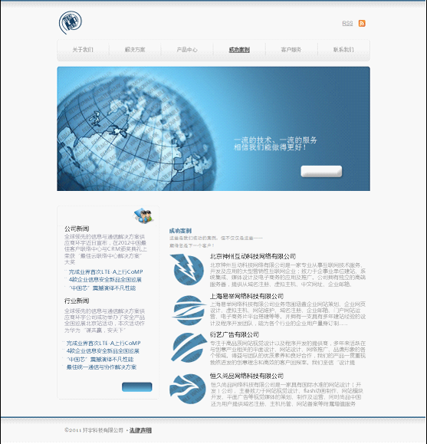
图H2.3.1 成功案例界面原型
(1)任务描述
任务1：附加数据库HYDB
1)数据库文件存储在素材文件夹下的数据库文件夹中。
2)数据库名称为HYDB。
任务2：完成架构与页面设计
1)采用分层架构，创建项目。
2)利用提供的素材，实现如图H2.3.2所示页面。
3)栏目菜单应为超级链接(URL可设置为“#”)。
4)页面样式采用CSS定制。
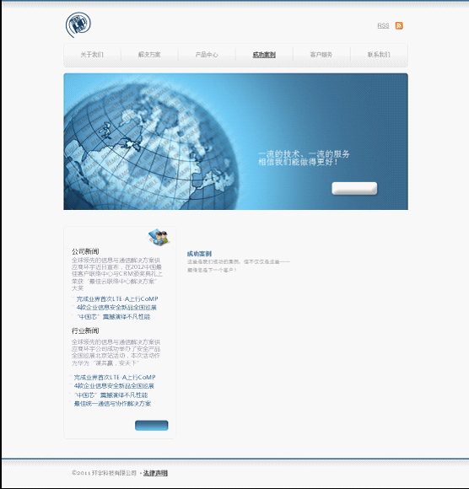
图H2.3.2 页面效果图
任务3：实现成功案例列表显示功能的实现
完成“成功案例”列表显示功能。具体要求如下：
1)通过查询数据库，在前面完成的网页中实现成功案例列表显示的功能，效果如前述图H2.3.1所示。
2)“成功案例”列表不得使用表格，而应通过无序列表实现(即<ul></ul>)。
任务4：部署环宇科技公司网站
安装并配置本机为WEB服务器。具体要求如下：
1)在“F:\提交资料\考生文件夹(注：指你建立的自己的考生文件夹)”中新建“部署运行截图.doc”文档，将以下设置过程的截图依次保存到“部署运行截图.doc”文档中。
2)在hosts文件中添加一条“127.0.0.1 www.hy.com”记录。截图后保存到“部署运行截图.doc”文档中。
3)配置WEB服务器，使得用户可通过域名“http://www.hy.com”访问“环宇科技公司网站”。 截图后保存到“部署运行截图.doc”文档中。
4)将你完成的程序设置为WEB服务器的主文档，即用户在浏览器的地址栏中只需输入“http://www.hy.com”即可打开你完成的页面。截图后保存到“部署运行截图.doc”文档中。
5)在本机测试访问网站的效果。打开IE浏览器，在地址栏中输入“http://www.hy.com”，查看显示页面。截图后保存到“部署运行截图.doc”文档中。
任务5：安全性维护环宇科技公司网站
1)在数据库中创建用户名为“考生号”，密码为“考生号”的帐号，该帐号只允许对HYDB数据库有访问权限。在“F:\提交资料\考生文件夹”中新建“维护.doc”文档，将帐号的创建和权限设置过程进行截图，将所有的截图保存到“维护.doc”文档中。
2)备份数据库，备份位置为“F:\提交资料\考生文件夹”，备份数据库名称为HYDB.bak。
作品提交要求：
1)在“F:\技能考核提交资料\”文件夹内创建考生文件夹，考生文件夹的命名规则：考生学校+考生号+考生姓名，示例：郴州职业技术学院01张三。
2)“技能考核提交资料”文件夹内包括解决方案文件夹“HYSuccessfulCase”，“部署运行截图.doc”文档，“维护.doc”文档，数据库备份文件“HYDB.bak”。
(2)实施条件
抽测所需的软硬件如表H2-3-1：
表H2-3-1 软件应用与维护模块项目实施条件
项目 | 基本实施条件 | 备注
场地 | 能同时容纳30人以上现场考核
设备 | 30台以上的主流计算机  安装Windows 7或更高版本 | 用于程序设计，每人一台。
 | FTP服务器1台 | 用于保存测试人员考试结果
工具 | SQL Server2010或更高版本 | 参考人员自选一种数据库管理工具
 | Oracle 8.0或更高版本
 | MySQL 5.5 或更高版本
 | Visual Studio 2012或以上版本 | 参考人员自选一种页面开发工具
 | JDK6，Eclipse3.4，MyEclipse，ultraEdit
 | Zend Studio(或PHP Edit、gPHPEdit、XDebug)
 | MSDN或JDK1.6帮助文档中文版、DHTML完全手册、CSS参考 | 参考人员可以使用帮助文档
 | Adobe DreamWeaver CS 6 或以上版本 | 参考人员自选界面设计工具
 | IIS 5.0 或以上版本 | 参考人员自选一种WEB服务器软件
 | Tomcat 6.0或以上版本
 | Apache 2.0或以上版本
测评专家 | 现场测评专家：在本行业具有3年以上的从业经验(工程师及以上职称)或从事本专业具有5年以上的教学经验(副高及以上职称)，或具有软件设计师、系统分析师、数据库设计师资格证书(2人/场)。 | 测评专家满足任一条件
 | 结果测评专家：在本行业具有3年以上的从业经验(工程师及以上职称)或从事本专业具有5年以上的教学经验(副高及以上职称)，或具有软件设计师、系统分析师、数据库设计师资格证书(2人/场)。
(3)考核时量
考核时常180分钟。
(4)评分标准
各抽查项目的评价包括作品和职业素养与操作规范两个方面，总分为100分。其中，工作任务完成质量占该项目总分的90%，职业素养占该项目总分的10%。具体评价标准见下表：

表H2-3-2 软件应用与维护模块项目实施条件
评价内容 |  | 配分 | 评分标准 |  | 备注
作品质量 | 还原与附加数据库 | 10分 | 还原与附加数据库成功 | 7分 | 1、考试舞弊、抄袭、没有按要求填写相关信息，本项目记0分。  2、严重违反考场纪律、造成恶劣影响的本项目记0分。
 |  |  | 数据库名称符合要求 | 3分
 | 架构与页面设计 | 30分 | 采用分层架构设计项目 | 5分
 |  |  | 按照界面原型，利用DIV+CSS对页面进行布局。布局合理，页面结构清晰 | 15分
 |  |  | 利用CSS美化页面中的文字、图片、超级链接等元素，提升页面效果 | 10分
 | 功能实现 | 40分 | 按项目的具体任务要求，实现模块所有功能 | 25分
 |  |  | 正确使用无序列表显示 | 7分
 |  |  | 程序具有容错处理、程序可靠性强 | 5分
 |  |  | 程序安全性高 | 3分
 | 部署运行与系统维护 | 10分 | 按项目要求正确完成服务器安全设置 | 5分
 |  |  | 按项目要求正确完成数据库配置及数据备份 | 5分
职业素养 | 专业素养 | 4分 | 文明操作，具有良好的职业操守，正常关闭设备的电源。操作完成后整齐摆放工具及凳子放回原位，按顺序退出考场。服从测试现场老师的管理方面，注意保持清洁卫生，遵守考场纪律。 | 4分
 | 操作规范 | 6分 | 变量名、方法名、类名等命名规范 | 2分
 |  |  | 代码缩进、语句结构、空行规范 | 2分
 |  |  | 使用注释规范 | 2分
总计 |  | 100分

试题编号：H2-4 环宇科技公司网站-关于我们栏目设计及新闻列表功能实现
项目描述
随着互联网技术的日益成熟，企业网站有“树立公司形象，扩大业务宣传；收集客户反馈，加强客户服务；建立信息数据库，实施电子商务”等作用。环宇科技公司是一家专业从事触控相关配套产品、大屏幕显示技术与开发、产品生产制造、工程安装及维护的高新技术企业。凭借先进的技术与研发力量，完善的客户服务网络，“诚信、创新、敬业”的企业精神，为用户提供优秀的解决方案和技术产品，服务社会。
环宇科技公司网站中关于我们栏目设计及新闻列表功能实现，需要完成的操作有：
1)根据给定的网页素材，设计如效果图H2.4.1所示的“环宇科技公司企业网站”WEB应用系统的页面。
2)新闻需实现动态更新。
3)为方便用户在局域网内访问该网页，需要发布该网站。
4)需设置防火墙，加强WEB服务器的安全性。
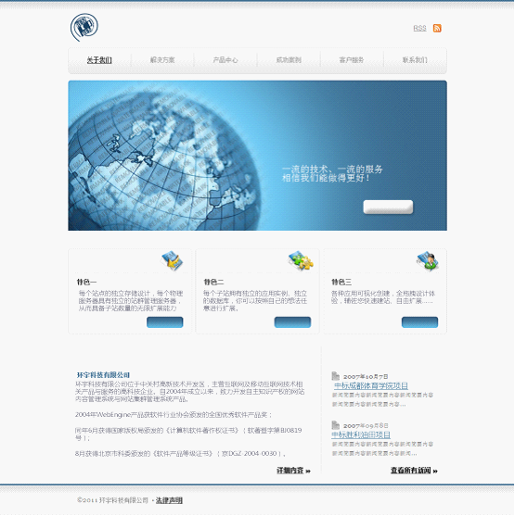
图H2.4.1 关于我们页面原型
(1)任务描述
任务1：附加数据库HYDB
1)数据库文件存储在素材文件夹下的数据库文件夹中。
2)数据库名称为HYDB。
任务2：完成架构与页面设计
1)采用分层架构，创建项目。
2)利用提供的素材，实现如图H2.4.2所示页面。
3)栏目菜单应为超级链接(URL可设置为“#”)。
4)页面样式采用CSS定制。
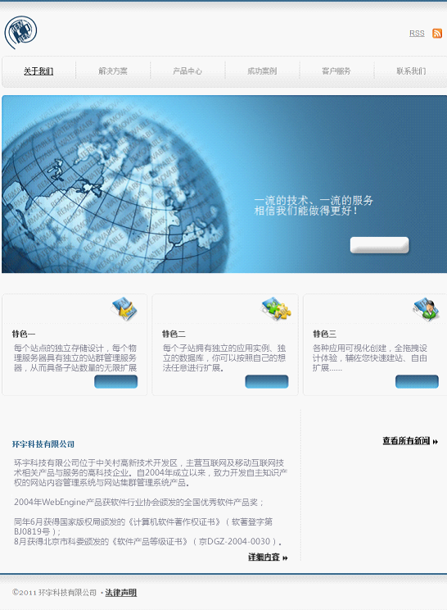
图H2.4.2 页面效果图
任务3：实现新闻列表显示功能的实现
完成新闻列表功能，具体要求如下：
1)通过查询数据库，在上面完成的网页中实现新闻列表显示的功能，效果如图H2.4.3所示
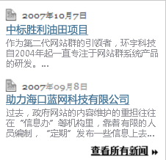
图H2.4.3 新闻列表效果图
2)仅显示两条最新新闻；“新闻标题”应为超级链接，且链接URL为：news?Id=××，其中××为数据表Hy_News中对应记录的News_ID字段值。
任务4：部署环宇科技公司网站
安装并配置本机为WEB服务器。具体要求如下：
1)在“F:\提交资料\考生文件夹(注：指你建立的自己的考生文件夹)”中新建“部署运行截图.doc”文档，将以下设置过程的截图依次保存到“部署运行截图.doc”文档中。
2)在hosts文件中添加一条“127.0.0.1 www.hy.com”记录。截图后保存到“部署运行截图.doc”文档中。
3)配置WEB服务器，使得用户可通过域名“http://www.hy.com”访问“环宇科技公司网站”。 截图后保存到“部署运行截图.doc”文档中。
4)将你完成的程序设置为WEB服务器的主文档，即用户在浏览器的地址栏中只需输入“http://www.hy.com”即可打开你完成的页面。截图后保存到“部署运行截图.doc”文档中。
5)在本机测试访问网站的效果。打开IE浏览器，在地址栏中输入“http://www.hy.com”，查看显示页面。截图后保存到“部署运行截图.doc”文档中。
任务5：安全性维护环宇科技公司网站
1)备份数据库，备份位置为“F:\提交资料\考生文件夹”，备份数据库名称为HYDB.bak。
2)启用Windows防火墙并设置对外仅开放TCP 80端口。在考生文件夹中新建“维护.doc”文档，将启用和配置过程进行截图，将所有截图保存到“维护.doc”文档中。
作品提交要求：
1)在“F:\技能考核提交资料\”文件夹内创建考生文件夹，考生文件夹的命名规则：考生学校+考生号+考生姓名，示例：郴州职业技术学院01张三。
2)“技能考核提交资料”文件夹内包括解决方案文件夹“HYAboutus”，“部署运行截图.doc”文档，“维护.doc”文档，数据库备份文件“HYDB.bak”。
(2)实施条件
抽测所需的软硬件如表H2-4-1：
表H2-4-1 软件应用与维护模块项目实施条件
项目 | 基本实施条件 | 备注
场地 | 能同时容纳30人以上现场考核
设备 | 30台以上的主流计算机  安装Windows 7或更高版本 | 用于程序设计，每人一台。
 | FTP服务器1台 | 用于保存测试人员考试结果
工具 | SQL Server2010或更高版本 | 参考人员自选一种数据库管理工具
 | Oracle 8.0或更高版本
 | MySQL 5.5 或更高版本
 | Visual Studio 2012或以上版本 | 参考人员自选一种页面开发工具
 | JDK6，Eclipse3.4，MyEclipse，ultraEdit
 | Zend Studio(或PHP Edit、gPHPEdit、XDebug)
 | MSDN或JDK1.6帮助文档中文版、DHTML完全手册、CSS参考 | 参考人员可以使用帮助文档
 | Adobe DreamWeaver CS 6 或以上版本 | 参考人员自选界面设计工具
 | IIS 5.0 或以上版本 | 参考人员自选一种WEB服务器软件
 | Tomcat 6.0或以上版本
 | Apache 2.0或以上版本
测评专家 | 现场测评专家：在本行业具有3年以上的从业经验(工程师及以上职称)或从事本专业具有5年以上的教学经验(副高及以上职称)，或具有软件设计师、系统分析师、数据库设计师资格证书(2人/场)。 | 测评专家满足任一条件
 | 结果测评专家：在本行业具有3年以上的从业经验(工程师及以上职称)或从事本专业具有5年以上的教学经验(副高及以上职称)，或具有软件设计师、系统分析师、数据库设计师资格证书(2人/场)。
(3)考核时量
考核时常180分钟。
(4)评分标准
各抽查项目的评价包括作品和职业素养与操作规范两个方面，总分为100分。其中，工作任务完成质量占该项目总分的90%，职业素养占该项目总分的10%。具体评价标准见下表：
表H2-4-2 软件应用与维护模块项目实施条件
评价内容 |  | 配分 | 评分标准 |  | 备注
作品质量 | 还原与附加数据库 | 10分 | 还原与附加数据库成功 | 7分 | 1、考试舞弊、抄袭、没有按要求填写相关信息，本项目记0分。  2、严重违反考场纪律、造成恶劣影响的本项目记0分。
 |  |  | 数据库名称符合要求 | 3分
 | 架构与页面设计 | 30分 | 采用分层架构设计项目 | 5分
 |  |  | 按照界面原型，利用DIV+CSS对页面进行布局。布局合理，页面结构清晰 | 15分
 |  |  | 利用CSS美化页面中的文字、图片、超级链接等元素，提升页面效果 | 10分
 | 功能实现 | 40分 | 按项目的具体任务要求，实现模块所有功能 | 25分
 |  |  | 只显示两条最新新闻 | 7分
 |  |  | 程序具有容错处理、程序可靠性强 | 5分
 |  |  | 程序安全性高 | 3分
 | 部署运行与系统维护 | 10分 | 按项目要求正确完成服务器安全设置 | 5分
 |  |  | 按项目要求正确完成数据库配置及数据备份 | 5分
职业素养 | 专业素养 | 4分 | 文明操作，具有良好的职业操守，正常关闭设备的电源。操作完成后整齐摆放工具及凳子放回原位，按顺序退出考场。服从测试现场老师的管理方面，注意保持清洁卫生，遵守考场纪律。 | 4分
 | 操作规范 | 6分 | 变量名、方法名、类名等命名规范 | 2分
 |  |  | 代码缩进、语句结构、空行规范 | 2分
 |  |  | 使用注释规范 | 2分
总计 |  | 100分

试题编号：H2-5 环宇科技公司网站-产品信息查看功能设计与实现
项目描述
随着互联网技术的日益成熟，企业网站有“树立公司形象，扩大业务宣传；收集客户反馈，加强客户服务；建立信息数据库，实施电子商务”等作用。环宇科技公司是一家专业从事触控相关配套产品、大屏幕显示技术与开发、产品生产制造、工程安装及维护的高新技术企业。凭借先进的技术与研发力量，完善的客户服务网络，“诚信、创新、敬业”的企业精神，为用户提供优秀的解决方案和技术产品，服务社会。
环宇科技公司网站中产品信息查看功能设计与实现，需要完成的操作有：
1)根据给定的网页素材，设计如效果图H2.5.1所示的“环宇科技公司企业网站”WEB应用系统的页面。
2)产品列表局部细节如图H2.5.2所示。
3)单击产品列表中的某一产品超级链接显示该产品的详细信息，如图H2-5-3所示。
4)为方便用户在局域网内访问该网页，需要发布该网站。
5)定期备份网站数据库，以便在网站出现问题时，减少丢失数据。
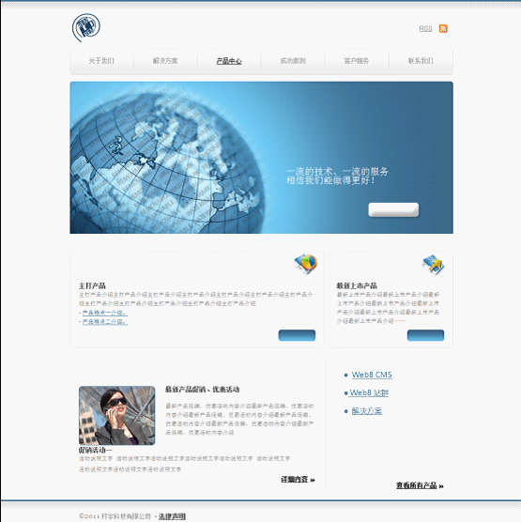
图H2.5.1产品中心界面原型
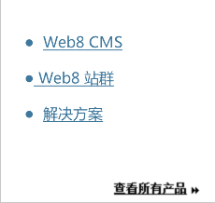
图H2.5.2产品列表效果图
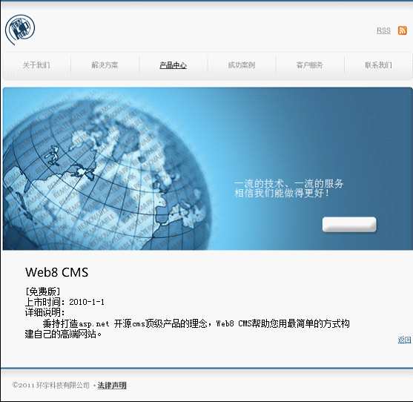
图H2.5.3 产品详细说明页效果图
(1)任务描述
任务1：附加数据库HYDB
1)数据库文件存储在素材文件夹下的数据库文件夹中。
2)数据库名称为HYDB。
任务2：完成架构与页面设计
1)采用分层架构，创建项目。
2)利用提供的素材，分别实现如图H2.5.4和图H2.5.5所示页面。
3)栏目菜单应为超级链接(URL可设置为“#”)。
4)页面样式采用CSS定制。
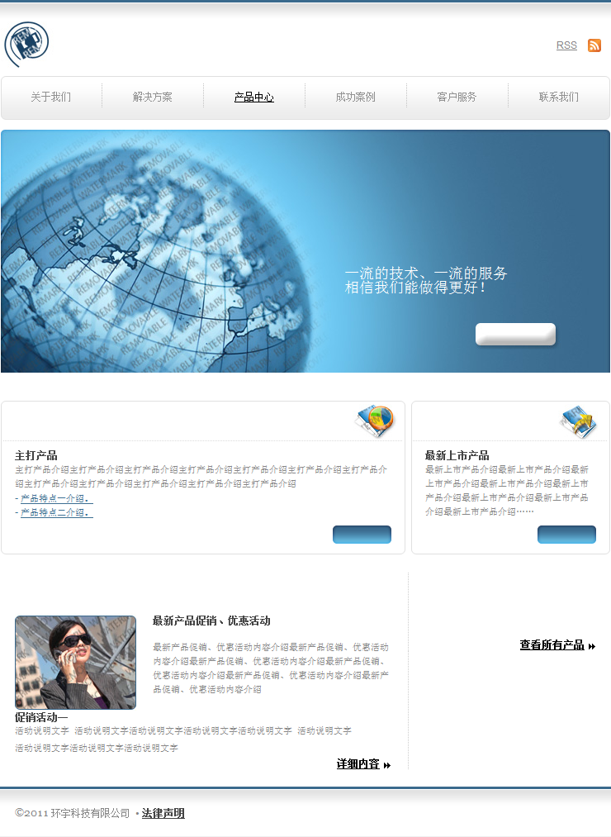
图H2.5.4 页面一效果图
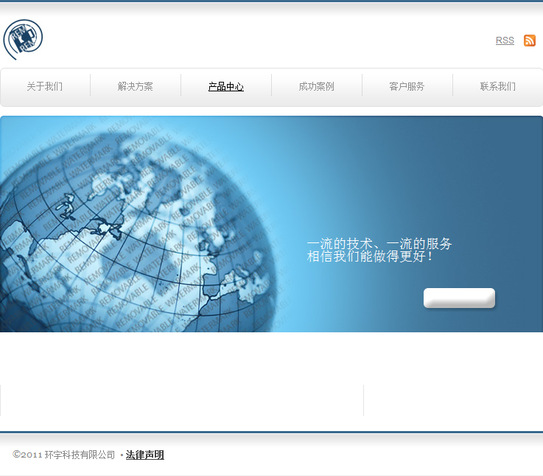
图H2.5.5 页面二效果图
任务3：实现产品列表显示功能的实现
完成产品列表显示功能，具体要求如下：
1)通过查询数据库，在上面完成的如图H2.5.4所示网页中实现产品列表显示的功能，效果如前述图H2.5.1所示。局部细节如图H2.5.2所示(注：“产品名称”应为超级链接)。
2)单击产品列表中的某一产品超级链接显示该产品的详细信息。如：单击“产品A名称”，在前面完成的如图H2.5.5所示的网页中显示出产品A的名称、分类、产品信息和产品的上市时间。且提供“返回”链接，可返回前一页。效果如图H2.5.3所示。
任务4：部署环宇科技公司网站
安装并配置本机为WEB服务器。具体要求如下：
1)在“F:\提交资料\考生文件夹(注：指你建立的自己的考生文件夹)”中新建“部署运行截图.doc”文档，将以下设置过程的截图依次保存到“部署运行截图.doc”文档中。
2)在hosts文件中添加一条“127.0.0.1 www.hy.com”记录。截图后保存到“部署运行截图.doc”文档中。
3)配置WEB服务器，使得用户可通过域名“http://www.hy.com”访问“环宇科技公司网站”。 截图后保存到“部署运行截图.doc”文档中。
4)将你完成的程序设置为WEB服务器的主文档，即用户在浏览器的地址栏中只需输入“http://www.hy.com”即可打开你完成的页面。截图后保存到“部署运行截图.doc”文档中。
5)在本机测试访问网站的效果。打开IE浏览器，在地址栏中输入“http://www.hy.com”，查看显示页面。截图后保存到“部署运行截图.doc”文档中。
任务5：安全性维护环宇科技公司网站
1)设置数据库定时备份。备份规则：每周五23：00执行完整备份，每天23：00执行差异备份，备份位置为“F:\提交资料\考生文件夹”，备份数据库名称为HYDB.bak。
作品提交要求：
1)在“F:\技能考核提交资料\”文件夹内创建考生文件夹，考生文件夹的命名规则：考生学校+考生号+考生姓名，示例：郴州职业技术学院01张三。
2)“技能考核提交资料”文件夹内包括解决方案文件夹“HYAboutus”，“部署运行截图.doc”文档，“维护.doc”文档，数据库备份文件“HYDB.bak”。
(2)实施条件
抽测所需的软硬件如表H2-5-1：
表H2-5-1 软件应用与维护模块项目实施条件
项目 | 基本实施条件 | 备注
场地 | 能同时容纳30人以上现场考核
设备 | 30台以上的主流计算机  安装Windows 7或更高版本 | 用于程序设计，每人一台。
 | FTP服务器1台 | 用于保存测试人员考试结果
工具 | SQL Server2010或更高版本 | 参考人员自选一种数据库管理工具
 | Oracle 8.0或更高版本
 | MySQL 5.5 或更高版本
 | Visual Studio 2012或以上版本 | 参考人员自选一种页面开发工具
 | JDK6，Eclipse3.4，MyEclipse，ultraEdit
 | Zend Studio(或PHP Edit、gPHPEdit、XDebug)
 | MSDN或JDK1.6帮助文档中文版、DHTML完全手册、CSS参考 | 参考人员可以使用帮助文档
 | Adobe DreamWeaver CS 6 或以上版本 | 参考人员自选界面设计工具
 | IIS 5.0 或以上版本 | 参考人员自选一种WEB服务器软件
 | Tomcat 6.0或以上版本
 | Apache 2.0或以上版本
测评专家 | 现场测评专家：在本行业具有3年以上的从业经验(工程师及以上职称)或从事本专业具有5年以上的教学经验(副高及以上职称)，或具有软件设计师、系统分析师、数据库设计师资格证书(2人/场)。 | 测评专家满足任一条件
 | 结果测评专家：在本行业具有3年以上的从业经验(工程师及以上职称)或从事本专业具有5年以上的教学经验(副高及以上职称)，或具有软件设计师、系统分析师、数据库设计师资格证书(2人/场)。
(3)考核时量
考核时常180分钟。
(4)评分标准
各抽查项目的评价包括作品和职业素养与操作规范两个方面，总分为100分。其中，工作任务完成质量占该项目总分的90%，职业素养占该项目总分的10%。具体评价标准见下表：
表H2-5-2 软件应用与维护模块项目实施条件
评价内容 |  | 配分 | 评分标准 |  | 备注
作品质量 | 还原与附加数据库 | 10分 | 还原与附加数据库成功 | 7分 | 1、考试舞弊、抄袭、没有按要求填写相关信息，本项目记0分。  2、严重违反考场纪律、造成恶劣影响的本项目记0分。
 |  |  | 数据库名称符合要求 | 3分
 | 架构与页面设计 | 30分 | 采用分层架构设计项目 | 5分
 |  |  | 按照界面原型，利用DIV+CSS对页面进行布局。布局合理，页面结构清晰 | 15分
 |  |  | 利用CSS美化页面中的文字、图片、超级链接等元素，提升页面效果 | 10分
 | 功能实现 | 40分 | 按项目的具体任务要求，实现模块所有功能 | 25分
 |  |  | 实现所有链接功能 | 7分
 |  |  | 程序具有容错处理、程序可靠性强 | 5分
 |  |  | 程序安全性高 | 3分
 | 部署运行与系统维护 | 10分 | 按项目要求正确完成服务器安全设置 | 5分
 |  |  | 按项目要求正确完成数据库配置及数据备份 | 5分
职业素养 | 专业素养 | 4分 | 文明操作，具有良好的职业操守，正常关闭设备的电源。操作完成后整齐摆放工具及凳子放回原位，按顺序退出考场。服从测试现场老师的管理方面，注意保持清洁卫生，遵守考场纪律。 | 4分
 | 操作规范 | 6分 | 变量名、方法名、类名等命名规范 | 2分
 |  |  | 代码缩进、语句结构、空行规范 | 2分
 |  |  | 使用注释规范 | 2分
总计 |  | 100分

试题编号：H2-6 网上客房预订网站-预订信息查看功能设计与实现
项目描述
随着因特网技术的飞速发展，电子商务越来越趋于成熟并渗透到商业团体的各个领域。网上客房预订在技术上已经相当成熟，而且实用性非常强，市场潜力巨大。网上客房预订是网上交易一个特殊的方式之一，已经是全球经济发展不可逆转的趋势。随着网上客房预订的日益普及，政策法规的不断完善，技术水平的不断提高，网上客房预订必将成为商业交易的主要手段之一。
网上客房预订网站中预订信息查看功能设计与实现，需要完成的操作有：
1)根据给定的网页素材，设计如效果图H2.6.1所示的“MAYORAZGO网上客户预订”WEB应用系统的页面。
2)用户成功登录后即可查看到自己的预订订单信息列表。
3)为方便用户在局域网内访问该网页，需要发布该网站。
4)需为数据库添加特定账户。
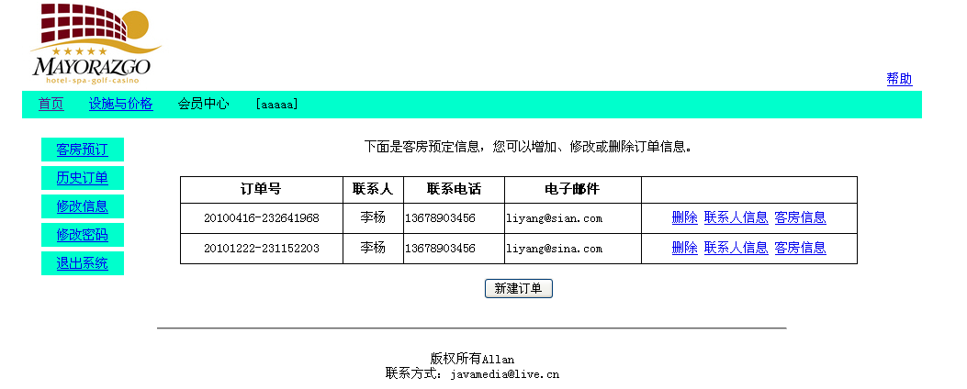
图H2.6.1 客房预定信息列表页面原型
(1)任务描述
任务1：附加数据库hotelDB
1)数据库文件存储在素材文件夹下的数据库文件夹中。
2)数据库名称为hotelDB。
任务2：完成架构与页面设计
1)采用分层架构，创建项目。
2)利用提供的素材，实现如图H2.6.2所示页面。
3)栏目菜单应为超级链接(URL可设置为“#”)。
4)页面样式采用CSS定制。
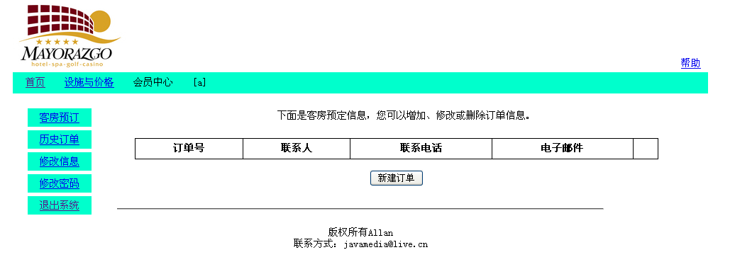
图H2.6.2页面效果图
任务3：实现预订信息查看功能的实现
完成用户预订信息查看功能。具体要求如下：
1)在素材中给出的登录页面(如图H2.6.3所示)程序的基础上，完成用户登录功能。
2)用户登录应能防范SQL注入攻击。
3)在前面完成的网页中实现查询数据库，将登录用户的客房预定信息列表显示出来。完成效果如图H2.6.1所示。
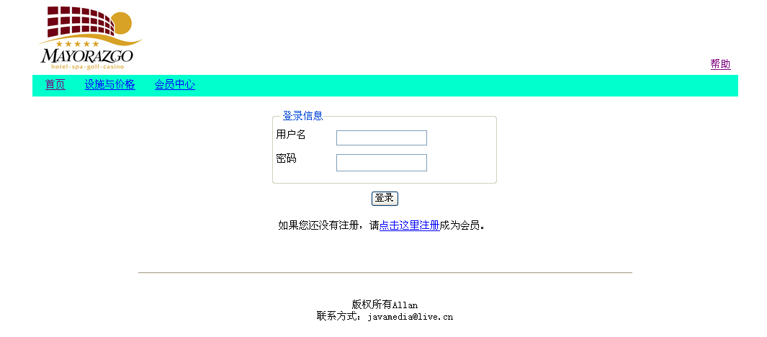
图 H2.6.3 登录页面素材
任务4：部署网上客房预订网站
安装并配置本机为WEB服务器。具体要求如下：
1)在“F:\提交资料\考生文件夹(注：指你建立的自己的考生文件夹)”中新建“部署运行截图.doc”文档，将以下设置过程的截图依次保存到“部署运行截图.doc”文档中。
2)在hosts文件中添加一条“127.0.0.1 www.hotel.com”记录。截图后保存到“部署运行截图.doc”文档中。
3)配置WEB服务器，使得用户可通过域名“http://www.hotel.com”访问“网上客户预订网站”。 截图后保存到“部署运行截图.doc”文档中。
4)将你完成的程序设置为WEB服务器的主文档，即用户在浏览器的地址栏中只需输入“http://www.hotel.com”即可打开你完成的页面。截图后保存到“部署运行截图.doc”文档中。
5)在本机测试访问网站的效果。打开IE浏览器，在地址栏中输入“http://www.hotel.com”，查看显示页面。截图后保存到“部署运行截图.doc”文档中。
任务5：安全性维护顺通物流管理系统
1)在数据库中创建用户名为“考生号”，密码为“考生号”的帐号，该帐号只允许对hotelDB数据库有访问权限。在“F:\提交资料\考生文件夹”中新建“维护.doc”文档，将帐号的创建和权限设置过程进行截图，将所有的截图保存到“维护.doc”文档中。
2)备份数据库，备份位置为“F:\提交资料\考生文件夹”，备份数据库名称为hotelDB.bak。
作品提交要求：
1)在“F:\技能考核提交资料\”文件夹内创建考生文件夹，考生文件夹的命名规则：考生学校+考生号+考生姓名，示例：郴州职业技术学院01张三。
2)“技能考核提交资料”文件夹内包括解决方案文件夹“hotel”，“部署运行截图.doc”文档，“维护.doc”文档，数据库备份文件“hotelDB.bak”。
(2)实施条件
抽测所需的软硬件如表H2-6-1：
表H2-6-1 软件应用与维护模块项目实施条件
项目 | 基本实施条件 | 备注
场地 | 能同时容纳30人以上现场考核
设备 | 30台以上的主流计算机  安装Windows 7或更高版本 | 用于程序设计，每人一台。
 | FTP服务器1台 | 用于保存测试人员考试结果
工具 | SQL Server2010或更高版本 | 参考人员自选一种数据库管理工具
 | Oracle 8.0或更高版本
 | MySQL 5.5 或更高版本
 | Visual Studio 2012或以上版本 | 参考人员自选一种页面开发工具
 | JDK6，Eclipse3.4，MyEclipse，ultraEdit
 | Zend Studio(或PHP Edit、gPHPEdit、XDebug)
 | MSDN或JDK1.6帮助文档中文版、DHTML完全手册、CSS参考 | 参考人员可以使用帮助文档
 | Adobe DreamWeaver CS 6 或以上版本 | 参考人员自选界面设计工具
 | IIS 5.0 或以上版本 | 参考人员自选一种WEB服务器软件
 | Tomcat 6.0或以上版本
 | Apache 2.0或以上版本
测评专家 | 现场测评专家：在本行业具有3年以上的从业经验(工程师及以上职称)或从事本专业具有5年以上的教学经验(副高及以上职称)，或具有软件设计师、系统分析师、数据库设计师资格证书(2人/场)。 | 测评专家满足任一条件
 | 结果测评专家：在本行业具有3年以上的从业经验(工程师及以上职称)或从事本专业具有5年以上的教学经验(副高及以上职称)，或具有软件设计师、系统分析师、数据库设计师资格证书(2人/场)。
(3)考核时量
考核时常180分钟。
(4)评分标准
各抽查项目的评价包括作品和职业素养与操作规范两个方面，总分为100分。其中，工作任务完成质量占该项目总分的90%，职业素养占该项目总分的10%。具体评价标准见下表：
表H2-6-2 软件应用与维护模块项目实施条件
评价内容 |  | 配分 | 评分标准 |  | 备注
作品质量 | 还原与附加数据库 | 10分 | 还原与附加数据库成功 | 7分 | 1、考试舞弊、抄袭、没有按要求填写相关信息，本项目记0分。  2、严重违反考场纪律、造成恶劣影响的本项目记0分。
 |  |  | 数据库名称符合要求 | 3分
 | 架构与页面设计 | 30分 | 采用分层架构设计项目 | 5分
 |  |  | 按照界面原型，利用DIV+CSS对页面进行布局。布局合理，页面结构清晰 | 15分
 |  |  | 利用CSS美化页面中的文字、图片、超级链接等元素，提升页面效果 | 10分
 | 功能实现 | 40分 | 用户登录功能实现 | 10分
 |  |  | 仿数据库注入功能实现 | 5分
 |  |  | 用户预订信息查看功能实现 | 20分
 |  |  | 程序具有容错处理、程序可靠性强、程序安全性高 | 5分
 | 部署运行与系统维护 | 10分 | 按项目要求正确完成服务器安全设置 | 5分
 |  |  | 按项目要求正确完成数据库配置及数据备份 | 5分
职业素养 | 专业素养 | 4分 | 文明操作，具有良好的职业操守，正常关闭设备的电源。操作完成后整齐摆放工具及凳子放回原位，按顺序退出考场。服从测试现场老师的管理方面，注意保持清洁卫生，遵守考场纪律。 | 4分
 | 操作规范 | 6分 | 变量名、方法名、类名等命名规范 | 2分
 |  |  | 代码缩进、语句结构、空行规范 | 2分
 |  |  | 使用注释规范 | 2分
总计 |  | 100分

试题编号：H2-7 Easy-Buy Online网站-添加商品信息功能设计与实现
项目描述
近年来，随着Internet的迅速崛起，互联网已日益成为收集提供信息的最佳渠道并逐步进入传统的流通流域，互联网的跨地域性和可交互性使其在与传统媒体行业和传统贸易行业的竞争中具不可抗拒的优势，因而发展十分迅速。在电子商务兴起的大环境下，建立利用互联网开拓销售渠道，帮助企业及时调整商品结构，协助经销商打开货源的信息门户成为解决信息流通不畅的有效方案。毫无疑问，电子商务有利于企业转换经营机制，建立现代企业制度，提高企业的销售水平和竞争力。电子商务网站，实现了在网上直接浏览商品、购买商品、创建订单、评论商品、留言、客户管理、商品管理、商品资料搜索、订单管理、商品分类管理、公告/反馈管理等一系列的网上购物服务。
Easy-Buy Online网站中添加商品信息功能设计与实现，需要完成的操作有：
1)根据给定的网页素材，设计如效果图H2.7.1所示的“Easy-Buy Online网站”WEB应用系统的页面。
2)通过表单输入待添加的商品信息，可实现新商品的增加。
3)为方便用户在局域网内访问该网页，需要发布该网站。
4)需设置防火墙，加强WEB服务器的安全性。
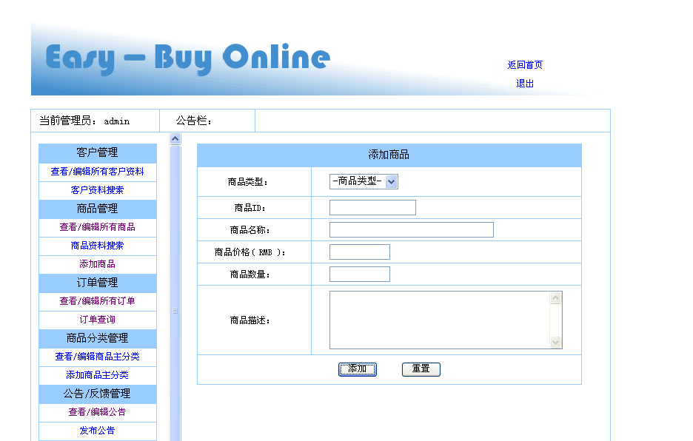
图 H2.7.1添加商品页面原型
(1)任务描述
任务1：附加数据库ShoppingDB
1)数据库文件存储在素材文件夹下的数据库文件夹中。
2)数据库名称为ShoppingDB。
任务2：完成架构与页面设计
1)采用分层架构，创建项目。
2)利用提供的素材，实现如图H2.7.1所示页面。
3)左边的菜单栏已经保存在文件left_menu.html中，可以直接使用此文件，也可以将其中的菜单部分单独复制到空白网页中，其中的超级链接不需要改变(URL可设置为“#”)。
4)商品类型为一个下拉列表框，选项为：厨卫系列，电脑专区，电视机系列。
5)页面样式采用CSS定制。
6)对表单进行验证，要求“商品类型”必须选择厨卫系列，电脑专区，电视机系列中的一种，商品ID，价格，名称，数量不能为空。
任务3：实现商品添加功能的实现
完成添加商品的功能，具体要求如下：
1)“商品类型”下拉列表中给出静态数据：-商品类型-(注：下拉列表默认值)、电脑专区、厨卫系统、电视机系列。
2)且当商品类型选项为“-商品类型-”时，“添加”按钮不能点击。(提示：通过脚本实现)。
3)商品价格、数量应进行合法性判断(客户端和服务器端双重验证)。
4)当单击“添加”按钮时，实现将添加的商品信息写到数据库中，并给出提示成功或失败消息。
任务4：部署Easy-Buy Online网站
安装并配置本机为WEB服务器。具体要求如下：
1)在“F:\提交资料\考生文件夹(注：指你建立的自己的考生文件夹)”中新建“部署运行截图.doc”文档，将以下设置过程的截图依次保存到“部署运行截图.doc”文档中。
2)在hosts文件中添加一条“127.0.0.1 www.shopping.com”记录。截图后保存到“部署运行截图.doc”文档中。
3)配置WEB服务器，使得用户可通过域名“http://www.shopping.com”访问“电子商务网站”。 截图后保存到“部署运行截图.doc”文档中。
4)将你完成的程序设置为WEB服务器的主文档，即用户在浏览器的地址栏中只需输入“http://www.shopping.com”即可打开你完成的页面。截图后保存到“部署运行截图.doc”文档中。
5)在本机测试访问网站的效果。打开IE浏览器，在地址栏中输入“http://www.shopping.com”，查看显示页面。截图后保存到“部署运行截图.doc”文档中。
任务5：安全性维护Easy-Buy Online网站
1)备份数据库，备份位置为“F:\提交资料\考生文件夹”，备份数据库名称为ShoppingDB.bak。
2)启用Windows防火墙并设置对外仅开放TCP 80端口。在考生文件夹中新建“维护.doc”文档，将启用和配置过程进行截图，将所有截图保存到“维护.doc”文档中。
作品提交要求：
1)在“F:\技能考核提交资料\”文件夹内创建考生文件夹，考生文件夹的命名规则：考生学校+考生号+考生姓名，示例：郴州职业技术学院01张三。
2)“技能考核提交资料”文件夹内包括解决方案文件夹“Shopping”，“部署运行截图.doc”文档，“维护.doc”文档，数据库备份文件“ShoppingDB.bak”。
(2)实施条件
抽测所需的软硬件如表H2-7-1：
表H2-7-1 软件应用与维护模块项目实施条件
项目 | 基本实施条件 | 备注
场地 | 能同时容纳30人以上现场考核
设备 | 30台以上的主流计算机  安装Windows 7或更高版本 | 用于程序设计，每人一台。
 | FTP服务器1台 | 用于保存测试人员考试结果
工具 | SQL Server2010或更高版本 | 参考人员自选一种数据库管理工具
 | Oracle 8.0或更高版本
 | MySQL 5.5 或更高版本
 | Visual Studio 2012或以上版本 | 参考人员自选一种页面开发工具
 | JDK6，Eclipse3.4，MyEclipse，ultraEdit
 | Zend Studio(或PHP Edit、gPHPEdit、XDebug)
 | MSDN或JDK1.6帮助文档中文版、DHTML完全手册、CSS参考 | 参考人员可以使用帮助文档
 | Adobe DreamWeaver CS 6 或以上版本 | 参考人员自选界面设计工具
 | IIS 5.0 或以上版本 | 参考人员自选一种WEB服务器软件
 | Tomcat 6.0或以上版本
 | Apache 2.0或以上版本
测评专家 | 现场测评专家：在本行业具有3年以上的从业经验(工程师及以上职称)或从事本专业具有5年以上的教学经验(副高及以上职称)，或具有软件设计师、系统分析师、数据库设计师资格证书(2人/场)。 | 测评专家满足任一条件
 | 结果测评专家：在本行业具有3年以上的从业经验(工程师及以上职称)或从事本专业具有5年以上的教学经验(副高及以上职称)，或具有软件设计师、系统分析师、数据库设计师资格证书(2人/场)。
(3)考核时量
考核时常180分钟。
(4)评分标准
各抽查项目的评价包括作品和职业素养与操作规范两个方面，总分为100分。其中，工作任务完成质量占该项目总分的90%，职业素养占该项目总分的10%。具体评价标准见下表：
表H2-7-2 软件应用与维护模块项目实施条件
评价内容 |  | 配分 | 评分标准 |  | 备注
作品质量 | 还原与附加数据库 | 10分 | 还原与附加数据库成功 | 7分 | 1、考试舞弊、抄袭、没有按要求填写相关信息，本项目记0分。  2、严重违反考场纪律、造成恶劣影响的本项目记0分。
 |  |  | 数据库名称符合要求 | 3分
 | 架构与页面设计 | 30分 | 采用分层架构设计项目 | 5分
 |  |  | 按照界面原型，利用DIV+CSS对页面进行布局。布局合理，页面结构清晰 | 15分
 |  |  | 利用CSS美化页面中的文字、图片、超级链接等元素，提升页面效果 | 10分
 | 功能实现 | 40分 | 按项目的具体任务要求，实现模块所有功能 | 25分
 |  |  | 程序具有容错处理 | 5分
 |  |  | 程序可靠性强 | 5分
 |  |  | 程序安全性高 | 5分
 | 部署运行与系统维护 | 10分 | 按项目要求正确完成服务器安全设置 | 5分
 |  |  | 按项目要求正确完成数据库配置及数据备份 | 5分
职业素养 | 专业素养 | 4分 | 文明操作，具有良好的职业操守，正常关闭设备的电源。操作完成后整齐摆放工具及凳子放回原位，按顺序退出考场。服从测试现场老师的管理方面，注意保持清洁卫生，遵守考场纪律。 | 4分
 | 操作规范 | 6分 | 变量名、方法名、类名等命名规范 | 2分
 |  |  | 代码缩进、语句结构、空行规范 | 2分
 |  |  | 使用注释规范 | 2分
总计 |  | 100分

试题编号：H2-8训战合一教育管理平台-学院信息录入功能设计与实现
项目描述
近年来，随着Internet的迅速崛起，信息教学在日常教学过程中体现出越来越重要的作用。“训战合一教育管理平台”是实现软件实训管理流程的信息化，其途径是通过为软件实训提供一个控制管理平台，对学员实训过程中的信息进行记录与检阅，及时了解每名学员在实训各阶段的软件水平，最终对每名学员的总体实训水平给出客观真实的评价。
训战合一教育管理平台中学院信息录入功能设计与实现，需要完成的操作有：
1)根据给定的素材，设计如效果图H2.8.1所示的“训战合一教育管理平台”的学院信息录入页面。
2)用户进入“训战合一教育管理平台”的学院信息录入页面进行学院信息的录入。
3)为方便用户在局域网内访问该网页，需要发布该网站。
4)通过配置防火墙，提高系统运行的安全性。

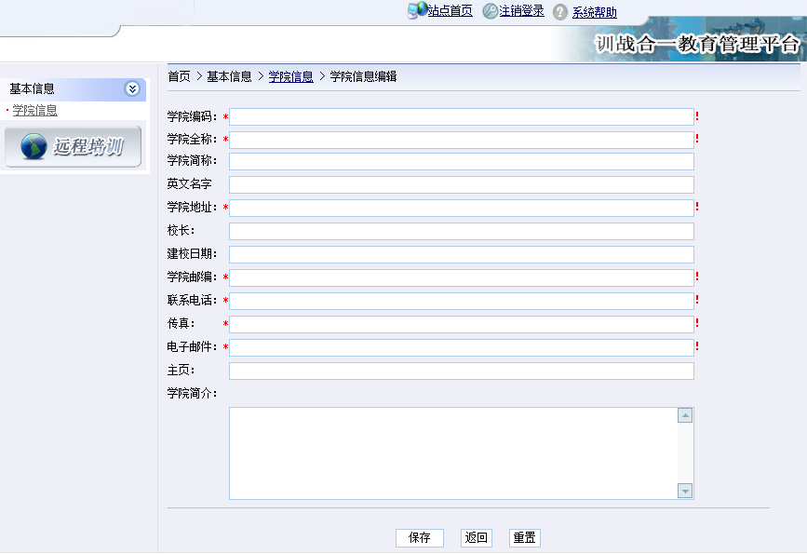图H2.8.1 “训战合一教育管理平台”学院信息录入页面原型
(1)任务描述
任务1：附加数据库TrainSystemDB
1)数据库文件存储在素材文件夹下的数据库文件夹中。
2)数据库名称为TrainSystemDB。
任务2：完成架构与页面设计
1)采用分层架构，在解决方案“TrainSystem”中创建项目。
2)利用提供的部分静态网页和图片素材，实现如图H2.8.1所示页面。
3)栏目菜单应为超级链接(URL可设置为“#”)。
4)页面样式采用CSS定制。
任务3：实现学院信息录入功能的实现
完成学院信息录入功能，具体要求如下：
1)用户进入“训战合一教育管理平台”的学院信息录入页面，列出学院信息录入的表单，显示效果如图H2.8.1所示。
2)学院编码、学院全称、学院地址、学院邮编、联系电话、传真和电子邮件必须输入，其他可选输入。
3)用户输入信息后，点击“保存”按钮将用户输入的信息保存到数据库中。(注：应提供可操作的交互性，图H2.8.1所示页面上的其他功能不需要实现)
任务4：部署训战合一教育管理平台
安装并配置本机为WEB服务器。具体要求如下：
1)在“F:\提交资料\考生文件夹(注：指你建立的自己的考生文件夹)”中新建“部署运行截图.doc”文档，将以下设置过程的截图依次保存到“部署运行截图.doc”文档中。
2)在hosts文件中添加一条“127.0.0.1 www.trainsystem.com”记录。截图后保存到“部署运行截图.doc”文档中。
3)配置WEB服务器，使得用户可通过域名“http://www.trainsystem.com”访问“训战合一教育管理平台”。 截图后保存到“部署运行截图.doc”文档中。
4)将你完成的程序设置为WEB服务器的主文档，即用户在浏览器的地址栏中只需输入“http://www.trainsystem.com”即可打开你完成的页面。截图后保存到“部署运行截图.doc”文档中。
5)在本机测试访问网站的效果。打开IE浏览器，在地址栏中输入“http://www.trainsystem.com”，查看显示页面。截图后保存到“部署运行截图.doc”文档中。
任务5：安全性维护训战合一教育管理平台
1)备份数据库，备份位置为“F:\提交资料\考生文件夹”，备份数据库名称为TrainSystemDB.bak。
2)启用Windows防火墙并设置对外仅开放TCP 80端口。在考生文件夹中新建“维护.doc”文档，将启用和配置过程进行截图，将所有截图保存到“维护.doc”文档中。
作品提交要求：
1)在“F:\技能考核提交资料\”文件夹内创建考生文件夹，考生文件夹的命名规则：考生学校+考生号+考生姓名，示例：郴州职业技术学院01张三。
2)“技能考核提交资料”文件夹内包括解决方案文件夹“TrainSystem”，“部署运行截图.doc”文档，“维护.doc”文档，数据库备份文件“TrainSystem DB.bak”。
(2)实施条件
抽测所需的软硬件如表H2-8-1：
表H2-8-1 软件应用与维护模块项目实施条件
项目 | 基本实施条件 | 备注
场地 | 能同时容纳30人以上现场考核
设备 | 30台以上的主流计算机  安装Windows 7或更高版本 | 用于程序设计，每人一台。
 | FTP服务器1台 | 用于保存测试人员考试结果
工具 | SQL Server2010或更高版本 | 参考人员自选一种数据库管理工具
 | Oracle 8.0或更高版本
 | MySQL 5.5 或更高版本
 | Visual Studio 2012或以上版本 | 参考人员自选一种页面开发工具
 | JDK6，Eclipse3.4，MyEclipse，ultraEdit
 | Zend Studio(或PHP Edit、gPHPEdit、XDebug)
 | MSDN或JDK1.6帮助文档中文版、DHTML完全手册、CSS参考 | 参考人员可以使用帮助文档
 | Adobe DreamWeaver CS 6 或以上版本 | 参考人员自选界面设计工具
 | IIS 5.0 或以上版本 | 参考人员自选一种WEB服务器软件
 | Tomcat 6.0或以上版本
 | Apache 2.0或以上版本
测评专家 | 现场测评专家：在本行业具有3年以上的从业经验(工程师及以上职称)或从事本专业具有5年以上的教学经验(副高及以上职称)，或具有软件设计师、系统分析师、数据库设计师资格证书(2人/场)。 | 测评专家满足任一条件
 | 结果测评专家：在本行业具有3年以上的从业经验(工程师及以上职称)或从事本专业具有5年以上的教学经验(副高及以上职称)，或具有软件设计师、系统分析师、数据库设计师资格证书(2人/场)。
(3)考核时量
考核时常180分钟。
(4)评分标准
各抽查项目的评价包括作品和职业素养与操作规范两个方面，总分为100分。其中，工作任务完成质量占该项目总分的90%，职业素养占该项目总分的10%。具体评价标准见下表：
表H2-8-2 软件应用与维护模块项目实施条件
评价内容 |  | 配分 | 评分标准 |  | 备注
作品质量 | 还原与附加数据库 | 10分 | 还原与附加数据库成功 | 7分 | 1、考试舞弊、抄袭、没有按要求填写相关信息，本项目记0分。  2、严重违反考场纪律、造成恶劣影响的本项目记0分。
 |  |  | 数据库名称符合要求 | 3分
 | 架构与页面设计 | 30分 | 采用分层架构设计项目 | 5分
 |  |  | 按照界面原型，利用DIV+CSS对页面进行布局。布局合理，页面结构清晰 | 15分
 |  |  | 利用CSS美化页面中的文字、图片、超级链接等元素，提升页面效果 | 10分
 | 功能实现 | 40分 | 按项目的具体任务要求，实现模块所有功能 | 25分
 |  |  | 客户端信息验证 | 5分
 |  |  | 程序具有容错处理、程序可靠性强 | 5分
 |  |  | 程序安全性高 | 5分
 | 部署运行与系统维护 | 10分 | 按项目要求正确完成服务器安全设置 | 5分
 |  |  | 按项目要求正确完成数据库配置及数据备份 | 5分
职业素养 | 专业素养 | 4分 | 文明操作，具有良好的职业操守，正常关闭设备的电源。操作完成后整齐摆放工具及凳子放回原位，按顺序退出考场。服从测试现场老师的管理方面，注意保持清洁卫生，遵守考场纪律。 | 4分
 | 操作规范 | 6分 | 变量名、方法名、类名等命名规范 | 2分
 |  |  | 代码缩进、语句结构、空行规范 | 2分
 |  |  | 使用注释规范 | 2分
总计 |  | 100分

试题编号：H2-9 训战合一教育管理平台-学院信息列表显示功能设计与实现
项目描述
近年来，随着Internet的迅速崛起，信息教学在日常教学过程中体现出越来越重要的作用。“训战合一教育管理平台”是实现软件实训管理流程的信息化，其途径是通过为软件实训提供一个控制管理平台，对学员实训过程中的信息进行记录与检阅，及时了解每名学员在实训各阶段的软件水平，最终对每名学员的总体实训水平给出客观真实的评价。
训战合一教育管理平台中学院信息列表显示功能设计与实现，需要完成的操作有：
1)根据给定的素材，设计如效果图H2.9.1所示的“训战合一教育管理平台”的学院信息列表显示页面。
2)为方便用户在局域网内访问该网页，需要发布该网站。
3)需为数据库添加特定账户。
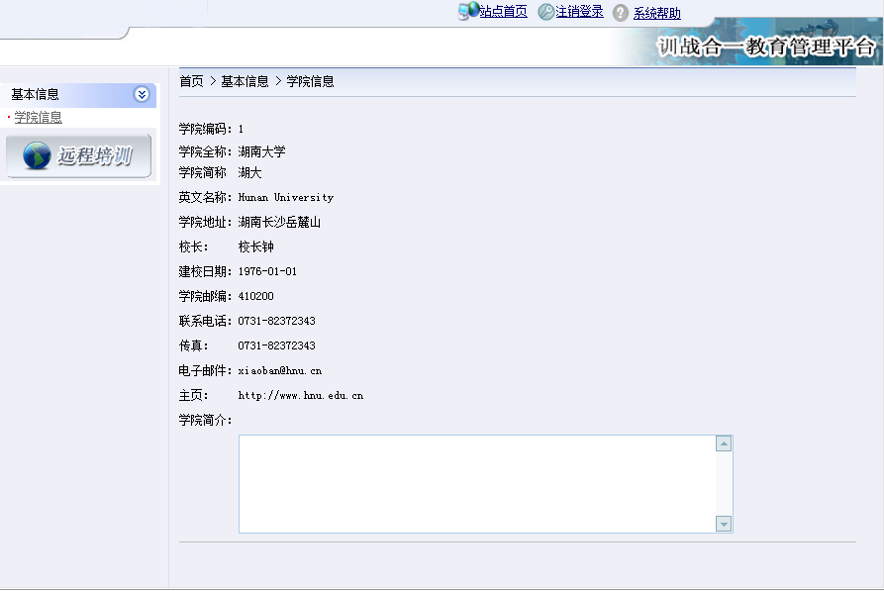图H2.9.1 “训战合一教育管理平台”学院信息显示界面原型
(1)任务描述
任务1：附加数据库PoliceTrainTryDB
1)数据库文件存储在素材文件夹下的数据库文件夹中。
2)数据库名称为PoliceTrainTryDB。
任务2：完成架构与页面设计
1)采用分层架构，在解决方案“TrainSystem”中创建项目。
2)利用提供的部分静态网页和图片素材，实现如图H2.9.1所示页面。
3)栏目菜单应为超级链接(URL可设置为“#”)。
4)页面样式采用CSS定制。
任务3：学院信息列表显示功能的实现
用户进入“训战合一教育管理平台”，在前面完成的网页中实现从数据库查询最后插入的一条记录，显示效果如图H2.9.1所示。
任务4：部署训战合一教育管理平台
安装并配置本机为WEB服务器。具体要求如下：
1)在“F:\提交资料\考生文件夹(注：指你建立的自己的考生文件夹)”中新建“部署运行截图.doc”文档，将以下设置过程的截图依次保存到“部署运行截图.doc”文档中。
2)在hosts文件中添加一条“127.0.0.1 www.trainsystem.com”记录。截图后保存到“部署运行截图.doc”文档中。
3)配置WEB服务器，使得用户可通过域名“http://www.trainsystem.com”访问“训战合一教育管理平台”。 截图后保存到“部署运行截图.doc”文档中。
4)将你完成的程序设置为WEB服务器的主文档，即用户在浏览器的地址栏中只需输入“http://www.trainsystem.com”即可打开你完成的页面。截图后保存到“部署运行截图.doc”文档中。
5)在本机测试访问网站的效果。打开IE浏览器，在地址栏中输入“http://www.trainsystem.com”，查看显示页面。截图后保存到“部署运行截图.doc”文档中。
任务5：安全性维护训战合一教育管理平台
1)在数据库中创建用户名为“考生号”，密码为“考生号”的帐号，该帐号只允许对PoliceTrainTryDB数据库有访问权限。在“F:\提交资料\考生文件夹”中新建“维护.doc”文档，将帐号的创建和权限设置过程进行截图，将所有的截图保存到“维护.doc”文档中。
2)备份数据库，备份位置为“F:\提交资料\考生文件夹”，备份数据库名称为PoliceTrainTryDB.bak。
作品提交要求：
1)在“F:\技能考核提交资料\”文件夹内创建考生文件夹，考生文件夹的命名规则：考生学校+考生号+考生姓名，示例：郴州职业技术学院01张三。
2)“技能考核提交资料”文件夹内包括解决方案文件夹“TrainSystem”，“部署运行截图.doc”文档，“维护.doc”文档，数据库备份文件“PoliceTrainTryDB.bak”。
(2)实施条件
抽测所需的软硬件如表H2-9-1：
表H2-9-1 软件应用与维护模块项目实施条件
项目 | 基本实施条件 | 备注
场地 | 能同时容纳30人以上现场考核
设备 | 30台以上的主流计算机  安装Windows 7或更高版本 | 用于程序设计，每人一台。
 | FTP服务器1台 | 用于保存测试人员考试结果
工具 | SQL Server2010或更高版本 | 参考人员自选一种数据库管理工具
 | Oracle 8.0或更高版本
 | MySQL 5.5 或更高版本
 | Visual Studio 2012或以上版本 | 参考人员自选一种页面开发工具
 | JDK6，Eclipse3.4，MyEclipse，ultraEdit
 | Zend Studio(或PHP Edit、gPHPEdit、XDebug)
 | MSDN或JDK1.6帮助文档中文版、DHTML完全手册、CSS参考 | 参考人员可以使用帮助文档
 | Adobe DreamWeaver CS 6 或以上版本 | 参考人员自选界面设计工具
 | IIS 5.0 或以上版本 | 参考人员自选一种WEB服务器软件
 | Tomcat 6.0或以上版本
 | Apache 2.0或以上版本
测评专家 | 现场测评专家：在本行业具有3年以上的从业经验(工程师及以上职称)或从事本专业具有5年以上的教学经验(副高及以上职称)，或具有软件设计师、系统分析师、数据库设计师资格证书(2人/场)。 | 测评专家满足任一条件
 | 结果测评专家：在本行业具有3年以上的从业经验(工程师及以上职称)或从事本专业具有5年以上的教学经验(副高及以上职称)，或具有软件设计师、系统分析师、数据库设计师资格证书(2人/场)。
(3)考核时量
考核时常180分钟。
(4)评分标准
各抽查项目的评价包括作品和职业素养与操作规范两个方面，总分为100分。其中，工作任务完成质量占该项目总分的90%，职业素养占该项目总分的10%。具体评价标准见下表：
表H2-9-2 软件应用与维护模块项目实施条件
评价内容 |  | 配分 | 评分标准 |  | 备注
作品质量 | 还原与附加数据库 | 10分 | 还原与附加数据库成功 | 7分 | 1、考试舞弊、抄袭、没有按要求填写相关信息，本项目记0分。  2、严重违反考场纪律、造成恶劣影响的本项目记0分。
 |  |  | 数据库名称符合要求 | 3分
 | 架构与页面设计 | 30分 | 采用分层架构设计项目 | 5分
 |  |  | 按照界面原型，利用DIV+CSS对页面进行布局。布局合理，页面结构清晰 | 15分
 |  |  | 利用CSS美化页面中的文字、图片、超级链接等元素，提升页面效果 | 10分
 | 功能实现 | 40分 | 按项目的具体任务要求，实现模块所有功能 | 25分
 |  |  | 程序具有容错处理 | 5分
 |  |  | 程序可靠性强 | 5分
 |  |  | 程序安全性高 | 5分
 | 部署运行与系统维护 | 10分 | 按项目要求正确完成服务器安全设置 | 5分
 |  |  | 按项目要求正确完成数据库配置及数据备份 | 5分
职业素养 | 专业素养 | 4分 | 文明操作，具有良好的职业操守，正常关闭设备的电源。操作完成后整齐摆放工具及凳子放回原位，按顺序退出考场。服从测试现场老师的管理方面，注意保持清洁卫生，遵守考场纪律。 | 4分
 | 操作规范 | 6分 | 变量名、方法名、类名等命名规范 | 2分
 |  |  | 代码缩进、语句结构、空行规范 | 2分
 |  |  | 使用注释规范 | 2分
总计 |  | 100分

试题编号：H2-10 训战合一教育管理平台-密码修改功能设计与实现
项目描述
近年来，随着Internet的迅速崛起，信息教学在日常教学过程中体现出越来越重要的作用。“训战合一教育管理平台”是实现软件实训管理流程的信息化，其途径是通过为软件实训提供一个控制管理平台，对学员实训过程中的信息进行记录与检阅，及时了解每名学员在实训各阶段的软件水平，最终对每名学员的总体实训水平给出客观真实的评价。
训战合一教育管理平台中密码修改功能设计与实现，需要完成的操作有：
1)根据给定的素材，设计如效果图H2.10.1所示的“训战合一教育管理平台”的密码修改页面。
2)用户进入“训战合一教育管理平台”的密码修改页面进行密码的修改。
3)为方便用户在局域网内访问该网页，需要发布该网站。
4)定期备份网站数据库，以便在网站出现问题时，减少丢失数据。
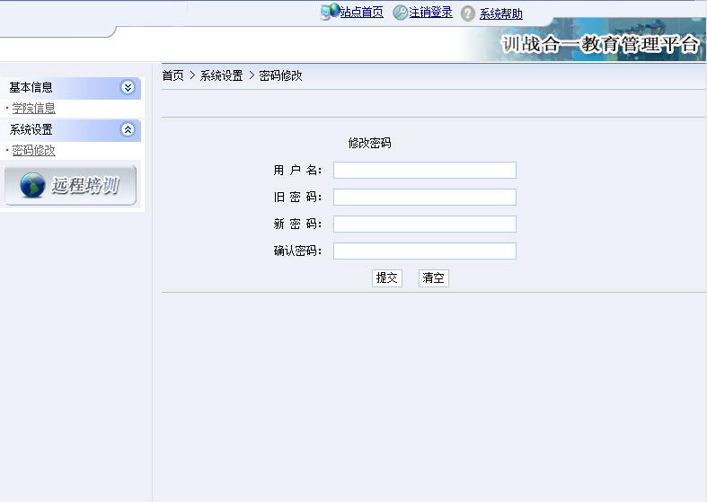图H2.10.1 “训战合一教育管理平台”密码修改页面原型
(1)任务描述
任务1：附加数据库TrainSystemDB
1)数据库文件存储在素材文件夹下的数据库文件夹中。
2)数据库名称为TrainSystemDB。
任务2：完成架构与页面设计
1)采用分层架构，在解决方案“TrainSystem”中创建项目。
2)利用提供的部分静态网页和图片素材，实现如图H2.10.1所示页面。
3)栏目菜单应为超级链接(URL可设置为“#”)。
4)页面样式采用CSS定制。
任务3：修改密码功能的实现
完成密码修改功能，具体要求如下：
1)用户进入“训战合一教育管理平台”的密码修改页面，列出包含用户名、旧密码、新密码和确认密码的表单，显示效果如图H2.10.1所示。
2)在如图H2.10.1所示的网页中实现修改指定用户的密码。(注：应提供可操作的交互性)
任务4：部署训战合一教育管理平台
安装并配置本机为WEB服务器。具体要求如下：
1)在“F:\提交资料\考生文件夹(注：指你建立的自己的考生文件夹)”中新建“部署运行截图.doc”文档，将以下设置过程的截图依次保存到“部署运行截图.doc”文档中。
2)在hosts文件中添加一条“127.0.0.1 www.trainsystem.com”记录。截图命名为“图1”。 截图后保存到“部署运行截图.doc”文档中。
3)配置WEB服务器，使得用户可通过域名“http://www.trainsystem.com”访问“训战合一教育管理平台”。 截图后保存到“部署运行截图.doc”文档中。
4)将你完成的程序设置为WEB服务器的主文档，即用户在浏览器的地址栏中只需输入“http://www.trainsystem.com”即可打开你完成的页面。截图后保存到“部署运行截图.doc”文档中。
5)在本机测试访问网站的效果。打开IE浏览器，在地址栏中输入“http://www.trainsystem.com”，查看显示页面。截图后保存到“部署运行截图.doc”文档中。
任务5：安全性维护训战合一教育管理平台
1)设置数据库定时备份。备份规则：每周五19：00执行完整备份，每天19：00执行差异备份，备份位置为“F:\提交资料\考生文件夹”，备份数据库名称为TrainSystemDB.bak。
作品提交要求：
1)在“F:\技能考核提交资料\”文件夹内创建考生文件夹，考生文件夹的命名规则：考生学校+考生号+考生姓名，示例：郴州职业技术学院01张三。
2)“技能考核提交资料”文件夹内包括解决方案文件夹“TrainSystem”，“部署运行截图.doc”文档，“维护.doc”文档，数据库备份文件“TrainSystemDB.bak”。
(2)实施条件
抽测所需的软硬件如表H2-10-1：
表H2-10-1 软件应用与维护模块项目实施条件
项目 | 基本实施条件 | 备注
场地 | 能同时容纳30人以上现场考核
设备 | 30台以上的主流计算机  安装Windows 7或更高版本 | 用于程序设计，每人一台。
 | FTP服务器1台 | 用于保存测试人员考试结果
工具 | SQL Server2010或更高版本 | 参考人员自选一种数据库管理工具
 | Oracle 8.0或更高版本
 | MySQL 5.5 或更高版本
 | Visual Studio 2012或以上版本 | 参考人员自选一种页面开发工具
 | JDK6，Eclipse3.4，MyEclipse，ultraEdit
 | Zend Studio(或PHP Edit、gPHPEdit、XDebug)
 | MSDN或JDK1.6帮助文档中文版、DHTML完全手册、CSS参考 | 参考人员可以使用帮助文档
 | Adobe DreamWeaver CS 6 或以上版本 | 参考人员自选界面设计工具
 | IIS 5.0 或以上版本 | 参考人员自选一种WEB服务器软件
 | Tomcat 6.0或以上版本
 | Apache 2.0或以上版本
测评专家 | 现场测评专家：在本行业具有3年以上的从业经验(工程师及以上职称)或从事本专业具有5年以上的教学经验(副高及以上职称)，或具有软件设计师、系统分析师、数据库设计师资格证书(2人/场)。 | 测评专家满足任一条件
 | 结果测评专家：在本行业具有3年以上的从业经验(工程师及以上职称)或从事本专业具有5年以上的教学经验(副高及以上职称)，或具有软件设计师、系统分析师、数据库设计师资格证书(2人/场)。
(3)考核时量
考核时常180分钟。
(4)评分标准
各抽查项目的评价包括作品和职业素养与操作规范两个方面，总分为100分。其中，工作任务完成质量占该项目总分的90%，职业素养占该项目总分的10%。具体评价标准见下表：
表H2-10-2 软件应用与维护模块项目实施条件
评价内容 |  | 配分 | 评分标准 |  | 备注
作品质量 | 还原与附加数据库 | 10分 | 还原与附加数据库成功 | 7分 | 1、考试舞弊、抄袭、没有按要求填写相关信息，本项目记0分。  2、严重违反考场纪律、造成恶劣影响的本项目记0分。
 |  |  | 数据库名称符合要求 | 3分
 | 架构与页面设计 | 30分 | 采用分层架构设计项目 | 5分
 |  |  | 按照界面原型，利用DIV+CSS对页面进行布局。布局合理，页面结构清晰 | 15分
 |  |  | 利用CSS美化页面中的文字、图片、超级链接等元素，提升页面效果 | 10分
 | 功能实现 | 40分 | 按项目的具体任务要求，实现模块所有功能 | 25分
 |  |  | 程序具有容错处理 | 5分
 |  |  | 程序可靠性强 | 5分
 |  |  | 程序安全性高 | 5分
 | 部署运行与系统维护 | 10分 | 按项目要求正确完成服务器安全设置 | 5分
 |  |  | 按项目要求正确完成数据库配置及数据备份 | 5分
职业素养 | 专业素养 | 4分 | 文明操作，具有良好的职业操守，正常关闭设备的电源。操作完成后整齐摆放工具及凳子放回原位，按顺序退出考场。服从测试现场老师的管理方面，注意保持清洁卫生，遵守考场纪律。 | 4分
 | 操作规范 | 6分 | 变量名、方法名、类名等命名规范 | 2分
 |  |  | 代码缩进、语句结构、空行规范 | 2分
 |  |  | 使用注释规范 | 2分
总计 |  | 100分

试题编号：H2-11训战合一教育管理平台-建筑物列表显示功能设计与实现
项目描述
近年来，随着Internet的迅速崛起，信息教学在日常教学过程中体现出越来越重要的作用。“训战合一教育管理平台”是实现软件实训管理流程的信息化，其途径是通过为软件实训提供一个控制管理平台，对学员实训过程中的信息进行记录与检阅，及时了解每名学员在实训各阶段的软件水平，最终对每名学员的总体实训水平给出客观真实的评价。
训战合一教育管理平台中建筑物列表显示功能设计与实现，需要完成的操作有：
1)根据给定的素材，设计如效果图H2.11.1所示的“训战合一教育管理平台”的建筑物列表页面。
2)用户进入“训战合一教育管理平台”的建筑物列表页面列出录入的建筑物信息。
3)为方便用户在局域网内访问该网页，需要发布该网站。
4)定期备份网站数据库，以便在网站出现问题时，减少丢失数据。
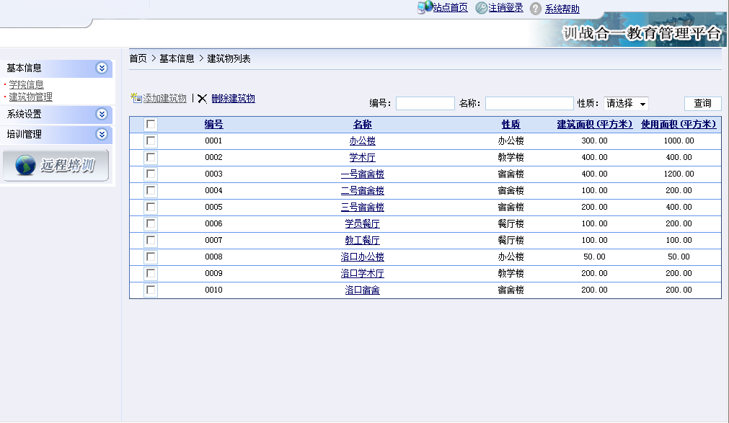图H2.11.1 “训战合一教育管理平台”建筑物列表页面原型
(1)任务描述
任务1：附加数据库TrainSystem DB
1)数据库文件存储在素材文件夹下的数据库文件夹中。
2)数据库名称为TrainSystemDB。
任务2：完成架构与页面设计
1)采用分层架构，在解决方案“TrainSystem”中创建项目。
2)利用提供的部分静态网页和图片素材，实现如图H2.11.1所示页面。
3)栏目菜单应为超级链接(URL可设置为“#”)。
4)页面样式采用CSS定制。
任务3：建筑物列表显示功能的实现
完成建筑物列表功能，具体要求如下：
1)用户进入“训战合一教育管理平台”的建筑物列表页面，输出已经录入的所有建筑物信息，显示效果如图H2.11.1所示。
2)每条记录前增加复选框，用户可以选择建筑物信息。(注：应提供可操作的交互性，图H2.11.1所示页面上的其他功能不需要实现)。
任务4：部署训战合一教育管理平台
安装并配置本机为WEB服务器。具体要求如下：
1)在“F:\提交资料\考生文件夹(注：指你建立的自己的考生文件夹)”中新建“部署运行截图.doc”文档，将以下设置过程的截图依次保存到“部署运行截图.doc”文档中。
2)在hosts文件中添加一条“127.0.0.1 www.trainsystem.com”记录。截图后保存到“部署运行截图.doc”文档中。
3)配置WEB服务器，使得用户可通过域名“http://www.trainsystem.com”访问“训战合一教育管理平台”。 截图后保存到“部署运行截图.doc”文档中。
4)将你完成的程序设置为WEB服务器的主文档，即用户在浏览器的地址栏中只需输入“http://www.trainsystem.com”即可打开你完成的页面。截图后保存到“部署运行截图.doc”文档中。
5)在本机测试访问网站的效果。打开IE浏览器，在地址栏中输入“http://www.trainsystem.com”，查看显示页面。截图后保存到“部署运行截图.doc”文档中。
任务5：安全性维护训战合一教育管理平台
1)设置数据库定时备份。备份规则：每周五19：00执行完整备份，每天19：00执行差异备份，备份位置为“F:\提交资料\考生文件夹”，备份数据库名称为PoliceTrainTryDB.bak。
作品提交要求：
1)在“F:\技能考核提交资料\”文件夹内创建考生文件夹，考生文件夹的命名规则：考生学校+考生号+考生姓名，示例：郴州职业技术学院01张三。
2)“技能考核提交资料”文件夹内包括解决方案文件夹“TrainSystem”，“部署运行截图.doc”文档，“维护.doc”文档，数据库备份文件“TrainSystemDB.bak”。
(2)实施条件
抽测所需的软硬件如表H2-11-1：
表H2-11-1 软件应用与维护模块项目实施条件
项目 | 基本实施条件 | 备注
场地 | 能同时容纳30人以上现场考核
设备 | 30台以上的主流计算机  安装Windows 7或更高版本 | 用于程序设计，每人一台。
 | FTP服务器1台 | 用于保存测试人员考试结果
工具 | SQL Server2010或更高版本 | 参考人员自选一种数据库管理工具
 | Oracle 8.0或更高版本
 | MySQL 5.5 或更高版本
 | Visual Studio 2012或以上版本 | 参考人员自选一种页面开发工具
 | JDK6，Eclipse3.4，MyEclipse，ultraEdit
 | Zend Studio(或PHP Edit、gPHPEdit、XDebug)
 | MSDN或JDK1.6帮助文档中文版、DHTML完全手册、CSS参考 | 参考人员可以使用帮助文档
 | Adobe DreamWeaver CS 6 或以上版本 | 参考人员自选界面设计工具
 | IIS 5.0 或以上版本 | 参考人员自选一种WEB服务器软件
 | Tomcat 6.0或以上版本
 | Apache 2.0或以上版本
测评专家 | 现场测评专家：在本行业具有3年以上的从业经验(工程师及以上职称)或从事本专业具有5年以上的教学经验(副高及以上职称)，或具有软件设计师、系统分析师、数据库设计师资格证书(2人/场)。 | 测评专家满足任一条件
 | 结果测评专家：在本行业具有3年以上的从业经验(工程师及以上职称)或从事本专业具有5年以上的教学经验(副高及以上职称)，或具有软件设计师、系统分析师、数据库设计师资格证书(2人/场)。
(3)考核时量
考核时常180分钟。
(4)评分标准
各抽查项目的评价包括作品和职业素养与操作规范两个方面，总分为100分。其中，工作任务完成质量占该项目总分的90%，职业素养占该项目总分的10%。具体评价标准见下表：
表H2-11-2 软件应用与维护模块项目实施条件
评价内容 |  | 配分 | 评分标准 |  | 备注
作品质量 | 还原与附加数据库 | 10分 | 还原与附加数据库成功 | 7分 | 1、考试舞弊、抄袭、没有按要求填写相关信息，本项目记0分。  2、严重违反考场纪律、造成恶劣影响的本项目记0分。
 |  |  | 数据库名称符合要求 | 3分
 | 架构与页面设计 | 30分 | 采用分层架构设计项目 | 5分
 |  |  | 按照界面原型，利用DIV+CSS对页面进行布局。布局合理，页面结构清晰 | 15分
 |  |  | 利用CSS美化页面中的文字、图片、超级链接等元素，提升页面效果 | 10分
 | 功能实现 | 40分 | 按项目的具体任务要求，实现模块所有功能 | 25分
 |  |  | 程序具有容错处理 | 5分
 |  |  | 程序可靠性强 | 5分
 |  |  | 程序安全性高 | 5分
 | 部署运行与系统维护 | 10分 | 按项目要求正确完成服务器安全设置 | 5分
 |  |  | 按项目要求正确完成数据库配置及数据备份 | 5分
职业素养 | 专业素养 | 4分 | 文明操作，具有良好的职业操守，正常关闭设备的电源。操作完成后整齐摆放工具及凳子放回原位，按顺序退出考场。服从测试现场老师的管理方面，注意保持清洁卫生，遵守考场纪律。 | 4分
 | 操作规范 | 6分 | 变量名、方法名、类名等命名规范 | 2分
 |  |  | 代码缩进、语句结构、空行规范 | 2分
 |  |  | 使用注释规范 | 2分
总计 |  | 100分

试题编号：H2-12训战合一教育管理平台-建筑物查询功能设计与实现
项目描述
近年来，随着Internet的迅速崛起，信息教学在日常教学过程中体现出越来越重要的作用。“训战合一教育管理平台”是实现软件实训管理流程的信息化，其途径是通过为软件实训提供一个控制管理平台，对学员实训过程中的信息进行记录与检阅，及时了解每名学员在实训各阶段的软件水平，最终对每名学员的总体实训水平给出客观真实的评价。
训战合一教育管理平台中建筑物查询功能设计与实现，需要完成的操作有：
1)根据给定的素材，设计如效果图H2.12.1所示的“训战合一教育管理平台”的建筑物查询页面。
2)用户进入“训战合一教育管理平台”的建筑物查询页面输出录入的建筑物信息。
3)用户可以根据建筑物性质查询符合该性质的所有建筑物信息。
3)为方便用户在局域网内访问该网页，需要发布该网站。
4)通过配置防火墙，提高系统运行的安全性。
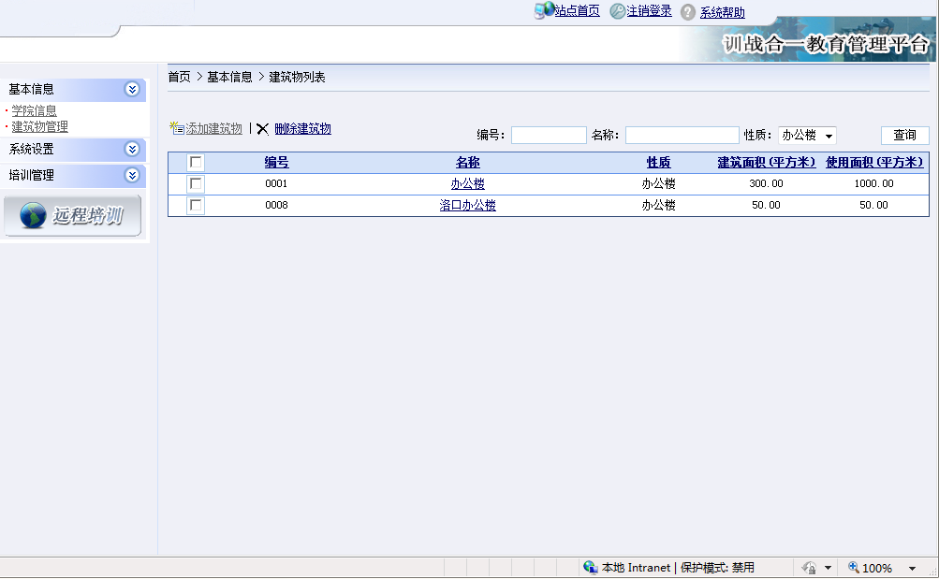
图H2.12.1列出性质为“办公楼”的建筑物信息界面原型
(1)任务描述
任务1：附加数据库TrainSystem DB
1)数据库文件存储在素材文件夹下的数据库文件夹中。
2)数据库名称为TrainSystemDB。
任务2：完成架构与页面设计
1)采用分层架构，在解决方案“TrainSystem”中创建项目。
2)利用提供的部分静态网页和图片素材，实现如图H2.12.1所示页面。
3)栏目菜单应为超级链接(URL可设置为“#”)。
4)页面样式采用CSS定制。
任务3：建筑物查询功能的实现
完成建筑物查询功能，具体要求如下：
1)用户进入“训战合一教育管理平台”的建筑物查询页面，列出录入的建筑物信息，显示效果如图H2.12.2所示。
图H2.12.2 “训战合一教育管理平台”建筑物查询页面
2)在页面“性质”处，列出所有的建筑物性质。
3)用户选择某一性质，点击“查询”按钮，列出该性质下的所有建筑物信息，显示效果如H2.12.1所示。(注：应提供可操作的交互性，图H2.12.1所示页面上的其他功能不需要实现)。
任务4：部署训战合一教育管理平台
安装并配置本机为WEB服务器。具体要求如下：
1)在“F:\提交资料\考生文件夹(注：指你建立的自己的考生文件夹)”中新建“部署运行截图.doc”文档，将以下设置过程的截图依次保存到“部署运行截图.doc”文档中。
2)在hosts文件中添加一条“127.0.0.1 www.trainsystem.com”记录。截图后保存到“部署运行截图.doc”文档中。
3)配置WEB服务器，使得用户可通过域名“http://www.trainsystem.com”访问“训战合一教育管理平台”。 截图后保存到“部署运行截图.doc”文档中。
4)将你完成的程序设置为WEB服务器的主文档，即用户在浏览器的地址栏中只需输入“http://www.trainsystem.com”即可打开你完成的页面。截图后保存到“部署运行截图.doc”文档中。
5)在本机测试访问网站的效果。打开IE浏览器，在地址栏中输入“http://www.trainsystem.com”，查看显示页面。截图后保存到“部署运行截图.doc”文档中。
任务5：安全性维护训战合一教育管理平台
1)备份数据库，备份位置为“F:\提交资料\考生文件夹”，备份数据库名称为PoliceTrainTryDB.bak。
2)启用Windows防火墙并设置对外仅开放TCP 80端口。在考生文件夹中新建“维护.doc”文档，将启用和配置过程进行截图，将所有截图保存到“维护.doc”文档中。
作品提交要求：
1)在“F:\技能考核提交资料\”文件夹内创建考生文件夹，考生文件夹的命名规则：考生学校+考生号+考生姓名，示例：郴州职业技术学院01张三。
2)“技能考核提交资料”文件夹内包括解决方案文件夹“TrainSystem”，“部署运行截图.doc”文档，“维护.doc”文档，数据库备份文件“TrainSystemDB.bak”。
(2)实施条件
抽测所需的软硬件如表H2-12-1：
表H2-12-1 软件应用与维护模块项目实施条件
项目 | 基本实施条件 | 备注
场地 | 能同时容纳30人以上现场考核
设备 | 30台以上的主流计算机  安装Windows 7或更高版本 | 用于程序设计，每人一台。
 | FTP服务器1台 | 用于保存测试人员考试结果
工具 | SQL Server2010或更高版本 | 参考人员自选一种数据库管理工具
 | Oracle 8.0或更高版本
 | MySQL 5.5 或更高版本
 | Visual Studio 2012或以上版本 | 参考人员自选一种页面开发工具
 | JDK6，Eclipse3.4，MyEclipse，ultraEdit
 | Zend Studio(或PHP Edit、gPHPEdit、XDebug)
 | MSDN或JDK1.6帮助文档中文版、DHTML完全手册、CSS参考 | 参考人员可以使用帮助文档
 | Adobe DreamWeaver CS 6 或以上版本 | 参考人员自选界面设计工具
 | IIS 5.0 或以上版本 | 参考人员自选一种WEB服务器软件
 | Tomcat 6.0或以上版本
 | Apache 2.0或以上版本
测评专家 | 现场测评专家：在本行业具有3年以上的从业经验(工程师及以上职称)或从事本专业具有5年以上的教学经验(副高及以上职称)，或具有软件设计师、系统分析师、数据库设计师资格证书(2人/场)。 | 测评专家满足任一条件
 | 结果测评专家：在本行业具有3年以上的从业经验(工程师及以上职称)或从事本专业具有5年以上的教学经验(副高及以上职称)，或具有软件设计师、系统分析师、数据库设计师资格证书(2人/场)。
(3)考核时量
考核时常180分钟。
(4)评分标准
各抽查项目的评价包括作品和职业素养与操作规范两个方面，总分为100分。其中，工作任务完成质量占该项目总分的90%，职业素养占该项目总分的10%。具体评价标准见下表：
表H2-12-2 软件应用与维护模块项目实施条件
评价内容 |  | 配分 | 评分标准 |  | 备注
作品质量 | 还原与附加数据库 | 10分 | 还原与附加数据库成功 | 7分 | 1、考试舞弊、抄袭、没有按要求填写相关信息，本项目记0分。  2、严重违反考场纪律、造成恶劣影响的本项目记0分。
 |  |  | 数据库名称符合要求 | 3分
 | 架构与页面设计 | 30分 | 采用分层架构设计项目 | 5分
 |  |  | 按照界面原型，利用DIV+CSS对页面进行布局。布局合理，页面结构清晰 | 15分
 |  |  | 利用CSS美化页面中的文字、图片、超级链接等元素，提升页面效果 | 10分
 | 功能实现 | 40分 | 按项目的具体任务要求，实现模块所有功能 | 25分
 |  |  | 程序具有容错处理 | 5分
 |  |  | 程序可靠性强 | 5分
 |  |  | 程序安全性高 | 5分
 | 部署运行与系统维护 | 10分 | 按项目要求正确完成服务器安全设置 | 5分
 |  |  | 按项目要求正确完成数据库配置及数据备份 | 5分
职业素养 | 专业素养 | 4分 | 文明操作，具有良好的职业操守，正常关闭设备的电源。操作完成后整齐摆放工具及凳子放回原位，按顺序退出考场。服从测试现场老师的管理方面，注意保持清洁卫生，遵守考场纪律。 | 4分
 | 操作规范 | 6分 | 变量名、方法名、类名等命名规范 | 2分
 |  |  | 代码缩进、语句结构、空行规范 | 2分
 |  |  | 使用注释规范 | 2分
总计 |  | 100分

试题编号：H2-13，乐淘网上商城-登录功能设计与实现
项目描述
近年来，随着Internet的迅速崛起，互联网已成为收集提供信息的最佳渠道并逐步进入传统的流通流域，互联网的跨地域性和可交互性使其在与传统媒体行业和传统贸易行业的竞争中具不可抗拒的优势，因而发展十分迅速。在电子商务兴起的大环境下，建立利用互联网开拓销售渠道，帮助企业及时调整商品结构，协助经销商打开货源的信息门户成为解决信息流通不畅的有效方案。毫无疑问，电子商务有利于企业转换经营机制，建立现代企业制度，提高企业的销售水平和竞争力。“乐淘网上商城”网站，实现了在网上直接浏览商品、购买商品、创建订单、查看各类新品、特价商品、热销商品等，留言、客户管理、商品管理、商品资料搜索、订单管理、商品分类管理、公告/反馈管理等一系列的网上购物服务。
乐淘网上商城中用户登录功能设计与实现，需要完成的操作有：
1)根据给定的网页素材，设计如效果图H2.13.1所示的网上商场用户登录页面。
2)用户进入“乐淘网上商城”，需验证用户合法性，用户信息通过数据库进行存储。
3)用户通过用户名和登录密码登录，根据时间段，在登录页面中显示对应的问候信息。
4)为方便用户在局域网内访问该网页，需要发布该网站。
5)为提高数据库的安全性，需关闭掉SQL Server的知名端口1433。
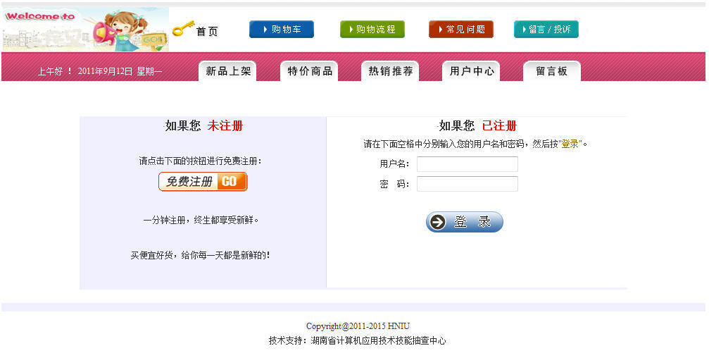
图H2.13.1登录页面原型
(1)任务描述
任务1：附加数据库EshopDB
1)数据库文件存储在素材文件夹下的数据库文件夹中。
2)数据库名称为EshopDB。
任务2：完成架构与页面设计
1)采用分层架构，创建项目。
2)利用提供的素材，实现如图H2.13.1所示页面。
3)栏目菜单和导航应为超级链接(URL可设置为“#”)。
4)页面样式采用CSS定制。(图H2.13.1中显示灰色部分的颜色值均为#F0F0FF)
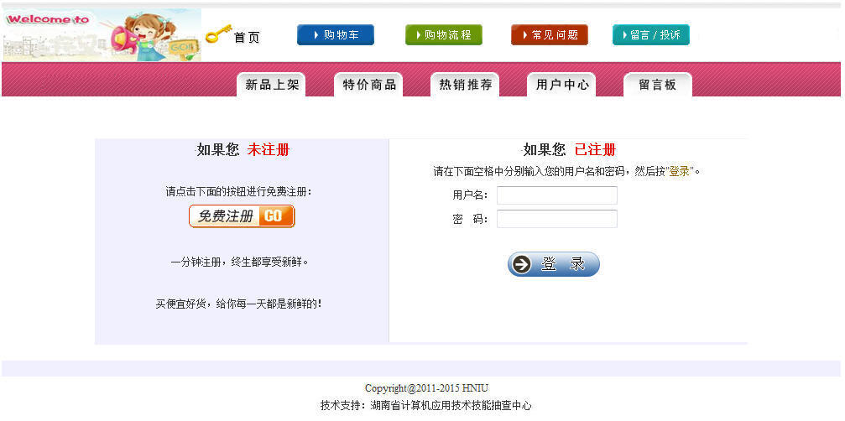
图图H2.13.1页面效果图
任务3：用户登录功能的实现
1)红色导航区域左侧，使用客户端脚本按图1所示显示问候和日期信息。问候语设置根据时间确定，要求如下表H2-13-1：
表H2-13-1 问候语表
时间段 | 问候语
6：00-12：00 | 上午好！
12：00-18：00 | 下午好！
18:00-24:00 | 晚上好！
0:00-6:00
注意：图H2.13.1中显示的问候信息显示样列：上午好！2011年9月12日 星期一
2)在图H2.13.1所示页面的对应表单中输入用户名和密码，单击“登录”按钮。当输入的用户名和密码与数据库中表EUsers中记录匹配时，弹出如图H2-13-2“登录成功！”消息框，否则弹出如图H2.13.3“用户名或密码错误”消息框。在实现用户登录功能时，注意程序的安全性，防止SQL注入。
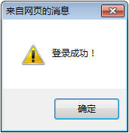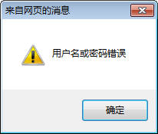
图H2.13.2“登录成功” 消息框 图H2.13.3“用户名或密码错误”消息框
任务4：部署乐淘网上商城
安装并配置本机为WEB服务器。具体要求如下：
1)在“F:\提交资料\考生文件夹(注：指你建立的自己的考生文件夹)”中新建“部署运行截图.doc”文档，将以下设置过程的截图依次保存到“部署运行截图.doc”文档中。
2)在hosts文件中添加一条“127.0.0.1 www.eshop.com”记录。截图后保存到“部署运行截图.doc”文档中。
3)配置WEB服务器，使得用户可通过域名“http://www.eshop.com”访问“乐淘网上商城”。 截图后保存到“部署运行截图.doc”文档中。
4)将你完成的程序设置为WEB服务器的主文档，即用户在浏览器的地址栏中只需输入“http://www.eshop.com”即可打开你完成的页面。截图后保存到“部署运行截图.doc”文档中。
5)在本机测试访问网站的效果。打开IE浏览器，在地址栏中输入“http://www.eshop.com”，查看显示页面。截图后保存到“部署运行截图.doc”文档中。
任务5：安全性维护乐淘网上商城
1)禁用SQL Server 1433端口。查看SQL Server 1433端口是否禁用，并将其禁用。在“F:\提交资料\考生文件夹”中新建“维护.doc”文档，将查看和禁用过程进行截图，将所有的截图保存到“维护.doc”文档中。
2)备份数据库，备份位置为“F:\提交资料\考生文件夹”，备份数据库名称为EShopDB.bak。
作品提交要求：
1)在“F:\技能考核提交资料\”文件夹内创建考生文件夹，考生文件夹的命名规则：考生学校+考生号+考生姓名，示例：郴州职业技术学院01张三。
2)“技能考核提交资料”文件夹内包括解决方案文件夹“EShop”，“部署运行截图.doc”文档，“维护.doc”文档，数据库备份文件“EShopDB.bak”。
(2)实施条件
抽测所需的软硬件如表H2-13-2：

表H2-13-2 软件应用与维护模块项目实施条件
项目 | 基本实施条件 | 备注
场地 | 能同时容纳30人以上现场考核
设备 | 30台以上的主流计算机  安装Windows 7或更高版本 | 用于程序设计，每人一台。
 | FTP服务器1台 | 用于保存测试人员考试结果
工具 | SQL Server2010或更高版本 | 参考人员自选一种数据库管理工具
 | Oracle 8.0或更高版本
 | MySQL 5.5 或更高版本
 | Visual Studio 2012或以上版本 | 参考人员自选一种页面开发工具
 | JDK6，Eclipse3.4，MyEclipse，ultraEdit
 | Zend Studio(或PHP Edit、gPHPEdit、XDebug)
 | MSDN或JDK1.6帮助文档中文版、DHTML完全手册、CSS参考 | 参考人员可以使用帮助文档
 | Adobe DreamWeaver CS 6 或以上版本 | 参考人员自选界面设计工具
 | IIS 5.0 或以上版本 | 参考人员自选一种WEB服务器软件
 | Tomcat 6.0或以上版本
 | Apache 2.0或以上版本
测评专家 | 现场测评专家：在本行业具有3年以上的从业经验(工程师及以上职称)或从事本专业具有5年以上的教学经验(副高及以上职称)，或具有软件设计师、系统分析师、数据库设计师资格证书(2人/场)。 | 测评专家满足任一条件
 | 结果测评专家：在本行业具有3年以上的从业经验(工程师及以上职称)或从事本专业具有5年以上的教学经验(副高及以上职称)，或具有软件设计师、系统分析师、数据库设计师资格证书(2人/场)。
(3)考核时量
考核时常180分钟。
(4)评分标准
各抽查项目的评价包括作品和职业素养与操作规范两个方面，总分为100分。其中，工作任务完成质量占该项目总分的90%，职业素养占该项目总分的10%。具体评价标准见下表：
表H2-13-3 软件应用与维护模块项目实施条件
评价内容 |  | 配分 | 评分标准 |  | 备注
作品质量 | 还原与附加数据库 | 10分 | 还原与附加数据库成功 | 7分 | 1、考试舞弊、抄袭、没有按要求填写相关信息，本项目记0分。  2、严重违反考场纪律、造成恶劣影响的本项目记0分。
 |  |  | 数据库名称符合要求 | 3分
 | 架构与页面设计 | 30分 | 采用分层架构设计项目 | 5分
 |  |  | 按照界面原型，利用DIV+CSS对页面进行布局。布局合理，页面结构清晰 | 15分
 |  |  | 利用CSS美化页面中的文字、图片、超级链接等元素，提升页面效果 | 10分
 | 功能实现 | 40分 | 按项目的具体任务要求，实现模块所有功能 | 25分
 |  |  | 程序具有容错处理 | 5分
 |  |  | 程序可靠性强 | 5分
 |  |  | 程序安全性高 | 5分
 | 部署运行与系统维护 | 10分 | 按项目要求正确完成服务器安全设置 | 5分
 |  |  | 按项目要求正确完成数据库配置及数据备份 | 5分
职业素养 | 专业素养 | 4分 | 文明操作，具有良好的职业操守，正常关闭设备的电源。操作完成后整齐摆放工具及凳子放回原位，按顺序退出考场。服从测试现场老师的管理方面，注意保持清洁卫生，遵守考场纪律。 | 4分
 | 操作规范 | 6分 | 变量名、方法名、类名等命名规范 | 2分
 |  |  | 代码缩进、语句结构、空行规范 | 2分
 |  |  | 使用注释规范 | 2分
总计 |  | 100分

试题编号：H2-14 乐淘网上商城-商品二级分类导航功能设计与实现
项目描述
近年来，随着Internet的迅速崛起，互联网已成为收集提供信息的最佳渠道并逐步进入传统的流通流域，互联网的跨地域性和可交互性使其在与传统媒体行业和传统贸易行业的竞争中具不可抗拒的优势，因而发展十分迅速。在电子商务兴起的大环境下，建立利用互联网开拓销售渠道，帮助企业及时调整商品结构，协助经销商打开货源的信息门户成为解决信息流通不畅的有效方案。毫无疑问，电子商务有利于企业转换经营机制，建立现代企业制度，提高企业的销售水平和竞争力。“乐淘网上商城”网站，实现了在网上直接浏览商品、购买商品、创建订单、查看各类新品、特价商品、热销商品等，留言、客户管理、商品管理、商品资料搜索、订单管理、商品分类管理、公告/反馈管理等一系列的网上购物服务。
乐淘网上商城中商品二级分类导航功能设计与实现，需要完成的操作有：
1)根据给定的网页素材，设计如效果图H2.14.1所示的“网上商城”商品二级分类导航页面原型。
2)为方便商品分类信息的管理，商品分类信息需存储到数据库。
3)实现如图H2.14.1所示的按层次显示一级分类及对应的二级分类信息功能。
4)为方便用户在局域网内访问该网页，需要发布该网站。
5)需为数据库添加特定账户。
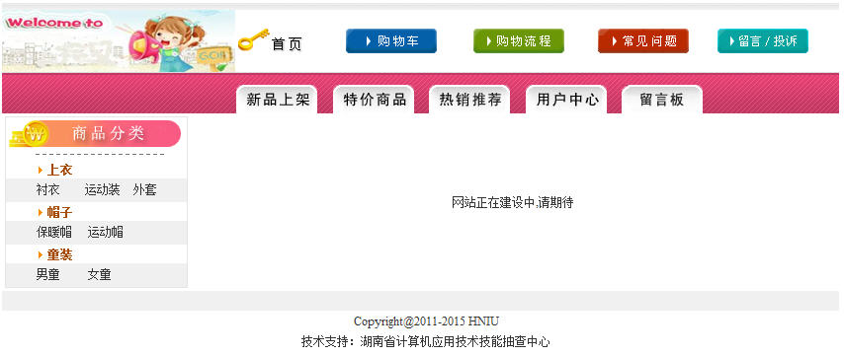
图H2.14.1 商品分类导航页面原型
(1)任务描述
任务1：附加数据库EshopDB
1)数据库文件存储在素材文件夹下的数据库文件夹中。
2)数据库名称为EshopDB。
任务2：完成架构与页面设计
1)采用分层架构，创建项目。
2)利用提供的素材，实现如图H2.14.2所示页面。
3)栏目菜单和导航应为超级链接(URL可设置为“#”)。
4)页面样式采用CSS定制。(图H2-14-2中所用灰色值为#F0F0F0)
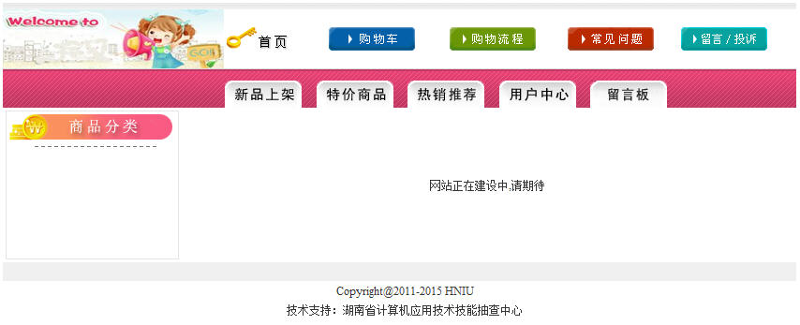
图H2.14.2 页面效果图
任务3：商品二级分类导航功能的实现
1)访问数据库EshopDB，实现商品类别的二级分类导航。
第一级分类使用父表EPType中的数据，文字显示加粗，颜色值为#AA4800。
第二级分类使用子表ECType中的数据，均显示在其相应的一级分类下，所有二级分类均使用超链接(URL设置为“#”)，为二级分类添加背景色，颜色值为#F0F0F0。
任务4：部署乐淘网上商城
安装并配置本机为WEB服务器。具体要求如下：
1)在“F:\提交资料\考生文件夹(注：指你建立的自己的考生文件夹)”中新建“部署运行截图.doc”文档，将以下设置过程的截图依次保存到“部署运行截图.doc”文档中。
2)在hosts文件中添加一条“127.0.0.1 www.eshop.com”记录。截图后保存到“部署运行截图.doc”文档中。
3)配置WEB服务器，使得用户可通过域名“http://www.eshop.com”访问“乐淘网上商城”。 截图后保存到“部署运行截图.doc”文档中。
4)将你完成的程序设置为WEB服务器的主文档，即用户在浏览器的地址栏中只需输入“http://www.eshop.com”即可打开你完成的页面。截图后保存到“部署运行截图.doc”文档中。
5)在本机测试访问网站的效果。打开IE浏览器，在地址栏中输入“http://www.eshop.com”，查看显示页面。截图后保存到“部署运行截图.doc”文档中。
任务5：安全性维护乐淘网上商城
1)在数据库中创建用户名为“考生号”，密码为“考生号”的帐号，该帐号只允许对EShopDB数据库有访问权限。在“F:\提交资料\考生文件夹”中新建“维护.doc”文档，将帐号的创建和权限设置过程进行截图，将所有的截图保存到“维护.doc”文档中。
2)备份数据库，备份位置为“F:\提交资料\考生文件夹”，备份数据库名称为EShopDB.bak。
作品提交要求：
1)在“F:\技能考核提交资料\”文件夹内创建考生文件夹，考生文件夹的命名规则：考生学校+考生号+考生姓名，示例：郴州职业技术学院01张三。
2)“技能考核提交资料”文件夹内包括解决方案文件夹“EShop”，“部署运行截图.doc”文档，“维护.doc”文档，数据库备份文件“EShopDB.bak”。
(2)实施条件
抽测所需的软硬件如表H2-14-1：
表H2-14-1 软件应用与维护模块项目实施条件
项目 | 基本实施条件 | 备注
场地 | 能同时容纳30人以上现场考核
设备 | 30台以上的主流计算机  安装Windows 7或更高版本 | 用于程序设计，每人一台。
 | FTP服务器1台 | 用于保存测试人员考试结果
工具 | SQL Server2010或更高版本 | 参考人员自选一种数据库管理工具
 | Oracle 8.0或更高版本
 | MySQL 5.5 或更高版本
 | Visual Studio 2012或以上版本 | 参考人员自选一种页面开发工具
 | JDK6，Eclipse3.4，MyEclipse，ultraEdit
 | Zend Studio(或PHP Edit、gPHPEdit、XDebug)
 | MSDN或JDK1.6帮助文档中文版、DHTML完全手册、CSS参考 | 参考人员可以使用帮助文档
 | Adobe DreamWeaver CS 6 或以上版本 | 参考人员自选界面设计工具
 | IIS 5.0 或以上版本 | 参考人员自选一种WEB服务器软件
 | Tomcat 6.0或以上版本
 | Apache 2.0或以上版本
测评专家 | 现场测评专家：在本行业具有3年以上的从业经验(工程师及以上职称)或从事本专业具有5年以上的教学经验(副高及以上职称)，或具有软件设计师、系统分析师、数据库设计师资格证书(2人/场)。 | 测评专家满足任一条件
 | 结果测评专家：在本行业具有3年以上的从业经验(工程师及以上职称)或从事本专业具有5年以上的教学经验(副高及以上职称)，或具有软件设计师、系统分析师、数据库设计师资格证书(2人/场)。
(3)考核时量
考核时常180分钟。
(4)评分标准
各抽查项目的评价包括作品和职业素养与操作规范两个方面，总分为100分。其中，工作任务完成质量占该项目总分的90%，职业素养占该项目总分的10%。具体评价标准见下表：
表H2-14-2 软件应用与维护模块项目实施条件
评价内容 |  | 配分 | 评分标准 |  | 备注
作品质量 | 还原与附加数据库 | 10分 | 还原与附加数据库成功 | 7分 | 1、考试舞弊、抄袭、没有按要求填写相关信息，本项目记0分。  2、严重违反考场纪律、造成恶劣影响的本项目记0分。
 |  |  | 数据库名称符合要求 | 3分
 | 架构与页面设计 | 30分 | 采用分层架构设计项目 | 5分
 |  |  | 按照界面原型，利用DIV+CSS对页面进行布局。布局合理，页面结构清晰 | 15分
 |  |  | 利用CSS美化页面中的文字、图片、超级链接等元素，提升页面效果 | 10分
 | 功能实现 | 40分 | 按项目的具体任务要求，实现模块所有功能 | 25分
 |  |  | 程序具有容错处理 | 5分
 |  |  | 程序可靠性强 | 5分
 |  |  | 程序安全性高 | 5分
 | 部署运行与系统维护 | 10分 | 按项目要求正确完成服务器安全设置 | 5分
 |  |  | 按项目要求正确完成数据库配置及数据备份 | 5分
职业素养 | 专业素养 | 4分 | 文明操作，具有良好的职业操守，正常关闭设备的电源。操作完成后整齐摆放工具及凳子放回原位，按顺序退出考场。服从测试现场老师的管理方面，注意保持清洁卫生，遵守考场纪律。 | 4分
 | 操作规范 | 6分 | 变量名、方法名、类名等命名规范 | 2分
 |  |  | 代码缩进、语句结构、空行规范 | 2分
 |  |  | 使用注释规范 | 2分
总计 |  | 100分

试题编号：H2-15 乐淘网上商城-留言信息发布功能设计与实现
项目描述
近年来，随着Internet的迅速崛起，互联网已成为收集提供信息的最佳渠道并逐步进入传统的流通流域，互联网的跨地域性和可交互性使其在与传统媒体行业和传统贸易行业的竞争中具不可抗拒的优势，因而发展十分迅速。在电子商务兴起的大环境下，建立利用互联网开拓销售渠道，帮助企业及时调整商品结构，协助经销商打开货源的信息门户成为解决信息流通不畅的有效方案。毫无疑问，电子商务有利于企业转换经营机制，建立现代企业制度，提高企业的销售水平和竞争力。“乐淘网上商城”网站，实现了在网上直接浏览商品、购买商品、创建订单、查看各类新品、特价商品、热销商品等，留言、客户管理、商品管理、商品资料搜索、订单管理、商品分类管理、公告/反馈管理等一系列的网上购物服务。
乐淘网上商城中留言信息发布功能设计与实现，需要完成的操作有：
1)根据给定的网页素材，设计如效果图H2.15.1所示的“乐淘网上商场”留言信息发布页面原型。
2)为方便留言信息的管理，留言信息需存储到数据库。
3)实现如图H2.15.1所示的留言功能及留言列表显示功能。
4)为方便用户在局域网内访问该网页，需要发布该网站。
5)定期备份网站数据库，以便在网站出现问题时，减少丢失数据。
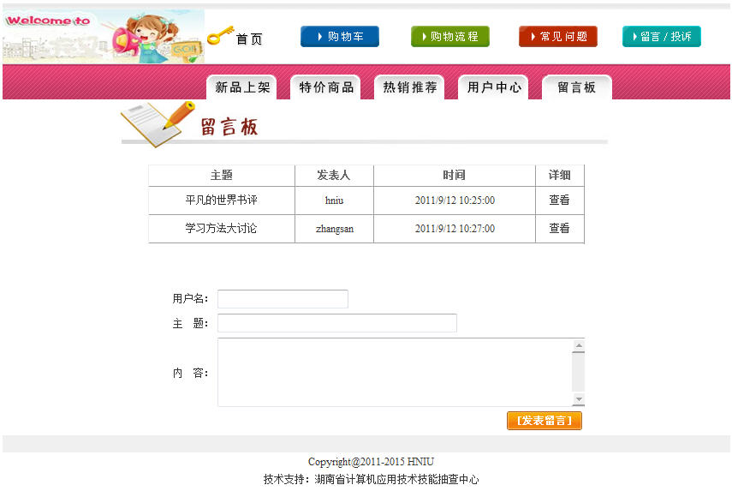
图H2.15.1 留言信息发布页面原型
(1)任务描述
任务1：附加数据库EshopDB
1)数据库文件存储在素材文件夹下的数据库文件夹中。
2)数据库名称为EshopDB。
任务2：完成架构与页面设计
1)采用分层架构，创建项目。
2)利用提供的素材，实现如图H2.15.2所示页面。
3)栏目菜单和导航应为超级链接(URL可设置为“#”)。
4)页面样式采用CSS定制。(图H2.15.2中所用灰色值为#F0F0F0)
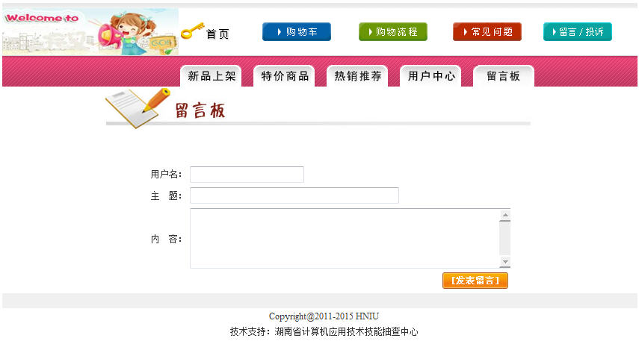
图H2.15.2 页面效果图
任务3：留言信息发布功能的实现
1)如图H2.15.2所示，提交表单时，验证三个输入控件不为空。若为空，则进行相应提示。
2)验证通过，则在页面中输入用户名、主题和内容，单击“发表留言”按钮，实现向数据表EBorad中添加记录，并以表格显示留言主题列表，如图H2.15.1所示效果。
3)在当前项目中添加名为“details.html”的空白页面。
4)在图H2.15.1所示留言主题列表中，为列表中的文字 “查看”添加超链接，将选中行的“EBoardID”值，传递到“details.html”页。
任务4：部署乐淘网上商城
安装并配置本机为WEB服务器。具体要求如下：
1)在“F:\提交资料\考生文件夹(注：指你建立的自己的考生文件夹)”中新建“部署运行截图.doc”文档，将以下设置过程的截图依次保存到“部署运行截图.doc”文档中。
2)在hosts文件中添加一条“127.0.0.1 www.eshop.com”记录。截图后保存到“部署运行截图.doc”文档中。
3)配置WEB服务器，使得用户可通过域名“http://www.eshop.com”访问“乐淘网上商城”。 截图后保存到“部署运行截图.doc”文档中。
4)将你完成的程序设置为WEB服务器的主文档，即用户在浏览器的地址栏中只需输入“http://www.eshop.com”即可打开你完成的页面。截图后保存到“部署运行截图.doc”文档中。
5)在本机测试访问网站的效果。打开IE浏览器，在地址栏中输入“http://www.eshop.com”，查看显示页面。截图后保存到“部署运行截图.doc”文档中。
任务5：安全性维护乐淘网上商城
1)设置数据库定时备份。备份规则：每周五23：00执行完整备份，每天23：00执行差异备份，备份位置为“F:\提交资料\考生文件夹”，备份数据库名称为EShopDB.bak。
作品提交要求：
1)在“F:\技能考核提交资料\”文件夹内创建考生文件夹，考生文件夹的命名规则：考生学校+考生号+考生姓名，示例：郴州职业技术学院01张三。
2)“技能考核提交资料”文件夹内包括解决方案文件夹“EShop”，“部署运行截图.doc”文档，“维护.doc”文档，数据库备份文件“EShopDB.bak”。
(2)实施条件
抽测所需的软硬件如表H2-15-1：
表H2-15-1 软件应用与维护模块项目实施条件
项目 | 基本实施条件 | 备注
场地 | 能同时容纳30人以上现场考核
设备 | 30台以上的主流计算机  安装Windows 7或更高版本 | 用于程序设计，每人一台。
 | FTP服务器1台 | 用于保存测试人员考试结果
工具 | SQL Server2010或更高版本 | 参考人员自选一种数据库管理工具
 | Oracle 8.0或更高版本
 | MySQL 5.5 或更高版本
 | Visual Studio 2012或以上版本 | 参考人员自选一种页面开发工具
 | JDK6，Eclipse3.4，MyEclipse，ultraEdit
 | Zend Studio(或PHP Edit、gPHPEdit、XDebug)
 | MSDN或JDK1.6帮助文档中文版、DHTML完全手册、CSS参考 | 参考人员可以使用帮助文档
 | Adobe DreamWeaver CS 6 或以上版本 | 参考人员自选界面设计工具
 | IIS 5.0 或以上版本 | 参考人员自选一种WEB服务器软件
 | Tomcat 6.0或以上版本
 | Apache 2.0或以上版本
测评专家 | 现场测评专家：在本行业具有3年以上的从业经验(工程师及以上职称)或从事本专业具有5年以上的教学经验(副高及以上职称)，或具有软件设计师、系统分析师、数据库设计师资格证书(2人/场)。 | 测评专家满足任一条件
 | 结果测评专家：在本行业具有3年以上的从业经验(工程师及以上职称)或从事本专业具有5年以上的教学经验(副高及以上职称)，或具有软件设计师、系统分析师、数据库设计师资格证书(2人/场)。
(3)考核时量
考核时常180分钟。
(4)评分标准
各抽查项目的评价包括作品和职业素养与操作规范两个方面，总分为100分。其中，工作任务完成质量占该项目总分的90%，职业素养占该项目总分的10%。具体评价标准见下表：
表H2-15-2 软件应用与维护模块项目实施条件
评价内容 |  | 配分 | 评分标准 |  | 备注
作品质量 | 还原与附加数据库 | 10分 | 还原与附加数据库成功 | 7分 | 1、考试舞弊、抄袭、没有按要求填写相关信息，本项目记0分。  2、严重违反考场纪律、造成恶劣影响的本项目记0分。
 |  |  | 数据库名称符合要求 | 3分
 | 架构与页面设计 | 30分 | 采用分层架构设计项目 | 5分
 |  |  | 按照界面原型，利用DIV+CSS对页面进行布局。布局合理，页面结构清晰 | 15分
 |  |  | 利用CSS美化页面中的文字、图片、超级链接等元素，提升页面效果 | 10分
 | 功能实现 | 40分 | 按项目的具体任务要求，实现模块所有功能 | 25分
 |  |  | 程序具有容错处理 | 5分
 |  |  | 程序可靠性强 | 5分
 |  |  | 程序安全性高 | 5分
 | 部署运行与系统维护 | 10分 | 按项目要求正确完成服务器安全设置 | 5分
 |  |  | 按项目要求正确完成数据库配置及数据备份 | 5分
职业素养 | 专业素养 | 4分 | 文明操作，具有良好的职业操守，正常关闭设备的电源。操作完成后整齐摆放工具及凳子放回原位，按顺序退出考场。服从测试现场老师的管理方面，注意保持清洁卫生，遵守考场纪律。 | 4分
 | 操作规范 | 6分 | 变量名、方法名、类名等命名规范 | 2分
 |  |  | 代码缩进、语句结构、空行规范 | 2分
 |  |  | 使用注释规范 | 2分
总计 |  | 100分

试题编号：H2-16，乐淘网上商城-商品信息查询功能设计与实现
项目描述
近年来，随着Internet的迅速崛起，互联网已成为收集提供信息的最佳渠道并逐步进入传统的流通流域，互联网的跨地域性和可交互性使其在与传统媒体行业和传统贸易行业的竞争中具不可抗拒的优势，因而发展十分迅速。在电子商务兴起的大环境下，建立利用互联网开拓销售渠道，帮助企业及时调整商品结构，协助经销商打开货源的信息门户成为解决信息流通不畅的有效方案。毫无疑问，电子商务有利于企业转换经营机制，建立现代企业制度，提高企业的销售水平和竞争力。“乐淘网上商城”网站，实现了在网上直接浏览商品、购买商品、创建订单、查看各类新品、特价商品、热销商品等，留言、客户管理、商品管理、商品资料搜索、订单管理、商品分类管理、公告/反馈管理等一系列的网上购物服务。
乐淘网上商城中商品查询功能设计与实现，需要完成的操作有：
1)根据给定的网页素材，设计如效果图H2.16.1所示的“乐淘网上商城”WEB应用系统的商品查询页面。
2)为方便商品信息的管理，商品信息需存储到数据库。
3)实现如图H2.16.1所示的商品查询及商品信息显示功能。
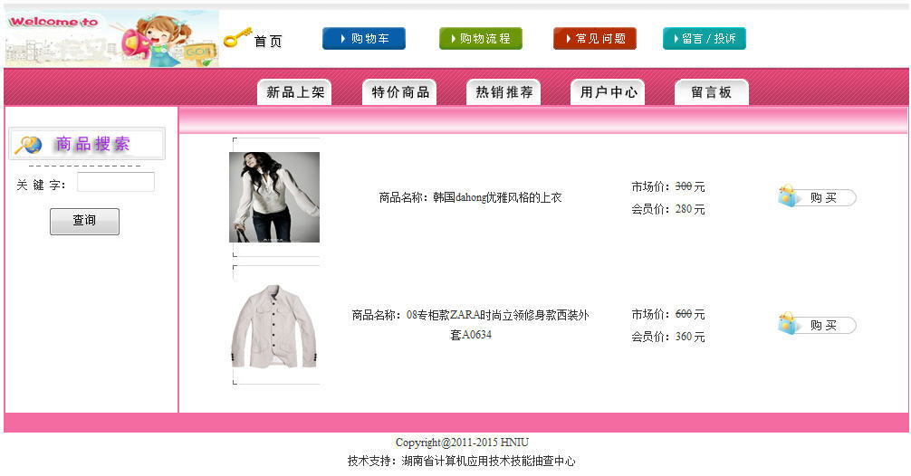
图H2.16.1 商品查询页面原型
4)为方便用户在局域网内访问该网页，需要发布该网站。
5)定期备份网站数据库，以便在网站出现问题时，减少丢失数据。
(1)任务描述
任务1：附加数据库EshopDB
1)数据库文件存储在素材文件夹下的数据库文件夹中。
2)数据库名称为EshopDB。
任务2：完成架构与页面设计
1)采用分层架构，创建项目。
2)利用提供的素材，实现如图H2.16.2所示页面。
3)栏目菜单和导航应为超级链接(URL可设置为“#”)。
4) 页面样式采用CSS定制。(图H2.16.2中顶部灰色值为#F0F0FF，其余颜色值为#FF65A0)
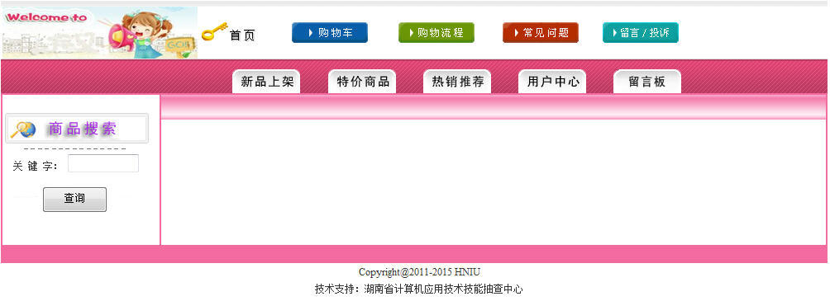
图H2.16.2 页面效果图
任务3：商品名称查询功能的实现
在图H2.16.2页面中，在关键字表单处中输入待查商品信息(按与商品名称进行模糊比较)，单击查询按钮，实现商品查询。若查询到商品显示，则按效果图H2.16.1所示形式显示；若未查到商品，则在图H2.16.2页面中的右侧窗口空白处，显示“未找到任何商品”的信息提示。
任务4：部署乐淘网上商城
安装并配置本机为WEB服务器。具体要求如下：
1)在“F:\提交资料\考生文件夹(注：指你建立的自己的考生文件夹)”中新建“部署运行截图.doc”文档，将以下设置过程的截图依次保存到“部署运行截图.doc”文档中。
2)在hosts文件中添加一条“127.0.0.1 www.eshop.com”记录。截图后保存到“部署运行截图.doc”文档中。
3)配置WEB服务器，使得用户可通过域名“http://www.eshop.com”访问“乐淘网上商城”。 截图后保存到“部署运行截图.doc”文档中。
4)将你完成的程序设置为WEB服务器的主文档，即用户在浏览器的地址栏中只需输入“http://www.eshop.com”即可打开你完成的页面。截图后保存到“部署运行截图.doc”文档中。
5)在本机测试访问网站的效果。打开IE浏览器，在地址栏中输入“http://www.eshop.com”，查看显示页面。截图后保存到“部署运行截图.doc”文档中。
任务5：安全性维护乐淘网上商城
设置数据库定时备份。备份规则：每周五23：00执行完整备份，每天23：00执行差异备份，备份位置为“F:\提交资料\考生文件夹”，备份数据库名称为EShopDB.bak。
作品提交要求：
1)在“F:\技能考核提交资料\”文件夹内创建考生文件夹，考生文件夹的命名规则：考生学校+考生号+考生姓名，示例：郴州职业技术学院01张三。
2)“技能考核提交资料”文件夹内包括解决方案文件夹“EShop”，“部署运行截图.doc”文档，“维护.doc”文档，数据库备份文件“EShopDB.bak”。
(2)实施条件
抽测所需的软硬件如表H2-16-1：
表H2-16-1 软件应用与维护模块项目实施条件
项目 | 基本实施条件 | 备注
场地 | 能同时容纳30人以上现场考核
设备 | 30台以上的主流计算机  安装Windows 7或更高版本 | 用于程序设计，每人一台。
 | FTP服务器1台 | 用于保存测试人员考试结果
工具 | SQL Server2010或更高版本 | 参考人员自选一种数据库管理工具
 | Oracle 8.0或更高版本
 | MySQL 5.5 或更高版本
 | Visual Studio 2012或以上版本 | 参考人员自选一种页面开发工具
 | JDK6，Eclipse3.4，MyEclipse，ultraEdit
 | Zend Studio(或PHP Edit、gPHPEdit、XDebug)
 | MSDN或JDK1.6帮助文档中文版、DHTML完全手册、CSS参考 | 参考人员可以使用帮助文档
 | Adobe DreamWeaver CS 6 或以上版本 | 参考人员自选界面设计工具
 | IIS 5.0 或以上版本 | 参考人员自选一种WEB服务器软件
 | Tomcat 6.0或以上版本
 | Apache 2.0或以上版本
测评专家 | 现场测评专家：在本行业具有3年以上的从业经验(工程师及以上职称)或从事本专业具有5年以上的教学经验(副高及以上职称)，或具有软件设计师、系统分析师、数据库设计师资格证书(2人/场)。 | 测评专家满足任一条件
 | 结果测评专家：在本行业具有3年以上的从业经验(工程师及以上职称)或从事本专业具有5年以上的教学经验(副高及以上职称)，或具有软件设计师、系统分析师、数据库设计师资格证书(2人/场)。
(3)考核时量
考核时常180分钟。
(4)评分标准
各抽查项目的评价包括作品和职业素养与操作规范两个方面，总分为100分。其中，工作任务完成质量占该项目总分的90%，职业素养占该项目总分的10%。具体评价标准见下表：
表H2-16-2 软件应用与维护模块项目实施条件
评价内容 |  | 配分 | 评分标准 |  | 备注
作品质量 | 还原与附加数据库 | 10分 | 还原与附加数据库成功 | 7分 | 1、考试舞弊、抄袭、没有按要求填写相关信息，本项目记0分。  2、严重违反考场纪律、造成恶劣影响的本项目记0分。
 |  |  | 数据库名称符合要求 | 3分
 | 架构与页面设计 | 30分 | 采用分层架构设计项目 | 5分
 |  |  | 按照界面原型，利用DIV+CSS对页面进行布局。布局合理，页面结构清晰 | 15分
 |  |  | 利用CSS美化页面中的文字、图片、超级链接等元素，提升页面效果 | 10分
 | 功能实现 | 40分 | 按项目的具体任务要求，实现模块所有功能 | 25分
 |  |  | 程序具有容错处理 | 5分
 |  |  | 程序可靠性强 | 5分
 |  |  | 程序安全性高 | 5分
 | 部署运行与系统维护 | 10分 | 按项目要求正确完成服务器安全设置 | 5分
 |  |  | 按项目要求正确完成数据库配置及数据备份 | 5分
职业素养 | 专业素养 | 4分 | 文明操作，具有良好的职业操守，正常关闭设备的电源。操作完成后整齐摆放工具及凳子放回原位，按顺序退出考场。服从测试现场老师的管理方面，注意保持清洁卫生，遵守考场纪律。 | 4分
 | 操作规范 | 6分 | 变量名、方法名、类名等命名规范 | 2分
 |  |  | 代码缩进、语句结构、空行规范 | 2分
 |  |  | 使用注释规范 | 2分
总计 |  | 100分

试题编号：H2-17，乐淘网上商城-在线投票功能设计与实现
项目描述
近年来，随着Internet的迅速崛起，互联网已成为收集提供信息的最佳渠道并逐步进入传统的流通流域，互联网的跨地域性和可交互性使其在与传统媒体行业和传统贸易行业的竞争中具不可抗拒的优势，因而发展十分迅速。在电子商务兴起的大环境下，建立利用互联网开拓销售渠道，帮助企业及时调整商品结构，协助经销商打开货源的信息门户成为解决信息流通不畅的有效方案。毫无疑问，电子商务有利于企业转换经营机制，建立现代企业制度，提高企业的销售水平和竞争力。“乐淘网上商城”网站，实现了在网上直接浏览商品、购买商品、创建订单、查看各类新品、特价商品、热销商品等，留言、客户管理、商品管理、商品资料搜索、订单管理、商品分类管理、公告/反馈管理等一系列的网上购物服务。
乐淘网上商城中在线投票功能设计与实现，需要完成的操作有：
1)根据给定的网页素材，设计如效果图H2.17.1所示的“乐淘网上商城”投票模块页面原型。
2)为方便投票信息的管理，投票信息需存储到数据库。
3)实现如图H2.17.1所示的投票及票数统计功能。
4)为方便用户在局域网内访问该网页，需要发布该网站。
5)需为数据库添加特定账户。
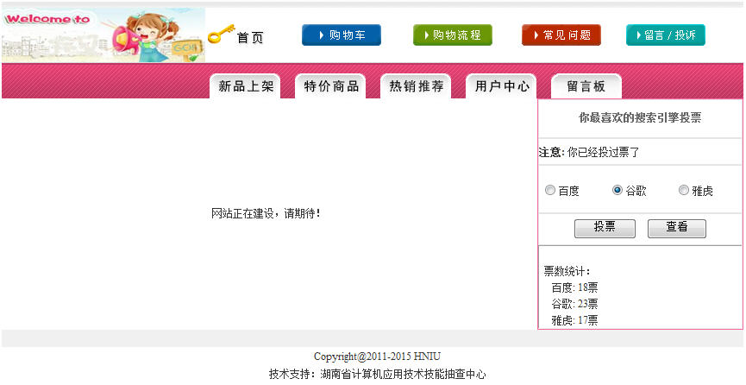
图H2.17.1 投票页面原型
(1)任务描述
任务1：附加数据库EshopDB
1)数据库文件存储在素材文件夹下的数据库文件夹中。
2)数据库名称为EshopDB。
任务2：完成架构与页面设计
1)采用分层架构，创建项目。
2)利用提供的素材，实现如图H2.17.2所示页面。
3)栏目菜单和导航应为超级链接(URL可设置为“#”)。
4)页面样式采用CSS定制。(图H2.17.2中，投票栏四周颜色值为#FF65A0，其余所用灰色值为#F0F0F0)
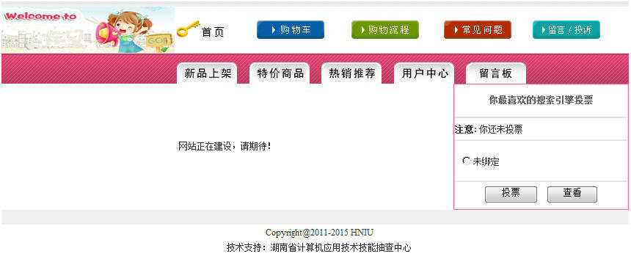
图H2.17.2页面效果图
任务3：在线投票功能的实现
1)访问EShop数据库中的EVote表，获取投票候选项。如“未投票”，则选中某候选项(一次只能选一项)，单击“投票”按钮，对应候选项中相应的票数值加1，弹出如图H2.17.3所示“投票成功”消息框；如“已投票”，单击投票按钮，刚弹出图H2.17.3所示消息框，投票不成功。
2)单击“查看”按钮，可以查看各候选项的票数情况，实现效果如图H2.17.4所示。
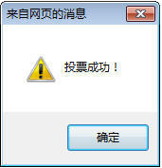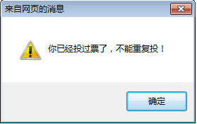
图H2.17.3 “投票成功”消息框 图H2.17.4 “投票不成功”消息框
任务4：部署乐淘网上商城
安装并配置本机为WEB服务器。具体要求如下：
1)在“F:\提交资料\考生文件夹(注：指你建立的自己的考生文件夹)”中新建“部署运行截图.doc”文档，将以下设置过程的截图依次保存到“部署运行截图.doc”文档中。
2)在hosts文件中添加一条“127.0.0.1 www.eshop.com”记录。截图后保存到“部署运行截图.doc”文档中。
3)配置WEB服务器，使得用户可通过域名“http://www.eshop.com”访问“乐淘网上商城”。 截图后保存到“部署运行截图.doc”文档中。
4)将你完成的程序设置为WEB服务器的主文档，即用户在浏览器的地址栏中只需输入“http://www.eshop.com”即可打开你完成的页面。截图后保存到“部署运行截图.doc”文档中。
5)在本机测试访问网站的效果。打开IE浏览器，在地址栏中输入“http://www.eshop.com”，查看显示页面。截图后保存到“部署运行截图.doc”文档中。
任务5：安全性维护乐淘网上商城
1)在数据库中创建用户名为“考生号”，密码为“考生号”的帐号，该帐号只允许对HYDB数据库有访问权限。在“F:\提交资料\考生文件夹”中新建“维护.doc”文档，将帐号的创建和权限设置过程进行截图，将所有的截图保存到“维护.doc”文档中。
2)备份数据库，备份位置为“F:\提交资料\考生文件夹”，备份数据库名称为EShopDB.bak。
作品提交要求：
1)在“F:\技能考核提交资料\”文件夹内创建考生文件夹，考生文件夹的命名规则：考生学校+考生号+考生姓名，示例：郴州职业技术学院01张三。
2)“技能考核提交资料”文件夹内包括解决方案文件夹“EShop”，“部署运行截图.doc”文档，“维护.doc”文档，数据库备份文件“EShopDB.bak”。
(2)实施条件
抽测所需的软硬件如表H2-17-1：
表H2-17-1 软件应用与维护模块项目实施条件
项目 | 基本实施条件 | 备注
场地 | 能同时容纳30人以上现场考核
设备 | 30台以上的主流计算机  安装Windows 7或更高版本 | 用于程序设计，每人一台。
 | FTP服务器1台 | 用于保存测试人员考试结果
工具 | SQL Server2010或更高版本 | 参考人员自选一种数据库管理工具
 | Oracle 8.0或更高版本
 | MySQL 5.5 或更高版本
 | Visual Studio 2012或以上版本 | 参考人员自选一种页面开发工具
 | JDK6，Eclipse3.4，MyEclipse，ultraEdit
 | Zend Studio(或PHP Edit、gPHPEdit、XDebug)
 | MSDN或JDK1.6帮助文档中文版、DHTML完全手册、CSS参考 | 参考人员可以使用帮助文档
 | Adobe DreamWeaver CS 6 或以上版本 | 参考人员自选界面设计工具
 | IIS 5.0 或以上版本 | 参考人员自选一种WEB服务器软件
 | Tomcat 6.0或以上版本
 | Apache 2.0或以上版本
测评专家 | 现场测评专家：在本行业具有3年以上的从业经验(工程师及以上职称)或从事本专业具有5年以上的教学经验(副高及以上职称)，或具有软件设计师、系统分析师、数据库设计师资格证书(2人/场)。 | 测评专家满足任一条件
 | 结果测评专家：在本行业具有3年以上的从业经验(工程师及以上职称)或从事本专业具有5年以上的教学经验(副高及以上职称)，或具有软件设计师、系统分析师、数据库设计师资格证书(2人/场)。
(3)考核时量
考核时常180分钟。
(4)评分标准
各抽查项目的评价包括作品和职业素养与操作规范两个方面，总分为100分。其中，工作任务完成质量占该项目总分的90%，职业素养占该项目总分的10%。具体评价标准见下表：
表H2-17-2 软件应用与维护模块项目实施条件
评价内容 |  | 配分 | 评分标准 |  | 备注
作品质量 | 还原与附加数据库 | 10分 | 还原与附加数据库成功 | 7分 | 1、考试舞弊、抄袭、没有按要求填写相关信息，本项目记0分。  2、严重违反考场纪律、造成恶劣影响的本项目记0分。
 |  |  | 数据库名称符合要求 | 3分
 | 架构与页面设计 | 30分 | 采用分层架构设计项目 | 5分
 |  |  | 按照界面原型，利用DIV+CSS对页面进行布局。布局合理，页面结构清晰 | 15分
 |  |  | 利用CSS美化页面中的文字、图片、超级链接等元素，提升页面效果 | 10分
 | 功能实现 | 40分 | 按项目的具体任务要求，实现模块所有功能 | 25分
 |  |  | 程序具有容错处理 | 5分
 |  |  | 程序可靠性强 | 5分
 |  |  | 程序安全性高 | 5分
 | 部署运行与系统维护 | 10分 | 按项目要求正确完成服务器安全设置 | 5分
 |  |  | 按项目要求正确完成数据库配置及数据备份 | 5分
职业素养 | 专业素养 | 4分 | 文明操作，具有良好的职业操守，正常关闭设备的电源。操作完成后整齐摆放工具及凳子放回原位，按顺序退出考场。服从测试现场老师的管理方面，注意保持清洁卫生，遵守考场纪律。 | 4分
 | 操作规范 | 6分 | 变量名、方法名、类名等命名规范 | 2分
 |  |  | 代码缩进、语句结构、空行规范 | 2分
 |  |  | 使用注释规范 | 2分
总计 |  | 100分

试题编号：H2-18，快讯新闻发布系统-新闻添加功能设计与实现
项目描述
随着互联网的进一步发展，网络媒体在人们心中的地位进一步提高，“快讯新闻发布系统”作为网络媒体的核心系统，其重要性是越来越突出：一方面，它提供一个新闻管理和发布的功能；另一方面，现在的新闻发布要求实现与普通的用户交互，用户可以很方便地参加一些调查和相关新闻的评论，这一点也是其他一些媒体还不及网络方便(电视，电台等)，同时，Internet发展到当今，可以说，只要你上Internet，你就会接触到“快讯新闻发布系统”，“快讯新闻发布系统”的用户是相当惊人的，其重要性是不容置疑的，当然这也对“快讯新闻发布系统”的开发提出了更高的要求。
快讯新闻发布系统中新闻添加功能设计与实现，需要完成的操作有：
1)根据给定的网页素材，设计如效果图H2.18.1所示的“快讯新闻发布系统”新闻添加页面原型。
2)为方便新闻信息的管理，新闻信息需存储到数据库。
3)实现如图H2.18.1所示的新闻添加功能。
4)为方便用户在局域网内访问该网页，需要发布该网站。
5)需为数据库添加特定账户。
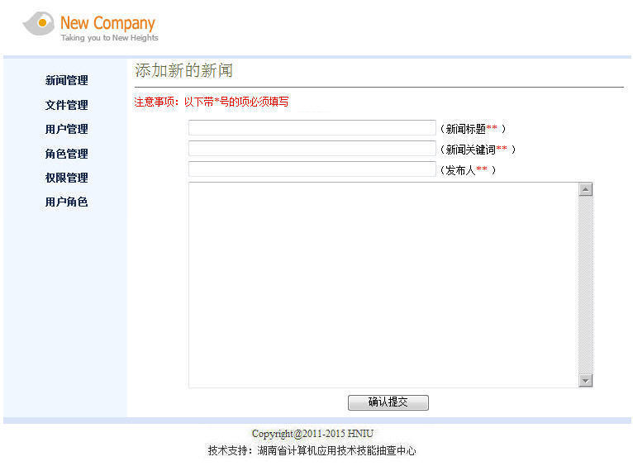
图 H2.18.1 新闻添加页面原型
(1)任务描述
任务1：附加数据库NewsDB
1)数据库文件存储在素材文件夹下的数据库文件夹中。
2)数据库名称为NewsDB。
任务2：完成架构与页面设计
1)采用分层架构，创建项目。
2)利用提供的素材，实现如图H2.18.1所示页面。
3)左侧栏目菜单应为超级链接(URL可设置为“#”)。
4)页面样式采用CSS定制。(图H2.18.1中使用的颜色值有#D8E4F8，# F0F8FF，#FF0000)
5)对表单进行验证，图H2.18.1中所示的输入表单均不能为空。
任务3：新闻添加功能的实现
实现新闻的添加，当单击“确定提交”按钮时，实现将添加的商品信息写到数据库中。利用程序将表H2-18-1所示两则新闻，添加到数据库的News表中。
表H2-18-1 测试数据
NewId | NewTitle | NewKeyWord | NewAuthor | NewContent
1 | 网络教学冲击传统大学 | 网络，传统 | admin | 在全球各地，网络教学的兴起“打破”了传统大学的校园围墙，……
2 | 如何革新教学方式引热议 | 革新，教学方式 | admin | 学校应激发同学们的学习积极性，并鼓励老师革新教学内容和教学方式，……。
任务4：快讯新闻发布系统
安装并配置本机为WEB服务器。具体要求如下：
1)在“F:\提交资料\考生文件夹(注：指你建立的自己的考生文件夹)”中新建“部署运行截图.doc”文档，将以下设置过程的截图依次保存到“部署运行截图.doc”文档中。
2)在hosts文件中添加一条“127.0.0.1 www.news.com”记录。截图后保存到“部署运行截图.doc”文档中。
3)配置WEB服务器，使得用户可通过域名“http://www.news.com”访问“快讯新闻发布系统”。 截图后保存到“部署运行截图.doc”文档中。
4)将你完成的程序设置为WEB服务器的主文档，即用户在浏览器的地址栏中只需输入“http://www.news.com”即可打开你完成的页面。截图后保存到“部署运行截图.doc”文档中。
5)在本机测试访问网站的效果。打开IE浏览器，在地址栏中输入“http://www.news.com”，查看显示页面。截图后保存到“部署运行截图.doc”文档中。
任务5：安全性维护快讯新闻发
1)在数据库中创建用户名为“考生号”，密码为“考生号”的帐号，该帐号只允许对HYDB数据库有访问权限。在“F:\提交资料\考生文件夹”中新建“维护.doc”文档，将帐号的创建和权限设置过程进行截图，将所有的截图保存到“维护.doc”文档中。
2)备份数据库，备份位置为“F:\提交资料\考生文件夹”，备份数据库名称为NewsDB.bak。
作品提交要求：
1)在“F:\技能考核提交资料\”文件夹内创建考生文件夹，考生文件夹的命名规则：考生学校+考生号+考生姓名，示例：郴州职业技术学院01张三。
2)“技能考核提交资料”文件夹内包括解决方案文件夹“News”，“部署运行截图.doc”文档，“维护.doc”文档，数据库备份文件“NewsDB.bak”。
(2)实施条件
抽测所需的软硬件如表H2-18-2：
表H2-18-2 软件应用与维护模块项目实施条件
项目 | 基本实施条件 | 备注
场地 | 能同时容纳30人以上现场考核
设备 | 30台以上的主流计算机  安装Windows 7或更高版本 | 用于程序设计，每人一台。
 | FTP服务器1台 | 用于保存测试人员考试结果
工具 | SQL Server2010或更高版本 | 参考人员自选一种数据库管理工具
 | Oracle 8.0或更高版本
 | MySQL 5.5 或更高版本
 | Visual Studio 2012或以上版本 | 参考人员自选一种页面开发工具
 | JDK6，Eclipse3.4，MyEclipse，ultraEdit
 | Zend Studio(或PHP Edit、gPHPEdit、XDebug)
 | MSDN或JDK1.6帮助文档中文版、DHTML完全手册、CSS参考 | 参考人员可以使用帮助文档
 | Adobe DreamWeaver CS 6 或以上版本 | 参考人员自选界面设计工具
 | IIS 5.0 或以上版本 | 参考人员自选一种WEB服务器软件
 | Tomcat 6.0或以上版本
 | Apache 2.0或以上版本
测评专家 | 现场测评专家：在本行业具有3年以上的从业经验(工程师及以上职称)或从事本专业具有5年以上的教学经验(副高及以上职称)，或具有软件设计师、系统分析师、数据库设计师资格证书(2人/场)。 | 测评专家满足任一条件
 | 结果测评专家：在本行业具有3年以上的从业经验(工程师及以上职称)或从事本专业具有5年以上的教学经验(副高及以上职称)，或具有软件设计师、系统分析师、数据库设计师资格证书(2人/场)。
(3)考核时量
考核时常180分钟。
(4)评分标准
各抽查项目的评价包括作品和职业素养与操作规范两个方面，总分为100分。其中，工作任务完成质量占该项目总分的90%，职业素养占该项目总分的10%。具体评价标准见下表：
表H2-18-3 软件应用与维护模块项目实施条件
评价内容 |  | 配分 | 评分标准 |  | 备注
作品质量 | 还原与附加数据库 | 10分 | 还原与附加数据库成功 | 7分 | 1、考试舞弊、抄袭、没有按要求填写相关信息，本项目记0分。  2、严重违反考场纪律、造成恶劣影响的本项目记0分。
 |  |  | 数据库名称符合要求 | 3分
 | 架构与页面设计 | 30分 | 采用分层架构设计项目 | 5分
 |  |  | 按照界面原型，利用DIV+CSS对页面进行布局。布局合理，页面结构清晰 | 15分
 |  |  | 利用CSS美化页面中的文字、图片、超级链接等元素，提升页面效果 | 10分
 | 功能实现 | 40分 | 按项目的具体任务要求，实现模块所有功能 | 25分
 |  |  | 程序具有容错处理 | 5分
 |  |  | 程序可靠性强 | 5分
 |  |  | 程序安全性高 | 5分
 | 部署运行与系统维护 | 10分 | 按项目要求正确完成服务器安全设置 | 5分
 |  |  | 按项目要求正确完成数据库配置及数据备份 | 5分
职业素养 | 专业素养 | 4分 | 文明操作，具有良好的职业操守，正常关闭设备的电源。操作完成后整齐摆放工具及凳子放回原位，按顺序退出考场。服从测试现场老师的管理方面，注意保持清洁卫生，遵守考场纪律。 | 4分
 | 操作规范 | 6分 | 变量名、方法名、类名等命名规范 | 2分
 |  |  | 代码缩进、语句结构、空行规范 | 2分
 |  |  | 使用注释规范 | 2分
总计 |  | 100分

试题编号：H2-19，快讯新闻发布系统-新闻列表显示功能设计与实现
项目描述
随着互联网的进一步发展，网络媒体在人们心中的地位进一步提高，“快讯新闻发布系统”作为网络媒体的核心系统，其重要性是越来越突出：一方面，它提供一个新闻管理和发布的功能；另一方面，现在的新闻发布要求实现与普通的用户交互，用户可以很方便地参加一些调查和相关新闻的评论，这一点也是其他一些媒体还不及网络方便(电视，电台等)，同时，Internet发展到当今，可以说，只要你上Internet，你就会接触到“快讯新闻发布系统”，“快讯新闻发布系统”的用户是相当惊人的，其重要性是不容置疑的，当然这也对“快讯新闻发布系统”的开发提出了更高的要求。
快讯新闻发布系统中新闻列表显示功能设计与实现，需要完成的操作有：
1)根据给定的网页素材，设计如效果图H2.19.1所示的“快讯新闻发布系统”新闻管理页面原型。
2)为方便新闻信息的管理，新闻信息需存储到数据库。
3)实现如图H2.19.1所示的新闻管理功能。
4)为方便用户在局域网内访问该网页，需要发布该网站。
5)定期备份网站数据库，以便在网站出现问题时，减少丢失数据。
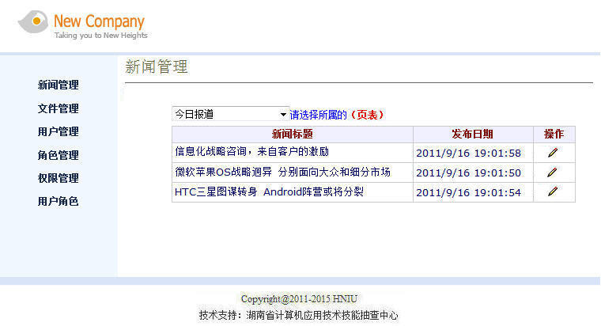
图 H2.19.1 新闻管理页面原型
(1)任务描述
任务1：附加数据库NewsDB
1)数据库文件存储在素材文件夹下的数据库文件夹中。
2)数据库名称为NewsDB。
任务2：完成架构与页面设计
1)采用分层架构，创建项目。
2)利用提供的素材，实现如图H2.19.1所示页面。
3)左边的菜单栏均设置为超级链接(URL可设置为“#”)。
4)新闻类别为一个下拉列表框，选项为：今日报道，热点聚焦，每周快讯。
5)页面样式采用CSS定制。(图H2.19.1中使用的颜色值有#D8E4F8，# F0F8FF)
任务3：新闻列表显示功能的实现
1)根据新闻类别的下拉选项，以网格显示对应类别新闻的标题、发布日期、操作列表，显示样式见图H2.19.1，其中网格表头背景色的颜色值为#F0F0FF。
2)在操作列表中添加功能按钮编辑()。
当点击编辑“”按钮时，目标链接URL为：New?Id=××，其中××为数据表News中对应记录的NewsId字段值
任务4：部署快讯新闻发布系统
安装并配置本机为WEB服务器。具体要求如下：
1)在“F:\提交资料\考生文件夹(注：指你建立的自己的考生文件夹)”中新建“部署运行截图.doc”文档，将以下设置过程的截图依次保存到“部署运行截图.doc”文档中。
2)在hosts文件中添加一条“127.0.0.1 www.news.com”记录。截图后保存到“部署运行截图.doc”文档中。
3)配置WEB服务器，使得用户可通过域名“http://www.news.com”访问“快讯新闻发布系统”。 截图后保存到“部署运行截图.doc”文档中。
4)将你完成的程序设置为WEB服务器的主文档，即用户在浏览器的地址栏中只需输入“http://www.news.com”即可打开你完成的页面。截图后保存到“部署运行截图.doc”文档中。
5)在本机测试访问网站的效果。打开IE浏览器，在地址栏中输入“http://www.news.com”，查看显示页面。截图后保存到“部署运行截图.doc”文档中。
任务5：安全性维护快讯新闻发布系统
1)设置数据库定时备份。备份规则：每周五23：00执行完整备份，每天23：00执行差异备份，备份位置为“F:\提交资料\考生文件夹”，备份数据库名称为NewsDB.bak。
作品提交要求：
1)在“F:\技能考核提交资料\”文件夹内创建考生文件夹，考生文件夹的命名规则：考生学校+考生号+考生姓名，示例：郴州职业技术学院01张三。
2)“技能考核提交资料”文件夹内包括解决方案文件夹“News”，“部署运行截图.doc”文档，“维护.doc”文档，数据库备份文件“NewsDB.bak”。
(2)实施条件
抽测所需的软硬件如表H2-19-1：
表H2-19-1 软件应用与维护模块项目实施条件
项目 | 基本实施条件 | 备注
场地 | 能同时容纳30人以上现场考核
设备 | 30台以上的主流计算机  安装Windows 7或更高版本 | 用于程序设计，每人一台。
 | FTP服务器1台 | 用于保存测试人员考试结果
工具 | SQL Server2010或更高版本 | 参考人员自选一种数据库管理工具
 | Oracle 8.0或更高版本
 | MySQL 5.5 或更高版本
 | Visual Studio 2012或以上版本 | 参考人员自选一种页面开发工具
 | JDK6，Eclipse3.4，MyEclipse，ultraEdit
 | Zend Studio(或PHP Edit、gPHPEdit、XDebug)
 | MSDN或JDK1.6帮助文档中文版、DHTML完全手册、CSS参考 | 参考人员可以使用帮助文档
 | Adobe DreamWeaver CS 6 或以上版本 | 参考人员自选界面设计工具
 | IIS 5.0 或以上版本 | 参考人员自选一种WEB服务器软件
 | Tomcat 6.0或以上版本
 | Apache 2.0或以上版本
测评专家 | 现场测评专家：在本行业具有3年以上的从业经验(工程师及以上职称)或从事本专业具有5年以上的教学经验(副高及以上职称)，或具有软件设计师、系统分析师、数据库设计师资格证书(2人/场)。 | 测评专家满足任一条件
 | 结果测评专家：在本行业具有3年以上的从业经验(工程师及以上职称)或从事本专业具有5年以上的教学经验(副高及以上职称)，或具有软件设计师、系统分析师、数据库设计师资格证书(2人/场)。
(3)考核时量
考核时常180分钟。
(4)评分标准
各抽查项目的评价包括作品和职业素养与操作规范两个方面，总分为100分。其中，工作任务完成质量占该项目总分的90%，职业素养占该项目总分的10%。具体评价标准见下表：
表H2-19-2 软件应用与维护模块项目实施条件
评价内容 |  | 配分 | 评分标准 |  | 备注
作品质量 | 还原与附加数据库 | 10分 | 还原与附加数据库成功 | 7分 | 1、考试舞弊、抄袭、没有按要求填写相关信息，本项目记0分。  2、严重违反考场纪律、造成恶劣影响的本项目记0分。
 |  |  | 数据库名称符合要求 | 3分
 | 架构与页面设计 | 30分 | 采用分层架构设计项目 | 5分
 |  |  | 按照界面原型，利用DIV+CSS对页面进行布局。布局合理，页面结构清晰 | 15分
 |  |  | 利用CSS美化页面中的文字、图片、超级链接等元素，提升页面效果 | 10分
 | 功能实现 | 40分 | 按项目的具体任务要求，实现模块所有功能 | 25分
 |  |  | 程序具有容错处理 | 5分
 |  |  | 程序可靠性强 | 5分
 |  |  | 程序安全性高 | 5分
 | 部署运行与系统维护 | 10分 | 按项目要求正确完成服务器安全设置 | 5分
 |  |  | 按项目要求正确完成数据库配置及数据备份 | 5分
职业素养 | 专业素养 | 4分 | 文明操作，具有良好的职业操守，正常关闭设备的电源。操作完成后整齐摆放工具及凳子放回原位，按顺序退出考场。服从测试现场老师的管理方面，注意保持清洁卫生，遵守考场纪律。 | 4分
 | 操作规范 | 6分 | 变量名、方法名、类名等命名规范 | 2分
 |  |  | 代码缩进、语句结构、空行规范 | 2分
 |  |  | 使用注释规范 | 2分
总计 |  | 100分

试题编号：H2-20，快讯新闻发布系统-新闻搜索功能设计与实现
项目描述
随着互联网的进一步发展，网络媒体在人们心中的地位进一步提高，“快讯新闻发布系统”作为网络媒体的核心系统，其重要性是越来越突出：一方面，它提供一个新闻管理和发布的功能。另一方面，现在的新闻发布要求实现与普通的用户交互，用户可以很方便地参加一些调查和相关新闻的评论，这一点也是其他一些媒体还不及网络方便(电视，电台等)，同时，Internet发展到当今，可以说，只要你上Internet，你就会接触到“快讯新闻发布系统”，“快讯新闻发布系统”的用户是相当惊人的，其重要性是不容置疑的，当然这也对“快讯新闻发布系统”的开发提出了更高的要求。
快讯新闻发布系统中新闻搜索功能设计与实现，需要完成的操作有：
1)根据给定的网页素材，设计如效果图H2.20.1所示的“快讯新闻发布系统”新闻搜索页面原型。
2)为方便新闻信息的管理，新闻信息需存储到数据库。
3)实现如图H2.20.1所示的新闻搜索功能。
4)为方便用户在局域网内访问该网页，需要发布该网站。
5)需设置防火墙，加强WEB服务器的安全性。
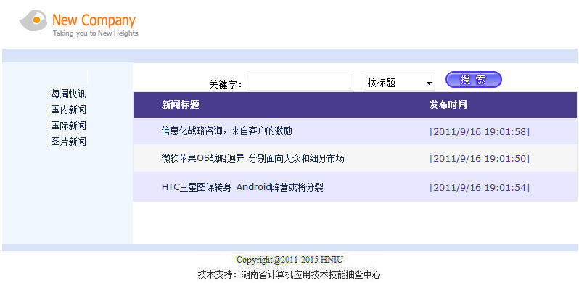
图H2.20.1 新闻搜索页面原型
(1)任务描述
任务1：附加数据库NewsDB
1)数据库文件存储在素材文件夹下的数据库文件夹中。
2)数据库名称为NewsDB。
任务2：完成架构与页面设计
1)采用分层架构，创建项目。
2)利用提供的素材，实现如图H2.20.1所示页面。
3)左侧菜单栏均设置为超级链接(URL可设置为“#”)。
4)图H2.20.1中所示下拉列表框，选项为：按标题、按时间。
5)页面样式采用CSS定制。(图H2.20.1中使用的颜色值有#D8E4F8，# F0F8FF)
任务3：新闻搜索功能的实现
1)页面加载时，以列表显示新闻的标题和发布时间，显示样式见图H2.20.1，其中网格表头背景色的颜色值为#4A3C8C，其余背景颜色不作要求。
2)图H2.20.1中，单击搜索按钮，根据下拉列表的值确定查询的条件。
当选择“按标题”，在关键字文本框中输入的文本将在表Newstype中的NewTitle列中实现模糊筛选新闻。
当选择“按日期”，在关键字文本框中输入的文本将在表Newstype中的NewDateTime列中按日期筛选(只匹配日期)，如“2018-09-05”。
任务4：部署快讯新闻发布系统
安装并配置本机为WEB服务器。具体要求如下：
1)在“F:\提交资料\考生文件夹(注：指你建立的自己的考生文件夹)”中新建“部署运行截图.doc”文档，将以下设置过程的截图依次保存到“部署运行截图.doc”文档中。
2)在hosts文件中添加一条“127.0.0.1 www.news.com”记录。截图后保存到“部署运行截图.doc”文档中。
3)配置WEB服务器，使得用户可通过域名“http://www.news.com”访问“快讯新闻发布系统”。 截图后保存到“部署运行截图.doc”文档中。
4)将你完成的程序设置为WEB服务器的主文档，即用户在浏览器的地址栏中只需输入“http://www.news.com”即可打开你完成的页面。截图后保存到“部署运行截图.doc”文档中。
5)在本机测试访问网站的效果。打开IE浏览器，在地址栏中输入“http://www.news.com”，查看显示页面。截图后保存到“部署运行截图.doc”文档中。
任务5：安全性维护快讯新闻发布系统
1)备份数据库，备份位置为“F:\提交资料\考生文件夹”，备份数据库名称为NewsDB.bak。
2)启用Windows防火墙并设置对外仅开放TCP 80端口。在考生文件夹中新建“维护.doc”文档，将启用和配置过程进行截图，将所有截图保存到“维护.doc”文档中。
作品提交要求：
1)在“F:\技能考核提交资料\”文件夹内创建考生文件夹，考生文件夹的命名规则：考生学校+考生号+考生姓名，示例：郴州职业技术学院01张三。
2)“技能考核提交资料”文件夹内包括解决方案文件夹“News”，“部署运行截图.doc”文档，“维护.doc”文档，数据库备份文件“NewsDB.bak”。
(2)实施条件
抽测所需的软硬件如表H2-20-1：
表H2-20-1 软件应用与维护模块项目实施条件
项目 | 基本实施条件 | 备注
场地 | 能同时容纳30人以上现场考核
设备 | 30台以上的主流计算机  安装Windows 7或更高版本 | 用于程序设计，每人一台。
 | FTP服务器1台 | 用于保存测试人员考试结果
工具 | SQL Server2010或更高版本 | 参考人员自选一种数据库管理工具
 | Oracle 8.0或更高版本
 | MySQL 5.5 或更高版本
 | Visual Studio 2012或以上版本 | 参考人员自选一种页面开发工具
 | JDK6，Eclipse3.4，MyEclipse，ultraEdit
 | Zend Studio(或PHP Edit、gPHPEdit、XDebug)
 | MSDN或JDK1.6帮助文档中文版、DHTML完全手册、CSS参考 | 参考人员可以使用帮助文档
 | Adobe DreamWeaver CS 6 或以上版本 | 参考人员自选界面设计工具
 | IIS 5.0 或以上版本 | 参考人员自选一种WEB服务器软件
 | Tomcat 6.0或以上版本
 | Apache 2.0或以上版本
测评专家 | 现场测评专家：在本行业具有3年以上的从业经验(工程师及以上职称)或从事本专业具有5年以上的教学经验(副高及以上职称)，或具有软件设计师、系统分析师、数据库设计师资格证书(2人/场)。 | 测评专家满足任一条件
 | 结果测评专家：在本行业具有3年以上的从业经验(工程师及以上职称)或从事本专业具有5年以上的教学经验(副高及以上职称)，或具有软件设计师、系统分析师、数据库设计师资格证书(2人/场)。
(3)考核时量
考核时常180分钟。
(4)评分标准
各抽查项目的评价包括作品和职业素养与操作规范两个方面，总分为100分。其中，工作任务完成质量占该项目总分的90%，职业素养占该项目总分的10%。具体评价标准见下表：
表H2-20-2 软件应用与维护模块项目实施条件
评价内容 |  | 配分 | 评分标准 |  | 备注
作品质量 | 还原与附加数据库 | 10分 | 还原与附加数据库成功 | 7分 | 1、考试舞弊、抄袭、没有按要求填写相关信息，本项目记0分。  2、严重违反考场纪律、造成恶劣影响的本项目记0分。
 |  |  | 数据库名称符合要求 | 3分
 | 架构与页面设计 | 30分 | 采用分层架构设计项目 | 5分
 |  |  | 按照界面原型，利用DIV+CSS对页面进行布局。布局合理，页面结构清晰 | 15分
 |  |  | 利用CSS美化页面中的文字、图片、超级链接等元素，提升页面效果 | 10分
 | 功能实现 | 40分 | 按项目的具体任务要求，实现模块所有功能 | 25分
 |  |  | 程序具有容错处理 | 5分
 |  |  | 程序可靠性强 | 5分
 |  |  | 程序安全性高 | 5分
 | 部署运行与系统维护 | 10分 | 按项目要求正确完成服务器安全设置 | 5分
 |  |  | 按项目要求正确完成数据库配置及数据备份 | 5分
职业素养 | 专业素养 | 4分 | 文明操作，具有良好的职业操守，正常关闭设备的电源。操作完成后整齐摆放工具及凳子放回原位，按顺序退出考场。服从测试现场老师的管理方面，注意保持清洁卫生，遵守考场纪律。 | 4分
 | 操作规范 | 6分 | 变量名、方法名、类名等命名规范 | 2分
 |  |  | 代码缩进、语句结构、空行规范 | 2分
 |  |  | 使用注释规范 | 2分
总计 |  | 100分

